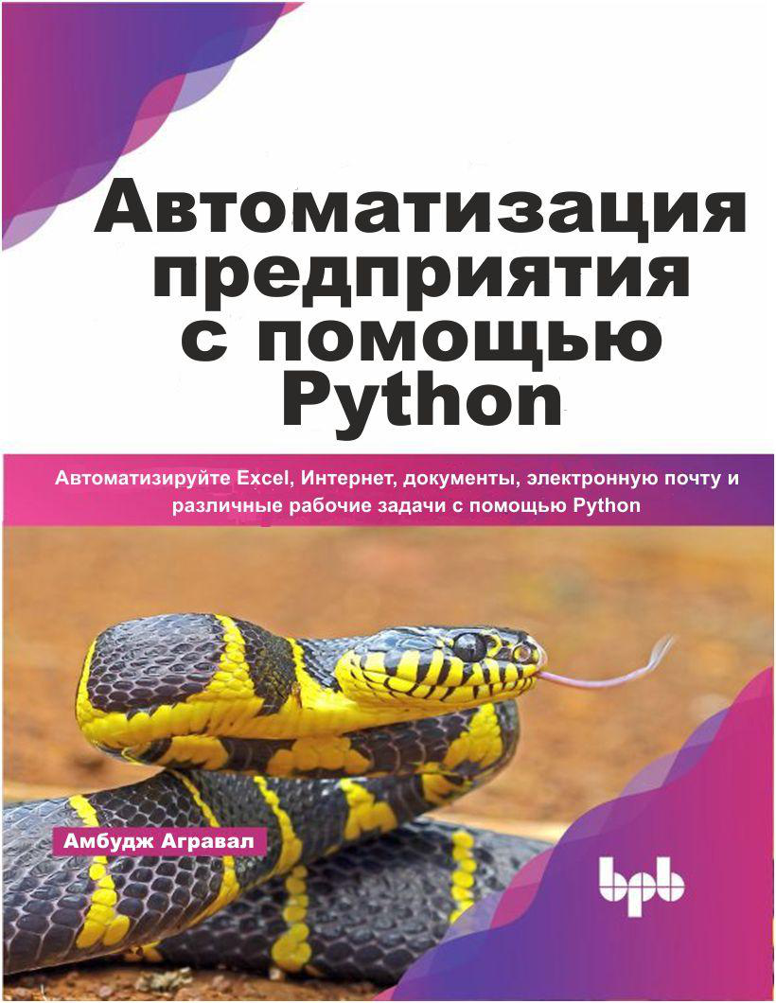

**Автоматизация**

**предприятия с помощью Python**

*Автоматизируйте Excel, Интернет, документы,*

*электронную почту и различные рабочие задачи с помощью*   
*простых в написании сценариев Python*

**Амбудж Агравал**



[www.bpbonline.com](http://www.bpbonline.com/)

Copyright © 2022, BPB Online

*Все права защищены.* Никакая часть этой книги не может быть воспроизведена, сохранена в

поисковой системе или передана в любой форме и любыми средствами без предварительного

письменного разрешения издателя, за исключением кратких цитат, включенных в критические

статьи или обзоры.

При подготовке этой книги были приложены все усилия для обеспечения точности

представленной информации. Однако информация, содержащаяся в этой книге, подается без

явно выраженных или подразумеваемых гарантий. Ни автор, ни BPB Online, ни ее дилеры и

распространители не несут ответственности за любой ущерб, причиненный или

предположительно вызванный прямо или косвенно этой книгой.

BPB Online постарался предоставить информацию о товарных знаках обо всех компаниях и

продуктах, упомянутых в этой книге, с надлежащим использованием заглавных букв. Однако

BPB Online не может гарантировать точность этой информации.

**Менеджер группы продуктов:** Марианна Конор

**Менеджер по издательскому продукту:** Ева Браун

**Старший редактор:** Коннелл

**Редактор разработки контента:** Мелисса Монро

**Технический редактор:** Энн Стоукс

**Редактор копий:** Джо Остин

**Редактор языковой поддержки:** Джастин Болдуин

**Координатор проекта:** Тайлер Хоран

**Корректор:** Хлоя Стайлз

**Художник:** Малькольм Д'Соуза

**Координатор по маркетингу:** Кристен Крамер

**Впервые опубликовано:** август, 2022 год

Опубликовано BPB Online

WeWork, 119 Marylebone Road

London NW1 5PU

**UK | UAE | IND IA | SINGAPORE**

ISBN 9 78 -9 3-55511-37

**[www.bpbonline.com](http://www.bpbonline.com/)**

|  |
| --- |
| **Посвящается**  *моим любимым родителям:*  ***Анил Агравал и Сародж Агравал*** |

**Об авторе**

**Амбудж Агравал** — отраслевой эксперт в области искусственного интеллекта и автоматизации предприятий. Он получил множество наград за инновации от Citibank, Имперского колледжа Лондона, Министерства юстиции Великобритании, Бристольского университета и других. Он также является одним из самых молодых получателей «Визы за выдающиеся таланты в области цифровых технологий» от правительства Великобритании за опыт в разработке компиляторов и машинном обучении.

Он был одним из самых молодых спикеров на Money 2020 Europe, Fin.Techsummit Europe, Future of Work Summit London и Automation Summit Paris по теме «Автоматизация и будущее работы».

**О рецензенте**

**Аканкша**  **Синха**  — архитектор команды интеллектуальной

автоматизации процессов с 8-летним опытом работы в области

автоматизации и 15-летним опытом работы в различных должностях в

области разработки программного обеспечения в Cognizant. Она

активно участвует в цифровой трансформации клиентов посредством

автоматизации в областях цифрового маркетинга и технологий. Ее

область работы заключается в изучении потенциала автоматизации,

выявлении вариантов использования автоматизации, поиске решений

и разработке комплекса ботов в рамках ее команды и в тесном

сотрудничестве с несколькими заинтересованными сторонами клиента

и, в конечном итоге, предоставлении своим клиентам набора решений

по автоматизации.

Она работала с такими клиентами, как Google, Twitter и Hartford Life.

Ее навыки включают Javascript, Google Apps Script, Google Cloud, веб-

разработку, Unix, NLP, Python, чат-боты, RPA с открытым исходным

кодом. RPA с открытым исходным кодом и НЛП — вот области ее

интересов, где она работала над несколькими прототипами.

Она была одним из основателей команды Tools & Automation в

Cognizant для рабочих групп, работающих на технологических

гигантов.

Она сертифицированный сотрудник Google Cloud и

сертифицированный Kore ИИ разработчик виртуального помощника.

Она имеет степень бакалавра в области E&E Университета RTM

Nagpur и работает с Cognizant.

**Слова благодарности**

Прежде всего, я хотел бы поблагодарить своих родителей, которые постоянно поощряли меня к написанию этой книги — я бы никогда не закончил эту книгу без их поддержки.

Также я хотел бы поблагодарить мою семью и друзей, которые оказывали мне постоянную поддержку во время написания этой книги.

Я также благодарен команде BPB Publications, предоставившей мне возможность опубликовать эту книгу, и за ценные отзывы на протяжении всего процесса ее написания.

**Предисловие**

В этой книге читатель знакомится с различными примерами кода для

автоматизации повторяющихся рабочих задач. Также здесь

представлены решения для общих задач автоматизации и решения

повторяющихся задач, с которыми приходится сталкиваться в

повседневной рабочей среде. Прочитав эту книгу, вы сможете

реализовать автоматизацию бизнес-процессов с помощью Python. Вы

также сможете определить наиболее распространенный бизнес-

процесс для автоматизации.

Эта книга предоставит вам знания о создании, чтении, изменении и

извлечении данных из документов Excel с помощью программ Python.

Вы также сможете извлекать данные с веб-сайтов, PDF-документов, а

также отправлять и читать сообщения с помощью Gmail, Outlook и

WhatsApp. Эта книга поможет читателям реализовать автоматизацию,

чтобы автоматизировать свою скучную работу и повысить

эффективность своих организаций на 500%.

*Эта книга разделена на 11 глав. Подробности перечислены ниже.*

В **Главе 1** вы познакомитесь с этапами установки и настройкой среды

разработки для Python. Мы также рассмотрим установку пакетов и

библиотек Python, необходимых для автоматизации сборки.

В **Главе 2** вы познакомитесь с этапами установки и настройкой среды

разработки для Python. Мы также рассмотрим установку пакетов и

библиотек Python, необходимых для автоматизации сборки.

В **Главе 3** мы обсудим образ мышления, необходимый для успешного

внедрения автоматизации в ваших организациях. Мы пройдем через

процесс определения приоритетов возможностей автоматизации. Мы

также обсудим способы совместного использования разработанных

средств автоматизации с более широкой организацией после их

создания.

В **Главе 4** мы обсудим способы автоматизации рабочих процессов

Excel, включая создание, запись и обновление документов Excel. Мы

также обсудим методы манипулирования данными в документах Excel

и CSV.

В **Главе 5** мы пройдем через процесс автоматизации для веб-сайтов и веб-задач. Мы рассмотрим, как загружать данные с веб-сайтов и автоматизировать извлечение данных с веб-сайтов путем анализа HTML-документов. Мы также рассмотрим платформу Selenium для автоматизации веб-действий, таких как щелчок мыши и действия с клавиатурой на разных веб-сайтах.

В **Главе 6** мы рассмотрим различные средства автоматизации на основе файлов разных типов в Python. Мы обсудим некоторые библиотеки Python, которые используются для автоматизации

различных типов файлов. Мы также рассмотрим способы извлечения

данных из документов PDF и файловой структуры типа документов Word.

В **Главе 7** мы научимся автоматизировать задачи, связанные с электронной почтой, с помощью Gmail, Outlook и других SMTP-

клиентов. Мы также рассмотрим автоматизацию текстовых сообщений

и WhatsApp с использованием Twilio API.

В **Главе 8** мы научимся автоматизировать графический интерфейс пользователя (GUI), управляя действиями клавиатуры и мыши. Мы будем использовать библиотеку Python PyAutoGUI, которая работает с Windows, Mac и Linux и обеспечивает автоматизацию элементов графического интерфейса в приложении.

В **Главе 9** мы рассмотрим основы компьютерных изображений и библиотеку Pillow Python для управления изображениями. Мы также рассмотрим библиотеку Tesseract, которую можно использовать для извлечения текста из изображений и отсканированных документов.

В **Главе 10** мы рассмотрим автоматизацию планирования с помощью

дат и таймеров. Мы также рассмотрим внешние приложения, которые

могут позволить нам запускать автоматизацию на основе определенных событий, таких как получение нового электронного письма или запуск приложения.

В **Главе 11** мы рассмотрим методы расширения ваших знаний в области написания сценариев на Python и разработаем комплексную

сквозную автоматизацию процессов в соответствии с вашими

требованиями. Мы научимся работать с внешними библиотеками и

использовать внешний код для создания этих автоматизаций. Мы

также рассмотрим создание веб-сервисов Python и использование машинного обучения для автоматизации.

**Пакет кода и цветные изображения**

Пожалуйста, перейдите по ссылке, чтобы загрузить **пакет кода** и **цветные изображения** книги:

**<https://rebrand.ly/de9f96>**

[Пакет кода для книги также размещен на GitHub по адресу](https://github.com/bpbpublications/Enterprise-Automation-with-%20Python.%20В%20случае%20обновления%20кода%20он%20будет%20обновлен%20в%20существующем%20репозитории%20GitHub)   
**[https://github.com/bpbpublications/Enterprise-Automation-with-](https://github.com/bpbpublications/Enterprise-Automation-with-%20Python.%20В%20случае%20обновления%20кода%20он%20будет%20обновлен%20в%20существующем%20репозитории%20GitHub) [Python](https://github.com/bpbpublications/Enterprise-Automation-with-%20Python.%20В%20случае%20обновления%20кода%20он%20будет%20обновлен%20в%20существующем%20репозитории%20GitHub)**[. В случае обновления кода он будет обновлен в существующем](https://github.com/bpbpublications/Enterprise-Automation-with-%20Python.%20В%20случае%20обновления%20кода%20он%20будет%20обновлен%20в%20существующем%20репозитории%20GitHub) [репозитории GitHub.](https://github.com/bpbpublications/Enterprise-Automation-with-%20Python.%20В%20случае%20обновления%20кода%20он%20будет%20обновлен%20в%20существующем%20репозитории%20GitHub)

У нас есть пакеты ко[да из нашего богатого каталога книг](https://github.com/bpbpublications) и видео, доступных по адресу **<https://github.com/bpbpublications>**[.](https://github.com/bpbpublications) Посетите их!

**Опечатки**

Мы безмерно гордимся своей работой в BPB Publications и следуем передовым методам, чтобы обеспечить точность нашего контента и чтобы наши подписчики получали удовольствие от чтения. Наши читатели — это наши зеркала, и мы используем их вклад, чтобы найти и исправить человеческие ошибки, если таковые имеются и которые могли произойти в процессе публикации. Чтобы мы могли поддерживать высокое качество, напишите нам по ниже следующему адресу, если у вас возникли трудности из-за каких-либо [непредвиденных ошибо](mailto:errata@bpbonline.com)к:

**[errata@bpbonline.com](mailto:errata@bpbonline.com)**   
Ваша поддержка, предложения и отзывы высоко ценятся в BPB Publications.

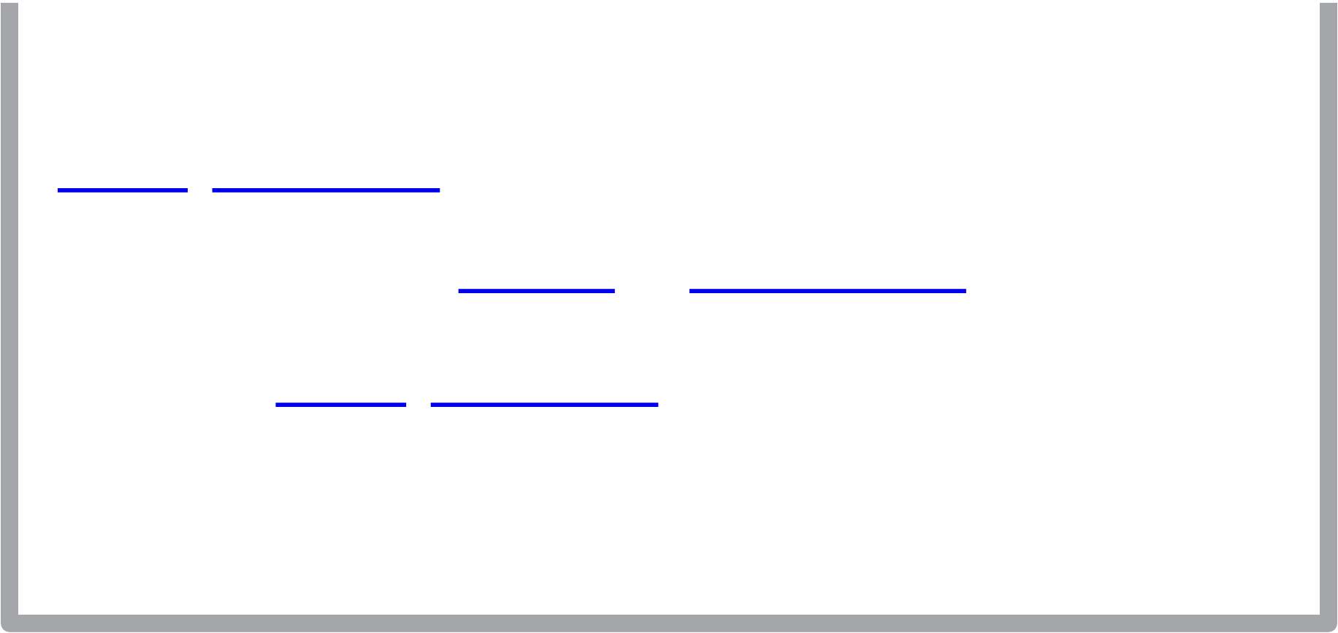

Знаете ли вы, что BPB предлагает электронные версии каждой опубликованной книги с доступными файлами PDF и ePub? Вы [можете перейти н](http://www.bpbonline.com/)а версию электронной книги на сайте **[www.bpbonline.com](http://www.bpbonline.com/)** и, как покупатель печатной книги, вы имеете право на скидку на копию электронной книги. Свяжитесь с нами по адресу: **[business@ bpbonline.com](mailto:business@bpbonline.com)** для получения более подр[обной инф](http://www.bpbonline.com/)[ормации.](mailto:business@bpbonline.com)

На сайте **[www.bpbonline.com](http://www.bpbonline.com/)** вы также можете прочитать подборку бесплатных технических статей, подписаться на ряд

|  |  |  |  |  |
| --- | --- | --- | --- | --- |
| бесплатных | информационных | бюллетеней | и | получать |

эксклюзивные скидки и предложения на книги и электронные книги BPB.

|  |
| --- |
| **Пиратство**  Если вы столкнетесь с незаконными копиями наших работ в  любой форме в Интернете, мы будем признательны, если вы  сообщите нам адрес местонахождения или название веб-сайта.  Пожалуйста, пришлите нами на адрес **business@ bpbonline.com**  ссылку на материал.  **Если вы хотите стать автором**  Если есть тема, в которой у вас есть опыт, и вы заинтересованы  в написании [книги](http://www.bpbonline.com/) по этой тематике, посетите сайт  **[www.bpbonline.com](http://www.bpbonline.com/)**[.](http://www.bpbonline.com/) Мы работали с тысячами разработчиков и  технических специалистов, подобных вам, чтобы помочь им  поделиться своими идеями с мировым техническим  сообществом. Вы можете подать общую заявку, либо заявку на  конкретную горячую тему, для которой мы приглашаем авторов,  либо вы можете представить свою собственную идею.  **Отзывы**  Пожалуйста, оставьте отзыв. После того как вы прочитали и  воспользовались этой книгой, почему бы не оставить отзыв на  сайте, где вы ее приобрели? После этого потенциальные  читатели смогут увидеть и использовать ваше непредвзятое  мнение для принятия решения о покупке. Мы в BPB сможем  понять, что вы думаете о наших продуктах, а наши авторы могут  видеть ваши отзывы об их книге. Спасибо!  Для полу[чения дополнительно](http://www.bpbonline.com/)й информации о BPB, пожалуйста,  посетите **[www.bpbonline.com](http://www.bpbonline.com/)**[.](http://www.bpbonline.com/) |

**Содержание**

**1.Настройка среды автоматизации** Введение   
Структура

Цели   
IУстановка и начало работы с Mu для Python 3 Запуск Mu   
Установка сторонних пакетов с Mu

Заключение   
Что можно почитать еще

Вопросы

**2.Fundamentals of Python**   
Введение   
Структура

Цели   
Введение to Python   
Операторы принятия решения

*Оператор if*

*Оператор if-else*

*Оператор if-elif-else*

Циклы/повторение

*Цикл for*

*Циклы while*

*Оператор break*

*Оператор continue*   
Структур данных

*Списики*

*Кортежи*

*Словари*

*Наборы*

Функции   
Библиотеки, модули или пакеты

Заключение

Что можно почитать еще

Вопросы

**3.Automation Mindset – Python as a Tool for Automation** Введение   
Структура

Цели   
Мышление в стиле автоматизации

Общие процессы для автоматизации Идентификация бизнес-процессов

Заключение

Что можно почитать еще

Вопросы

**4.Автоматизация задач в Excel**   
Введение   
Структура

Цели   
Установка библиотеки для чтения/записи Excel Создание документов Excel   
Чтение документов Excel  
 Обновление книги Excel   
Пример автоматизации на основе Excel  
 Автоматизация файлов CSV   
Заключение   
Further reading   
Questions

**5.Автоматизация веб-задач**   
Введение   
Структура

Цели   
Загрузка файлов из сети Интернет   
Введение в HTML, CSS и JavaScript

*HTML*

*CSS*

*JavaScript*   
Извлечение данных с веб-сайтов   
Управление браузером с помощью Selenium

Заключение   
Что можно почитать еще

Вопросы

**6.Автоматизация файловых задач** Введение   
Структура

Цели

Чтение и запись файлов   
Автоматизация PDF-документов   
Автоматизация документов Word   
Преобразование PDF в документ Word Заключение   
Что можно почитать еще

Воросы

**7.Автоматизация электронной почты, мессенджеров и сообщений** Введение   
Структура

Цели

Simple Mail Transfer Protocol   
Отправка писем с помощью Gmail   
Автоматизация электронной почты Outlook   
Автоматизация текстовых сообщений и сообщений WhatsApp Заключение   
Что можно почитать еще

Вопросы

**8.GUI — автоматизация клавиатуры и мыши** Введение   
Структура

Цели   
Введение в модуль PyAutoGUI

Управление действиями мыши

Управление действиями клавиатуры

Автоматизация с помощью скриншотов

Заключение   
Что можно почитать еще   
Вопросы

**9.Автоматизация на основе изображений**   
 Введение   
 Структура   
 Цели   
 Основы компьютерного изображения   
 Pillow для обработки изображений   
 Извлечение текста из изображений с помощью OCR Заключение

Что можно почитать еще   
Вопросы

**10.Создание автоматизации на основе времени и событий**  Введение   
 Структура   
 Цели   
 Автоматизация планирования   
 Написание программ таймера   
 Запуск программ из Python   
 Использование внешних инструментов для триггеров Заключение   
 Что можно почитать еще   
 Вопросы

**11.Создание сложных автоматизаций**   
Введение   
Структура   
Цели   
Создание API с помощью Python   
Объединение нескольких сценариев автоматизации Поиск решений в сети Интернет   
Использование машинного обучения для автоматизации

Заключение   
Что можно почитать еще   
Вопросы

**ГЛАВА1 Настройка среды автоматизации**

**Введние**   
В этой главе вы познакомитесь с этапами установки и настройкой среды разработки для Python. Мы также рассмотрим установку пакетов и библиотек Python, необходимых для автоматизации сборки.

**Структура**   
В этой главе мы рассмотрим следующие темы:

•Установка и запуск Mu для Python 3

•Установка в Mu пакетов сторонних разработчиков

**Цели**   
Изучив эту главу, вы сможете настроить среду автоматизации на своем компьютере. Вы также получите представление о среде разработки Python и сможете запускать Python на своем компьютере.

**Установка и начало работы с Mu для Python 3 Mu** — это простой редактор Python [для начинающих программистов.](https://codewith.mu/en/download) Скачайте установщик **Mu installer** с **<https://codewith.mu/en/download>**[.](https://codewith.mu/en/download) Найдите установщик, который вы то[лько что скачали (возможно, он](https://codewith.mu/en/download) находится в папке «Загрузки»). Дважды щелкните на установщике, чтобы запустить его. Если вы получаете какие-либо предупреждения во время установки, примите эти предупреждения и запустите программу установки. После успешного завершения установки нажмите**Finish**, чтобы закрыть программу установки.

**Запуск Mu**   
Вы можете запустить Mu, щелкнув значок в меню «Пуск» или набрав **Mu** в поле поиска. Первый запуск займет немного времени, при этом он установит и загрузит все необходимые модули. После запуска **Mu** редактор кода будет выглядеть так, как показано на этом рисунке:

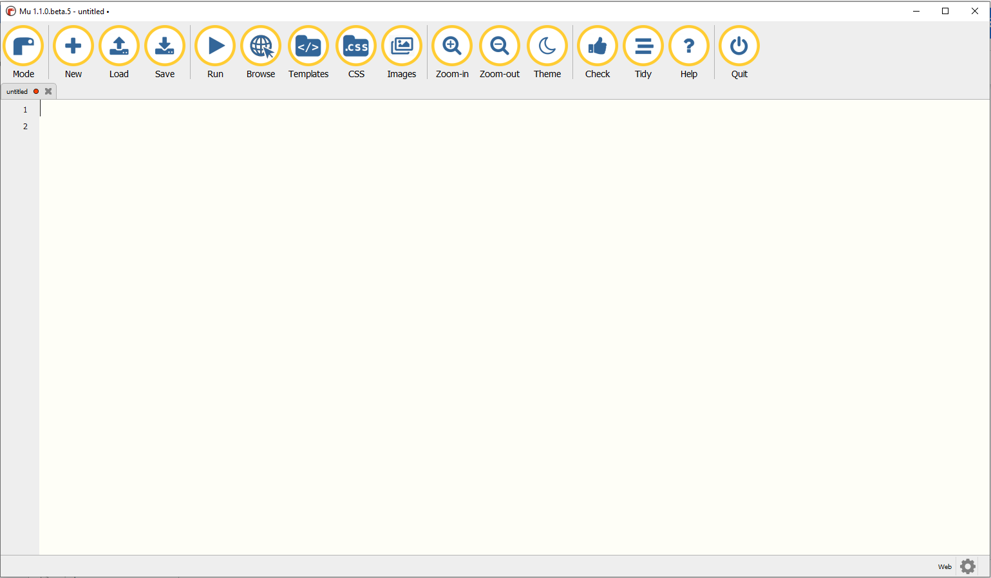

***Рис. 1.1:*** *Редактор кода Mu*   
Панель с кнопками в Mu содержит кнопки создания и запуска кода Python, а также справочные инструкции:



***Рис. 1.2:*** *Панель инструментов редактора кода Mu*

Ниже приведены описания кнопок, которые помогут вам начать работу с Mu:

•Кнопка**Mode** используется для изменения режимов Mu. В этой книге мы будем использовать режим**Python 3 Mode**:

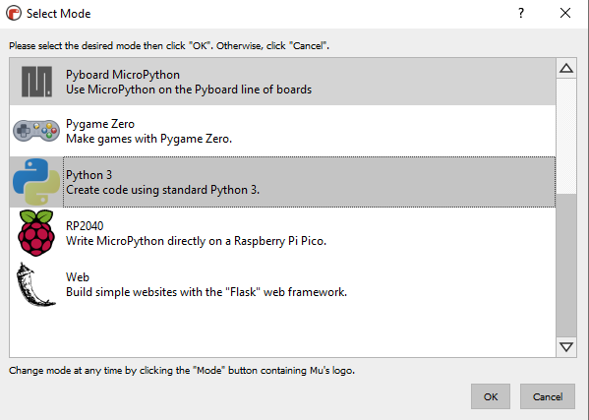

***Рис. 1.3:*** *Окно изменения режима Mu*

•**New**, **Load** и **Save** позволяют взаимодействовать с файлами на жестком диске вашего компьютера:

◦**New**: создает новый пустой файл.

◦**Load**: открывает окно выбора файл для загрузки в Mu.

◦**Save**: сохраняет файл на жестком диске вашего компьютера. Если у файла нет имени, вам будет предложено указать его.

•Кнопка**Run** запускает текущий скрипт. Когда код выполняется, кнопка**Run** превращается в кнопку **Stop**. Нажмите **Stop**, чтобы принудительно завершить выполнение кода без ошибок.

•Кнопка **Debug** запускает визуальный отладчик Mu, позволяющий отлаживать программы Python.

•Кнопка **REPL** создает новую панель, а код, который вы вводите здесь, оценивается Python построчно.

[Вы можете узнать больше о редакто](https://codewith.mu/en/tutorials/1.1/)ре Mu на странице учебника по Mu - **<https://codewith.mu/en/tutorials/1.1/>**[.](https://codewith.mu/en/tutorials/1.1/)

Если вы опытный программист, вы также можете использовать другие инструменты редактирования кода Python, такие как PyCharm, VS Code,

блокнот Jupyter или любой другой инструмент редактора кода, который вам подходит.

**Установка в Mu пакетов сторонних разработчиков**

В этой книге мы будем использовать множество сторонних пакетов для

завершения наших сценариев автоматизации. Пакеты (иногда называемые **библиотеками** или **модулями**) — это многократно

используемый код, который вы можете загружать, устанавливать и

использовать в своих программах. Они экспоненциально сокращают

время разработки, поскольку вам не нужно переписывать код для достижения такой же функциональности в вашем проекте.

Одним из главных преимуществ Python является то, что у него есть

огромная коллекция пакетов, которые позволят добиться желаемой функциональности в ваших программах. Mu поставляется с собственным установщиком пакетов, который скачает код из **Python Package Index pypi.org** и установит его, чтобы вы могли использовать его в своих проектах Mu.

Чтобы установить пакет Mu, щелкните шестеренку администрирования Mu в правом нижнем углу страницы. Это кнопка-изображение

настройки, которая используется для установки пакетов Python и изменения настроек редактора кода:

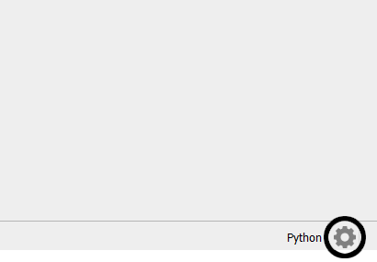

***Рис. 1.4:*** *Кнопка настройки редактора кода Mu*

Выберите вкладку **Third Party Packages**, как показано на следующем скриншоте:

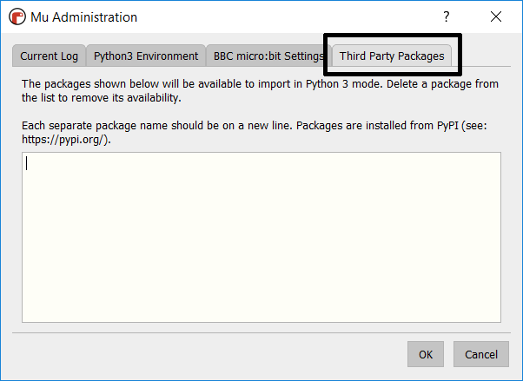

***Рис. 1.5:*** *Вкладка установки пактов в Mu*

Введите имя пакета, который вы хотите установить, и нажмите **OK**. Пакет будет загружен и установлен.

Опытные пользователи также могут устанавливать сторонние пакеты с

помощью **pip** - установщика пакетов для Python.

**Заключение**

В этой главе мы обсудили шаги по настройке среды разработки Python. В следующей главе мы рассмотрим основы Python, чтобы помочь вам автоматизировать повседневные корпоративные задачи.

**Что можно почитать еще**

В Интернете доступно множество инструментов и ресурсов для

редактирования кода, с помощью которых можно начать разработку на

Python. Некоторые, наиболее популярные из них, а также их учебные пособия приведены в следующей таблице:

|  |  |
| --- | --- |
| **Наименование ресурса** | **Ссылка** |
| Написание кода в Mu | **<https://codewith.mu/en/>** |
| Anaconda для Python | **<https://www.anaconda.com/products/individual>** |
| Блокноты Jupyter для Python | **<https://jupyter.org/>** |
| VS Code для Python | **[htt](https://code.visualstudio.com/docs/languages/python)ps://code.visualstudio.com/docs/languages/pyth [on](https://code.visualstudio.com/docs/languages/python)** |
| PyCharm Python IDE | **<https://www.jetbrains.com/pycharm/>** |
| Код с учебниками Mu | **<https://codewith.mu/en/tutorials/>** |
| Руководство редактора кода Python | **[https://](https://realpython.com/python-ides-code-editors-guide/)realpython.com/python-ides-code-editors- [guide/](https://realpython.com/python-ides-code-editors-guide/)** |
| Лучшие редакторы-разработчики Python | **[https://www.simplile](https://www.simplilearn.com/tutorials/python-tutorial/python-ide)arn.com/tutorials/python- [tutorial/python-ide](https://www.simplilearn.com/tutorials/python-tutorial/python-ide)** |

***Таблица1.1:****Инструменты редактирования кода Python для разработки на Python*

**Вопросы**

1.Какие существуют различные редакторы разработки Python?

2.Каковы преимущества использования Mu для Python?

3.Как можно установить дополнительные библиотеки с помощью Mu?

**ГЛАВА2**

**Основы Python**

**Введение**

В этой главе мы познакомим вас с языком программирования Python.

Мы рассмотрим основы Python, включая операторы принятия

решений, функции и структуры данных. Мы также рассмотрим, как

импортировать и использовать внешние библиотеки для достижения

желаемых целей.

**Структура**

В этой главе мы рассмотрим следующие темы:

•Введние в Python

•Операторы принятия решений

•Структуры данных

•Циклы/функции повторения

•Библиотеки, модули или пакеты

**Цели**

Изучив эту главу, вы сможете писать базовые программы на языке

программирования Python. Вы получите знания в области

программирования, чтобы приступить к созданию программ на Python.

Вы также будете иметь представление о языке сценариев Python,

синтаксисе и структурах данных.

**Введние в Python**

Python — это язык программирования общего назначения, созданный

на основе языка программирования C. Python также является

интерпретируемым языком и может использоваться в интерактивном

|  |  |  |  |  |  |
| --- | --- | --- | --- | --- | --- |
| режиме | (аналогично | использованию | его | в | качестве |

*усовершенствованного калькулятора*, выполняющего одну команду за

раз). Режим **Scripting** в Python позволит вам выполнять ряд команд в

сохраненном текстовом файле, обычно с расширением **.py** после имени

вашего файла.

С Python можно делать практически все, и это один из самых простых

языков для начинающих. Python широко используется во всем мире

для создания систем автоматизации, моделей машинного обучения,

анализа данных и веб-разработки. Он может помочь вам

автоматизировать повседневные рабочие задачи, создавать веб-

приложения, выполнять анализ данных и создавать модели машинного

обучения.

В этой книге мы используем *Python version 3.8.5* при этом код должен

работать в будущем для версий Python с небольшими обновлениями.

Чтобы начать с простой программы на Python, откройте редактор Mu,

введите **print(‘Hello World’)**, сохраните файл и нажмите **Run**. Вы

увидите сообщение **Hello World**, появившееся в окне консоли, как это

показано на следующем рисунке:

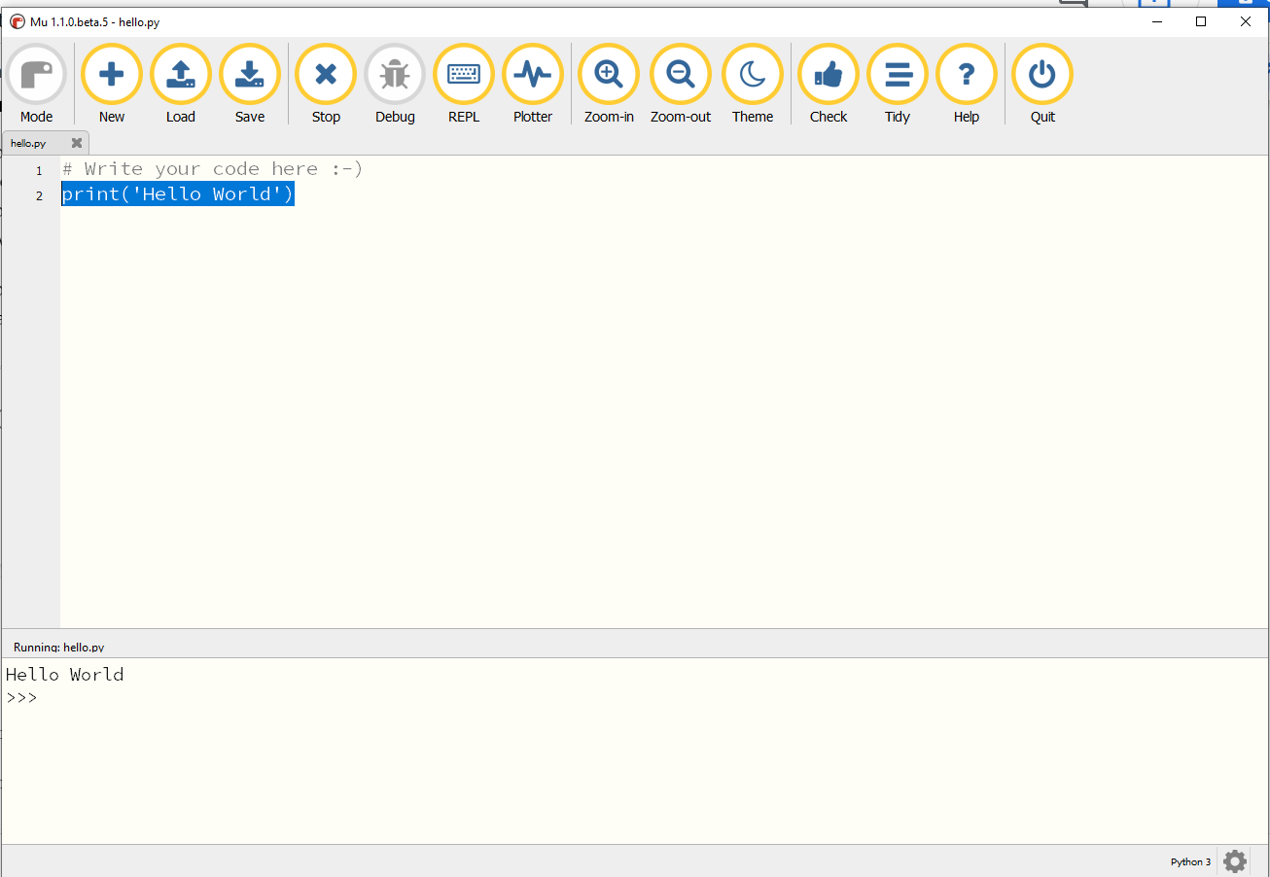

***Рис. 2.1:*** *Программа Hello World*

С Python вы можете легко присваивать значения переменным. Ниже

приведены некоторые примеры значений различных типов данных,

присвоенных переменным. В Python соглашение об именах

переменных, функций, классов и структуры кода соответствует

*руководству по стилю PEP 8*. Переменные являются чувствительными

к регистру, как показано в следующих примерах:

•**my_string = “ Hello World”** *#*  *Пример строки*

•**my_number = 12 3 2 13 12** *# Пример целых чисел*

•**my_float = 3.1415** *# Пример числа с плавающей точкой*

Здесь мы присвоили данные перменным **my_string**, **my_number** и

**my_float**, используя оператор присваивания **=**. Мы можем

использовать эти присвоенные значения, набрав их в интерпретаторе

Python.

Python также поддерживает арифметические операторы для

выполнения математических операций, таких как **+** , **-**, **/**, **\*** , **%**. На

следующем рисунке мы видим некоторые примеры математических

операций, выполняемых в Python:

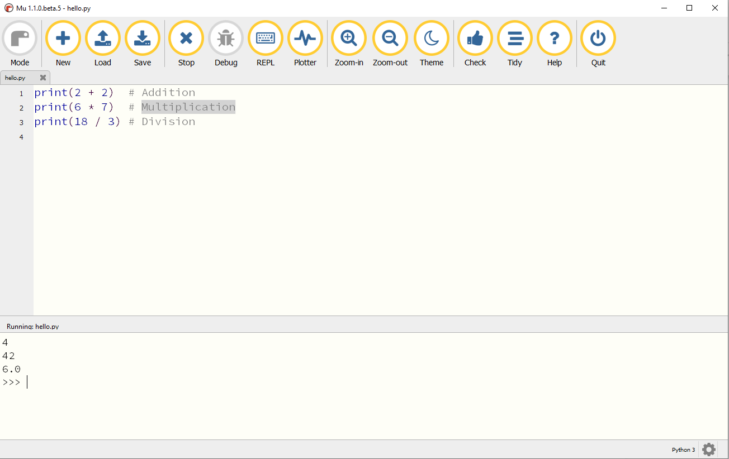

***Рис. 2.2:*** *Математические операции в Python*

Мы также можем использовать операторы сравнения и логические

операторы: **<**, **>**, **==**, **!=**, **<=**, **>=**, а также операторы сравнения, такие как

**AND** , **OR**, **NOT**. Тип данных, возвращаемый ими, называется логическим или **Булевым** значением(см. *Рис. 2.3*):

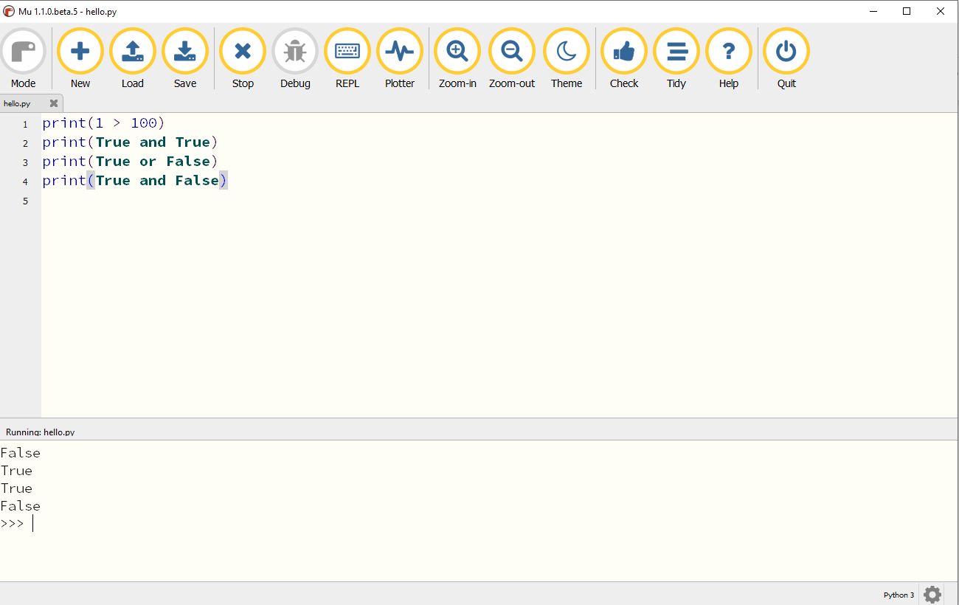

***Рис. 2.3:*** *Булевы операторы в Python*

**Операторы принятия решения**

Операторы принятия решений определяют направление потока выполнения программы. В Python операторы **if**, **else** и **elif** используются для принятия решений. В Python **отступы** используются

вместо скобок для обозначения блока кода, очень важно использовать согласованные отступы в коде Python. Обычно мы используем четыре пробела на уровень отступа в Python в соответствии с *руководством по стилю PEP 8*.

**Оператор if**

Оператор **if** используется для принятия решения о том, следует ли выполнять определенный блок кода или нет.

**Синтаксис:**

**if (condition):**

**# Statements to execute if true**

На *Рис. 2.4* мы видим использование оператора if для проверки того, больше ли переменная числа **100** или нет. В случае, когда значение переменной равно **1000**, выполняется оператор вывода **print** , который выводит на экране сообщение **1000 is greater than 100** :

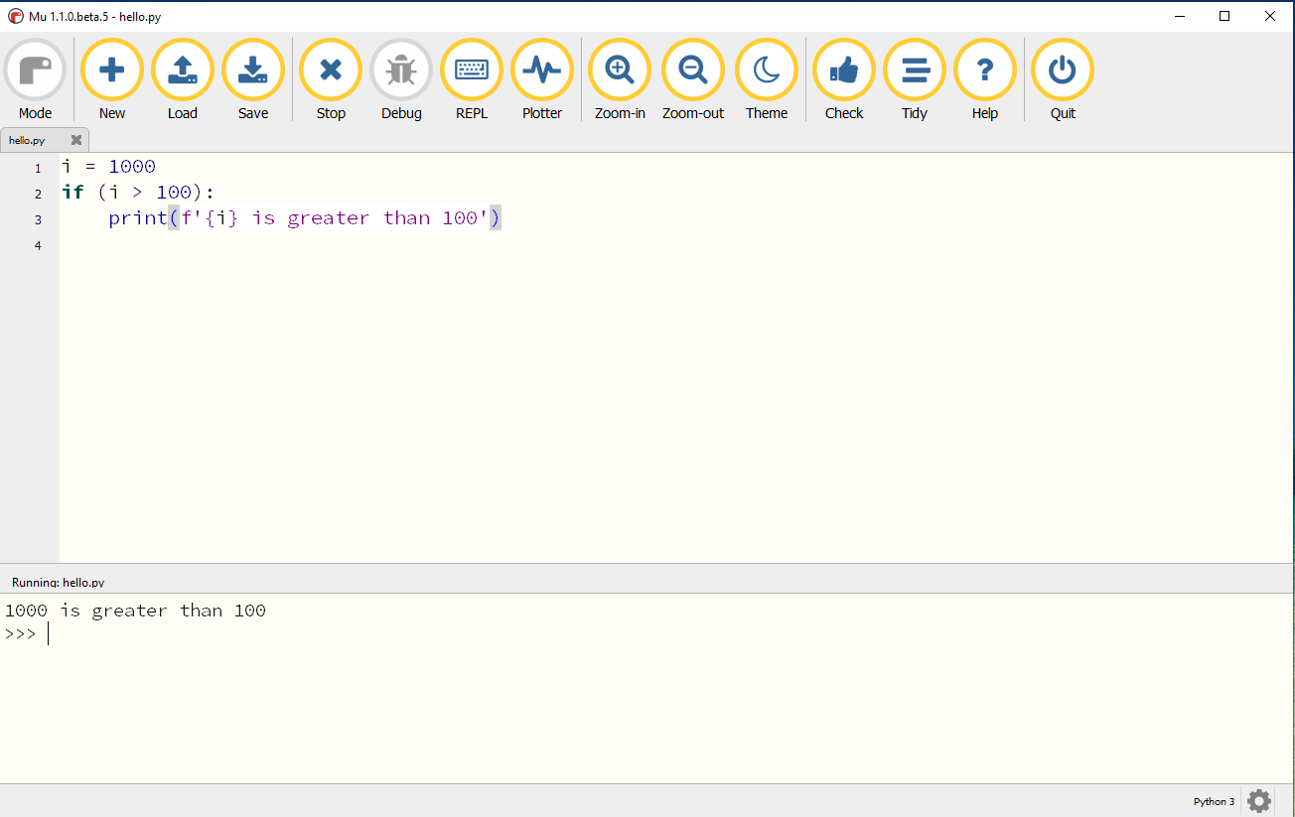

***Рис. 2.4:*** *Оператор If*

**if-else**   
Оператор **else** позволяет выполнять код, когда условие оператора if *ложно*.

**Синтаксис:**

**if (условие):**

**# Выполняетэтотблок, еслиусловиеистинно**

**else:**

**# Выполняетэтотблок, еслиусловиеложно**

На *Рис. 2.5* значение переменной равно **10** , поэтому оператор **print** и оператор **else** выводят на экран сообщение **10 is less than 100** :

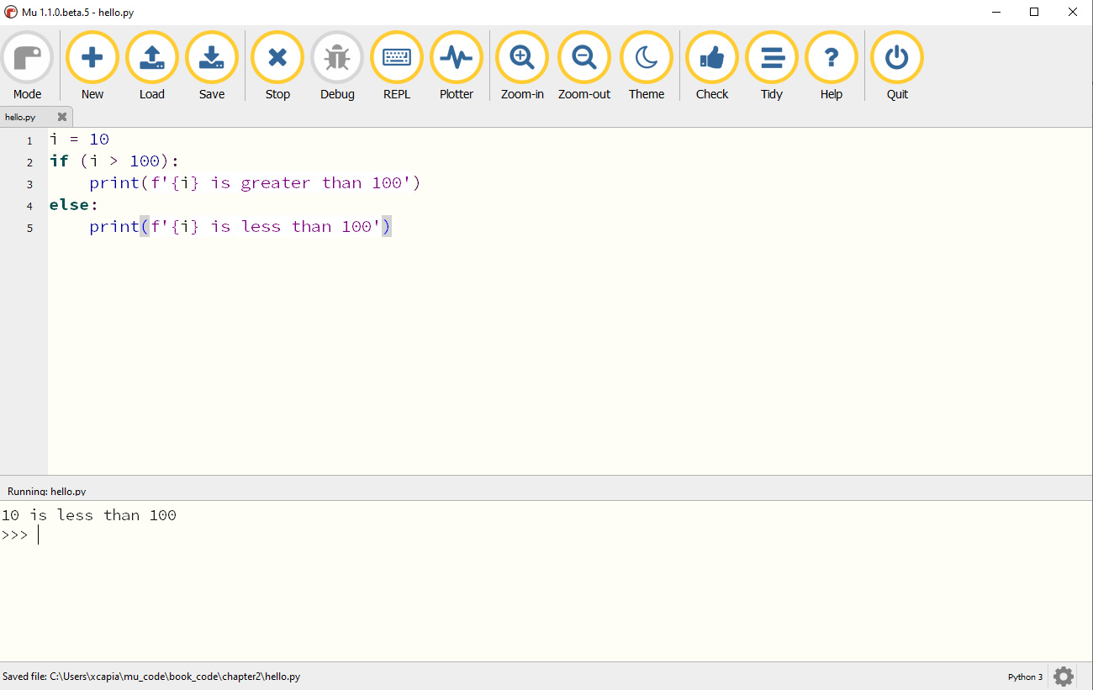

***Рис. 2.5:*** *Программа If - else*

**if-elif-else**

Здесь программист может выбрать один из нескольких вариантов. Операторы **if** выполняются сверху вниз. Как только одно из условий, управляющих **if**, становится *истинным*, выполняется оператор, связанный с этим **if**, а остальная часть последовательности игнорируется. Если ни одно из условий не является *истинным*, то в таком случае будет выполнен последний оператор **else**.

**Синтаксис:**

**if (условие):**

**оператор**

**elif (условие):**

**оператор**

**.**

**.**

**else:**

**оператор**

На *Рис. 2.6* значение переменной равно **10** , поэтому выполняются операторы **print** и **elif**, выводя на экран сообщение **10**  **is greater than 1**:

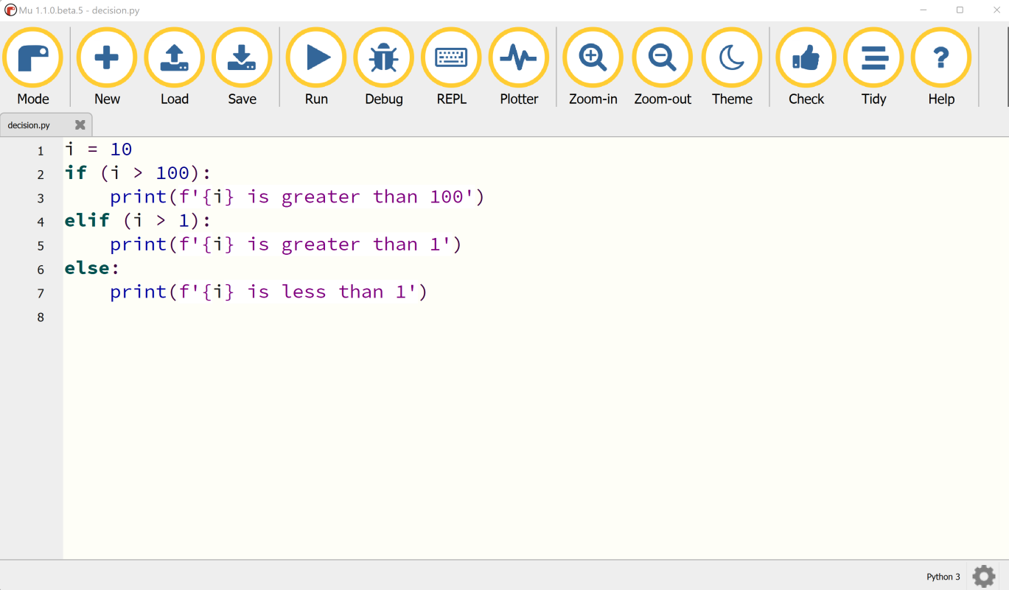

***Рис. 2.6:*** *Программа If - elif - else*

**Циклы/повторение**

В Python есть два типа циклов **for** и **while**.

**Цикл for**

Циклы **for** перебирают заданную последовательность. Мы можем использовать в Python функцию **range()** для выполнения фрагмента кода заданное количество раз. Функция **range()** перебирает

последовательность чисел, начиная с 0 по умолчанию, увеличиваясь на 1 (по умолчанию) и заканчивая указанным числом.

На *Рис. 2.7*мы видим, как выполняется простой цикл **for**, который выводит на экран числа от **0** до **3**, используя функцию **range** :

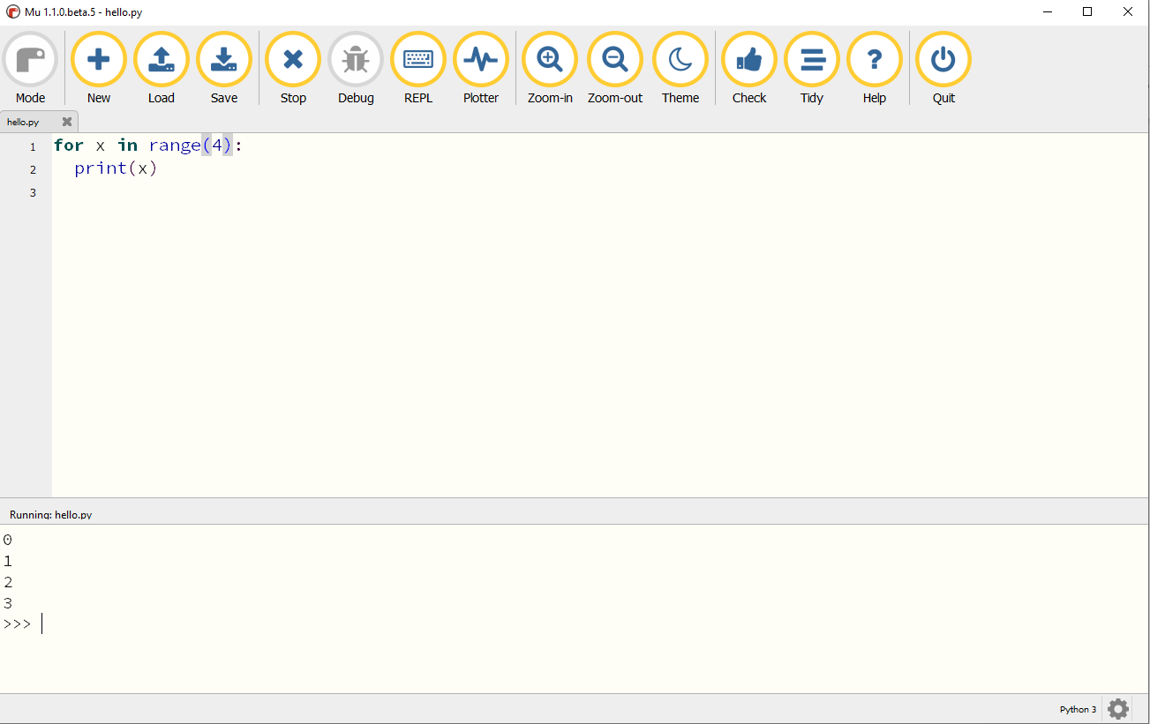

***Рис. 2.7:*** *Простой цикл for в Python*

**Циклы while**

Циклы **while** аналогичны циклам **for** и они повторяются до тех пор, пока выполняется определенное логическое условие.

На *Рис. 2.8* мы видим выполнение цикла **while** с начальным значением переменной **i,** равным **1**, и *конечным* условием,

указывающим, что цикл должен выполняться до тех пор, пока значение

не станет меньше **4**. Внутри цикла мы увеличиваем переменную на 1 при каждой итерации. Этот цикл завершается, как только значение переменной достигает **4**:

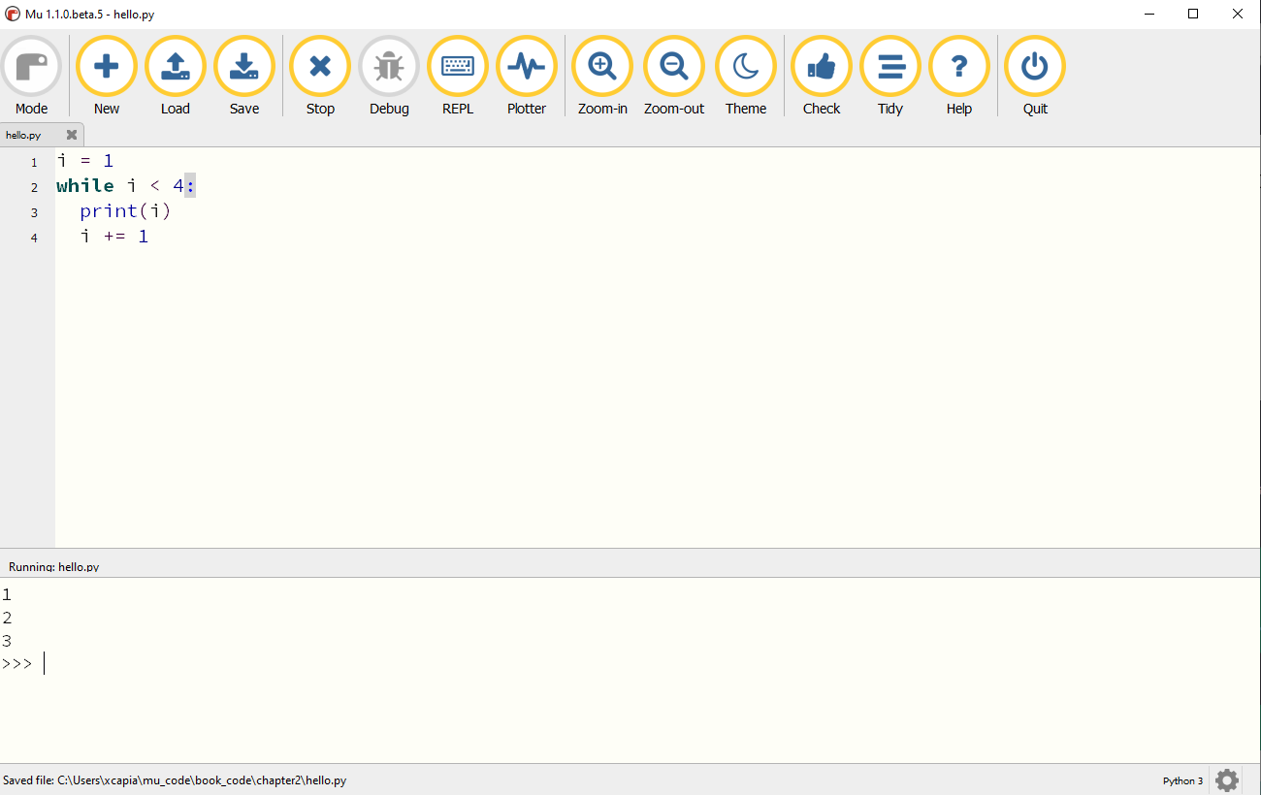

***Рис. 2.8:*** *Цикл While*

**Оператор break**

Оператор **break** используется для выхода из цикла **for** или цикла **while**. С помощью оператора **break** мы можем остановить цикл до того, как он пройдет через все итерации.

На *Рис. 2.9* оператор **break** используется для выхода из цикла, когда значение переменной равно **2** . Этот цикл завершается после печати значений **0** и **1,** и происходит выход из цикла, как только значение достигает **2** :

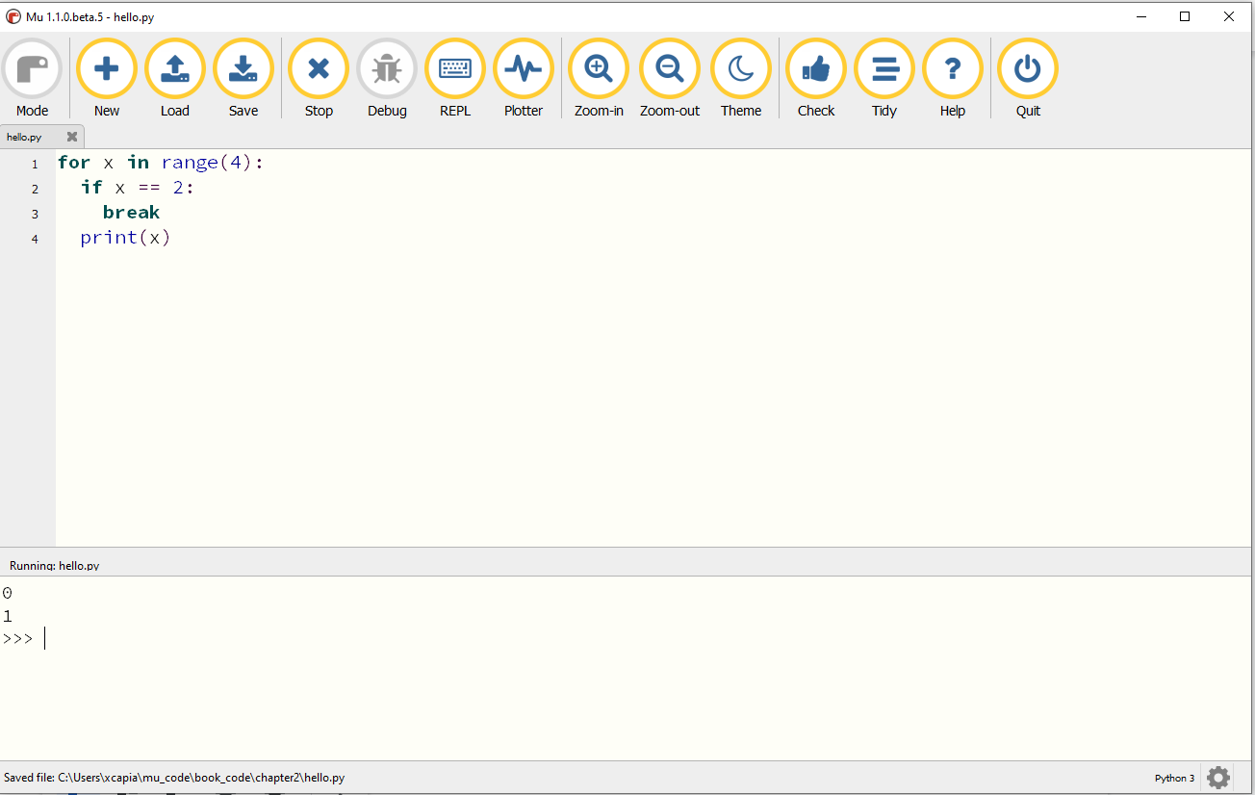

***Рис. 2.9:*** *Оператор Break*

**Оператор continue**

С помощью оператора **continue** мы пропускаем текущую итерацию цикла и продолжаем следующую итерацию цикла.

На *Рис. 2.10* оператор **continue** используется для пропуска печати переменной, когда значение переменной равно **2** . Таким образом, печатаются значения **0** , **1** и **3**, а когда значение переменной равно **2**, оператор **print** пропускается с помощью оператора **continue**:

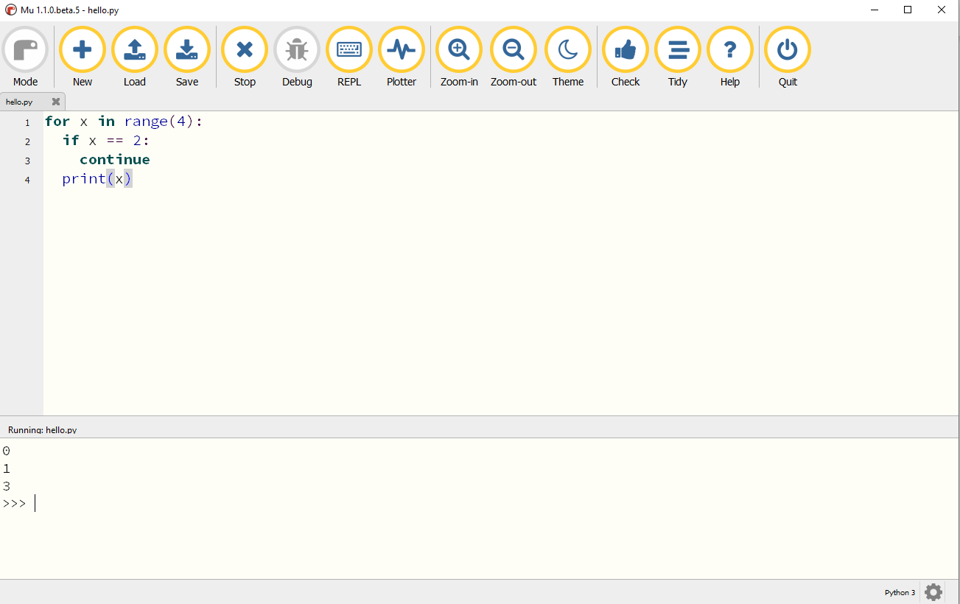

***Рис. 2.10:*** *Оператор Continue*

**Сруктура данных**

Данные играют очень важную роль в текущей рабочей среде. Структуры данных в Python позволяют вам хранить данные, извлекать их и легко выполнять над ними операции. **Списки**, **кортежи**, **словари** и **наборы** — это четыре основных типа структур данных в Python.

**Списки**

**Списки** содержат упорядоченную последовательность элементов в Python. К каждому элементу можно получить доступ благодаря *индексу*. В Python индексы начинаются с **0** вместо **1**, поэтому первый элемент списка нумеруется как **0**, а последний элемент для списка с *n* элементами пронумерован *n - 1*. Существует также отрицательное индексирование, которое начинается с **-1**, что позволяет вам получить доступ к элементам от последнего к первому.

Списки создаются путем помещения в скобки **[ ]***значений, разделенных запятыми*.

На следующем рисунке мы видим несколько примеров создания и изменения списка в Python:

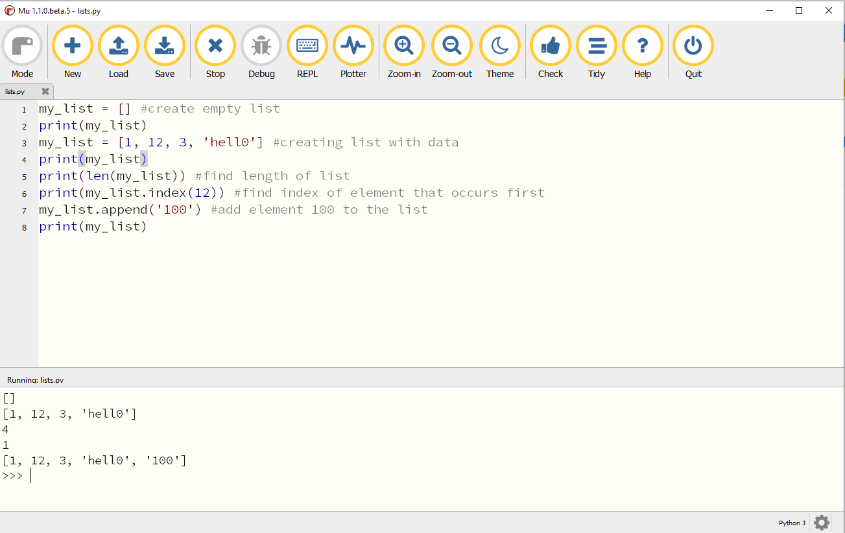

***Рис. 2.11:*** *Списки в Python*

Цикл **for** можно использовать для доступа к элементам списка по одному.

На *Рис. 2.12* цикл **for** используется для перебора каждого элемента списка и последующей печати элементов этого списка с помощью оператора **print**:

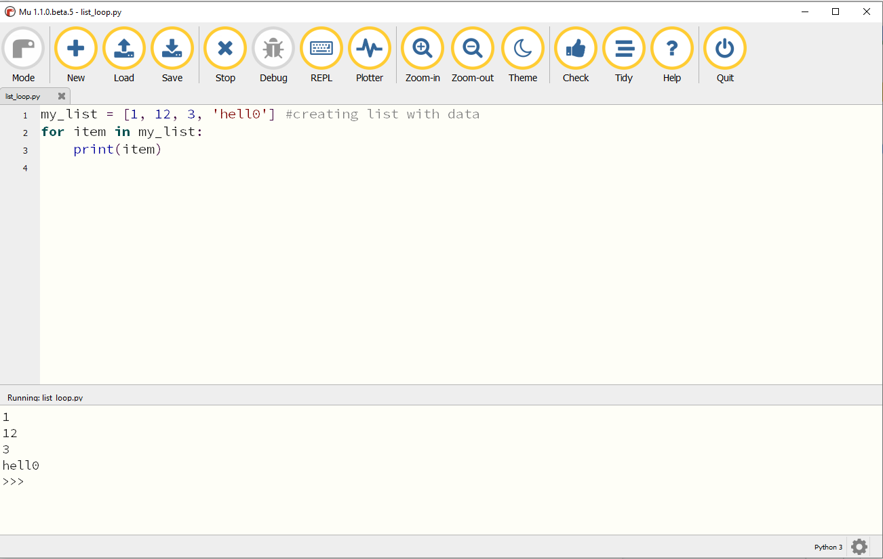

***Рис. 2.12:*** *Цикл For со списками*

**Кортежи**

**Кортеж** похож на список и представляет собой упорядоченную

последовательность элементов. Однако кортежи *неизменяемы* (их

нельзя изменить после создания).

Кортежи создаются путем помещения значений, *разделенных*

*запятыми, в круглые скобки* ( ). В кортеже **нет** метода добавления,

поскольку его нельзя изменить после создания.

На следующем рисунке создается кортеж, и цикл **for** используется для перебора каждого элемента этого кортежа, а затем для их печати:

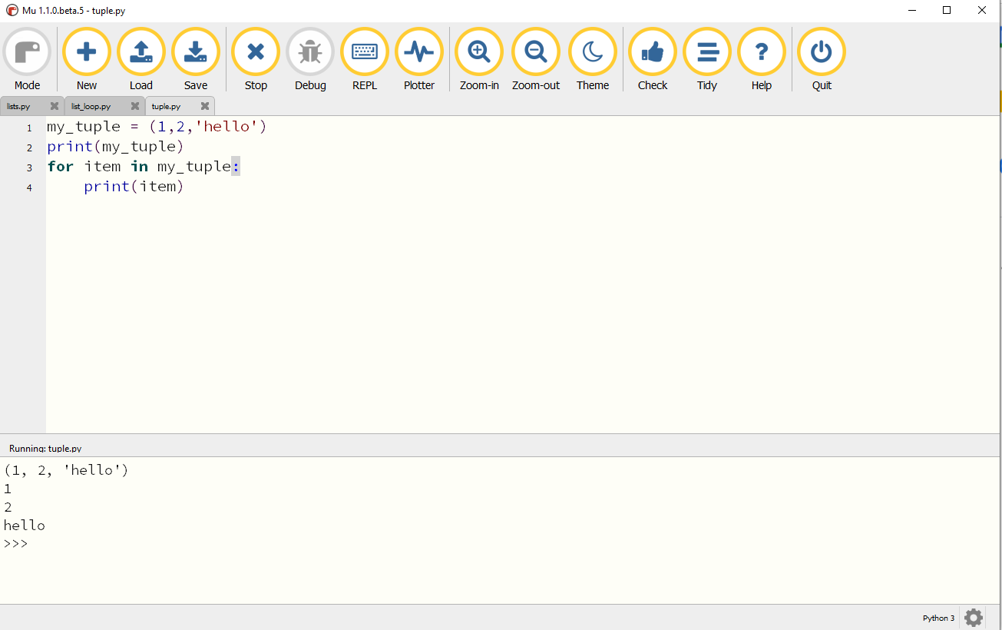

***Рис. 2.13:*** *Кортеж в Python*

**Словари**

**Словарь** — это структура данных, в которой хранятся *пары ключ-значение*. Простым аналогом словаря может быть телефонный справочник, где номера телефонов являются ключами, а имена — значениями. Вы можете получить доступ к имени по номеру телефона словаря.

Словари создаются путем помещения разделенных запятыми пар **key: value** в фигурные скобки **{ }**. Словари работают аналогично спискам (но вы индексируете их с помощью ключей).

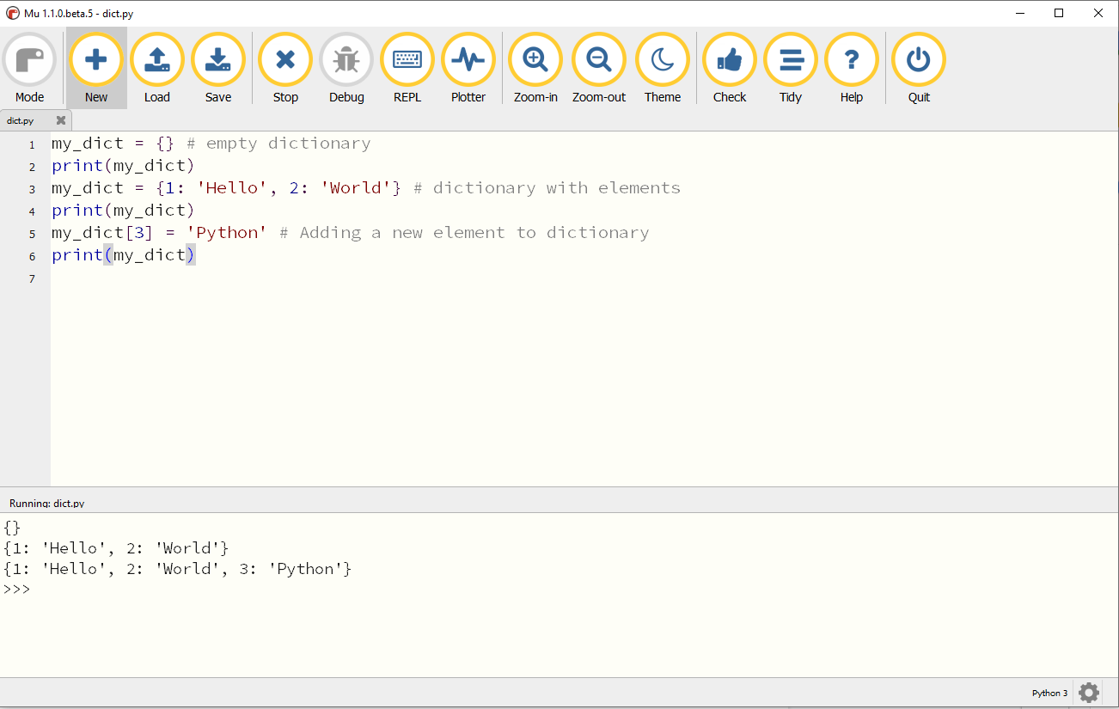

На следующем рисунке мы видим несколько примеров создания, доступа и изменения словаря в Python:

***Рис. 2.14:*** *Словари в Python*

Цикл **for** можно использовать для доступа к элементам словаря с помощью следующих методов:

 **items()**: Цикл по парам **key: value** в словаре.

 **values()**: Перебор значений в словаре.

 **keys()**: Перебор ключей в словаре.

На *Рис. 2.15* мы видим пример перебора словаря с использованием ключей словаря, значений или того и другого:

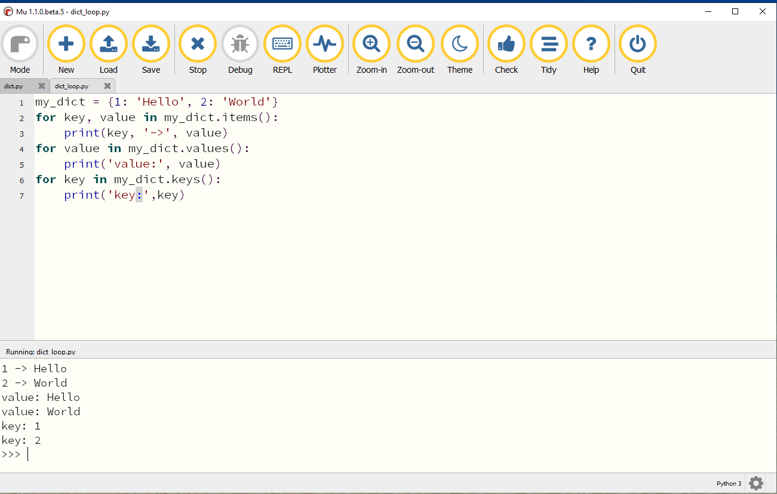

***Рис. 2.15:*** *Для циклов со словарем*

**Наборы**

**Наборы** — это наборы неупорядоченных элементов, которые

уникальны. Они содержат только уникальные значения, а

повторяющиеся значения автоматически удаляются из набора.

Наборы создаются путем помещения значений, разделенных запятыми,

в фигурные скобки **{ }** .

На следующем рисунке мы видим пример создания и перебора набора в Python. Обратите внимание, что повторяющиеся элементы опущены в

наборе, и уникальный набор списка элементов печатается, когда мы прокручиваем этот набор:

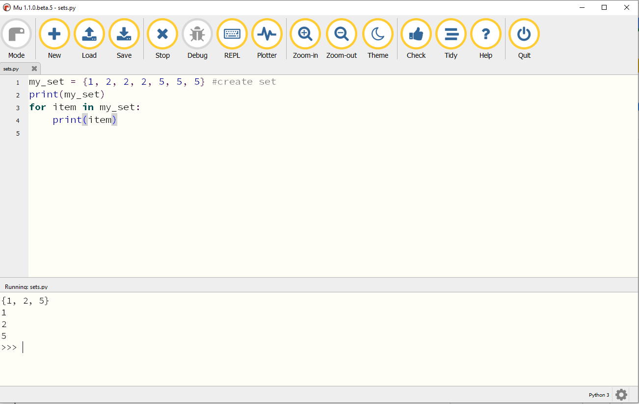

***Рис. 2.16:*** *Наборы в Python*

**Функции**

**Функции** используются для разделения кода на блоки, что позволяет

повторно использовать код с течением времени. Это делает программу

более понятной и позволяет вам использовать код в разных программах.

Функции в Python определяются с помощью **def keyword**, за которым следует имя функции. Функции вызываются по их имени с передачей соответствующих аргументов в определении функции.

**Пример синтаксиса выглядит следующим образом**:

**def func_name(arguments):**

**func_operation**

На следующем рисунке мы видим пример создания простой функции для сложения двух чисел в Python. Функция вызывается внутри оператора **print** с двумя числами, которые мы хотим добавить в качестве аргумента внутри функции:

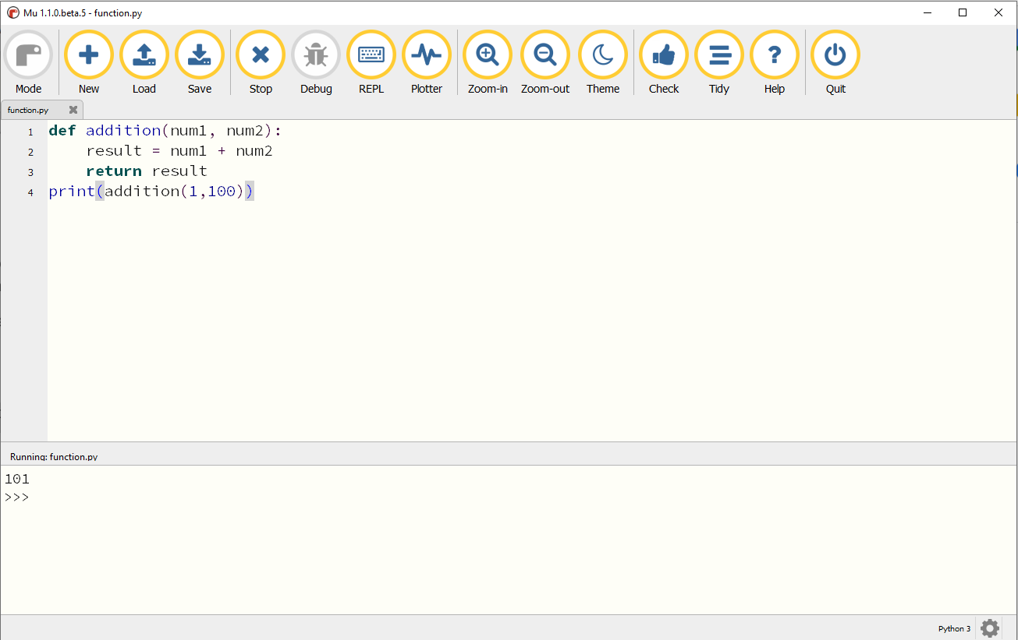

***Рис. 2.17:*** *Простая функция сложения в Python*

**Библиотеки, модули или пакеты**

Библиотека или модуль Python — это файл, содержащий многократно используемые определения и операторы. Библиотеки Python —

лучший способ поделиться кодом между приложениями. Существуют тысячи библиотек Python, созданных и поддерживае[мых различными](https://pypi.org/) сообществами и компаниями. **Python Package Index** (**<https://pypi.org/>**)

содержит обширную коллекцию повторно используемых репозиториев программного обеспечения для языка программирования Python. В этой книге мы будем часто использовать библиотеки Python для создания необходимых программ автоматизации работы.

Модули можно добавлять с помощью **Mu** (установка сторонних

пакетов с помощью Mu) или установщика **pip**. Модули

импортируются с использованием ключевого слова **import**, за которым следует имя модуля.

На следующем рисунке мы импортируем библиотеку Python с именем **math**. После импорта этой библиотеки мы можем использовать

функции, доступные в библиотеке. Определения функций и пример

использования функции для библиотеки можно найти в документации библиотеки, которая в [данном случае является документацие](https://docs.python.org/3/library/math.html)й библиотеки **math** Python (**<https://docs.python.org/3/library/math.html>**):

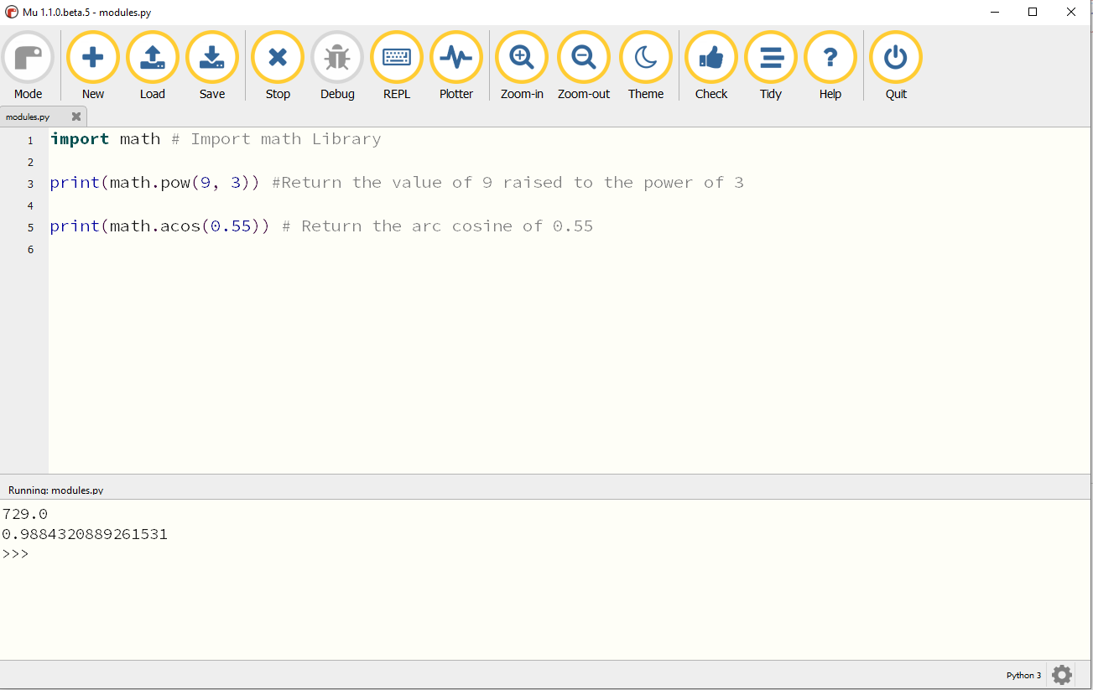

***Рис. 2.18:*** *Импорт и использование математической библиотеки*  *Python*

**Заключение**

В этой главе мы обсудили основы языка программирования Python с

примерами операторов принятия решений, структур данных, циклов, функций и библиотек Python. Мы также рассмотрели синтаксис Python, чтобы помочь вам получить базовые знания в области

программирования, необходимые для создания и редактирования автоматизации работы.

В следующей главе мы обсудим мышление в стиле автоматизации,

необходимое для определения и автоматизации ваших повседневных задач. Мы также обсудим, как Python можно использовать в качестве

инструмента для автоматизации зданий, и обсудим некоторые реальные сценарии, в которых Python используется для автоматизации работы.

**Что можно почитать еще**

В Интернете доступно множество онлайн-руководств и ресурсов по

Python, с которых можно начать изучение языка программирования Python. Некоторые популярные учебные пособия приведены в следующей таблице:

|  |  |
| --- | --- |
| **Наименование ресурса** | **Ссылка** |
| Официальное руководство по Python | **<https://docs.python.org/3/tutorial/index.html>** |
| Структуры данных, которые вам нужы для изучения Python | **[https://www.edureka.co/](https://www.edureka.co/blog/data-structures-in-python/)blog/data-[Структураs-](https://www.edureka.co/blog/data-structures-in-python/) [in-python/](https://www.edureka.co/blog/data-structures-in-python/)** |
| Реальные учебники по Python | **<https://realpython.com/>** |
| Учебник w3schools по Python | **<https://www.w3schools.com/python/default.asp>** |
| Учебное пособие по Python | **[ht](https://www.tutorialspoint.com/python/index.htm)tps://www.tutorialspoint.com/python/index.ht [m](https://www.tutorialspoint.com/python/index.htm)** |
| Краткое введение в программирование на Python | **[https://datacarpentry.org/python-eco](https://datacarpentry.org/python-ecology-lesson/01-short-introduction-to-Python/)logy- [lesson/01-short-Введение-to-Python/](https://datacarpentry.org/python-ecology-lesson/01-short-introduction-to-Python/)** |

***Таблица 2.1:*** *Учебники для изучения Python*

**Вопросы**

1.Как работает цикл **while** в Python?

2.Какие существуют разные структуры данных в Python?

3.Как остановить цикл **for** в Python? 4.Что такое пакет в Python?

**ГЛАВА3**

**Мышление в стиле автоматизации — Python как**

**инструмент автоматизации**

**Введение**

В этой главе мы обсудим образ мышления, необходимый для успешного внедрения автоматизации в вашей организации. Мы пройдем через процесс определения приоритетов возможностей

|  |  |  |  |  |  |
| --- | --- | --- | --- | --- | --- |
| автоматизации. | Мы | также | обсудим | способы | совместного |

использования разработанных средств автоматизации с более широкой организацией после их создания.

**Структура**

В этой главе мы рассмотрим следующие темы:

•Стиль мышления для автоматизации

•Общие процессы для автоматизации

•Идентификация бизнес-процессов

**Цели**

Изучив эту главу, вы сможете определить возможности автоматизации в вашей организации. У вас также будет правильное мышление, чтобы решить, когда внедрять автоматизацию, а когда искать другие решения для оптимизации вашего рабочего процесса.

**Стиль мышления для автоматизации**   
**Мышление в стиле автоматизации** включает в себя способ работы, при котором мы ищем постоянное улучшение существующих процессов и находим их в возможности автоматизации. Это способ переосмыслить весь процесс выполнения задачи или всего рабочего

процесса и найти возможность сделать его более эффективным. Вы

должны быть готовы к изменениям и искать инструменты и решения,

которые помогут процессу выполняться более эффективно.

В следующем разделе мы обсудим некоторые распространенные

процессы и задачи, которые можно легко автоматизировать с

помощью Python.

**Общие процессы для автоматизации**

Лучший стартовый процесс для автоматизации — это тот, который

часто повторяется по своей природе и занимает значительное

количество времени вашей общей рабочей нагрузки.

Наиболее распространенные возможности автоматизации относятся к

следующим трем подмножествам категорий:

1.**Ввод данных**. Процесс ввода данных включает в себя задачи,

требующие ввода данных из одного приложения в другое. Эти

задачи выполняются вручную и могут быть легко

автоматизированы с помощью Python. Основными кандидатами

на автоматизацию ввода данных являются:

a.**Заполнение форм**: любая задача, требующая повторного

заполнения форм для одного или нескольких источников

данных.

b.**Отправка похожих электронных писем**: задачи, в которых

вам нужно отправлять массовые электронные письма или

похожие электронные письма большому количеству людей.

c.**Копирование данных между двумя системами**: любая

задача, требующая дублирования данных между

несколькими системами.

d.**Обслуживание систем ERP и CRM**: Задачи, связанные с

вводом данных в системы ERP и CRM.

e.**Обновление устаревших систем**: задачи, связанные с

работой с устаревшими системами и обновлением данных в

этих системах.

f.**Ввод данных во внутренние системы**: любая задача,

связанная с работой и обслуживанием собственных систем.

2.**Извлечение данных**. Процессы извлечения данных включают в

себя работу, при которой вам необходимо извлекать данные из

файлов разных форматов для использования другими группами или приложениями. Эти задачи можно легко автоматизировать, экономя много времени при выполнении повседневных рабочих задач. Почти каждая работа включает в себя некоторые задачи по извлечению данных из разных файлов. Основными кандидатами на автоматизацию извлечения данных являются:   
 a.**Извлечение сведений о клиенте**: задачи, связанные с извлечением сведений о клиенте из электронных писем, документов и других систем.

b.**Преобразование данных PDF в лист Excel**: задачи, связанные с извлечением данных из документов PDF путем преобразования их в формат Excel.

c.**Извлечение данных из отчетов**: задачи, связанные с извлечением данных из внешних и внутренних отчетов, таких как финансовые отчеты, пресс-релизы, юридические отчеты и корпоративные отчеты.

d.**Извлечение данных из изображений**: задачи, связанные с извлечением данных из отсканированных или онлайн-изображений.

3.**Сбор данных**. Процессы сбора данных включают в себя работу, при которой вам необходимо собирать данные из нескольких источников, таких как веб-сайты, файлы и приложения. Эти задачи обычно включают сбор, очистку и сопоставление данных из нескольких источников, а также их некоторый анализ. Основными кандидатами на автоматизацию сбора данных являются:

a.**Сбор цен по акциям**: задачи, связанные со сбором данных о ценах по акциям с веб-сайтов фондовых бирж и других систем рыночных данных.

b.**Проведение**  **маркетинговых**  **исследований**: задачи, связанные со сбором определенных фрагментов информации с сайтов социальных сетей, сайтов конкурентов или документов СМИ.

c.**Сбор данных веб-сайта**: любая задача, связанная со сбором данных для любого веб-сайта в Интернете.

|  |  |
| --- | --- |
| d.**Извлечение**  **онлайн-отчетов**: задачи, связанные  извлечением данных из онлайн-отчетов на основе HTML. | с |

Существуют также инструменты обнаружения процессов и анализа

процессов, которые могут помочь вам найти процессы, которые следует поставить в приоритет и автоматизировать. Мы обсудим некоторые из этих инструментов в следующем разделе.

**Идентификация бизнес-процессов**

**Идентификация бизнес-процессов** — распространенный способ определения процессов. Идентификация бизнес-процессов включает методы и способы ручного или автоматического построения бизнес-процессов организации и их вариантов.

Процессы также могут быть идентифицированы с помощью

документирования процесса или временного анализа деятельности, осуществляемой в организации. После определения процессов и

перечисления шагов, вовлеченных в процесс, используйте следующий

контрольный список в качестве руководства для выбора лучших кандидатов для автоматизации:

•Требуется более пары часов ручного времени для выполнения.

•Процессы, которые имеют определенные шаги/правила.

•Процессы, которые повторяются.

•Процессы выполняются часто, не реже одного раза в месяц.

•Имеют несколько шагов, связанных с выполнением процесса.

• Процесс включает в себя несколько файлов данных, таких как Excel, текстовый файл, PDF-файлы.

•Работа связана с обслуживанием унаследованных систем.

•Требуется высокая точность выполнения задачи.

•Процесс требует высокого уровня документирования.

•Процесс сопряжен с высоким риском человеческой ошибки из- за сложности или количества этапов.

•Процесс, требующий больших затрат времени, ресурсов и других нематериальных активов.

•Процесс можно легко автоматизировать.

На следующем рисунке показан временной анализ выполненной работы по определению наиболее подходящих приложений для

автоматизации. Дальнейший анализ может быть выполнен на основе

интервью с пользователями, с целью определения окончательного процесса автоматизации.

*Рис. 3.1* отображает временной анализ в различных приложениях,

который помогает определить наиболее трудоемкие задачи,

выполняемые пользователем:

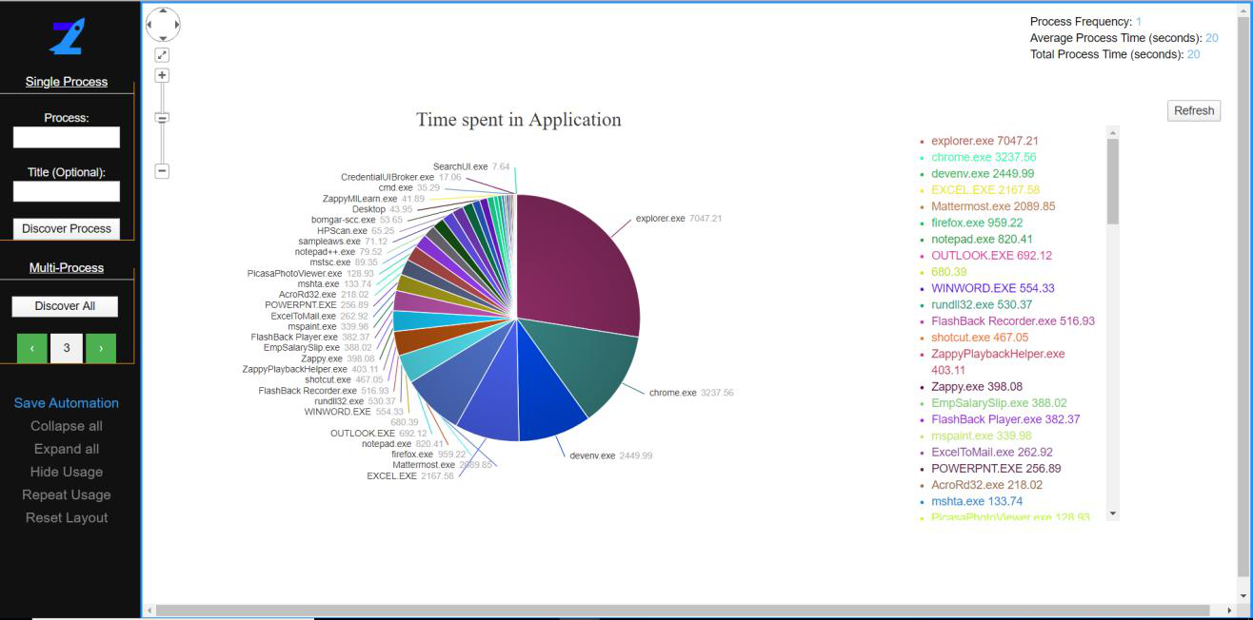

***Рис. 3.1:*** *Время, проведенное в приложениях*

*Рис. 3.2* отображает карту различных процессов, выполняемых пользователем, частоту этих процессов и время, затрачиваемое на выполнение этих процессов:

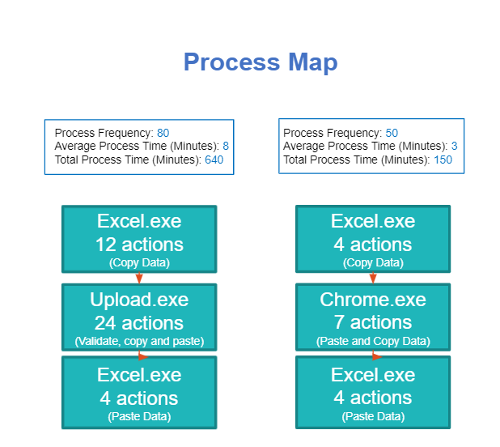

***Рис. 3.2:*** *Карта процесса применения*

*Рис. 3.3* отображает временной анализ приложения **explorer.exe** и показывает место, где пользователь проводит больше всего времени в этом приложении. Мы можем провести этот анализ на основе времени для нескольких групп и всей организации:

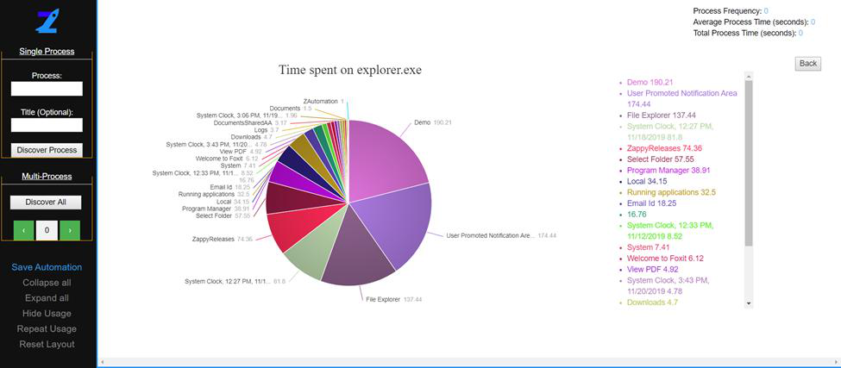

***Рис. 3.3:*** *Время, проведенное в explorer.exe*

Существует также программное обеспечение для анализа процессов и

обнаружения процессов, которое создает карты процессов на основе

записанных шагов, документации и существующих организационных

|  |  |  |  |  |  |  |
| --- | --- | --- | --- | --- | --- | --- |
| методов | работы. | Любые | данные, | состоящие | из | уникального |

идентификатора (полезно для группировки задач, принадлежащих к

одной задаче), имени действия (описание выполняемых задач) и метки

времени (время выполнения задачи), называются **журналами**

**событий**. Журна[лы событий используются для обнаружения базовой](https://github.com/pm4py/pm4py-core)

[модели процесса.](https://github.com/pm4py/pm4py-core) **[PM4Py](https://github.com/pm4py/pm4py-core)** [(](https://github.com/pm4py/pm4py-core)**[https://github.com/pm4py/pm4py-](https://github.com/pm4py/pm4py-core) [core](https://github.com/pm4py/pm4py-core)**[) —](https://github.com/pm4py/pm4py-core)

[это пакет интеллектуального анализа процессов для Python, который](https://github.com/pm4py/pm4py-core)

[широко используется для обнаружения бизнес-процессов.](https://github.com/pm4py/pm4py-core)

**Заключение**

В этой главе мы обсудили важность подхода к автоматизации в целях

успешного повышения качества работы. Мы рассмотрели список

наиболее распространенных процессов, которые можно

автоматизировать с помощью Python. Мы также рассмотрели

различные инструменты и методы, которые помогут нам определить

наиболее вероятных кандидатов на автоматизацию.

В следующей главе мы рассмотрим различные способы реализации

автоматизации с помощью файлов данных и электронных таблиц на

основе Excel. Мы обсудим модули Python, которые помогут с

автоматизацией наборов данных на основе Excel, и различные

примеры автоматизации, которые можно выполнить для этих типов файлов.

**Что можно почитать еще**

Существует несколько хороших инструментов, которые можно

использовать для обнаружения и анализа процессов, чтобы найти возможность улучшения процессов в организации.

|  |  |
| --- | --- |
| **Наименование ресурса** | **Ссылка** |
| Обнаружение процессов в 2021: что это такое и как это работает | **[https://res](https://research.aimultiple.com/process-discovery/)earch.aimultiple.com/process- [discovery/](https://research.aimultiple.com/process-discovery/)** |
| PM4Py — майнинг процессов для Python | **<https://pm4py.fit.fraunhofer.de/>** |
| Введение в майнинг процессов | **[https://towardsdatascience.co](https://towardsdatascience.com/introduction-to-process-mining-5f4ce985b7e5)m/Введение- to-[process-mining-5f4ce985b7e5](https://towardsdatascience.com/introduction-to-process-mining-5f4ce985b7e5)** |
| Процесс майнинга Celonis | **<https://www.celonis.com/>** |

***Таблица 3.1:*** *Ресурсы по обнаружению и анализу процессов*

**Вопросы**

5.Что такое инструмент обнаружения процессов?

6.Какие процессы не стоит автоматизировать?

7.Как вы находите возможности автоматизации в организации?

8.Какой образ мышления необходим для внедрения автоматизации?

**ГЛАВА4**

**Автоматизация задач в Excel**

**Введение**

В этой главе мы обсудим способы автоматизации рабочих процессов Excel, включая создание, запись и обновление документов Excel. Мы также обсудим методы манипулирования данными в документах Excel и CSV.

**Структура**

В этой главе мы рассмотрим следующие темы:

• Установка библиотеки для чтения/записи Excel

•Создание документов Excel

•Чтение документов Excel

•Обновление книги Excel

•Пример автоматизации на основе Excel

•Автоматизация на основе файлов CSV

**Цели**

Изучив эту главу, вы получите знания и понимание библиотеки Python для работы с файлами Excel. Вы также познакомитесь с фрагментами кода для автоматизации задач в Excel, таких как чтение, запись и обновление книги Excel. Вы увидите несколько распространенных примеров задач для Excel, которые можно автоматизировать с помощью Python.

**Установка библиотеки для чтения/записи в Excel**

Мы будем использовать **openpyxl** (самую популярную библиотеку Python для чтения/записи файлов Excel) для автоматизации задач на основе Excel. Это позволяет вам производить чтение, запись и обновление книги очень простым способом:

1.Чтобы установить **openpyxl**, используйте диспетчер пакетов **mu**. Введите **openpyxl** и нажмите **OK**, как показано на следующем рисунке. В этой книге мы используем версию **3 .0 .9**, поэтому, чтобы импортировать ту же версию, введите **openpyxl==3 .0 .9** в диспетчере пакетов. Более поздние версии также должны работать с примерами в этой главе:

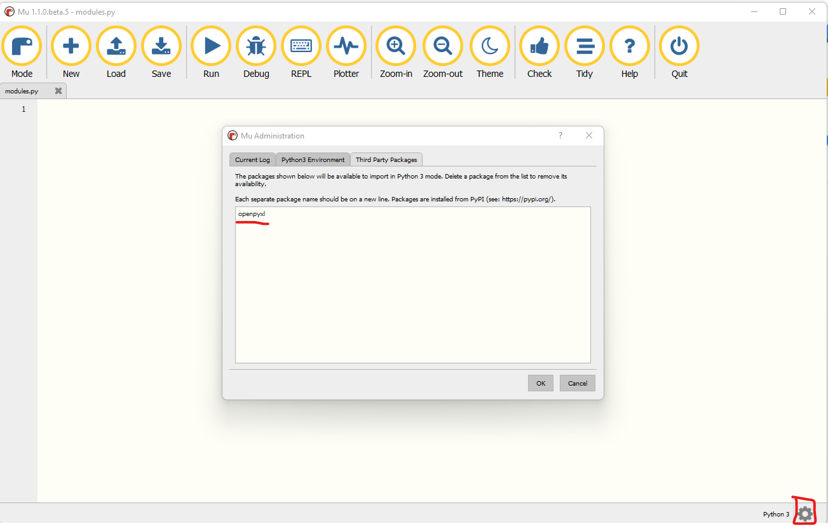

***Рис. 4.1:*** *Опция настроек Mu*

2.После нажатия на кнопку **OK** вы увидите сообщение о том, что пакет **openpyxl** устанавливается на компьютер, как это показано на *Рис. 4.2*:

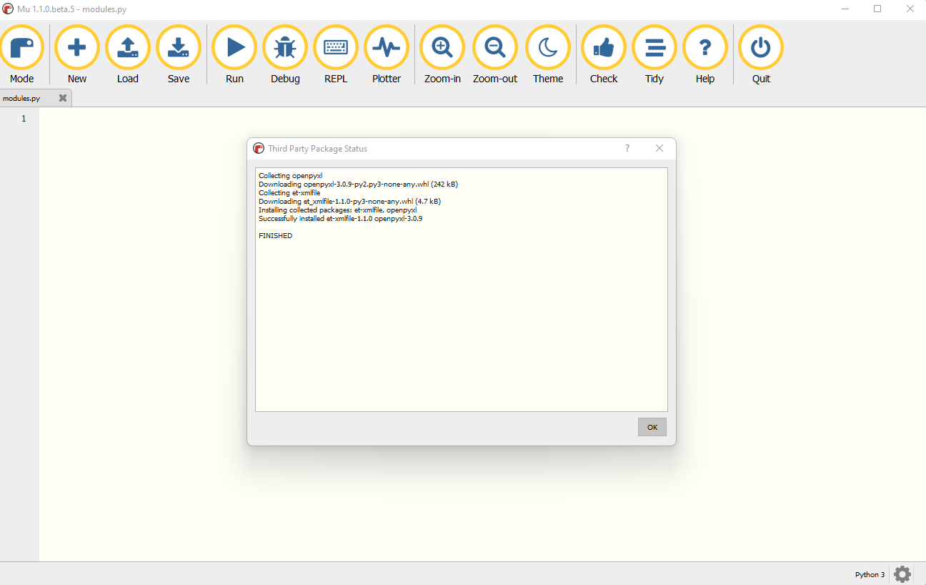

***Рис. 4.2:*** *Openpyxl устанавливается в Mu*

3.Вы можете проверить правильность установки **openpyxl**,

импортировав библиотеку и распечатав версию библиотеки,

используя свойство **version**, как показано на *Рис. 4.3*:

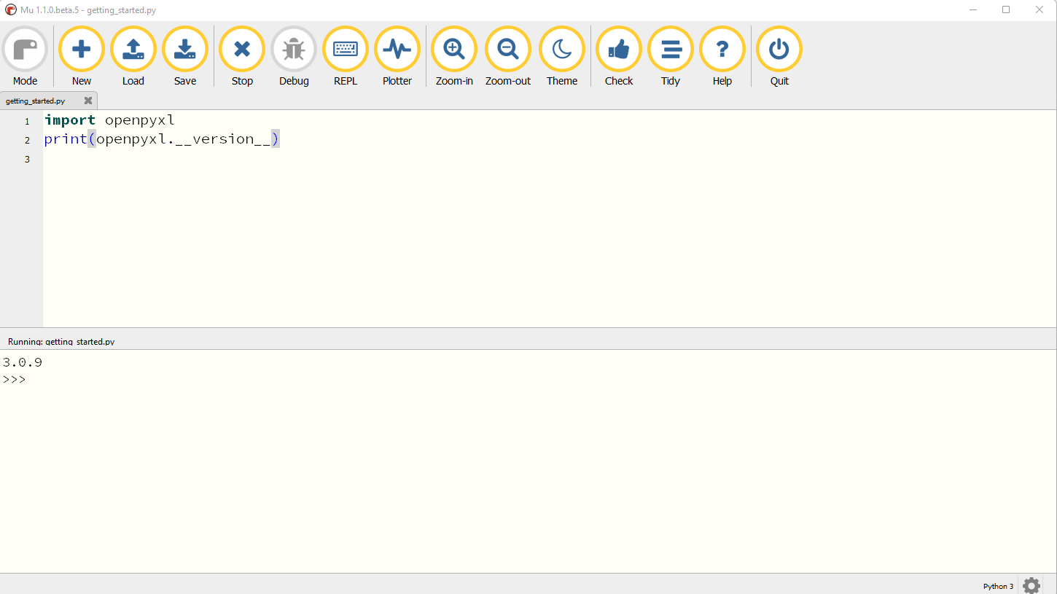

***Рис. 4.3:*** *Имортирование модуля Openpyxl*

**Создание документов Excel**

В этом разделе мы рассмотрим пример создания новой книги Excel и записи некоторых данных в книгу.

Мы можем создать новую книгу, используя функцию **Workbook()** из библиотеки **openpyxl**. Мы можем добавить некоторые данные в книгу Excel, открыв активный рабочий лист и выбрав строку и столбец по их именам. Чтобы получить доступ к *строке 1* и *столбцу 1*, используйте **A1** в качестве индекса, где **A** представляет *столбец 1*, а **1** представляет

*строку 1*, как это показано на следующем рисунке. Место, где можно

сохранить файл книги, находится в той же папке, где по умолчанию находится скрипт:

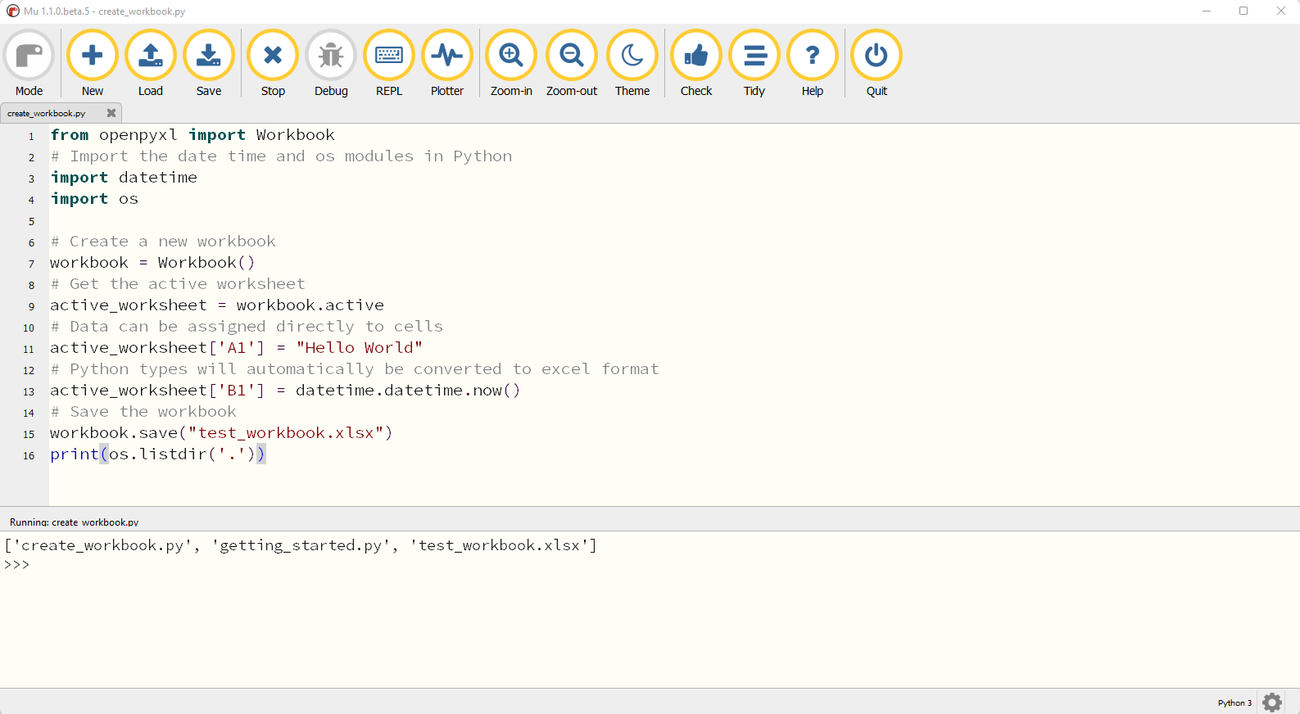

***Рис. 4.4:*** *Создание новой книги Excel*

Как только вы сохраните новую книгу Excel, вы сможете получить к ней доступ из проводника и открыть ее из приложения Excel:

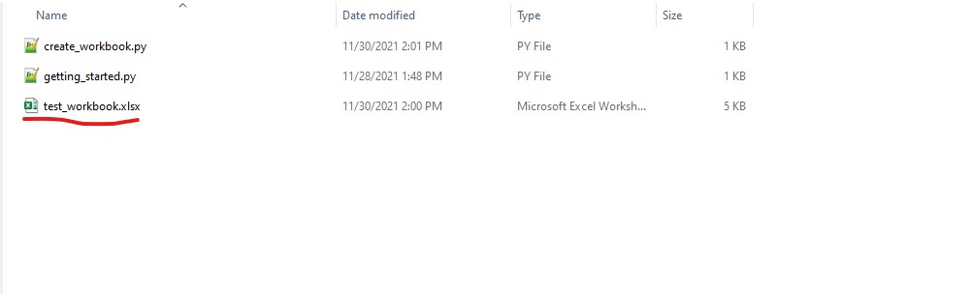

***Рис. 4.5:*** *Новая рабочая книга Excel сохраняется в папке*   
 *кода*   
После открытия файла в приложении Excel вы можете увидеть данные **Hello World**, а дата выполнения программы будет добавлена на рабочий лист, как показано на следующем рисунке:

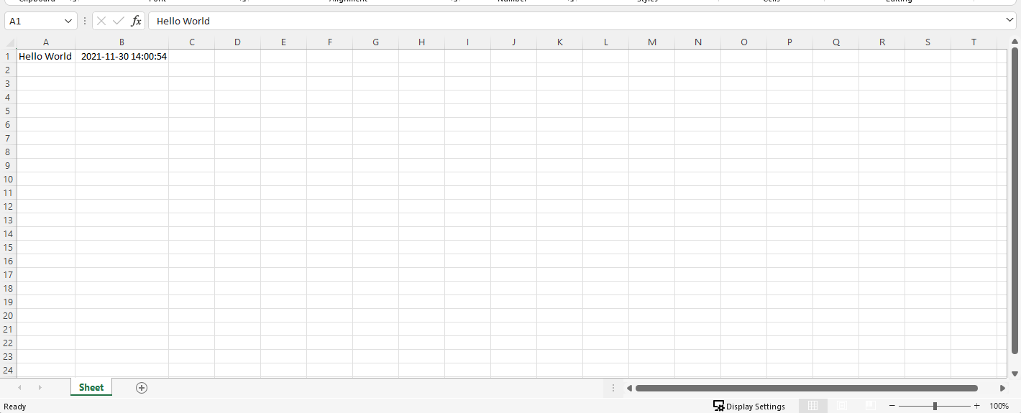

***Рис. 4.6:*** *Данные добавляются в новую книгу Excel*

**Чтение документов Excel**   
Вы можете читать и просматривать данные, используя библиотеку Python **openpyxl**. Существует несколько различных способов перебора данных в зависимости от ваших потребностей.

Вы можете нарезать данные с помощью комбинации столбцов и строк. Чтобы получить доступ к значению ячейки, используйте метод**.value**. Например, вы можете получить доступ к данным в *строке 1* и *столбце 1* с помощью определителя **A1** или с помощью функции **.cell** с номером строки и столбца в качестве аргумента, как это показано на следующем рисунке:

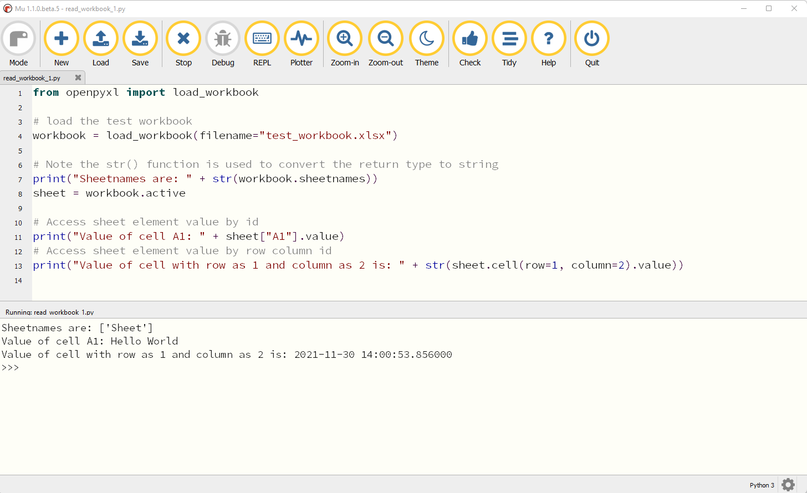

***Рис. 4.7:*** *Доступ к значениям ячеек книги Excel*   
Вы также можете перебрать всю строку или столбцы, используя функцию ***range*** в формате *Строка или Столбец 1: Строка или Столбец 2*, чтобы получить ячейки на пересечении столбцов и строк, как это показано на следующем рисунке:

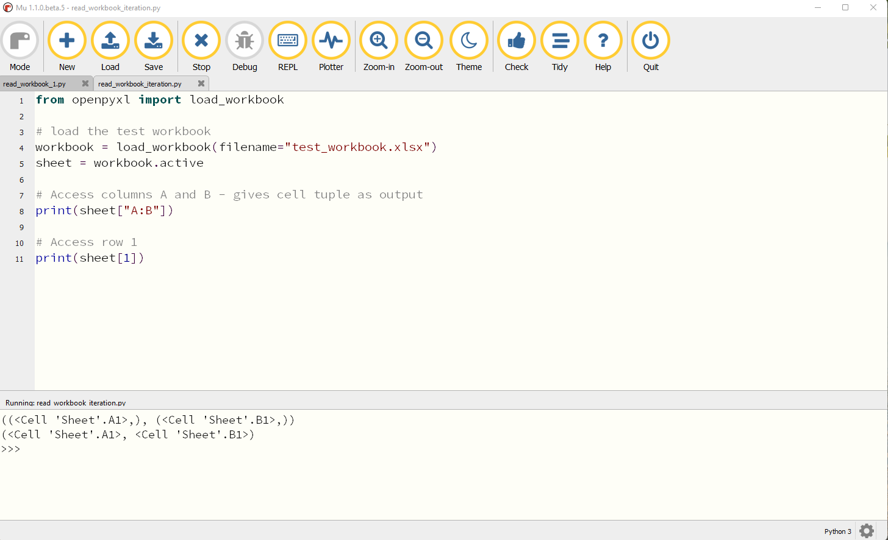

***Рис. 4.8:*** *Печать кортежей ячеек*

Существует также несколько способов использования обычных

генераторов Python для обработки данных. Основными методами,

которые вы можете использовать для достижения этой цели, являются

функции ***.iter_rows()*** и ***.iter_cols()***. Эти функции принимают аргументы

***min_row*** для номера начальной строки, ***max_row*** для номера конечной

строки, ***min_col*** для номера начального столбца и ***max_col*** для номера

конечного столбца. На *Рис. 4.9* вы можете увидеть пример, в котором мы

перебираем строки и столбцы таблицы ***test_workbook*** с помощью

функций ***.iter_rows()*** и ***.iter_cols()***:

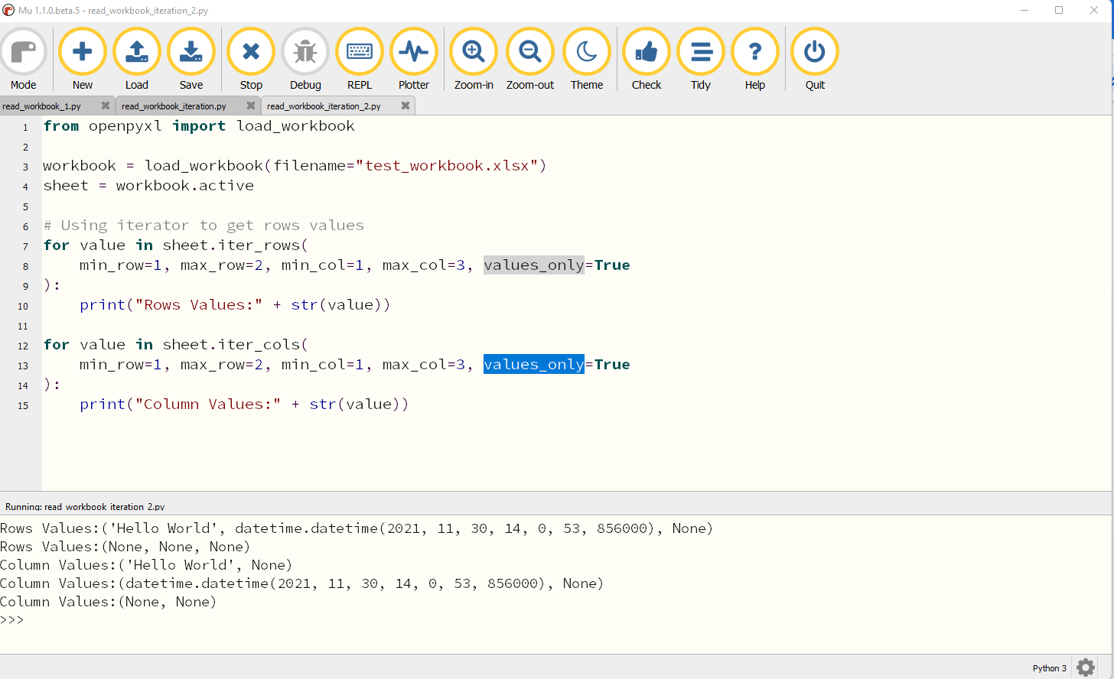

***Рис. 4.9:*** *Перебор строк и столбцов на листе Excel*   
На *Рис. 4.10* вы можете увидеть пример, в котором мы перебираем строки ***test_workbook*** с помощью функции ***.iter_rows()*** и обращаемся к значению с помощью другого цикла **for** и функции ***.value***. Это полезно, если вам нужно манипулировать или читать определенные строки в книге:

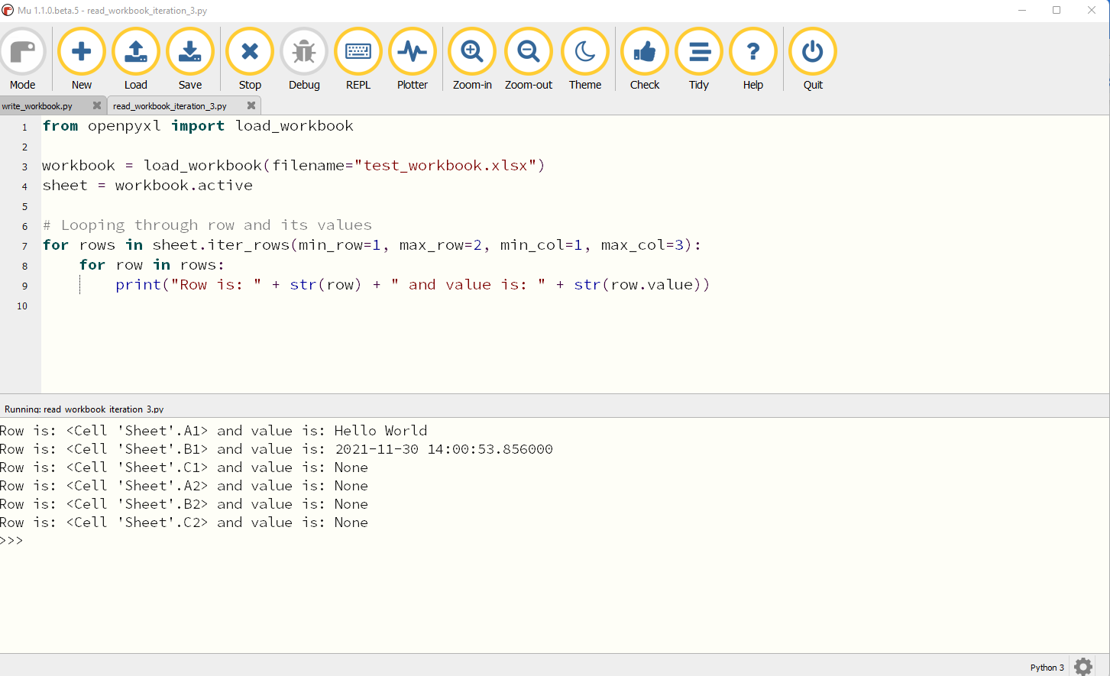

***Рис. 4.10:*** *Перебор по отдельной строке и ее значению*

**Обновление книги**   
В этом разделе мы рассмотрим способы обновления существующей книги Excel, а также добавления или удаления новых данных в книгу Excel.

Чтобы обновить, добавить или удалить данные в существующей ячейке, используйте определитель ячеек (например, ***A1***) и при необходимости установите для него новое значение. На *Рис. 4.11* мы видим пример, в котором мы добавляем новые данные в ***test_workbook*** и печатаем данные с помощью функции ***iter_rows()***:

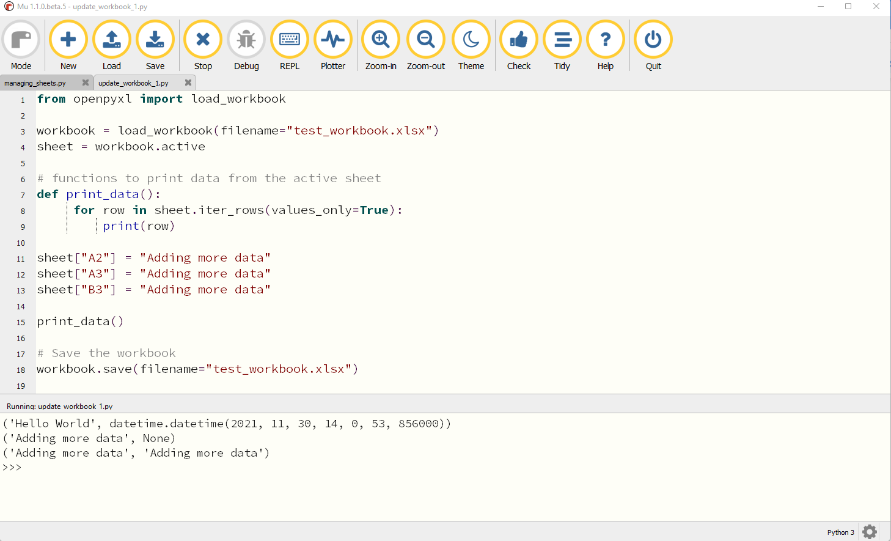

***Рис. 4.11:*** *Обновление книги Excel новыми данными*

Вы также можете добавлять или удалять листы книги Excel с помощью

библиотеки ***openpyxl***. Чтобы добавить новый рабочий лист, используйте

функцию ***create_sheet(лист_наименование)***, чтобы скопировать рабочий

лист, используйте функцию ***copy_worksheet(лист_наименование)***, а

чтобы удалить рабочий лист, используйте функцию

***remove(лист_наименование)***, как это показано на следующем рисунке:

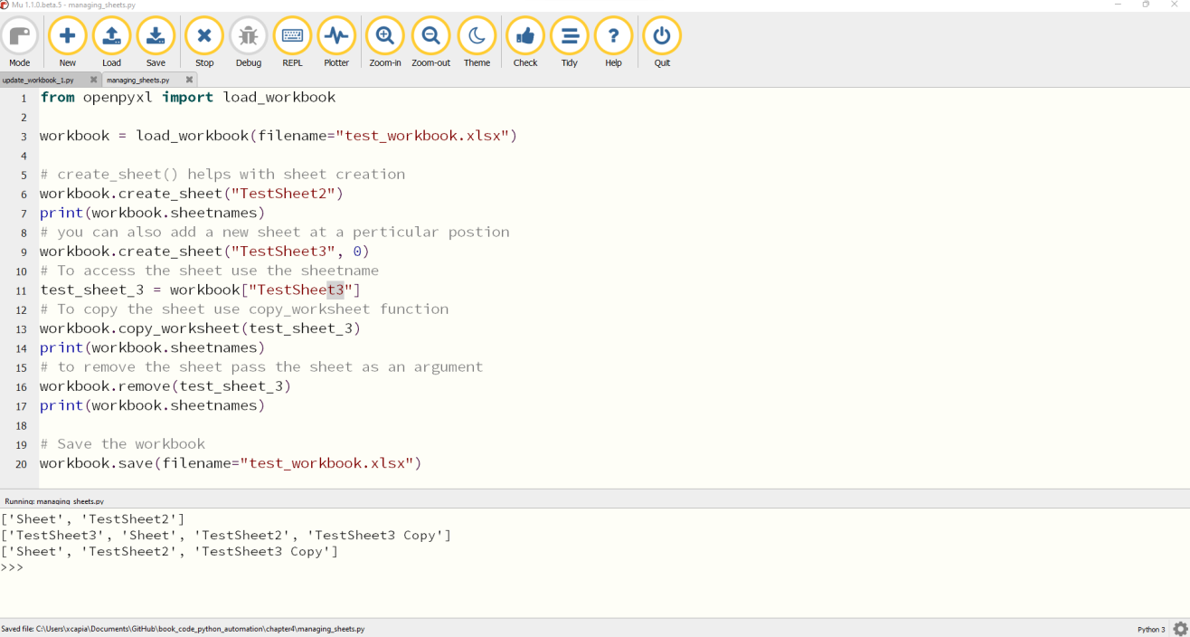

***Рис. 4.12:*** *Добавление новых книг в Excel*

**Пример автоматизации на основе Excel**

В этом разделе мы рассмотрим простой пример автоматизации Excel, где вам нужно переместить некоторые данные из одного файла Excel в другой файл Excel.

На *Рис. 4.13* мы можем увидеть пример, где мы хотим скопировать *столбцы 1* и *2* из одной книги Excel в другую. Для этого мы можем добавить количество строк исходной книги, используя метод ***max_row*** (количество столбцов в книге можно найти аналогичным образом, используя метод ***max_column***). Затем мы перебираем все строки и необходимые столбцы, используя функцию цикла ***for***, получая значения из исходной книги, сохраняя их в переменной, а затем сохраняя их в целевой книге для того же номера строки и столбца. Затем мы сохраняем получившийся файл с помощью функции ***.save()*** :

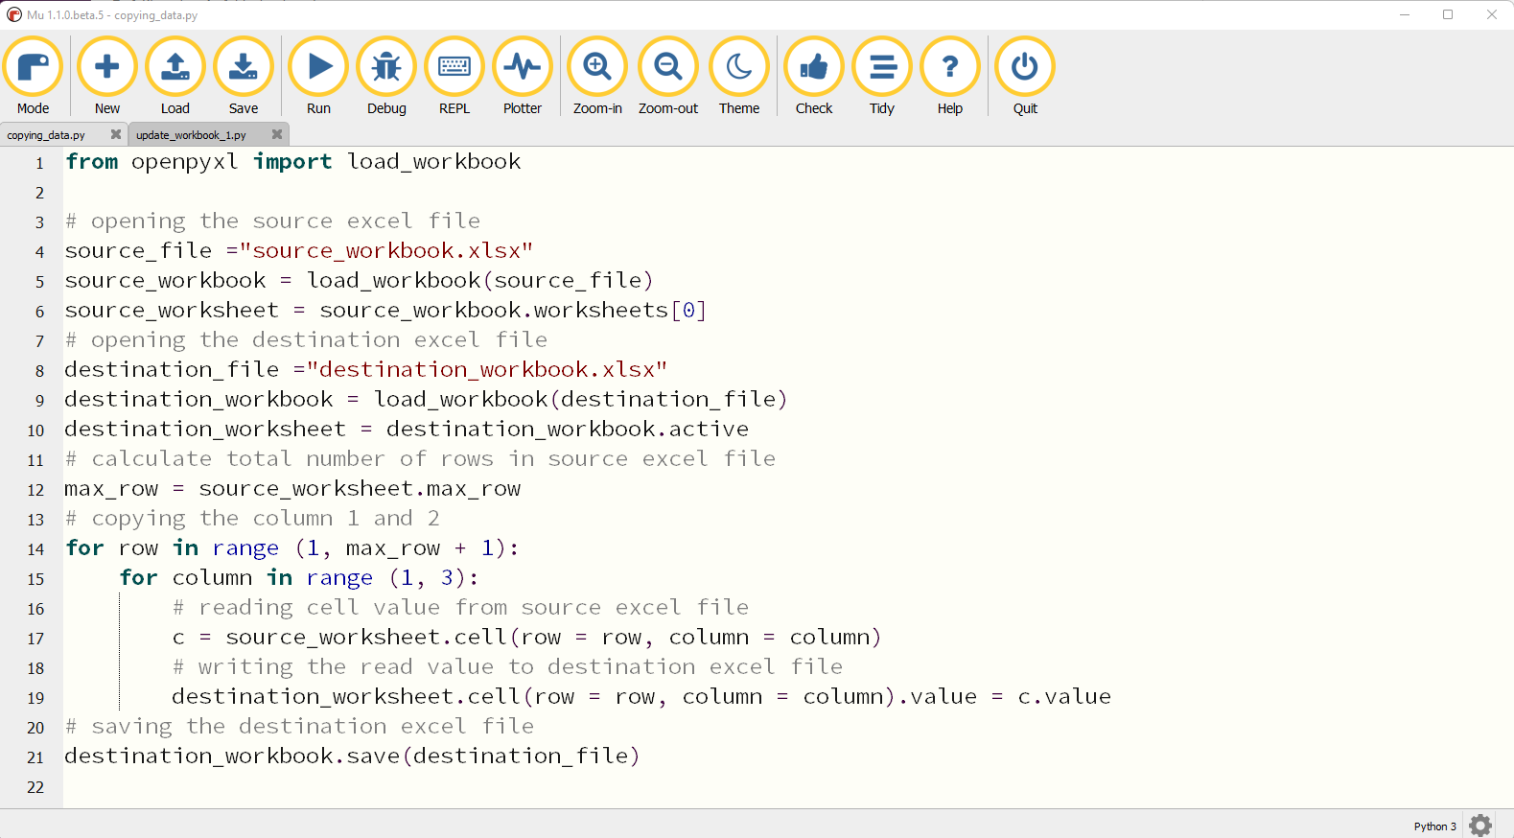

***Рис. 4.13:*** *Копирование столбцов 1 и 2 в другую книгу*

Предыдущая автоматизация процесса будет работать, когда существуют исходная и целевая книги, а *Рис. 4.14* отображает данные исходной книги:

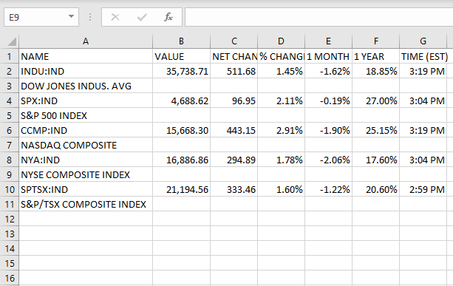

***Рис. 4.14:*** *Исходная книга Excel с примерами данных*   
*Рис. 4.15* отображает данные книги назначения со *столбцами 1* и *2*, скопированными из исходной книги при запуске автоматизации копирования данных:

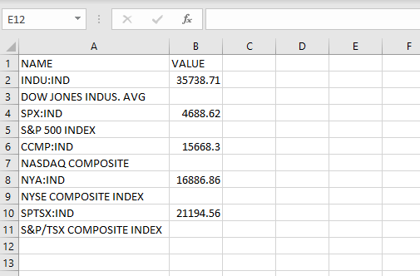

***Рис. 4.15:*** *Целевая рабочая книга со столбцами 1 и 2, скопированными из исходной рабочей книги*

**Автоматизация файлов CSV**

В Python также есть библиотеки и функции для работы с CSV-файлами. Файл ***CSV*** представляет собой файл ***Comma Separated Values*** (значения,

разделенных запятыми), который содержит список данных, в котором

различные элементы разделены запятой. Эти файлы часто используются для обмена данными между различными приложениями.

Python имеет встроенный модуль CSV, который можно импортировать с помощью команды ***import CSV***. Этот модуль предоставляет функции для чтения, записи и обновления файлов CSV. Как показано на *Рис.4.16*, мы можем использовать модуль CSV для чтения CSV-файла ***test_file*** CSV с помощью функции ***reader()*** и для обновления файла новыми данными с помощью функции ***writer()***. Обратите внимание, что Python также имеет функции ввода-вывода в файл, а мы можем открыть файл с помощью функции ***open()***, как это показано на следующем рисунке. Аргумент ***a+*** в функции ***open()***, находящейся в *строке 10*, используется для обозначения того, что мы хотим открыть файл, чтобы добавить в него новые данные:

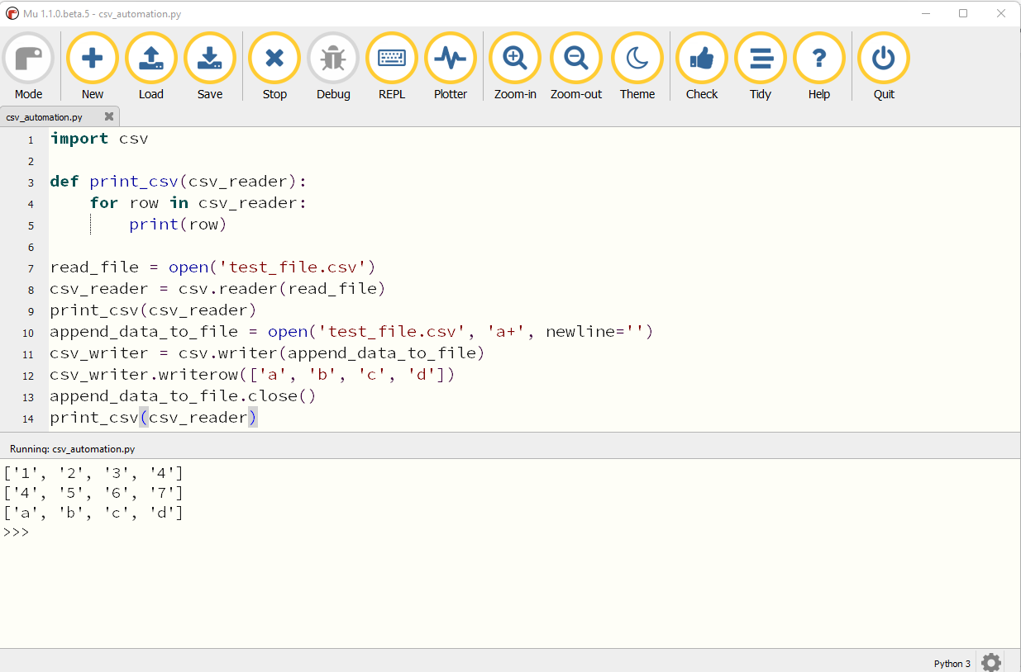

***Рис. 4.16:*** *Использование чтения и записи CSV для управления файлами CSV*

*Рис.4.17* отображает файл CSV до выполнения программы ***csv_automation***:

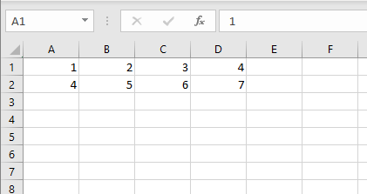

***Рис. 4.17:*** *CSV-файл перед обновлением*

*Рис.4.18*отображает файл CSV после выполнения программы ***csv_automation***, добавляющей новые данные в *строку номер 3*:

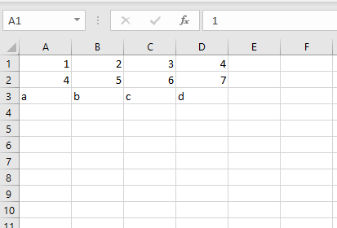

***Рис. 4.18:*** *Openpyxl устанавливается в Mu*

Вы также можете создавать новые файлы CSV, управлять данными

внутри файла CSV и преобразовывать файл CSV в формат JSON или объект Python с помощью библиотеки CSV.

**Заключение**

В этой главе мы рассмотрели основные методы Excel для управления и автоматизации задач на основе Excel. Мы рассмотрели различные способы использования библиотеки ***openpyxl*** для чтения, записи и обновления файлов Excel. Мы также изучили модуль CSV в Python для чтения, записи и обновления файлов CSV.

В следующей главе мы рассмотрим различные методы реализации автоматизации на различных онлайн-сайтах. Мы обсудим модули Python, которые помогут с автоматизацией наборов данных на основе веб-

сайтов, и различные примеры автоматизации, которые можно выполнять для разных типов веб-сайтов.

**Что можно почитать еще**

Существует множество онлайн-ресурсов, которые помогут вам узнать

больше об автоматизации Excel и CSV с помощью Python. В следующей

таблице перечислены некоторые из лучших ресурсов для дальнейшего вашего обучения библиотекам Excel и CSV в Python:

|  |  |
| --- | --- |
| **Наименование ресурса** | **Ссылка** |
| **openpyxl** - Ресурсы по библиотекам CSV и Excel в Python | **<https://openpyxl.readthedocs.io/en/stable/>** |
| Руководство по электронным таблицам Excel в Python с **openpyxl** | **[https://realpython.com](https://realpython.com/openpyxl-excel-spreadsheets-python/)/openpyxl-excel- [spreadsheets-python/](https://realpython.com/openpyxl-excel-spreadsheets-python/)** |
| Чтение и запись файла CSV | **<https://docs.python.org/3/library/csv.html>** |
| Автоматизация Excel с помощью OPENPYXL в Python | **[https://www.topcoder.com/thrive/articl](https://www.topcoder.com/thrive/articles/excel-automation-with-openpyxl-in-python)es/excel- [automation-with-openpyxl-in-python](https://www.topcoder.com/thrive/articles/excel-automation-with-openpyxl-in-python)** |

***Таблица 4.1:*** *Ресурсы по библиотекам CSV и Excel в Python*

**Воросы**

1.Какой самый популярный пакет в Python для автоматизации Excel?

2.Как вы можете создавать документы Excel в Python?

3.Как организовать автоматизацию для передачи данных между несколькими листами Excel?

4.Как читать данные из документов Excel в структуру данных Python?

**ГЛАВА5**

**Автоматизация веб-задач**

**Введение**

В этой главе мы рассмотрим автоматизацию веб-сайтов и веб-задач. Мы рассмотрим, как загружать данные с веб-сайтов и автоматизировать извлечение данных с веб-сайтов путем анализа HTML-документов. Мы также рассмотрим платформу **Selenium** для автоматизации веб-действий, таких как щелчок мыши и действия с клавиатурой на разных веб-сайтах.

**Структура**

В этой главе мы рассмотрим следующие темы:

•Загрузка файлов из сети Интернет

•Введение в HTML, CSS и JavaScript

•Извлечение данных с веб-сайтов

•Управление браузером с помощью Selenium

**Цели**

Изучив эту главу, вы сможете автоматизировать веб-задачи, такие как извлечение данных с веб-страниц, загрузка файлов и выполнение поиска. Вы также получите представление о библиотеках Python для работы с веб-сайтами и HTML-документами.

**Загрузка файлов из сети Интернет**

Python позволяет загружать веб-страницы, документы HTML, документы PDF, видео и другие типы файлов из сети Интернет. Мы будем использовать **requests**, представляющий собой библиотеку Python,

которая позволяет осуществлять HTTP-запросы. Одним из его применений является загрузка файла из сети Интернет с использованием URL-адреса файла.

Чтобы инициировать запросы, используйте диспетчер пакетов mu,

введите **requests** и нажмите OK, как это показано на следующем рисунке:

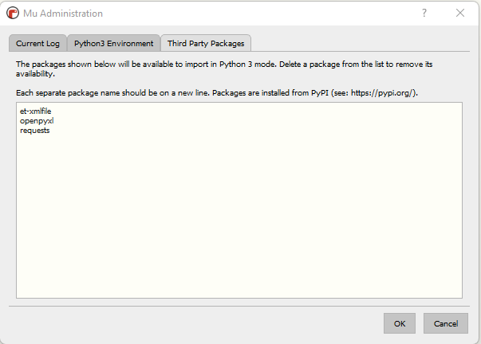

***Рис. 5.1:*** *Диспетчер пакетов Mu*   
После установки библиотеки вы можете импортировать ее с помощью оператора **import**. Библиотека**Requests** позволяет отправлять HTTP-запросы, и вам не нужно вручную добавлять строки запросов к вашим URL-адресам или кодировать ваши данные POST.

HTTP определяет методы, чтобы указать действия, которые необходимо выполнить веб-службе. Методы HTTP, доступные в библиотеке **Requests**, следующие:

|  |  |
| --- | --- |
|  | **GET**: позволяет вам извлекать данные по указанной веб-ссылке. **HEAD**: похоже на запрос **GET**, но не включает тело ответа.  **POST**: отправляет данные по указанной веб-ссылке, что часто приводит к тому, что что-то происходит на сервере.  **PUT**: заменяет текущие представления на сервере загруженными данными.  **DELETE**: удаляет указанные данные. |

 **CONNECT**: организует туннель к серверу, указанному веб-ссылкой.

 **OPTIONS**: описывает параметры связи для указанной веб-ссылки.

 **TRACE**: выполняет циклический тест сообщения.

 **PATCH**: применяет частичные изменения к данным.

Чтобы загрузить файлы из Интернета, мы будем использовать метод **HTTP**

**GET**. Как показано на *Рис. 5.2*, мы можем использовать библиотеку

**requests** с синтаксисом **requests.get(FILE_LINK)** для загрузки файла из

сети Интернет.

Также мы используем запись файла Python на следующем рисунке, что

позволяет нам создать новый файл или добавить данные в

существующий файл. В Python есть функция **open()**, которая является

ключевой функцией для работы с файлами. Функция **open()** принимает в

качестве аргументов два параметра: местоположение файла и режим его

открытия. Существует четыре различных режима открытия файла с

помощью функции **open** :

 **r**: **Read** – открывает файл для чтения.

 **a**: **Append** – открывает файл для добавления дополнительных

данных и создает новый файл, если он не существует.

 **w**: **Write** - открывает файл для записи и создает новый файл, если он

не существует.

 **x**: **Create** - создает новый файл.

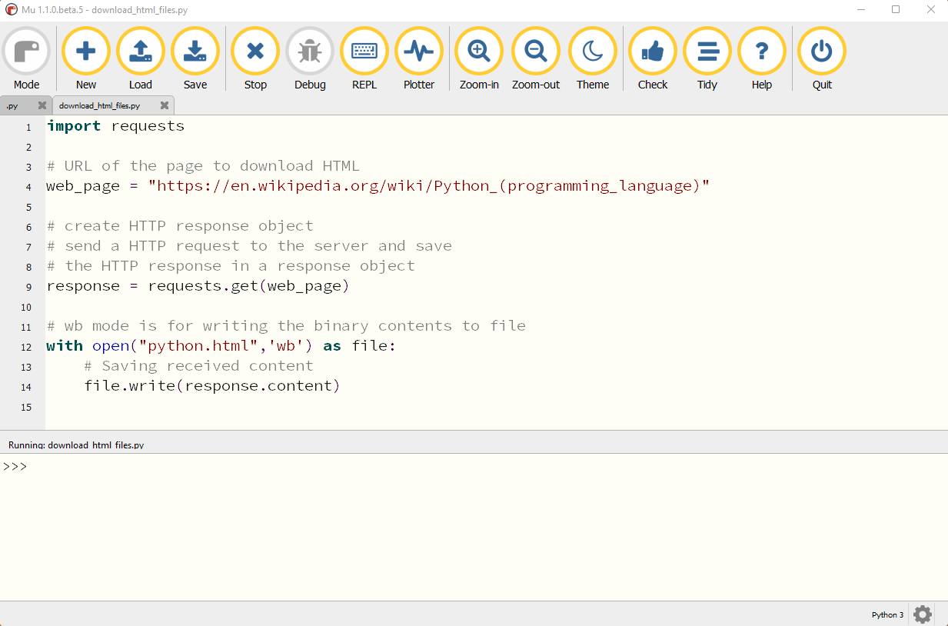

***Рис. 5.2:*** *Загрузка простой веб-страницы в формате HTML*

Чтобы загрузить несколько файлов из сети Интернет, мы можем добавить несколько URL-адресов в список Python и использовать цикл **for** для перебора ссылок и загрузки необходимых файлов, как это показано на *Рис. 5.3*:

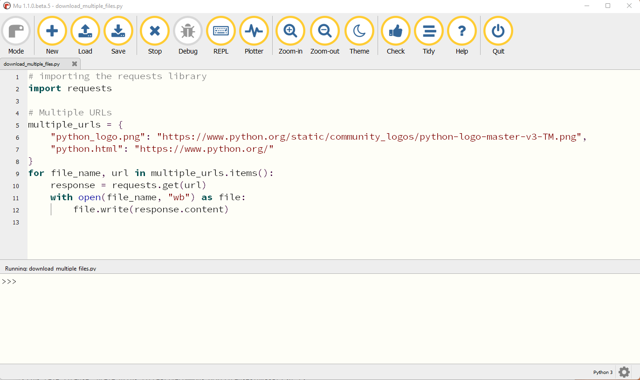

***Рис. 5.3:*** *Загрузка нескольких файлов из сети Интернет*   
Если не указано место для сохранения, файлы загружаются в папку, в которой находится файл кода, как это показано на *Рис. 5.3*:

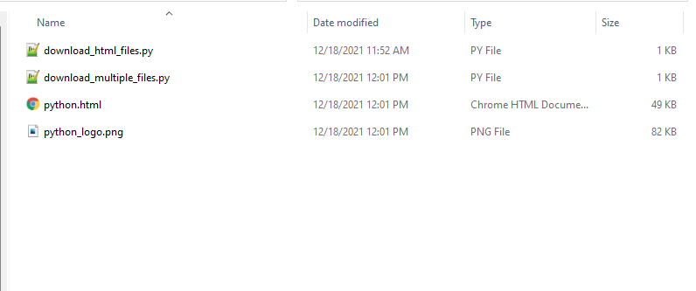

***Рис. 5.4:*** *Файлы, загруженные в папку с кодом*

Чтобы загружать большие файлы из Интернета, мы можем установить для параметра **stream** значение **True** в функции **requests**. Это загрузит только заголовки ответа, и соединение останется *открытым*. Это позволяет избежать одномоментного считывания всего содержимого в память для больших ответов. Фиксированный фрагмент загружается в память каждый раз, когда выполняется итерация **r.iter_content** .

Как показано на *Рис. 5.5*, мы прокручиваем ответ и записываем большой PDF-документ в требуемый файл:

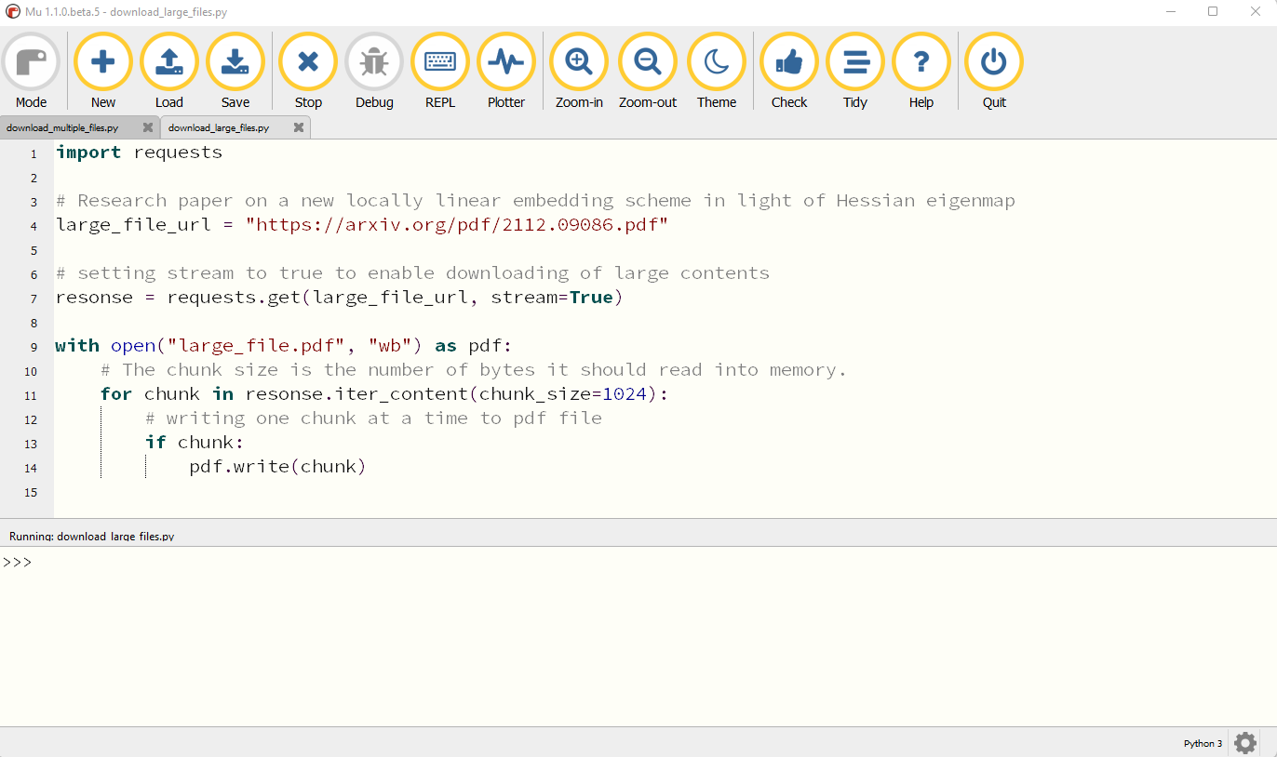

***Рис. 5.5:*** *Загрузка больших файлов*

В следующем разделе мы рассмотрим основы HTML, CSS и JavaScript, которые используются для создания веб-страниц и веб-сайтов, доступных в сети Интернет. Базовые знания HTML, CSS и JavaScript необходимы для успешной автоматизации задач извлечения веб-данных.

**Введение в HTML, CSS и JavaScript**

В этом разделе мы рассмотрим строительные блоки и компоненты веб-страницы. Когда мы посещаем веб-страницу, наш веб-браузер отправляет запрос **GET** на веб-сервер. Затем сервер отправляет обратно файлы,

которые сообщают нашему браузеру, как отображать страницу для нас. Такие файлы обычно включают:

|  |  |  |  |
| --- | --- | --- | --- |
|  | **HTML**: Основное содержимое страницы для отображения в браузере.  **CSS**: Используется для добавления стилей, чтобы веб-страница выглядела лучше. | | |
| **JavaScript**: Файлы JavaScript добавляют  дополнительных функций веб-страницам. | интерактивности | и |
| **Изображения**: Файлы изображений, такие как JPG и PNG, позволяют показывать изображения на веб-страницах.  **Другие форматы файлов**: Это могут быть видеофайлы, документы, аудиофайлы или любые другие типы файлов. | | |

После того, как наш браузер получит все файлы, он визуализирует и отображает страницу.

**HTML**

Когда мы выполняем извлечение веб-данных, нас в основном интересует основное содержимое веб-страницы, которое представляет собой HTML-документ. **HTML** расшифровывается как **язык гипертекстовой разметки** и является языком, используемым для создания веб-сайтов. Код HTML основан на тегах, предоставляющих инструкции по форматированию и отображению документа. Тег начинается со *знака меньше*: < и заканчивается *знаком больше* >.

Например, чтобы сделать слово **Hello** *полужирным*, можно использовать открывающий **полужирный** тег **<b>**, а затем закрывающий **полужирный** тег **</b>**, как показано ниже:

**<b>Hello</b>**

HTML-документы можно создавать с помощью тегов **<html>** и **</html>** .

Существует тег **head**, который содержит данные о заголовке страницы и другую информацию высокого уровня, и тег **body**, содержащий основное содержимое страницы. Для извлечения веб-данных нас в основном будет интересовать контент внутри тега body HTML-страницы.

Наиболее часто используемые теги HTML:

 **<!--...-->**: Определяет коментарии.

 **<!DOCTYPE>**: Определяет тип документа.

 **<a>**: Определяет гиперссылку.

 **<audio>**: Определяет вложенный звуковой контент.

|  |  |
| --- | --- |
|  | **<b>**: Определяет полужирный текст.  **<body>**: Определяет тело документа.  **<br>**: Определяет одиночный разрыв строки.  **<button>**: Определяет кнопку.  **<caption>**: Определяет заголовок таблицы.  **<dialog>**: Определяет диалоговое окно или окно.  **<div>**: Определяет раздел документа.  **<footer>**: Определяет нижний колонтитул документа или раздела.  **<form>** : Определяет HTML-форму для ввода пользователем информации.  с **<h1>** по**<h6>**: Определяет заголовки HTML разных размеров, где h1 является самым большим.  **<head>** : Содержит метаданные/информацию для документа.  **<html>**: Определяет корень документа HTML.  **<img>**: Определяет изображение.  **<input>**: Определяет элемент управления вводом.  **<label>**: Определяет метку для элемента **<input>** .  **<li>**: Определяет элемент списка.  **<ol>**: Определяет упорядоченный список.  **<option>**: Определяет параметр в раскрывающемся списке.  **<p>**: Определяет абзац.  **<pre>**: Определяет предварительно отформатированный текст.  **<select>**: Определяет раскрывающийся список.  **<span>**: Определяет раздел в документе.  **<style>**: Определяет информацию о стиле документа.  **<table>**: Определяет таблицу.  **<tbody>**: Группирует содержимое тела в таблице.  **<td>**: Определяет ячейку в таблице.  **<th>**: Определяет ячейку заголовка в таблице.  **<title>**: Определяет заголовок для документа.  **<tr>**: Определяет строку в таблице.  **<ul>**: Определяет неупорядоченный список. |

 **<video>**: Определяет внедренный видеоконтент.

Документ HTML имеет **атрибутid**, который используется для указания

уникального идентификатора элемента HTML. Свойство id особенно полезно для автоматизации веб-задач. Значение id в HTML-документе

уникально. В документе HTML id объявляется для определенного тега, как это показано в следующем примере:

**<h1 id=”myId”>My Id</h1>**

Документ HTML также имеет **атрибут**  **class**, который можно использовать для идентификации элементов. Несколько элементов в документе HTML могут иметь один и тот же класс. В документе HTML **class** объявляется для определенного тега, как это показано в следующем примере:

**<div class=”myClass”> </div>**

Ниже показан простой фрагмент кода HTML, который будет печатать **Hello World** при отображении в браузере:

1.<html>

2.<head>

3.</head>

4.<body>

5. <h1>Hello World<h1>

6.</body>

7.</html>

**CSS**

CSS используется для стилизации веб-страницы и означает **каскадные таблицы стилей**. Они описывают, как HTML-элементы должны отображаться на экране, бумаге или других носителях. Их можно повторно использовать на разных веб-страницах, и обычно они хранятся в файлах CSS. Документы CSS, как правило, бесполезны для целей веб-автоматизации, поскольку они просто определяют стиль веб-страницы, а не ее содержимое.

Следующий пример представляет собой пример файла CSS, в котором все элементы **<p>** выровнены по центру и окрашены черным цветом:

1.p {

2. color: black;

3. text-align: center;

4. }

**JavaScript**

JavaScript — это язык программирования, похожий на Python, и основной язык программирования, используемый для разработки веб-страниц. JavaScript используется для изменения содержимого HTML и управления документами HTML.

В документах HTML код JavaScript добавляется в тег **script**, показанный ниже, где **main.js** — это имя файла JavaScript, содержащего код JavaScript:

<script src=”main.js”></script>

Ниже приведен пример простого кода JavaScript, который можно использовать для изменения заголовка HTML-документа:

1.const docHeading = document.querySelector(‘h1’);

2.docHeading.textContent = ‘New Heading’;

Если мы добавим этот код в HTML-документ, то, когда он будет выполнен, заголовок HTML-документа изменится на значение **New Heading**.

Глубокое знание JavaScript не требуется для выполнения веб-[автоматизации, но следующий](https://www.w3schools.com/js/) учебник **w3schools**   
(**<https://www.w3schools.com/js/>**) — отличное место для начала изучения [языка.](https://www.w3schools.com/js/)

В следующем разделе мы будем использовать базовые знания HTML-документов для извлечения данных из веб-страниц и автоматизации веб-задач.

**Извлечение данных с веб-сайтов**

Извлечение данных из веб-сайтов называется **парсингом веб-страниц** и включает в себя получение HTML-страницы из сети Интернет и извлечение необходимых данных из этого HTML-документа. В Python мы будем использовать библиотеку **BeautifulSoup**, которая позволяет очень легко извлекать данные из HTML-документов. **BeautifulSoup**

позволяет нам писать собственный код, который фильтрует

определенные элементы, которые мы указали, и извлекает требуемый

контент в соответствии с инструкциями.

Чтобы установить **BeautifulSoup**, используйте диспетчер пакетов mu, введите **beautifulsoup4** и нажмите OK, как показано на следующем рисунке:

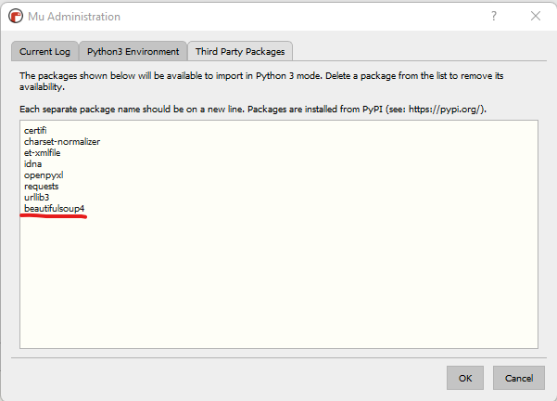

***Рис. 5.6:*** *Диспетчер пактов Mu*

После установки библиотеки BeautifulSoup вы можете импортировать ее с помощью оператора **from bs4 import BeautifulSoup**, где **bs4** означает **beautifulsoup4**, как показано на *Рис. 5.7*:

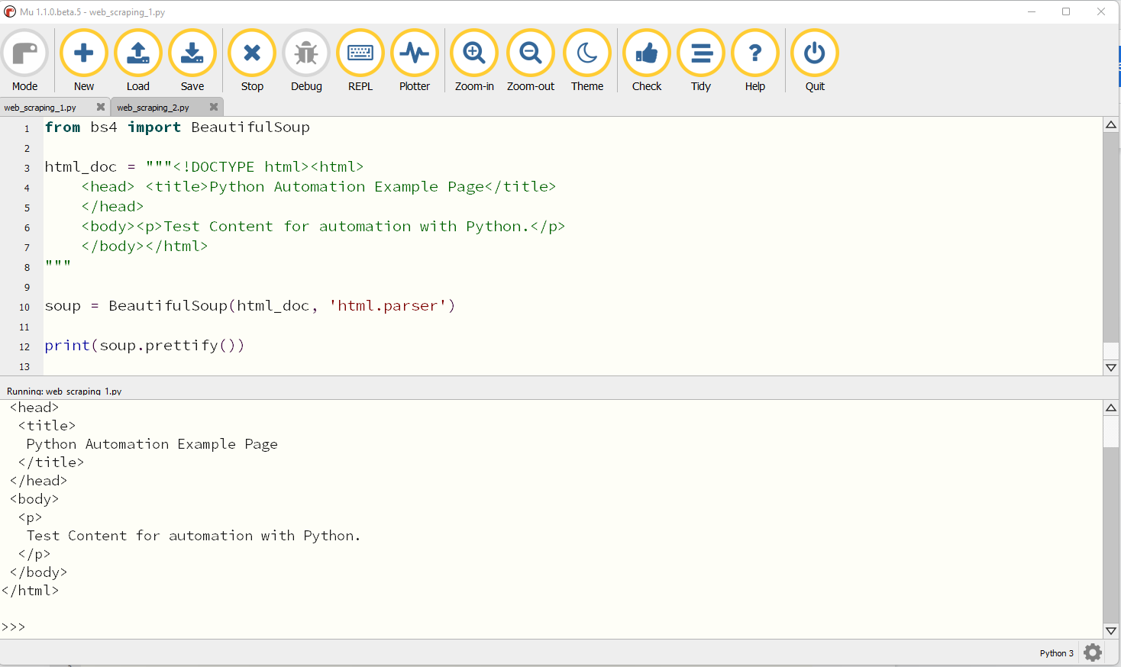

***Рис. 5.7:*** *Использование библиотеки BeautifulSoup*

BeautifulSoup преобразует сложный HTML-документ в дерево объектов

Python. Существует четыре основных типа объектов, которые мы будем

использовать для извлечения данных из веб-страниц: **Tag**,

**NavigableString**, **BeautifulSoup** и **Comment**. Основные свойства и

объекты, которые мы будем использовать для извлечения данных:

 **Tag**: Объект **tag** соответствует тегу HTML в исходном документе.

Например:

soup = BeautifulSoup(‘<b class=”bold”>bold text</b>’,

‘html.parser’)

tag = soup.b

type(tag)

# returns <class ‘bs4.element.Tag’> as output

|  |  |
| --- | --- |
|  | **Наименование**: У каждого тега HTML есть имя, доступ к которому можно получить с помощью **.name**. Например: |

tag.name

# returns ‘b’ as output

|  |  |
| --- | --- |
|  | **Атрибуты**: Тег может иметь любое количество атрибутов. Тег **<b id=”bold”>** имеет идентификатор атрибута, значение которого выделено **полужирным** шрифтом. Вы можете получить доступ к атрибутам **tag** , рассматривая **tag** тег как словарь. Например: |

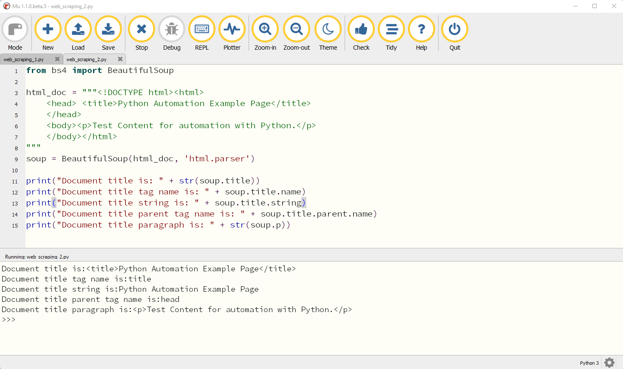

tag = BeautifulSoup(‘<b id=”bold”>bold text</b>’, ‘html.parser’)

tag[‘id’]   
# returns bold as output   
Вы можете получить доступ к этому словарю, содержащему все атрибуты, с помощью функции **.attrs**.

 **NavigableString**: Строка, содержащая текст внутри тега. Например: tag = BeautifulSoup(‘<b id=”bold”>bold text</b>’,   
 ‘html.parser’)   
 bold = tag .b   
 bold.string   
 # returns ‘bold text’ string as output

|  |  |
| --- | --- |
|  | **BeautifulSoup**: Объект **BeautifulSoup**  представляет  проанализированный документ HTML. Он похож на объект **tag** и  поддерживает предыдущие методы для навигации и поиска в  документе. |

Как показано на *Рис. 5.8*, мы преобразовываем документ HTML с помощью функции **BeautifulSoup**, а затем напрямую обращаемся к его свойству, используя свойства объекта **tag**:

***Рис. 5.8:*** *Извлечение элементов HTML*

Мы также можем загрузить веб-страницу с помощью библиотеки **requests** и извлечь данные, преобразовав загруженный документ в объект **BeautifulSoup**, как показано на *Рис. 5.9*:

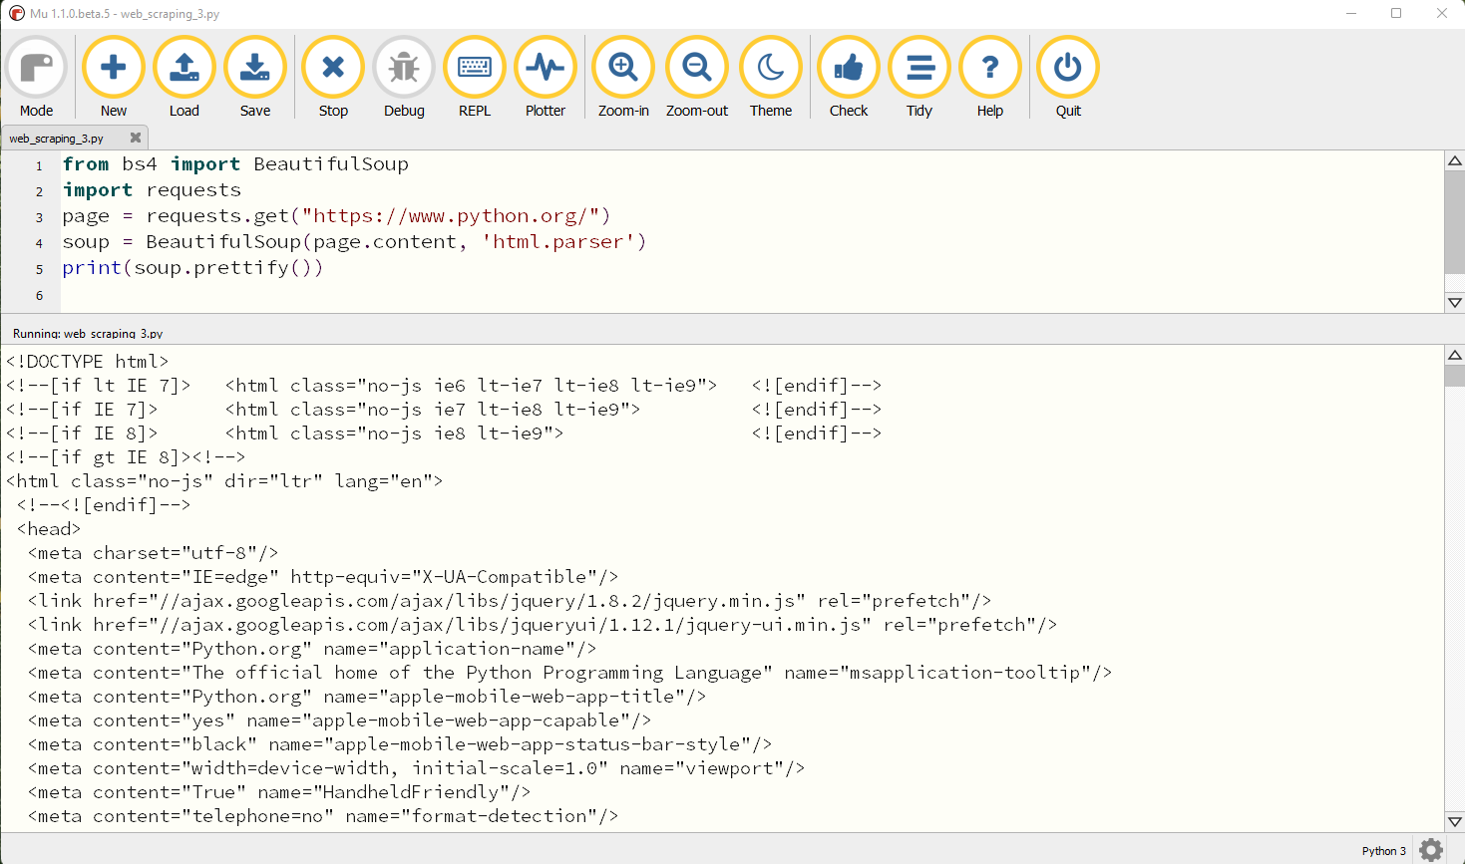

***Рис. 5.9:*** *Скачивание и парсинг онлайн-документов*

Чтобы извлечь элементы определенного типа, мы можем использовать

функцию **find_all()** для получения элементов нужного типа. Мы можем

использовать эту функцию для извлечения всех внешних ссылок с определенной HTML-страницы, как это показано на *Рис. 5.10*:

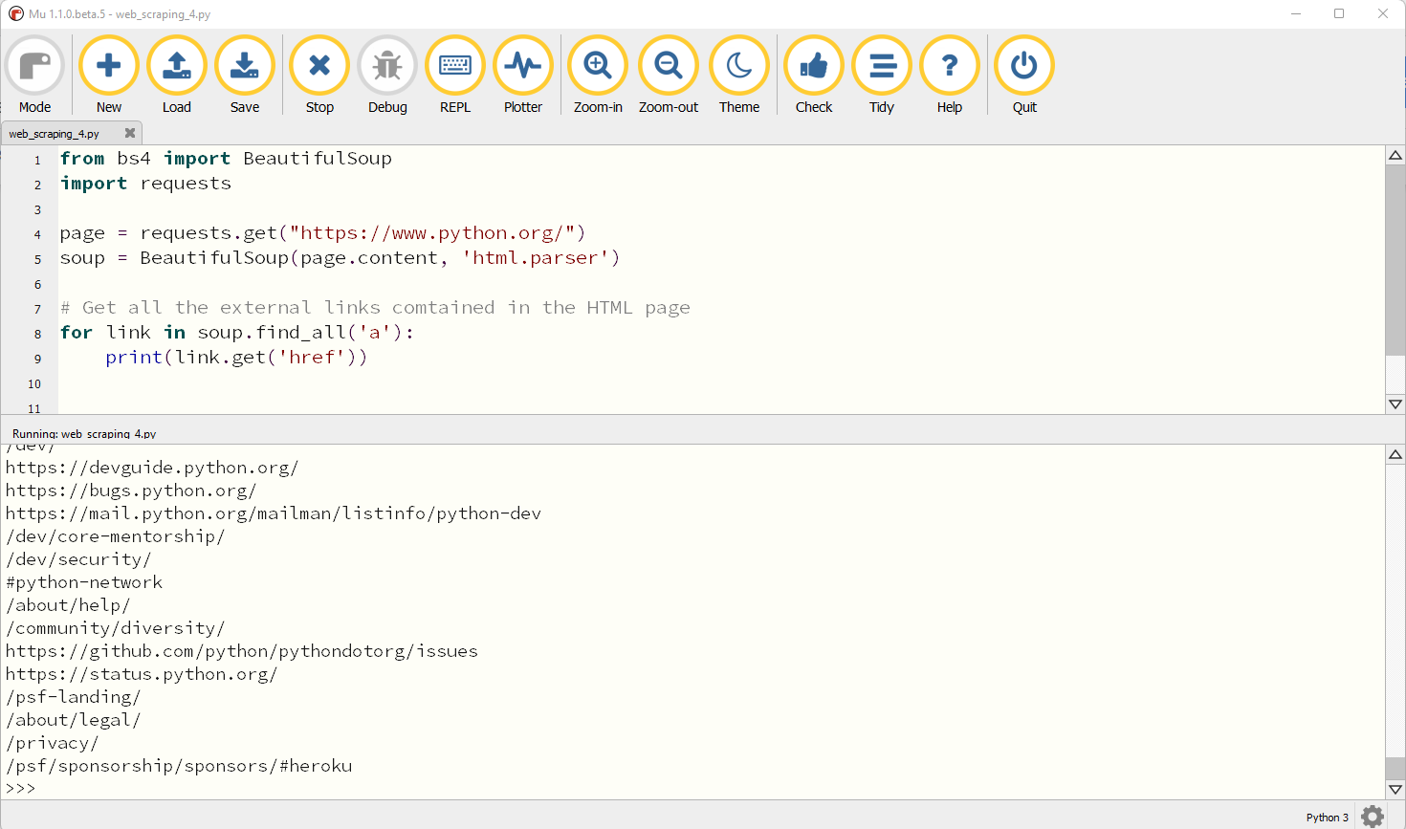

***Рис. 5.10:*** *Извлечение веб-ссылок с веб-сайта*

Чтобы извлечь элементы из тега ID, мы можем использовать функцию **find()** с требуемым значением идентификатора, как показано на *Рис. 5.11*:

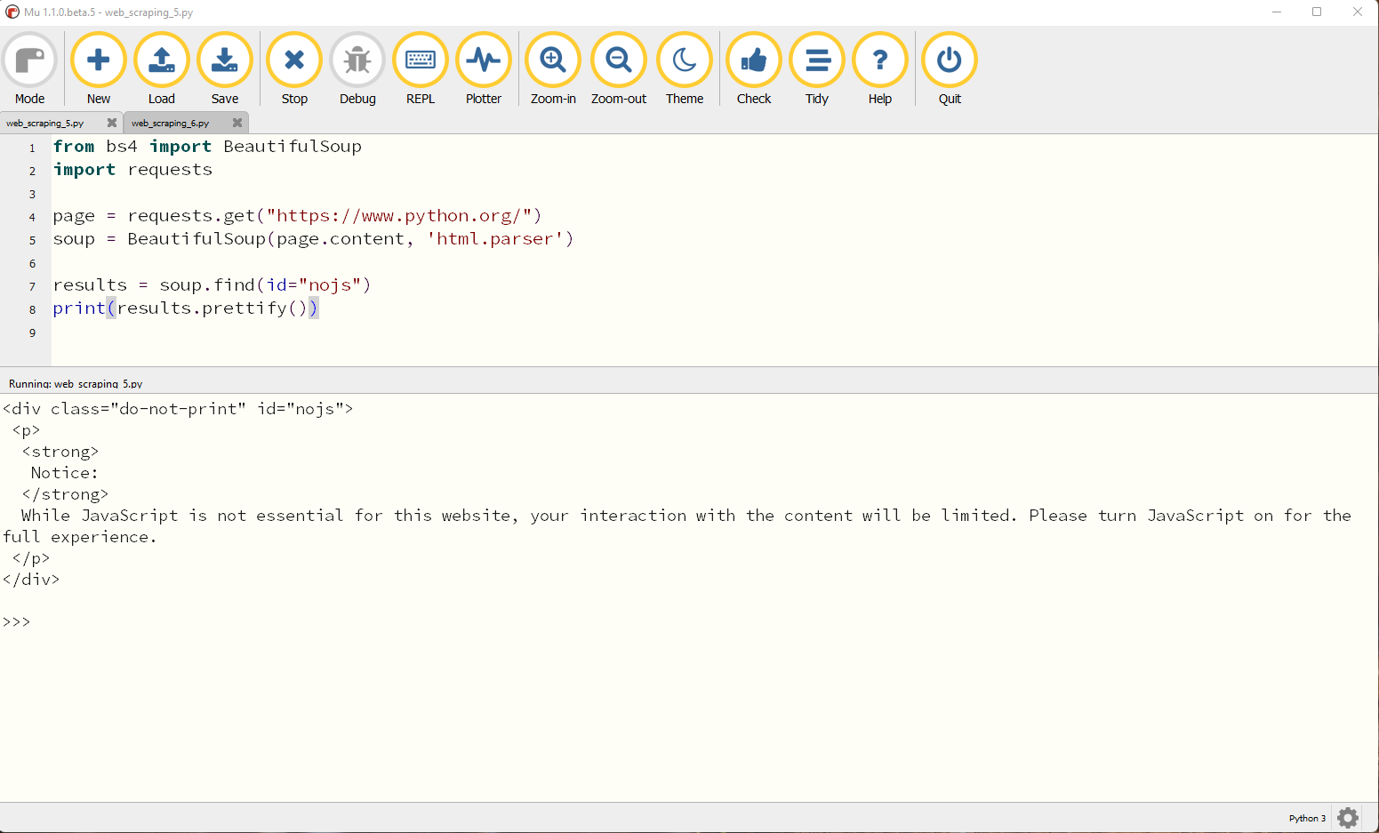

***Рис. 5.11:*** *Извлечение данных посредством ID HTML-тега*

Чтобы извлечь элементы из наименования класса, мы можем использовать функцию **find_all()** с требуемыми значениями **class** и **tag**, как показано на *Рис. 5.12*:

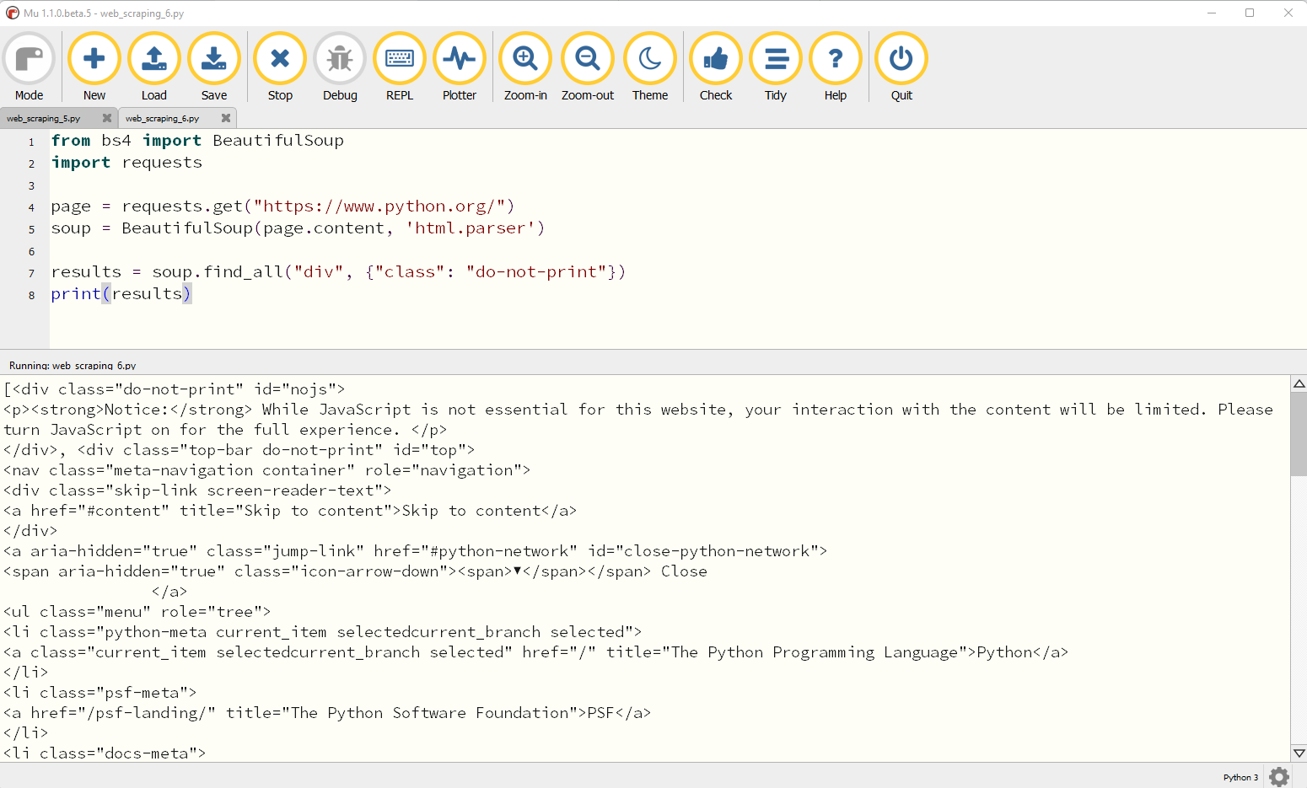

***Рис. 5.12:*** *Извлечение данных посредством класса HTML*

Мы также можем использовать функцию **select_one()** с именем класса в качестве параметра для извлечения данных, как показано на *Рис. 5.13*:

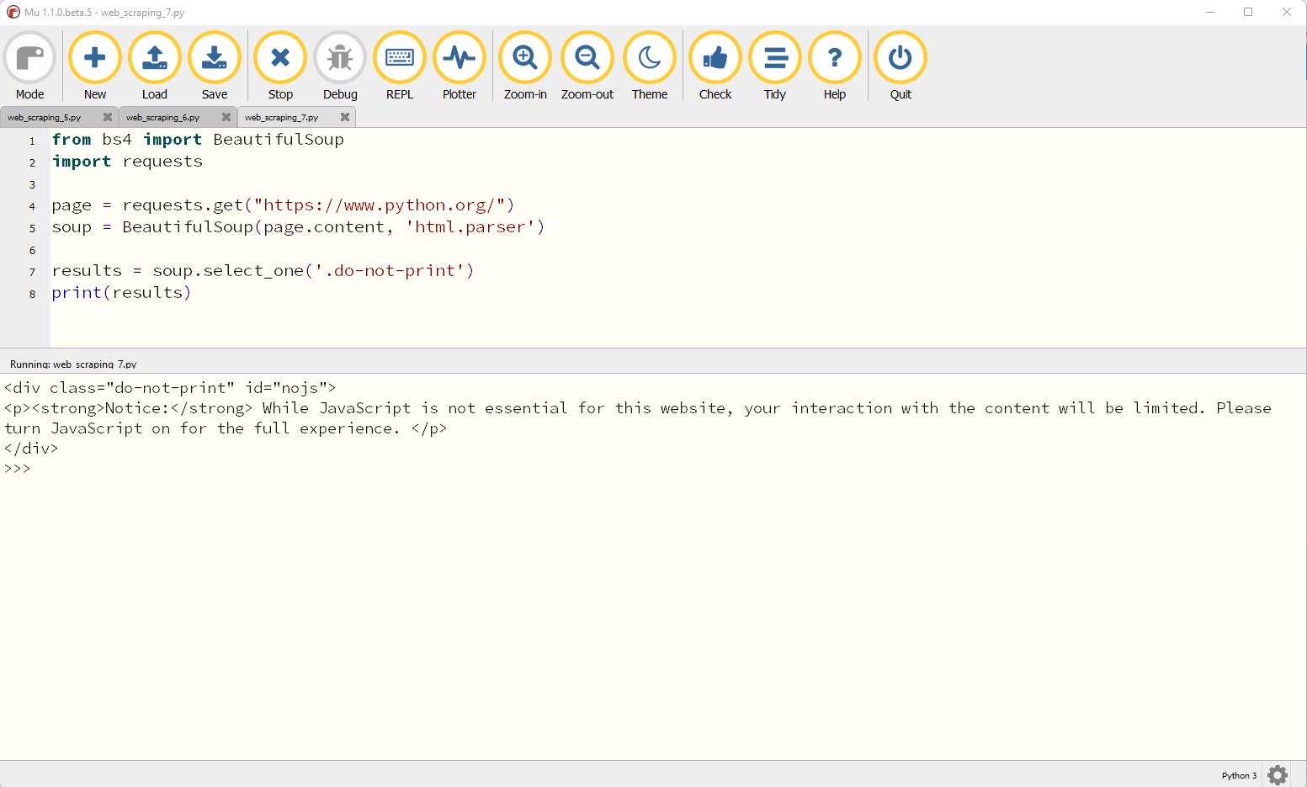

***Рис. 5.13:*** *Извлечение данных одного элемента по имени*   
 *класса*   
В этом разделе мы рассмотрели несколько примеров того, как мы можем использовать библиотеки **beautifulsoup** и **requests** для извлечения необходимых данных с веб-страниц. В следующем разделе мы рассмотрим библиотеку **Selenium**, позволяющую автоматизировать действия мыши и клавиатуры в браузере.

**Управление браузером с помощью Selenium**   
**Selenium** — это библиотека, позволяющая автоматизировать действия браузера. Она предоставляет расширения для эмуляции взаимодействия пользователя с браузерами и позволяет писать код для автоматизации всех основных веб-браузеров.

Мы рассмотрим автоматизацию в браузере *Chrome* с помощью Selenium, но автоматизацию можно легко импортировать и в другие браузеры. Чтобы установить **selenium**, используйте диспетчер пакетов **mu**, введите **selenium** и нажмите **OK**, как показано на следующем рисунке:

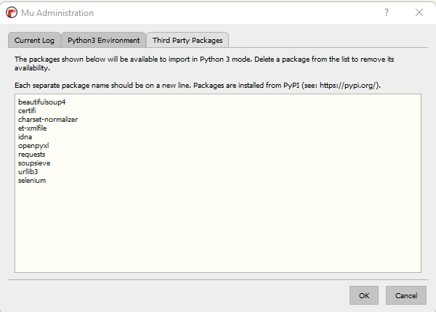

***Рис. 5.14:*** *Диспетчер пакетов Mu*

Нам также потребуется загрузить с пакетом **selenium** драйвер Chrome,

чтобы иметь возможность автоматизировать действия Chrome в

соответствии со следующими шагами:

 Загрузите драйвер *Chrome* с веб-сайта *chromium* и выберите

[надлежащую версию и операционную систему](https://chromedriver.chromium.org/downloads) для вашего браузера

(**<https://chromedriver.chromium.org/downloads>**).

 Извлеките загруженную папку с помощью любого ZIP-архиватора и

скопируйте путь к файлу **chromedriver.exe**.

 Вы также можете переместить файл на диск C или по любому

другому пути, доступному системным переменным.

После этого мы можем выполнить автоматизацию браузера,

импортировав веб-драйвер из библиотеки **selenium**, используя оператор

**from**  **selenium**  **import**  **webdriver** . Нам также нужно будет

импортировать службу Chrome, используя службу импорта **from**

**selenium.webdriver.chrome.service import Service**.

Чтобы создать службу **selenium**, используйте функцию **Service()** с

указанием пути к **chromedriver**, как показано на *Рис. 5.15*:

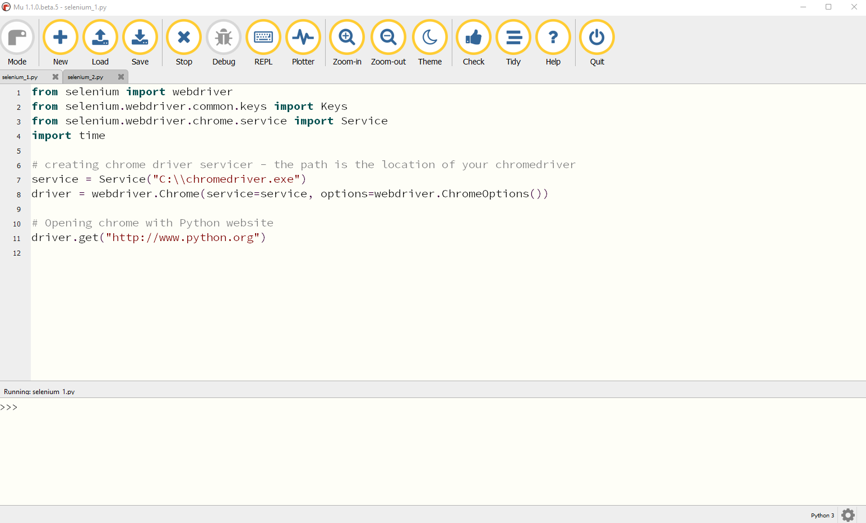

***Рис. 5.15:*** *Открытие Chrome с помощью Selenium*   
**selenium** имеет функцию **get()**, которая принимает в качестве аргумента URL-адрес открываемой страницы и открывает запрошенную страницу, как это показано на *Рис. 5.15* и *5.16*:

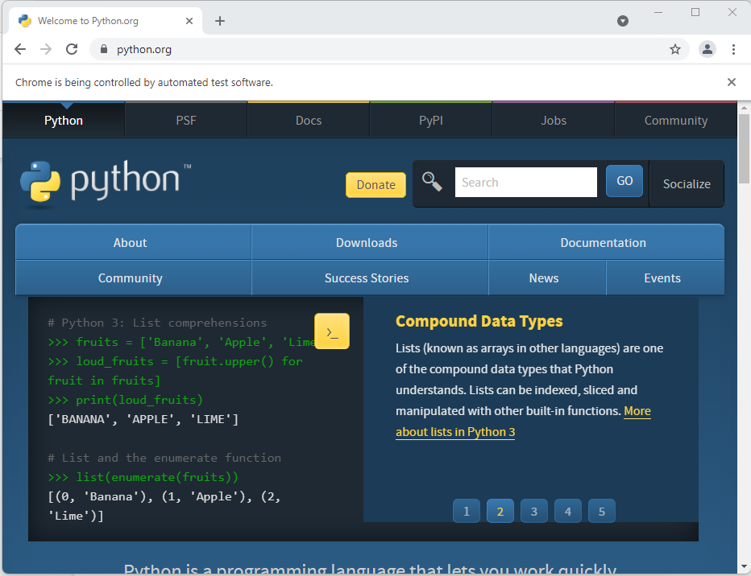

***Рис. 5.16:*** *Домашняя страница Python*

В selenium есть два метода, которые мы будем использовать для поиска

элементов веб-страницы и выполнения над ними действий с помощью

мыши или клавиатуры. Это методы **find_element** и **find_elements**. Их

можно использовать согласно следующему примеру:

1.from selenium.webdriver.common.by import By

2.driver.find_element(By.XPATH, ‘//button[text()=”text”]’)

3.driver.find_elements(By.XPATH, ‘//button’)

Это атрибуты, доступные для класса **By**:

 **ID** = id

 **XPATH** = xpath

 **LINK_TEXT** = link text

 **PARTIAL_LINK_TEXT** = partial link text

 **NAME** = name

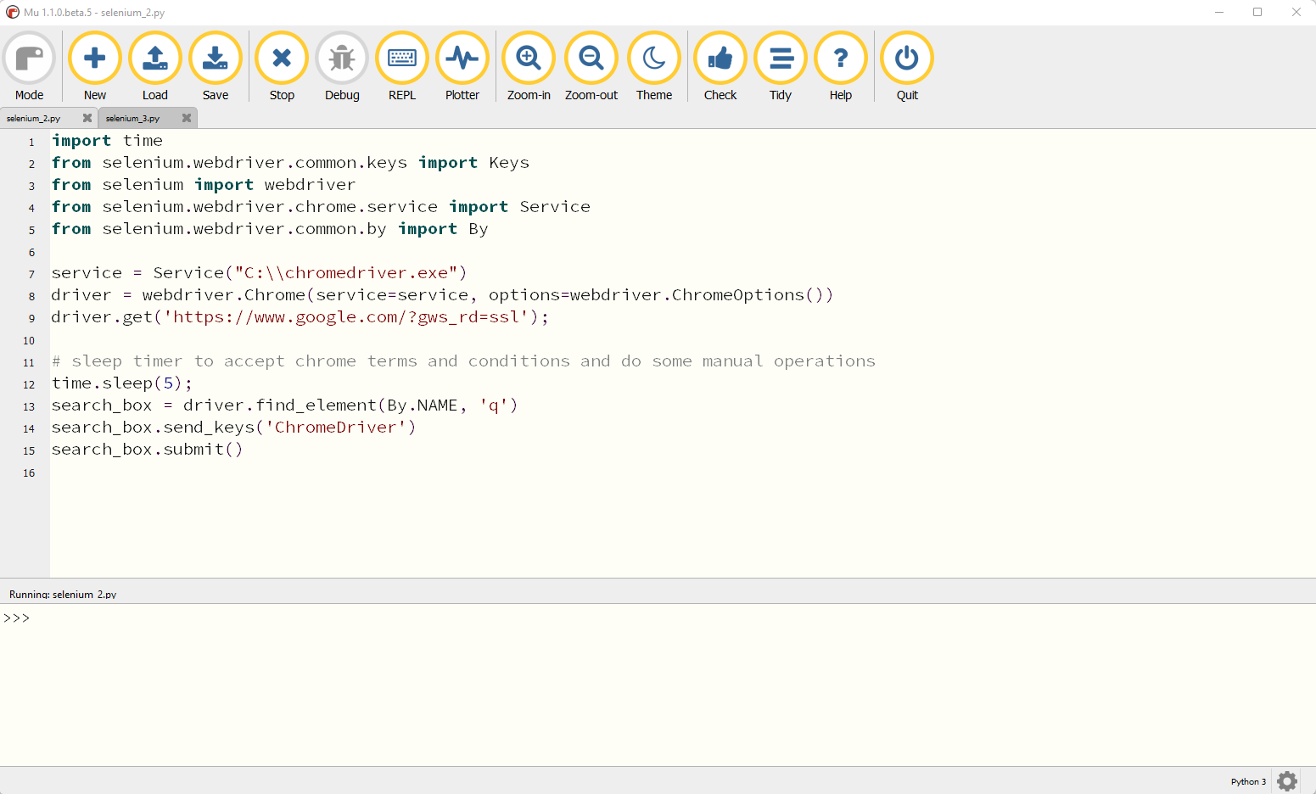

|  |  |
| --- | --- |
|  | **TAG_NAME** = tag name |
|  | **CLASS_NAME** = class name |
|  | **CSS_SELECTOR** = CSS selector |
| Как показано на *Рис.*  *5.17*, мы можем использовать функцию **find_element()** с параметром **By.NAME** как **q** и отправлять ключи к этому элементу в окне Chrome: | |

***Рис. 5.17:*** *Автоматизация действий клавиатуры в Chrome*

После выполнения сценария, показанного на *Рис. 5.17*, драйвер *Chrome* открывает страницу поиска *Google* и автоматически ищет **ChromeDriver** с помощью функций **send_keys()** и **submit()**, как показано на *Рис. 5.18*:

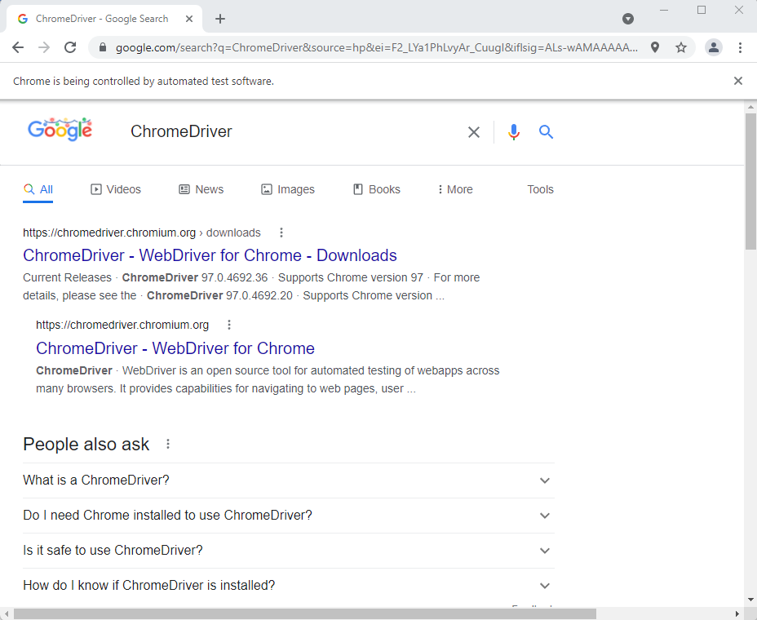

***Рис. 5.18:*** *Выполнение автоматического поиска Chrome*   
Мы также можем автоматизировать задачи, связанные с заполнением форм или копированием данных из внутренних приложений в формы с помощью **Selenium**. Для этого вы можете идентифицировать элементы по **XPATH**, **ID** или любым другим тегам, которые принимаются функцией **By**.

Чтобы определить имя элемента HTML, выполните следующие действия: 1.Щелкните правой кнопкой мыши веб-страницу, которую вы хотите автоматизировать, и выберите параметр **Inspect**, как показано на *Рис. 5.19*:

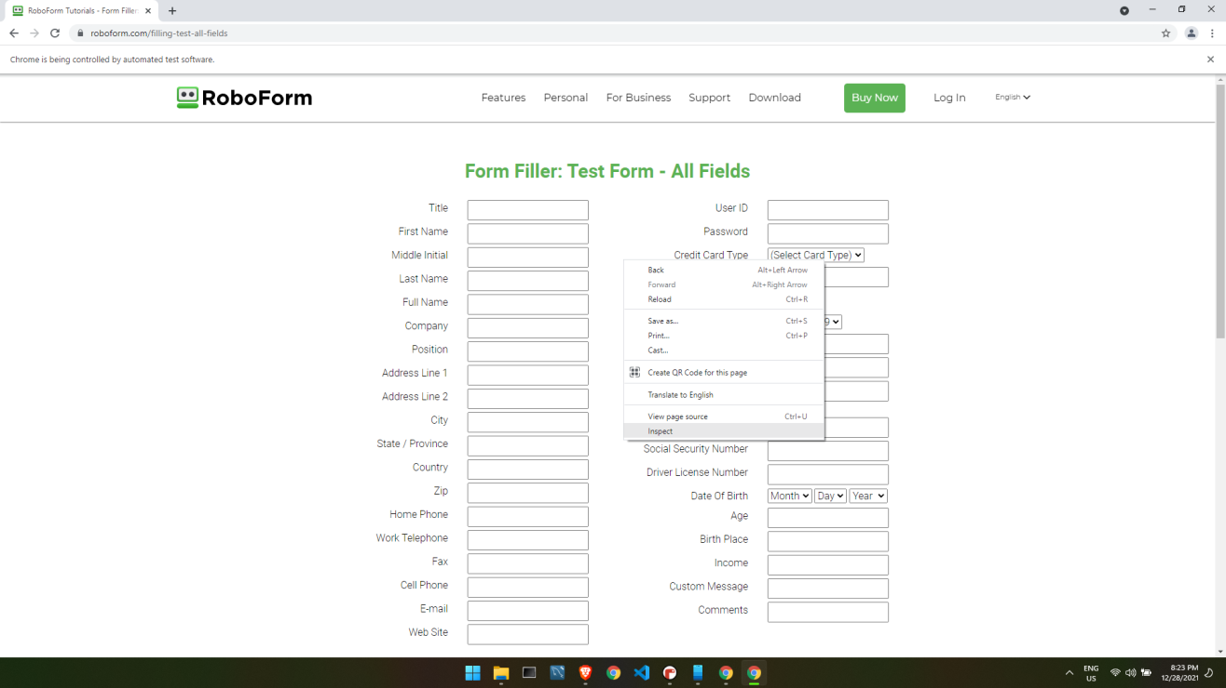

***Рис. 5.19:*** *Пример страницы формы*   
2.После того, как вы выберете опцию **Inspect…**, вы увидите панель элементов, которая откроется в правой части браузера, как показано на*Рис. 5.20*:

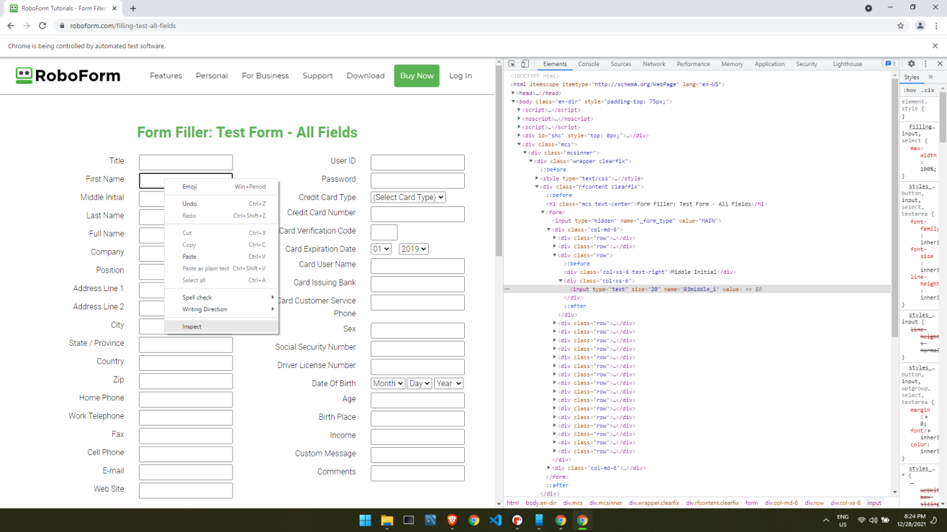

***Рис. 5.20:*** *Проверка данных страницы*

3.Наведите указатель мыши на нужный элемент, чтобы его имя было выделено на панели элементов, как показано на*Рис. 5.21*. Запишите его наименование, поскольку вам нужно будет использовать его в своем коде для автоматизации действий:

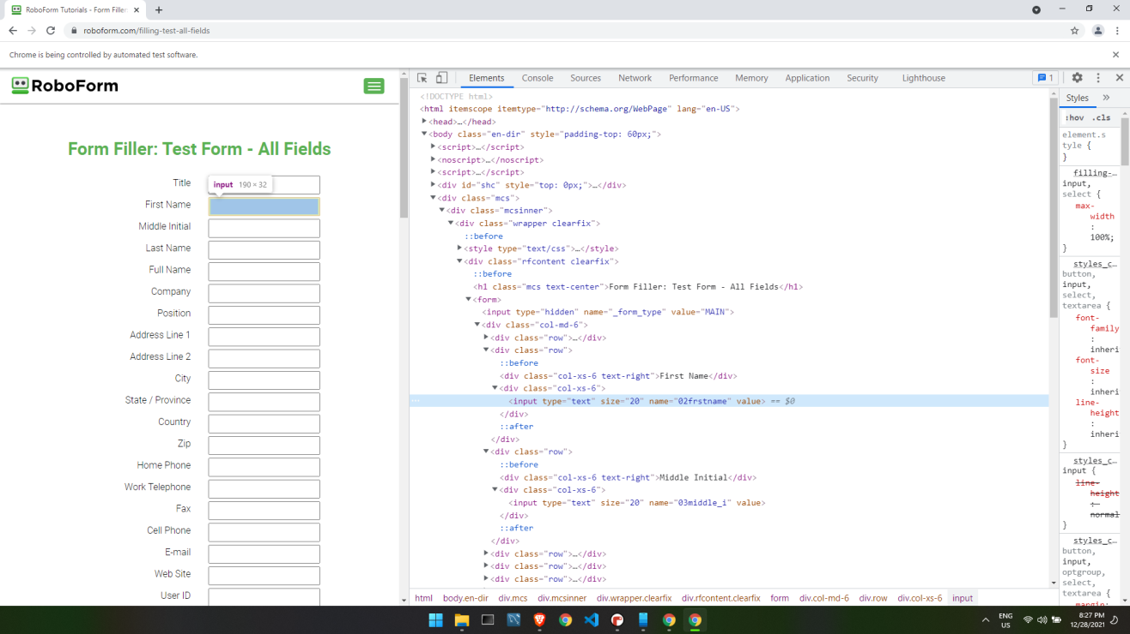

***Рис. 5.21:*** *Получение тегов элементов*

4.После того, как вы определили имена элементов, вы можете получить элементы, используя функцию **find_element()**, и функцию **send_keys** для отправки конкретных данных этому элементу, как показано на*Рис. 5.22*:

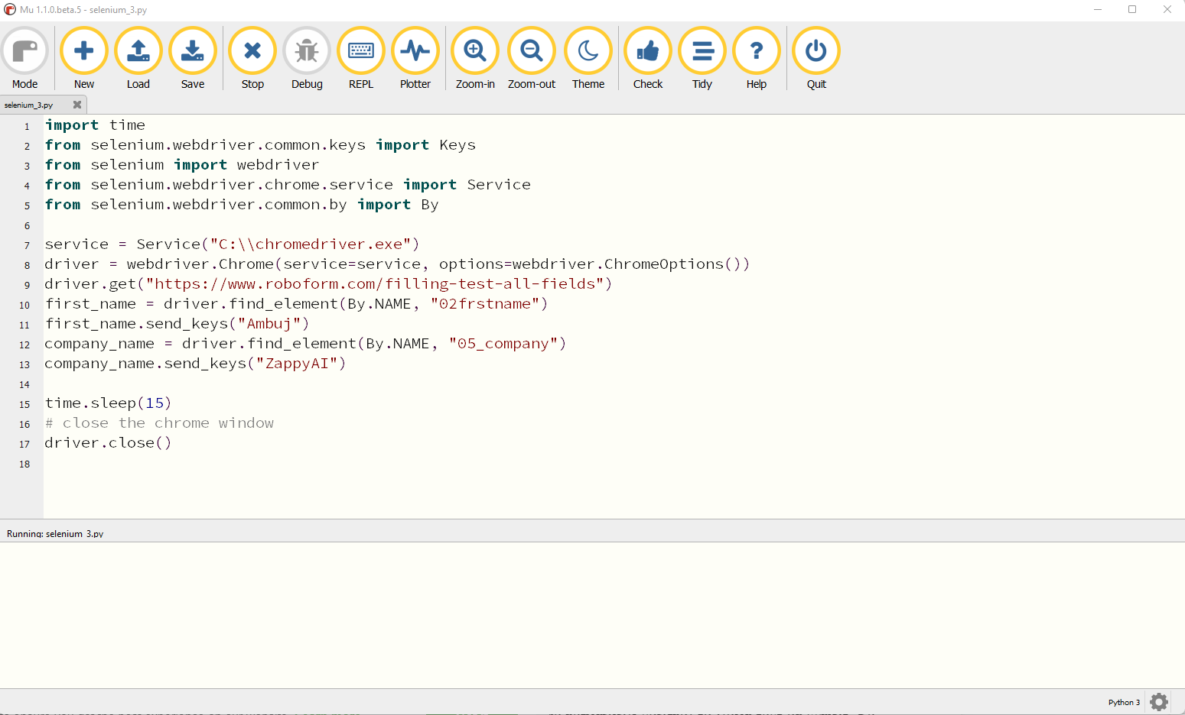

***Рис. 5.22:*** *Заполнение данных формы*

5.После выполнения сценария, показанного на*Рис. 5.22*, драйвер

Chrome открывает страницу формы и заполняет форму

необходимыми данными, как показано на*Рис. 5.23*:

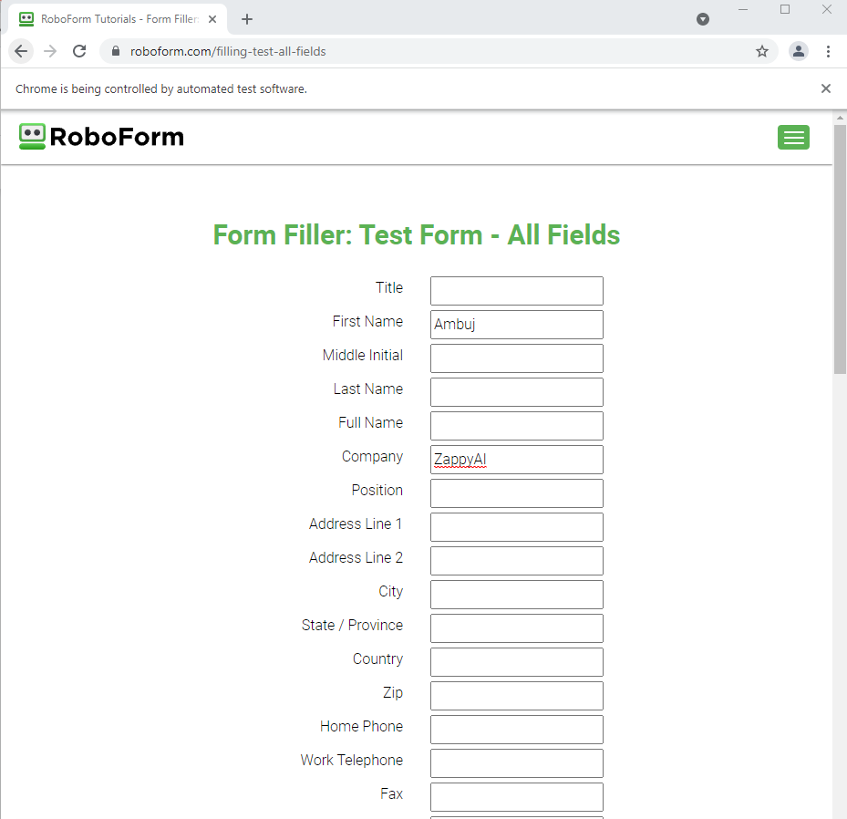

***Рис. 5.23:*** *Вывод после автоматического заполнения данных формы*

6.Когда мы отправляем ключи с помощью **selenium**, это похоже на ввод ключей с помощью клавиатуры. Специальные ключи также можно отправлять с помощью класса **Keys**, импортированного из **selenium.webdriver.common.keys**. Например, чтобы нажать «*Ввод*», вы можете использовать функцию **send_keys(Keys.RETURN)**.

7.Наконец, чтобы закрыть окно браузера, вы можете использовать функцию **driver.close()**, которая закроет окно браузера и завершит работу программы.

**Заключение**

В этой главе мы рассмотрели много материалов, касающихся веб-автоматизации в Python. Мы рассмотрели способы загрузки файлов из сети Интернет, извлечения данных с веб-сайтов и управления действиями браузера с помощью Selenium. Мы также ознакомились с основами HTML, CSS и JavaScript, чтобы помочь вам успешно автоматизировать веб-задачи.

В следующей главе мы рассмотрим различные способы автоматизации на основе файлов с помощью Python. В частности, мы рассмотрим

автоматизацию, связанную с чтением, записью и созданием документов PDF, документов Word и других типов файлов.

|  |  |  |
| --- | --- | --- |
| **Что можно почитать еще**  Существует множество онлайн-ресурсов, которые помогут вам узнать больше о веб-автоматизации с помощью Python. В следующей таблице | | |
| перечислены некоторые из лучших ресурсов  улучшения вашего изучения веб-библиотек в Python: | для | дальнейшего |

|  |  |
| --- | --- |
| **Наименование ресурса** | **Ссылка** |
| Запросы: HTTP для людей | **[https://req uests.readthedocs.io/en/latest/](https://requests.readthedocs.io/en/latest/)** |
| Загрузка файлов из сети Интернет с помощью Python | **[https://www.geeksforgee](https://www.geeksforgeeks.org/downloading-files-web-using-python/)ks.org/downloading- [files-web-using-python/](https://www.geeksforgeeks.org/downloading-files-web-using-python/)** |
| Документация BeautifulSoup | **[https://beautiful-soup-](https://beautiful-soup-4.readthedocs.io/en/latest/) [4.readthedocs.io/en/latest/](https://beautiful-soup-4.readthedocs.io/en/latest/)** |
| Учебное пособие: парсинг веб-страниц с помощью Python с использованием  BeautifulSoup | **[https://www.dataq uest.io/blog/](https://www.dataquest.io/blog/web-scraping-python-using-beautiful-soup/)web-scraping- [python-using-beautiful-soup/](https://www.dataquest.io/blog/web-scraping-python-using-beautiful-soup/)** |
| BeautifulSoup: создание парсера веб-страниц с помощью Python | **[https://realpytho](https://realpython.com/beautiful-soup-web-scraper-python/)n.com/beautiful-soup-web- [scraper-python/](https://realpython.com/beautiful-soup-web-scraper-python/)** |
| Selenium с Python | **<https://selenium-python.readthedocs.io/>** |
| Selenium автоматизирует браузеры | **<https://www.selenium.dev/>** |
| Драйвер Chrome | **[https://c](https://chromedriver.chromium.org/getting-started)hromedriver.chromium.org/getting- [started](https://chromedriver.chromium.org/getting-started)** |

***Таблица 5.1:*** *Ресурсы по веб-автоматизации в Python*

**Вопросы**

1.Какие языки используются веб-браузером для отображения веб- страницы?

2.Как можно автоматизировать заполнение онлайн-форм?

3.Что такое Selenium?

4.Как создать парсер на Python?

**ГЛАВА6**

**Автоматизация файловых задач**

**Введение**

В этой главе мы рассмотрим различные средства автоматизации в Python для разных типов файлов. Мы обсудим некоторые библиотеки Python, которые используются для автоматизации различных типов

файлов. Мы также рассмотрим способы извлечения данных из документов PDF и файловой структуры типа документов Word.

**Структура**

В этой главе мы рассмотрим следующие темы:

 Чтение и запись файлов

 Автоматизация PDF-документов

 Автоматизация документов Word

 Преобразование PDF в документ Word

**Цели**

Изучив эту главу, вы сможете извлекать текст из PDF-документов и создавать новые PDF-документы. Вы также сможете читать и создавать новые документы Word. Кроме того, вы получите навыки и понимание библиотек Python для работы с различными типами файлов.

**Чтение и запись файлов**

Компьютерный файл представляет собой непрерывный набор байтов,

который используется для хранения данных. Данные организованы в

требуемом формате и могут быть чем угодно, от простого текстового

|  |  |
| --- | --- |
| файла до компьютерного приложения. Эти байтовые  преобразуются в 1 и 0 для использования компьютером. | файлы |

Большинство типов файлов состоят из трех основных частей:

|  |  |
| --- | --- |
|  | **Header (Заголовок):** Метаданные, содержащие информацию о файле, такую как тип файла, размер, имя файла и т. д.  **Data (Данные):** Содержимое файла в байтах.  **End of file ( EOF или конец файла) :** Специальный символ, указывающий на конец файла. |

В Python есть множество библиотек, которые помогут вам работать с разными типами файлов. Вот некоторые из популярных библиотек Python для разных типов файлов:

|  |  |
| --- | --- |
|  | **[wave:](https://docs.python.org/3/library/wave.html)** [Чтение и запись аудиофайлов WAV](https://docs.python.org/3/library/wave.html) (**<https://docs.python.org/3/library/wave.html>**).  **z ipfile[:](https://docs.python.org/3/library/zipfile.html)** [Работает с ZIP-архивами](https://docs.python.org/3/library/zipfile.html)  (**[https://docs.python.org/3/library/z ipfile.html](https://docs.python.org/3/library/zipfile.html)**).  **configparser:** Создание и чтение файлов конфигурации |

**(<https://docs.python.org/3/library/configparser.html>**).

|  |  |
| --- | --- |
|  | **xml.etree.ElementTree**: Создание и чтение файлов на основе  [XML](https://docs.python.org/3/library/xml.etree.elementtree.html)  (**<https://docs.python.org/3/library/xml.etree.elementtree.html>**).  **PyPDF2 :** Ин[струментарий PDF для чтения и з](https://pypi.org/project/PyPDF2/)аписи PDF-документов **(<https://pypi.org/project/PyPDF2/>**).  **[openpyxl:](https://openpyxl.readthedocs.io/en/stable/)** [Чтение и запись файлов Excel](https://openpyxl.readthedocs.io/en/stable/) (**<https://openpyxl.readthedocs.io/en/stable/>**).  **[Pillow:](https://pillow.readthedocs.io/en/stable/)** [Чтение файлов изображений и](https://pillow.readthedocs.io/en/stable/) управление ими (**<https://pillow.readthedocs.io/en/stable/>**). |

В этой книге мы будем использовать многие из этих библиотек для автоматизации работы.

Для работы с текстовыми файлами в Python имеется встроенная функция **open()**, которая является ключевой функцией для работы с файлами. Функция **open()** принимает в качестве аргументов два параметра: местоположение файла и режим. Существует четыре различных режима открытия файла с помощью функции открытия:

 **r**: **Read** - Открывает файл для чтения.

 **a**: **Append** - Открывает файл для добавления дополнительных



данных и создает новый файл, если он не существует.

|  |  |
| --- | --- |
|  | **w**: **W rite** - Открывает файл для записи и создает новый файл, если он не существует.  **x**: **Create** - Создает новый файл. |

Кроме того, вы можете указать, должен ли файл обрабатываться в

**двоичном** или **текстовом** режиме:

 **t**: Текстовый режим.

 **b**: Двоичный режим (например, для открытия изображений).

Как показано на *Рис. 6.1*, мы можем использовать функцию **open**, чтобы открыть файл для записи в двоичном режиме, используя аргумент **wb** после имени файла. Путь к файлу по умолчанию — это путь, по которому запускается скрипт, если не указан конкретный путь к файлу:

***Рис. 6.1:*** *Открытие нового файла в бинарном режиме*

В следующем разделе мы рассмотрим автоматизацию PDF-документов,

включая способы создания и извлечения данных из PDF-документов.

**Автоматизация PDF-документов**   
Документы в формате PDF широко используются в повседневной

рабочей среде для различных целей представления и обмена документами. В этом разделе мы рассмотрим библиотеки Python, которые помогают автоматизировать задачи на основе PDF, такие как извлечение данных PDF и создание новых документов PDF.

Для извлечения текста из PDF-документов в Python есть две основные библиотеки **Pdfminer.six** и **PyPDF2**. **Pdfminer.six** — один из лучших пакетов Python для извлечения информации из PDF-документов, имеющий функции для извлечения текста, изображений и таблиц из PDF-документов. **PyPDF2** может делать гораздо больше, чем просто извлекать текст из документов PDF, например создавать документы

|  |  |  |  |  |  |
| --- | --- | --- | --- | --- | --- |
| PDF, | разделять | документы, | объединять | документы, | обрезать |

страницы, объединять несколько страниц в одну страницу, а также шифровать и расшифровывать файлы PDF.

Чтобы установить **Pdfminer**, используйте диспетчер пакетов **mu**, введите **Pdfminer.six** и нажмите OK, как показано на следующем рисунке:

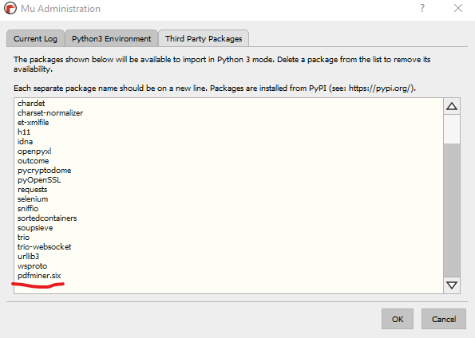

***Рис. 6.2:*** *Диспетчер пакетов Mu*

PDF-майнер имеет функцию **extract_text**, которая используется для извлечения текста из PDF-документов. Для извлечения текстовых данных требуются следующие параметры:

|  |  |
| --- | --- |
|  | **pdf_file**: Путь к файлу PDF или файловый объект.  **password**: Для зашифрованных PDF-файлов пароль для расшифровки документа.  **page_numbers**: Номера страниц, из которых следует извлечь текст (индекс начинается с **0**).  **maxpages**: Максимальное количество страниц для извлечения текста.  **caching**: Если ресурсы должны кэшироваться.  **codec**: Кодировка текстовых символов (по умолчанию **UTF-8**). **laparams**: Объект **LAParams** из **pdfminer.layout** для отправки разметки документа. |

Функции возвращают строку, содержащую все извлеченные текстовые

данные, как это показано на *Рис. 6.3*:

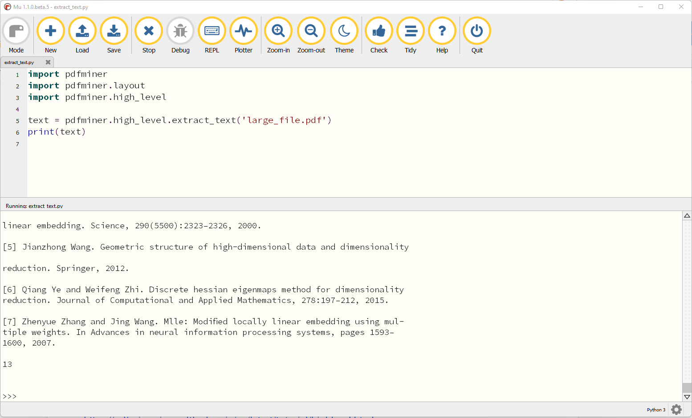

***Рис. 6.3:*** *Извлечение текста из документа PDF*

С библиотекой Python **PyPDF2** вы также можете создавать PDF-документы. Чтобы установить **PyPDF2**, используйте диспетчер пакетов **mu**, введите **PyPDF2** и нажмите OK, как это показано на следующем рисунке:

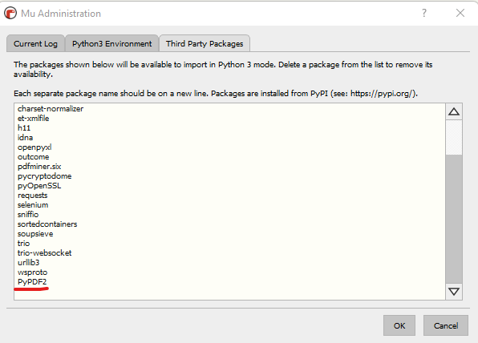

***Рис. 6.4:*** *Диспетчер пакетов Mu*

**PyPDF2** позволяет извлекать полезные данные из любого PDF. Например, вы можете извлечь такие сведения, как имя автора документа, заголовок и тема, а также количество страниц. Как показано на *Рис. 6.5*, используйте функцию **getNumPages()**, чтобы получить количество страниц в документе PDF, и функцию documentInfo, чтобы получить дополнительную информацию о документе PDF:

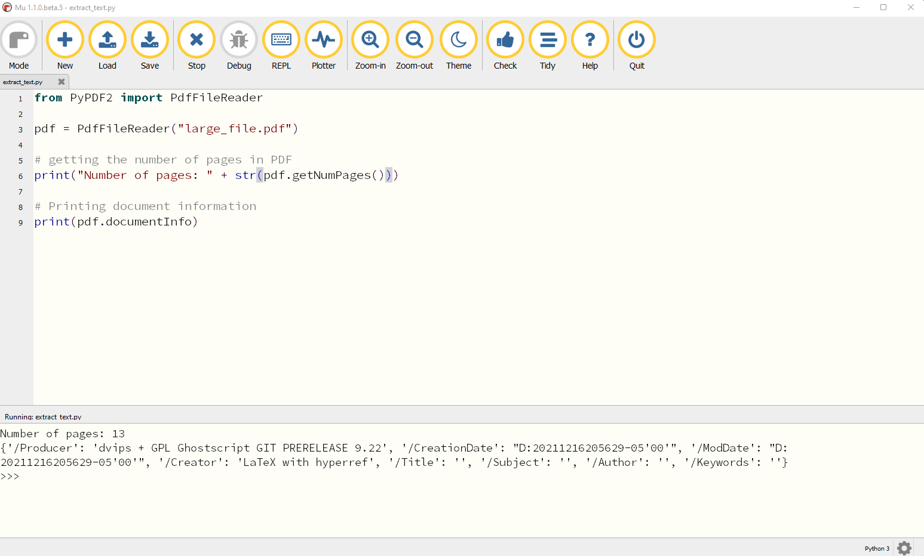

***Рис. 6.5:*** *Извлечение информации из PDF*   
**PyPDF2** также можно использовать для извлечения текста из PDF-документов с помощью функции **extractText(),** как это показано на *Рис. 6.5*:

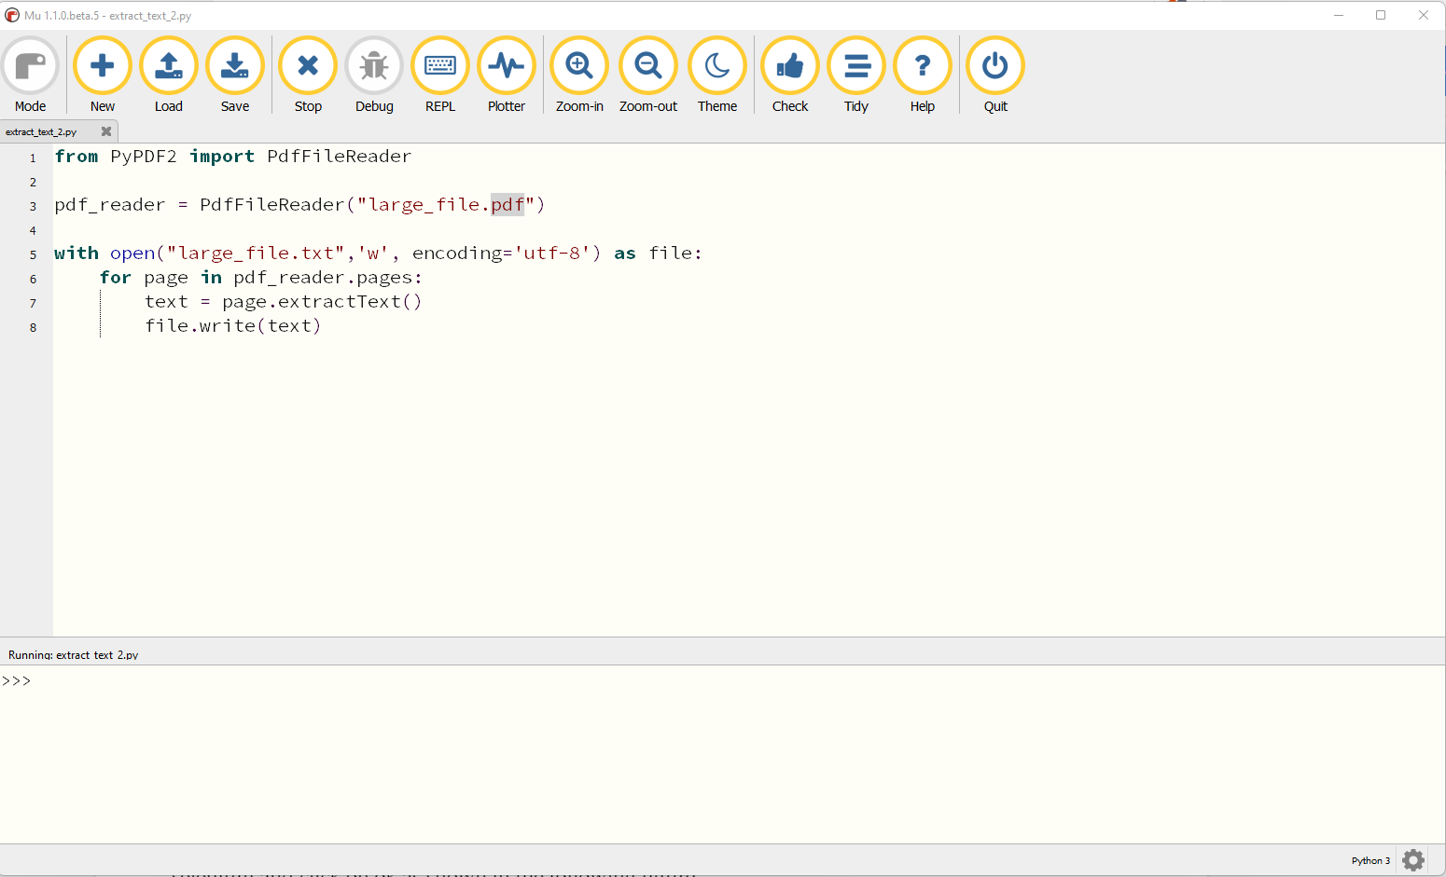

***Рис. 6.6:*** *Извлечение текста с помощью PyPDF2*

**PyPDF2**  поддерживает создание новых PDF-документов с

использованием класса. **PdfFileWriter** предоставляет для создания и

добавления данных в новые документы PDF, такие функции как:

 **addAttachment**: Эта функция встраивает файл в PDF-документ,

используя такие параметры, как имя файла и данные, которые

должны быть сохранены в файле.

 **addBlankPage**: Эта функция добавляет пустую страницу в файл

PDF и возвращает ее с **width (шириной)** и **height (высотой)** в

качестве параметров.

 **appendPagesFromReader**: Эта функция копирует страницы из

программы чтения **PdfFileReader** в программу записи. В качестве

параметра принимает объект **PdfFileReader**.

Дополнительные функции, доступные для класса **PdfFileWriter**, можно

[найти в документации на](https://pypdf2.readthedocs.io/en/latest/modules/PdfWriter.html) **[PyPDF2](https://pypdf2.readthedocs.io/en/latest/modules/PdfWriter.html)**

(**<https://pypdf2.readthedocs.io/en/latest/modules/PdfWriter.html>**). Как

[показано на](https://pypdf2.readthedocs.io/en/latest/modules/PdfWriter.html) *[Рис. 6.7](https://pypdf2.readthedocs.io/en/latest/modules/PdfWriter.html)*[, мы можем исользовать функцию](https://pypdf2.readthedocs.io/en/latest/modules/PdfWriter.html) **addBlankPage**

для создания пустого PDF-файла с заданными **width (шириной)** и

**height (высотой)**:

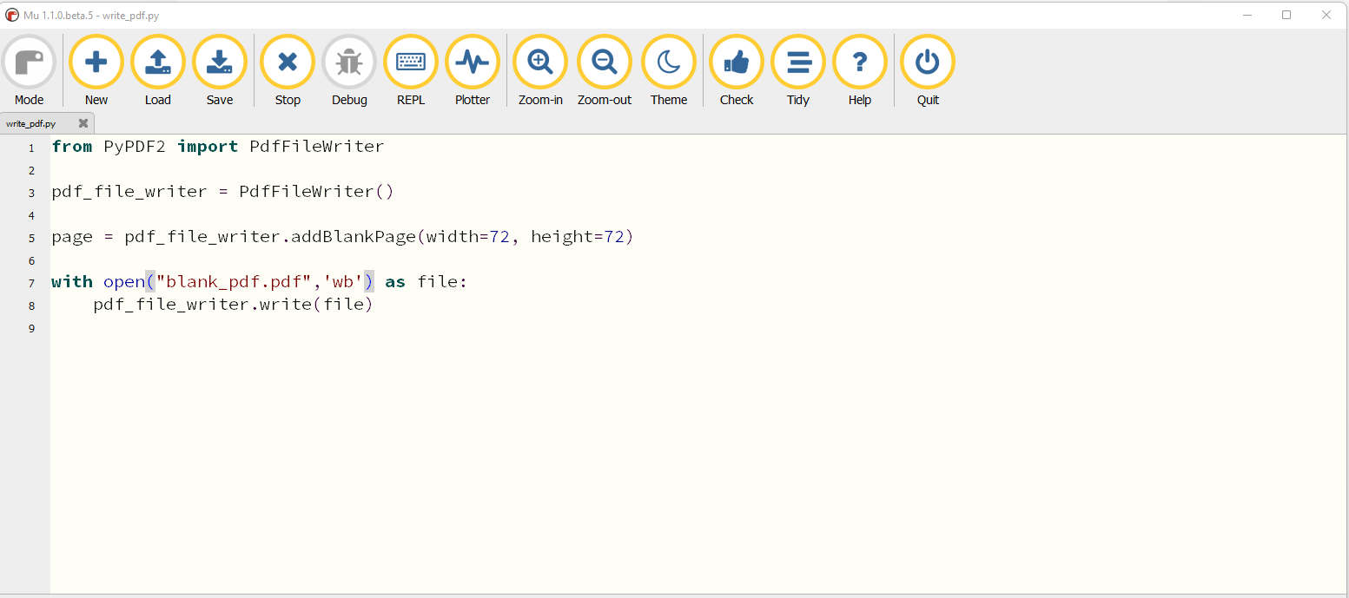

***Рис. 6.7:*** *Создание нового PDF-документа*

Мы также можем копировать данные PDF из одного PDF-документа в другой PDF-документ. Мы можем выборочно добавлять страницы в PDF-документ, используя функцию **PdfFileWriter.addPage()**, как это показано на *Рис. 6.8*:

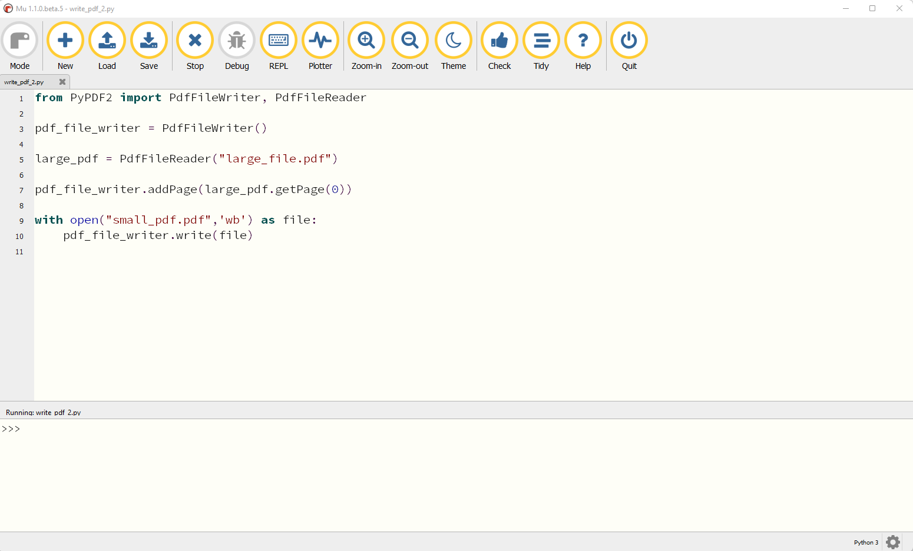

***Рис. 6.8:*** *Извлечение страницы из существующего PDF-документа*

На *Рис. 6.9* мы видим новый PDF-файл, созданный **PdfFileWriter**:

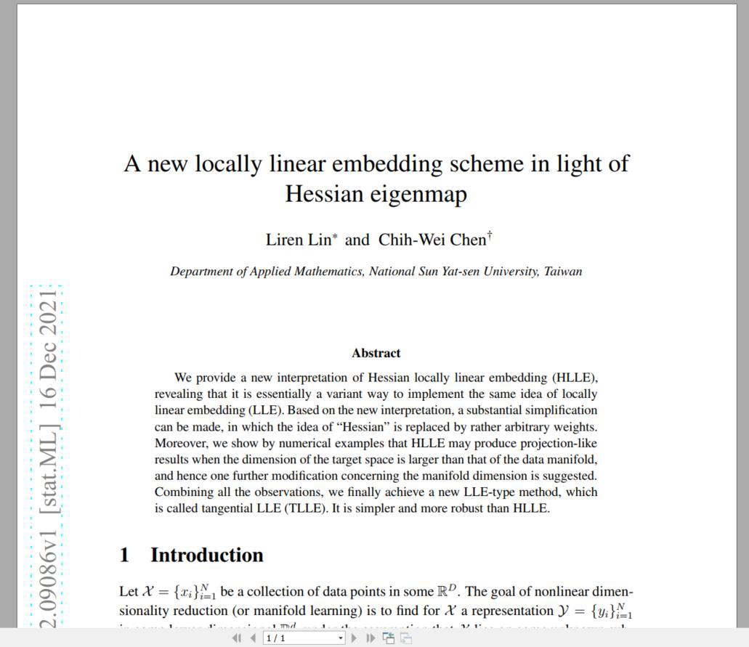

***Рис. 6.9:*** *Новый PDF-документ*

В следующем разделе мы рассмотрим, как создавать и читать

документы Word в Python.

**Автоматизация документов Word**

Документы Word широко используются для создания отчетов,

исследовательских материалов и ведения заметок в нашей

повседневной работе. Python имеет библиотеку **python-docx** для

чтения и записи файлов Microsoft Word (**.docx**) files.

Чтобы установить **python-docx**, используйте диспетчер пакетов **mu**,

введите **python-docx** и нажмите OK, как это показано на следующем

рисунке:

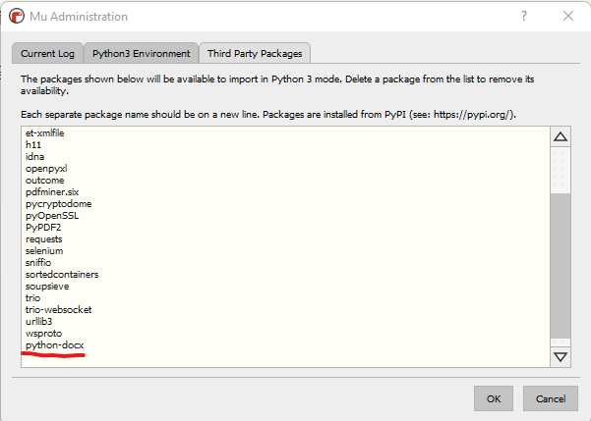

***Рис. 6.10:*** *Диспетчер пакетов Mu*   
В библиотеке **python-docx** есть класс **Document** для создания пустого документа. Класс **Document** имеет следующие упомянутые функции для создания нового документа Word:

|  |  |
| --- | --- |
|  | **add_paragraph()**: Эта функция создает новый абзац в конце  документа, принимая текст абзаца в качестве аргумента и  необязательный тег **style**, определяющий стиль для документа  Word.  **add_heading()**: По умолчанию эта функция добавляет заголовок  верхнего уровня, который отображается в Word как **Заголовок 1**.  Если вам нужен заголовок для подраздела, просто укажите  нужный уровень в виде целого числа от **1**  до **9**:  **document.add_heading(‘The role**  **of dolphins’, level=2 )**.  Если вы укажете уровень **0**, будет добавлен абзац **Title**. Это  может быть удобно для начала относительно короткого  документа, в котором нет отдельной титульной страницы.  **add_page_break()**: Эта функция добавляет в документ разрыв  страниц. |

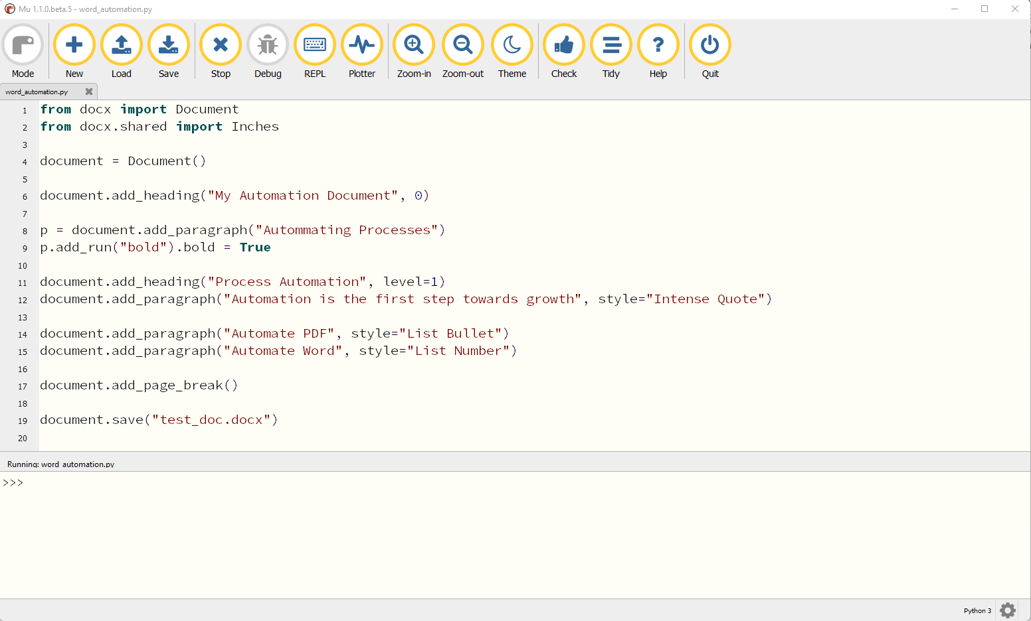

|  |  |
| --- | --- |
|  | **add_table(rows=2 , cols=2 )**: С помощью функции **add_table** вы можете создать новую таблицу в документе Word. В качестве  аргументов принимает количество строк и столбцов. Чтобы добавить данные в определенную ячейку, используйте функцию **cell()** со строкой и столбцом в качестве параметров или цикл **for** со свойствами **table.rows** и **row.cells**. |

Следующий код добавляет данные в указанную ячейку таблицы: table.cell(0 , 0 )   
cell.text = ‘My table’   
Следующий код позволяет перебирать строки и ячейки таблицы: for row in table.rows:   
 for cell in row.cells:   
 cell.text = ‘My Text

|  |  |
| --- | --- |
|  | **document.add_picture(picture path**): Эта функция позволяет добавить изображение в документ Word с указанным путем к изображению. |

На *Рис. 6.11* мы видим пример создания нового документа Word с использованием функций, рассмотренных ранее:

***Рис. 6.11:*** *Создание нового документа Word*

После выполнения кода создания документа создается новый

документ Word с указанными стилями, как показано на *Рис. 6.12*:

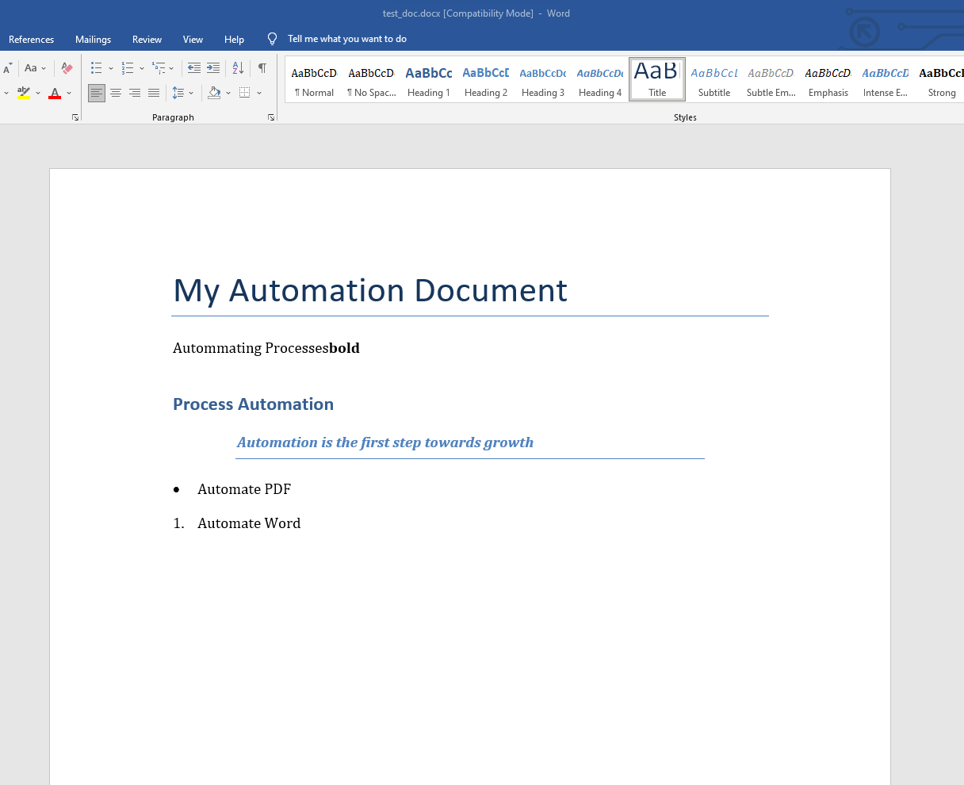

***Рис. 6.12:*** *Новый документ Word*

Библиотека **python-docx** также имеет функцию повторения и чтения

существующих документов Word. Чтобы перебирать абзацы,

используйте параметр **document.paragraph**, как показано на *Рис. 6.13*:

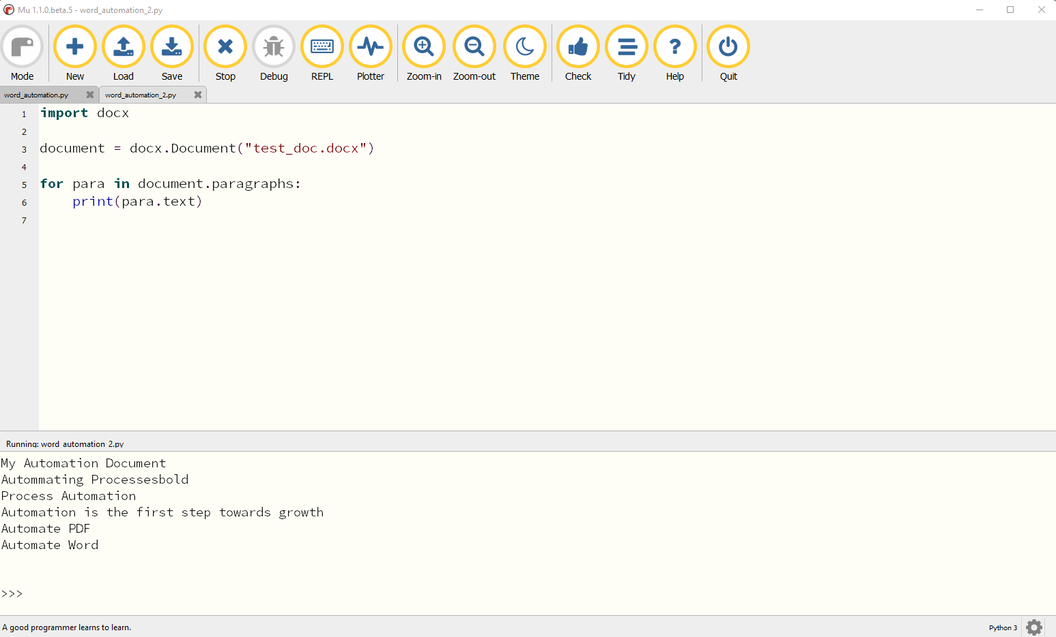

***Рис. 6.13:*** *Чтение данных из документа Word*

В следующем разделе мы рассмотрим общее требование

автоматизации, которое заключается в преобразовании документа PDF

в документ Word, чтобы иметь возможность легко читать и управлять

данными, содержащимися внутри PDF-документа.

**Преобразование PDF в документ Word**

Мы можем легко преобразовать документ PDF в документ Word,

используя библиотеки **Pdfminer** и **python-docx**. Если текст документа

PDF содержит недопустимые символы, мы можем удалить эти

символы с помощью пользовательской функции для поддержки

формата кодирования документа Word. Как показано на *Рис. 6.14*, мы

сначала прочитаем документ PDF с помощью функции

**extract_text()**, а затем добавим извлеченную строку в документ

Word с помощью функции **add_paragraph()**:

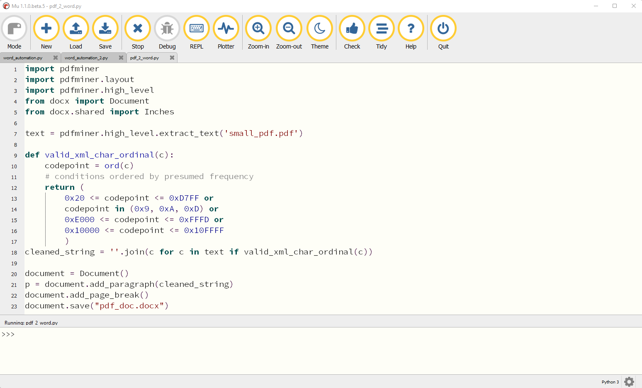

***Рис. 6.14:*** *PDF в документ Word*   
*Рис. 6.15* отображает преобразованный документ PDF в документ Word при выполнении сценария преобразования PDF в Word:

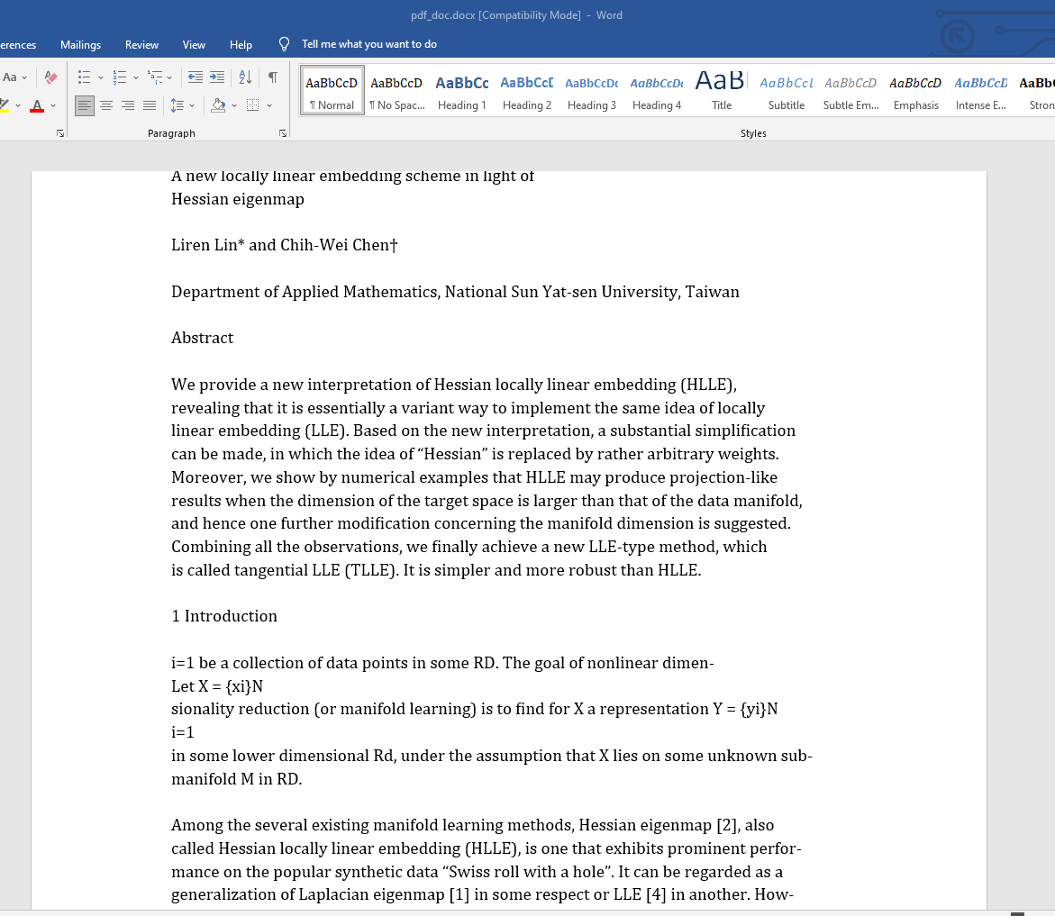

***Рис. 6.15:*** *Преобразованный PDF-документа в документ Word*

**Заключение**

В этой главе мы рассмотрели много материалов по файловой

автоматизации для различных типов файлов в Python. Мы рассмотрели способы извлечения данных из PDF-документов и создания новых PDF-документов. Мы также рассмотрели способы создания новых документов Word и преобразования документов PDF в документы Word.

В следующей главе мы рассмотрим способы автоматизации задач, связанных с электронной почтой, с использованием клиентов **Gmail**, **Outlook** и **SMTP**. Мы также рассмотрим автоматизацию текстовых сообщений с помощьюAPI **Twilio** и автоматизацию обмена сообщениями с помощью API Slack.

**Что можно почитать еще**

Существует множество онлайн-ресурсов, которые помогут вам узнать больше об автоматизации файлов с помощью Python. В следующей

таблице перечислены некоторые из лучших ресурсов для дальнейшего улучшения вашего обучения автоматизации файлов в Python:

|  |  |
| --- | --- |
| **Наименование ресурса** | **Ссылка** |
| Чтение и запись файлов в Python | **<https://realpython.com/read-write-files-python/>** |
| Парсер PDF в Python | **<https://github.com/euske/pdfminer>** |
| Извлечение текста из PDF с помощью Python | |  |  | | --- | --- | |  | **https://pdfminersix.readthedocs.io/en/latest/tutorial/highlevel.ht ml** | |
| Документация PyPDF2 | **<https://pypdf2.readthedocs.io/en/latest/>** |

***Рис. 6.1:*** *Ресурсы по веб-автоматизации на Python*

**Вопросы**

1.Как вы читаете разные типы файлов в Python?

2.Как извлечь данные из документа PDF?

3.Какие есть разные библиотеки Python для работы с PDF- документами?

4.Как вы можете создать автоматизацию для преобразования документа PDF в документ Word?

**ГЛАВА7**

**Автоматизация электронной почты, мессенжеров и**   
**сообщений**

**Введение**

В этой главе мы узнаем, как автоматизировать задачи, связанные с электронной почтой, с отправляемой посредством *Gmail*, *Outlook* и других SMTP-клиентов. Мы также рассмотрим текстовые сообщения и автоматизацию *WhatsApp* с использованием *Twilio* API.

**Структура**

В этой главе мы рассмотрим следующие темы:

|  |  |
| --- | --- |
|  | Простой протокол передачи сообщений (SMTP)  Отправка писем с помощью Gmail  Автоматизация электронной почты Outlook  Автоматизация текстовых сообщений и сообщений WhatsApp |

**Цели**

Изучив эту главу, вы сможете автоматически читать и отправлять электронные письма на Python, используя приложения Gmail и Outlook. Вы также сможете автоматически отправлять текстовые сообщения с помощью *Twilio* API и сообщения *WhatsApp* с помощью веб-приложения WhatsApp.

**SMTP**

**Simple Mail Transfer Protocol** (**SMTP**) — это система протоколов для отправки электронных писем по сети Интернет. Они используются

многими почтовыми приложениями для отправки и получения

электронных писем по сети Интернет. Протокол SMTP гарантирует, что сообщение будет отправлено на правильный сервер-получатель, а сервер-получатель гарантирует, что сообщение будет доставлено правильному конечному получателю.

В Python есть встроенная библиотека **smtplib**, которая используется для отправки электронных писем по протоколу SMTP. **smtplib** можно импортировать с помощью оператора **import smtplib**. В библиотеке **smtplib** есть функция SMTP для подключения к серверу с такими параметрами, как:

1. smtpO bj = smtplib.SM TP( [host [, port [, local_hostname]]]

)

В функции SMTP используются следующие параметры:

|  |  |
| --- | --- |
|  | **host**: Это IP-адрес или доменное имя SMTP-сервера, на котором запущена ваша служба электронной почты.  **port**: Это номер порта, требуемый с аргументом хоста, чтобы указать на порт, который прослушивает SMTP-сервер. Как правило, это значение равно **25**.  **local_hostname**: Если ваш SMTP-сервер работает на вашем  локальном компьютере, вы можете указать только локальный  хост для ссылки на локальный сервер. |

Объект SMTP имеет метод **sendmaill,** который используется для отправки электронной почты. Он принимает следующие параметры:

|  |  |
| --- | --- |
|  | **Sender (отправитель)**: Это строка с адресом отправителя.  **Receivers (получатель)**: Это список строк, по одной для каждого получателя.  **Message (сообщение)**: Это сообщение в виде форматированной строки (также может быть строкой HTML). |

Клиент **smtplib** может взаимодействовать с удаленным SMTP-

сервером, указав сервер исходящей почты, как это указано в

следующем выражении - **smtplib.SMTP(‘mail.your-domain.com’, 25)**.

В следующем разделе мы рассмотрим реальный пример автоматизации

отправки электронных писем с помощью Gmail.

**Отправка писем с помощью Gmail**

Мы будем использовать библиотеку **ssl** и библиотеку SMTP для отправки электронных писем с помощью Gmail. Чтобы использовать эти библиотеки, мы должны разрешить параметр менее безопасного приложения, переключив его в состояние **ON** (**https://myaccount.google.com/lesssecureapps**), чтобы разрешить использование этих библиотек с аутентификацией на основе пароля. Этот параметр недоступен для учетных записей Gmail с включенной *двухэтапной проверкой*. Если вы не хотите включать эту опцию в учетной записи Gmail, вы можете использовать структуру авторизации OAuth2 и следовать документации Gmail API (**https://developers.google.com/gmail/api/q uickstart/python**).

В библиотеке **ssl** есть функция **create_default_context()**, которая возвращает новый объект **SSLContext** с параметрами, принимаемыми по умолчанию. **smtplib** имеет функцию **SMTP_SSL()**, которая ведет себя точно так же, как и функция SMTP, принимающая аргументы в соответствии с этим определением: **smtplib.SMTP_SSL(host=’’,**

**port=0 , local_hostname=None, keyfile=None, certfile=None, [**

**timeout,**  **]**  **context=None,**  **source_address=None)**. **SMTP_SSL**

используется в ситуациях, когда SSL требуется с самого начала

соединения. Мы можем создать подключение к Gmail, используя эти

функции, как это показано на *Рис. 7.1*:

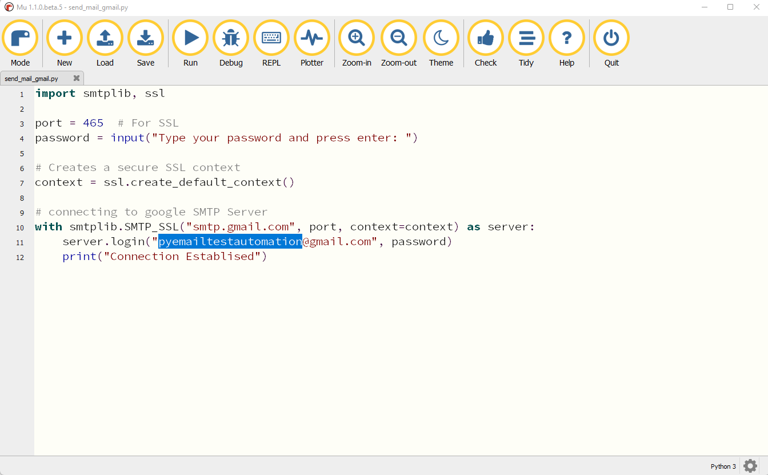

***Рис. 7.1:*** *Установка соединения с Gmail*

Как только соединение установлено, вы можете отправлять

электронные письма, используя функцию **sendmail()** с адресом

электронной почты отправителя, адресом электронной почты

получателя и сообщением в качестве аргументов, как это показано на

*Рис. 7.2*:

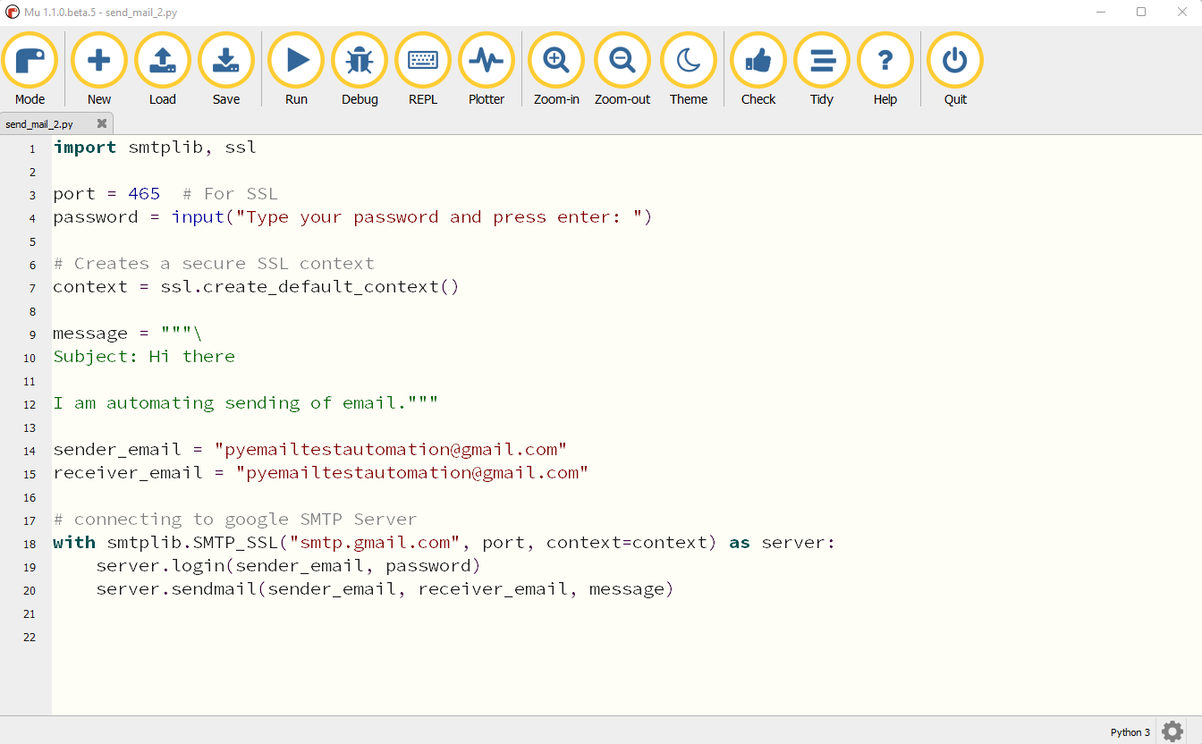

***Рис. 7.2:*** *Отправка сообщений с помощью Gmail*

Вы можете убедиться, что сообщение отправлено коррктно с надлежащей темой и сообщением, открыв Gmail в браузере, как это показано на *Рис. 7.3*:

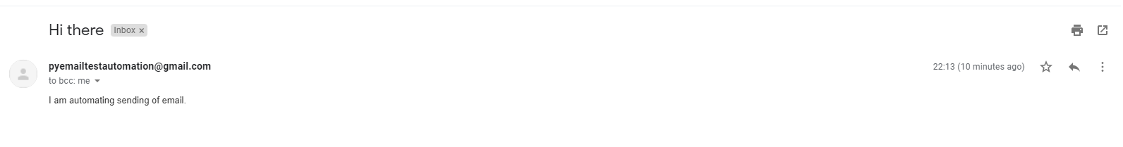

***Рис. 7.3:*** *Сообщение Gmail, отправленное сценарием*

*автоматизации*

В библиотеке SMTP есть поддержка объектов **Multipurpose Internet Mail Extensions** (**MIME**), которые используются для отправки вложений и сообщений HTML. Мы будем использовать **MIMEMultipart** и **MIMEText** для отправки электронных писем на основе HTML. Объект **MIMEMultipart** может быть создан с помощью **MIMEMultipart()**, а HTML-сообщение можно прикрепить с помощью функции **MIMEText(html_message, ‘html’)**, которая принимает **html_message** , а тип сообщения как **html** в качестве аргумента. Вы можете прикрепить **MIMEText** к объекту **MIMEMultipart**, используя функцию **attach** для отправки сообщений электронной почты на основе HTML, как это

показано на *Рис. 7.4*:

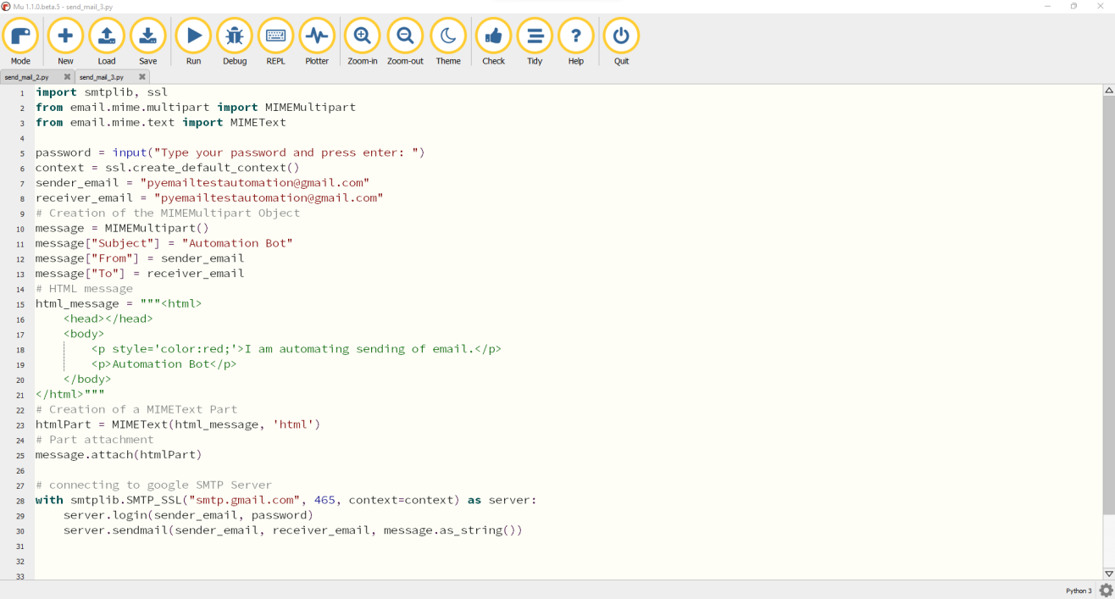

***Рис. 7.4:*** *Отправка сообщения электронной почты в*

*формате HTML посредством Gmail*

Вы можете убедиться, что HTML-сообщение правильно

отформатировано, открыв это письмо в браузере, как показано на *Рис.*

*7.5*:

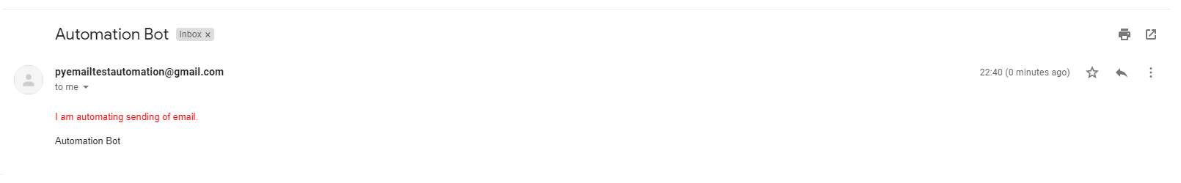

***Рис. 7.5:*** *HTML-сообщение, отправленное автоматическим*

*ботом*

Вы также можете отправить электронное письмо с вложением,

используя объект MIME. Вам нужно будет открыть файл и прикрепить

его к части **MIMEBase(“ application”, “ octet-stream”)**, используя

функцию **set_payload()**. Вам также потребуется закодировать файл

для отправки по электронной почте и добавить заголовок в виде *пары*

*ключ/значение* к части вложения, как это показано на *Рис. 7.6*:

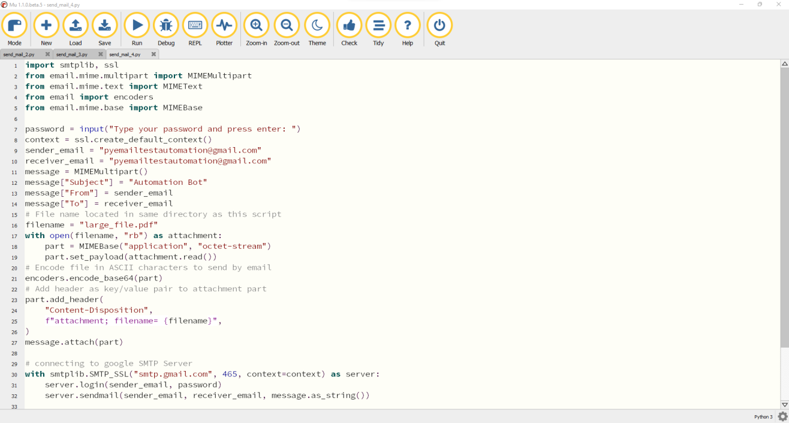

***Рис. 7.6:*** *Прикрепление файла в Gmail*

Вы можете убедиться, что вложение отправлено правильно, открыв

электронное письмо в браузере, как это показано на *Рис. 7.7*:

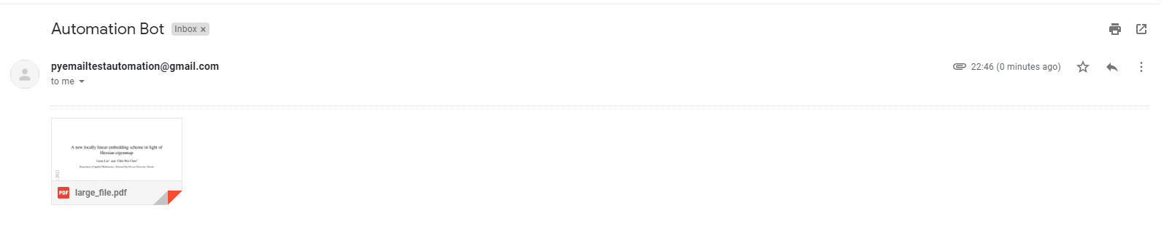

***Рис. 7.7:*** *Вложение получено посредством*

*автоматического бота*

Когда вы используете автоматизацию Python для отправки

электронных писем, Gmail добавляет все эти электронные письма в

папку **Send (Исходящие)** , и вы можете проверить эту папку, чтобы

убедиться, что все сообщения отправляются в соответствии с

требованиями автоматизации, как показано на *Рис. 7.8*:

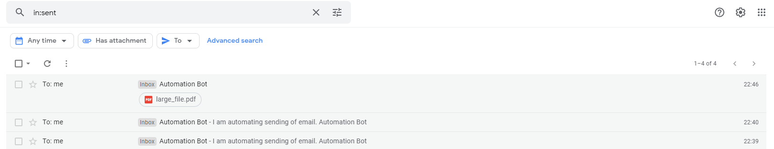

***Рис. 7.8:*** *Список писем, отправленных автоматическим*

*ботом*

В следующем разделе мы рассмотрим автоматизацию электронной

почты в приложении Outlook. Автоматизация приложения Outlook

может использоваться с любым провайдером электронной почты, если

электронная почта настроена в приложении Outlook.

**Автоматизация электронной почты Outlook**

Для автоматизации приложений Outlook мы будем использовать библиотеку **pywin32**, которая предоставляет доступ к функциям Windows API. Windows API (также известный как **Win32**) — это интерфейс прикладного программирования, написанный Microsoft для обеспечения доступа к функциям Windows. Основные компоненты Windows API следующие:

|  |  |
| --- | --- |
|  | **WinBase**: Функции ядра Windows, **CreateFile**, **CreateProcess** и т. д.  **WinUser**: функции графического интерфейса Windows, **CreateWindow**, **RegisterClass** и т. д.  **WinGDI**: Графические функции Windows, **Ellipse**, **SelectObject** и т. д. |

Чтобы установить **pywin32**, используйте диспетчер пакетов **mu**, введите **pywin32** и нажмите OK, как это показано на *Рис. 7.9*:

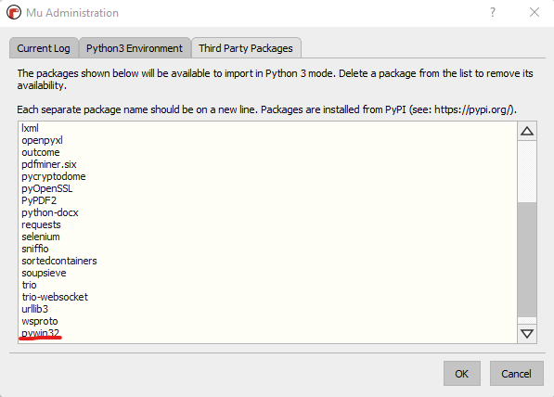

***Рис. 7.9:*** *Диспетчер пакетов Mu*

Мы будем использовать функцию **win3 2 com.client.DispatchEx()** с

**Outlook.Application**  в качестве аргумента, который откроет

приложение Outlook на нашем компьютере. Метод **CreateItem** создает

и возвращает новый элемент Microsoft Outlook, который можно

использовать для создания нового сообщения электронной почты для

отправки нужному получателю. Вы можете добавить **mail.To**,

**mail.Subject** и **mail.HtmlBody** в элемент Outlook и отправить

электронное письмо с помощью функции **Send**, как это показано на

*Рис. 7.10*:

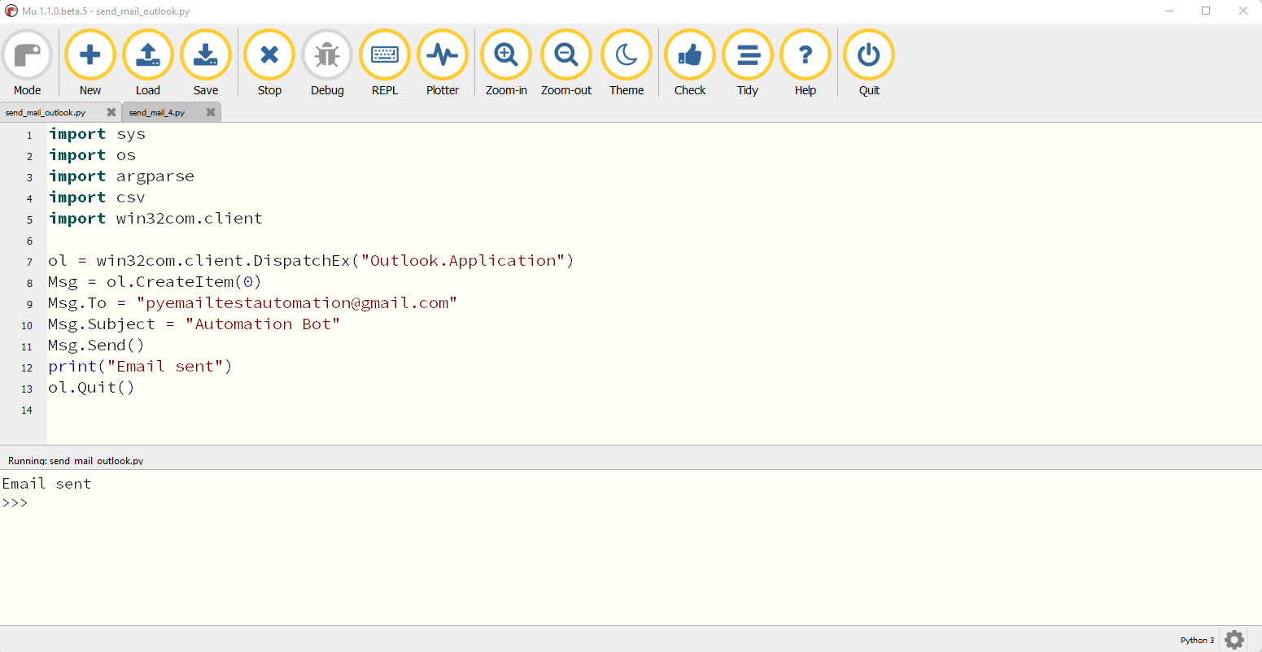

***Рис. 7.10:*** *Отправка сообщения по электронной почте с*

*помощью приложения Outlook*

В следующем разделе мы рассмотрим автоматизацию текстовых

сообщений и WhatsApp. Мы будем использовать *Twilio* API для

автоматизации текстовых сообщений и библиотеку **pywhatkit** для

автоматизации WhatsApp.

**Автоматизация текстовых сообщений и**

**сообщений WhatsApp**

*Twilio* предоставляет коммуникационные API для отправки и

получения SMS-сообщений, совершения голосовых и видеозвонков, а

также для доступа к другим средствам связи, таким как **чат** и

**электронная почта**. У них есть несколько линеек продуктов для

автоматизации ряда каналов связи, а платформа используется

предприятиями по всему миру в качестве платформы для

взаимодействия с клиентами.

В этой главе мы будем использовать только API-интерфейсы Twilio

для автоматизации SMS. Чтобы установить *Twilio*, используйте

диспетчер пакетов **mu**, введите **twilio** и нажмите на **OK**, как показано на

следующем *Рис. 7.11*:

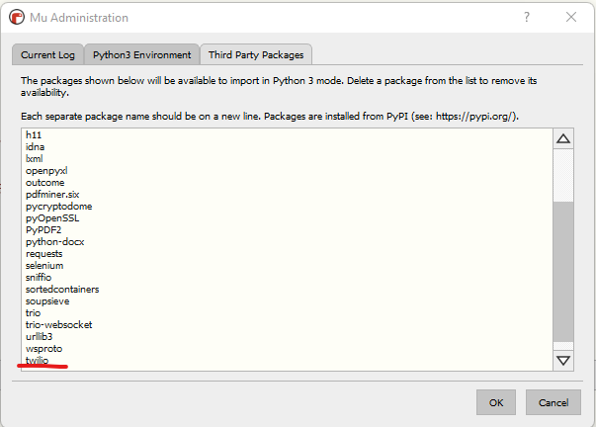

***Рис. 7.11:*** *Диспетчер пакетов*   
Чтобы использовать Twilio API для автоматизации SMS, вам необход[имо зарегистрировать у](https://www.twilio.com/)четную запись Twilio на веб-сайте Twilio (**<https://www.twilio.com/>**) и создать пробный номер для тестирования автоматизации SMS, как это показано на *Рис. 7.12*:

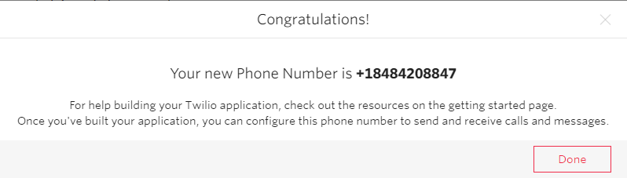

***Рис. 7.12:*** *Получение номера телефона Twilio*   
При создании учетной записи Twilio вы также получите пробный баланс, который можно использовать для тестирования автоматизации SMS (см. *Рис. 7.13*). Существуют также другие поставщики API,

которые предоставляют услуги автоматизации SMS, вы также можете использовать их вместо Twilio, если это лучше соответствует вашим требованиям:

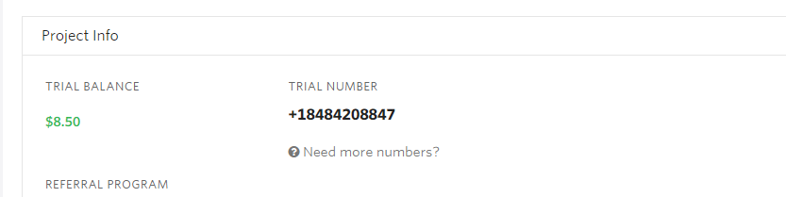

***Рис. 7.13:*** *Проверка номера и баланса Twilio*

Если у вас есть учетная запись Twilio, вы получите **account SID** и **Auth token**. Это ваши учетные данные API, которые позволят вам пройти аутентификацию и использовать Twilio API. После того, как вы прошли аутентификацию с помощью API, вы можете отправить сообщение посредством функции **message.create()**, передав текст сообщения с отправителями и номером получателя, как показано на *Рис. 7.14*:

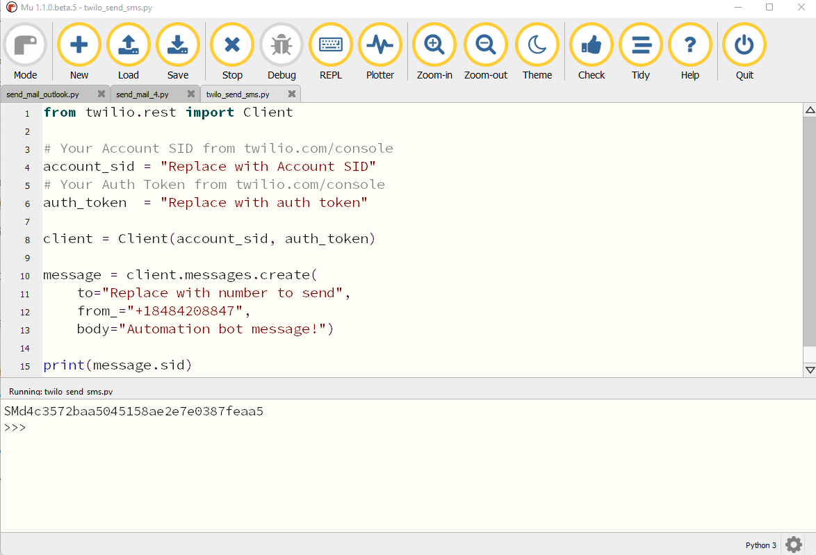

***Рис. 7.14:*** *Отправка текстового сообщения с помощью Twilio*

После запуска кода сообщение будет отправлено нужному

получателю, а вы можете проверить это сообщение на телефоне

получателя, как это показано на *Рис. 7.15*.

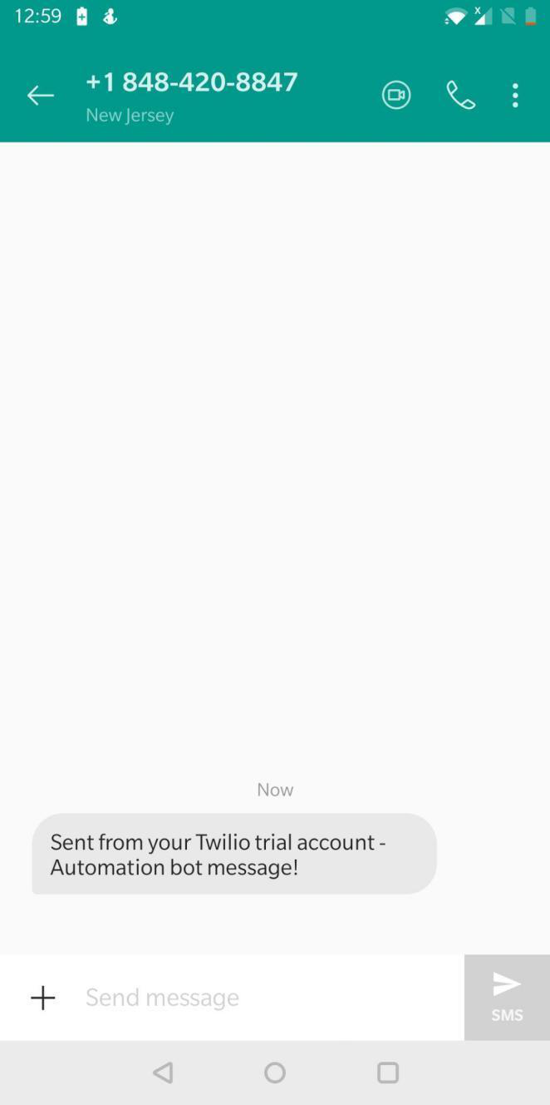

***Рис. 7.15:*** *Проверка сообщения, полученного на мобильный*

*телефон*

WhatsApp Messenger — еще одно популярное приложение для обмена

сообщениями, которым пользуются люди по всему миру. Мы можем

автоматизировать сообщения WhatsApp с помощью API Twilio или

библиотеки **pywhatkit**. **PyWhatKit** — это библиотека Python, которая

позволяет легко автоматизировать отправку сообщений или

изображений в группу или контакту WhatsApp. Она не требует

доступа к внешнему API и легко настраивается для автоматизации

простых задач обмена сообщениями в WhatsApp. Чтобы установить

**PyWhatKit**, используйте диспетчер пакетов **mu**, введите **pywhatkit** и

нажмите на **OK,** как это показано на следующем рисунке:

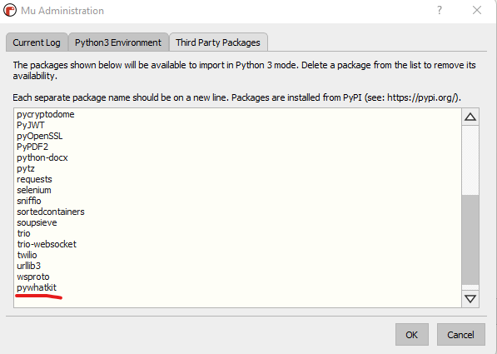

***Рис. 7.16:*** *Диспетчер пакетов Mu*

После установки библиотеки войдите на веб-сайт WhatsApp,

[используя свою учетную з](https://web.whatsapp.com/)апись WhatsApp в браузере по умолчанию

(**<https://web.whatsapp.com/>**). **PyW hatKit** использует веб-учетную

[запись WhatsApp для автом](https://web.whatsapp.com/)атизации отправки сообщений WhatsApp.

Функция **sendwhatmsg()** используется для отправки сообщений

WhatsApp заданному контакту в определенное время, принимая в

качестве аргументов номер получателя (напишите номер телефона с

международным кодом (**+ …**) страны, в которую вы хотите отправить

автоматическое сообщение. ), сообщение и время. Время обозначается

в 24-часовом формате; например, чтобы отправить сообщение в 13:17,

вы должны использовать аргументы 13 : 17, как показано на *Рис. 7.17*:

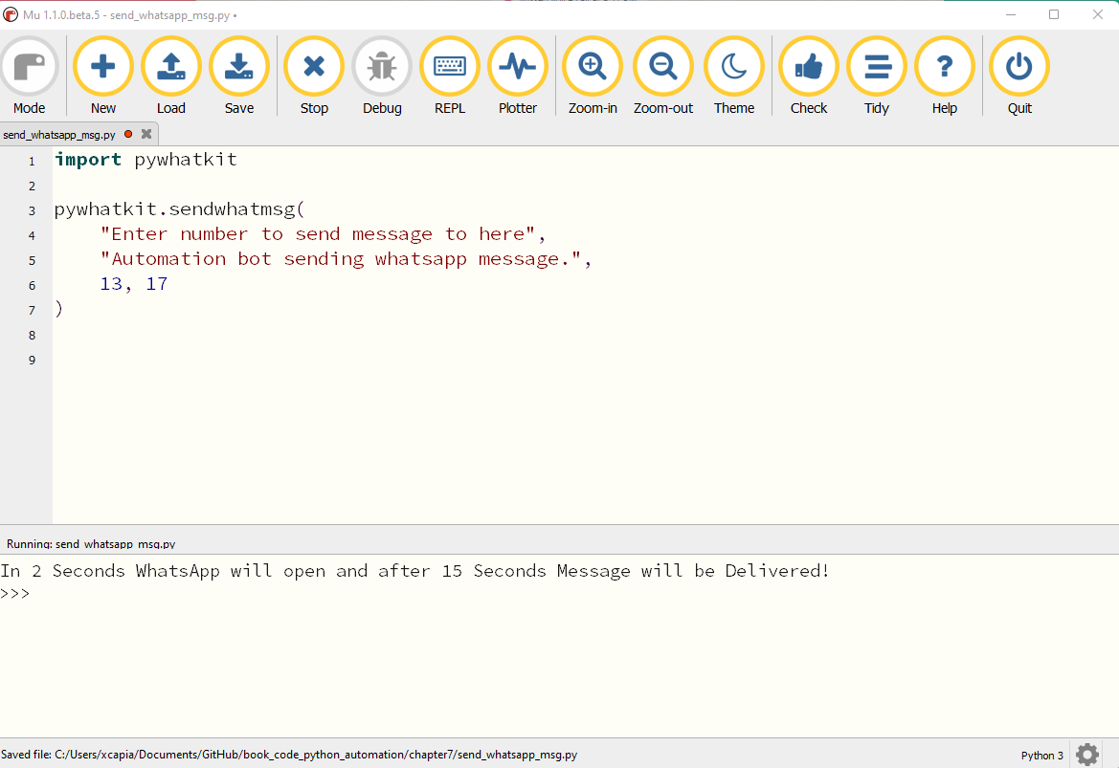

***Рис. 7.17:*** *Отправка сообщения WhatsApp в 13:17*

После запуска кода сообщение будет отправлено нужному

получателю, а вы сможете проверить это, щелкнув контакт и увидев

сообщение как отправленное в журнале сообщений WhatsApp.

Поскольку приложение WhatsApp продолжает обновляться до новых

версий, вы можете встретить случаи, когда сообщение было написано

в чате, но не отправлено, и вам, возможно, придется вручную нажать

кнопку *Sent*. Вы можете автоматизировать нажатие кнопки *Send* с

помощью библиотеки веб-автоматизации Selenium, описанной в *Главе*

*5: Автоматизация веб-задач.*

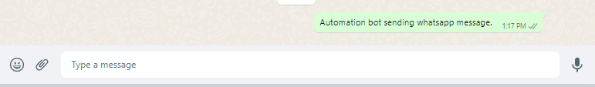

***Рис. 7.18:*** *Проверка отправки сообщения WhatsApp с помощью веб-приложения WhatsApp*

В этой главе мы рассмотрели простой пример отправки сообщений

What[sApp, но есть и другие инструмен](https://www.twilio.com/whatsapp)ты, такие как **Twilio** WhatsApp

API (**<https://www.twilio.com/whatsapp>**), которые можно использовать

для [автоматизации более сложных](https://www.twilio.com/whatsapp) рабочих процессов в бизнес-

аккаунтах WhatsApp. Его можно использовать для обеспечения

обслуживания клиентов и уведомлений.

**Заключение**

В этой главе мы узнали о различных библиотеках для автоматизации в

Python задач, связанных с электронной почтой. Мы изучили основы

SMTP и API Gmail для отправки электронных писем. Мы также

рассмотрели некоторые API для автоматизации обмена SMS-

сообщениями и библиотеки для автоматизации мессенджера

WhatsApp.

В следующей главе мы рассмотрим способы автоматизации различных

приложений на вашем компьютере с помощью **графического**

**пользовательского**  **интерфейса**  **(GUI)**. Это позволит вам

автоматизировать широкий спектр приложений, а также позволит

управлять действиями клавиатуры и мыши с помощью программы

Python.

**Что можно почитать еще**

Существует множество онлайн-ресурсов, которые помогут вам узнать

больше об автоматизации электронной почты и мессенджеров с

помощью Python. В следующей таблице перечислены некоторые из

лучших ресурсов для дальнейшего прогресса вашего обучения по

созданию более сложных средств автоматизации приложений

электронной почты и обмена сообщениями:

|  |  |
| --- | --- |
| **Наименование ресурса** | **Ссылка** |
| Отправка писем с помощью Python | **<https://realpython.com/python-send-email/>** |
| Справочник по  программированию для Win32 API | **https://docs.microsoft.com/en-us/windows/win32/api/** |
| Как автоматизировать массовые SMS, push и чат-уведомления | **[https://www.twilio.com/learn/notificati](https://www.twilio.com/learn/notifications/automate-mass-sms-push-and-chat-notifications)ons/automate- [mass-sms-push-and-chat-notifications](https://www.twilio.com/learn/notifications/automate-mass-sms-push-and-chat-notifications)** |
| Автоматизация рабочего процесса | **[https://www](https://www.twilio.com/docs/sms/tutorials/workflow-automation).twilio.com/docs/sms/tutorials/workflow- [automation](https://www.twilio.com/docs/sms/tutorials/workflow-automation)** |
| Как отправить сообщение  WhatsApp за 30 секунд с помощью Python | **[https://www.twilio.](https://www.twilio.com/blog/send-whatsapp-message-30-seconds-python)com/blog/send-whatsapp-message- [30-seconds-python](https://www.twilio.com/blog/send-whatsapp-message-30-seconds-python)** |
| Краткое руководство по API Gmail Python | **https://developers.google.com/gmail/api/q uickstart/pyth on** |

***Таблица 7.1:*** *Ресурсы по автоматизации электронной почты и мессенджеров в Python*

**Вопросы**

1.Что такое SMTP?

2.Как можно автоматизировать отправку сообщений по электронной почте?

3.Какие есть разнообразные библиотеки Python для работы с приложением WhatsApp?

4.Как вы можете отправить текстовое сообщение с помощью Python?

**ГЛАВА8**

**GUI — автоматизация клавиатуры и мыши**

**Введение**

В этой главе мы научимся автоматизировать **графический интерфейс пользователя (GUI)**, управляя действиями клавиатуры и мыши. Мы будем использовать библиотеку **PyAutoGUI**, которая работает с Windows, Mac и Linux и обеспечивает автоматизацию элементов GUI в приложении.

**Структура**

В этой главе мы рассмотрим следующие темы:

 Введение в модуль PyAutoGUI

 Управление действиями мыши

 Управление действиями клавиатуры

 Автоматизация с помощью скриншотов

**Цели**

|  |  |  |  |  |  |  |  |
| --- | --- | --- | --- | --- | --- | --- | --- |
| Изучив | эту | главу, | вы | сможете | автоматизировать | все | виды |

приложений, которые вы используете на своем рабочем компьютере.

Мы рассмотрим примеры на компьютере под управлением Windows, но автоматизация будет работать, даже если у вас есть компьютер под управлением Mac или Linux.

**Введение в модуль PyAutoGUI**

Мы будем использовать модуль **PyAutoGUI**, который позволяет вашим сценариям на Python управлять мышью и клавиатурой для автоматизации компьютерных приложений. PyAutoGUI работает в

среде таких операционных систем, как Windows, macOS и Linux.

PyAutoGUI предоставляет функции, указанные ниже:

 Управление движением мыши и кликом в окне (пользовательском интерфейсе) нужного приложения.

 Отправка букв клавиатуры в приложения (например, для ввода данных).

 Полчение скриншотов и поиск кнопок и других элементов управления с использованием изображения.

 Отображение окон сообщений.

 Определение расположения окна приложений и изменение размера приложения (работает только в операционной системе Windows).

Иногда вы можете захотеть остановить автоматизацию, работающую с

PyAutoGUI, из-за ошибки в вашем коде. PyAutoGUI имеет функцию

безопасности под названием FailSafe, которая включена по

умолчанию. Если вы переместите мышь в любой из четырех углов монитора, и если функция PyAutoGUI запущена, она вызовет **pyautogui.FailSafeException**. Существует также задержка в **0,1** секунды после вызова каждой функции PyAutoGUI, чтобы у вас было время кликнуть мышью в углу, чтобы вызвать отказоустойчивое исключение.

Чтобы установить **pyautogui**, используйт диспетчер пакетов **mu**, введите **pyautogui** и нажмите OK, как показано на следующем рисунке:

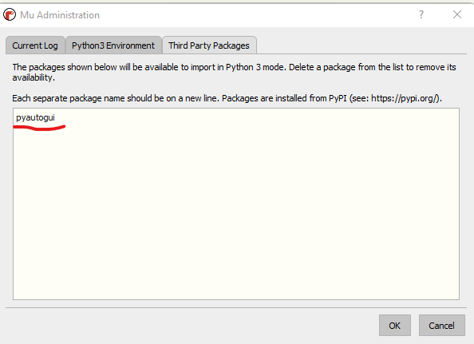

***Рис. 8.1:*** *Диспетчер пакетовMu*

PyAutoGUI имеет функции, которые помогут вам получить

координаты на экране и разрешение экрана. Местоположение в

верхнем левом углу экрана имеет координаты **0,0**. Расположение

правого нижнего угла зависит от разрешения вашего экрана

(например, если разрешение экрана *1920 x 1080*, то расположение

правого нижнего угла будет *1919, 1079*).

PyAutoGUI имеет функцию **siz e()**, которая возвращает размер

разрешения экрана, функцию **position()**, которая возвращает текущие

координаты **X** и **Y** курсора мыши, и функцию **onScreen()**, которая

может проверять, находятся ли координаты X и Y на экране, как это

показано на *Рис. 8.2*. Координаты **x** и **y**, которые мы видим в этом

случае, показывают положение кнопки *Run*, которую мы нажали при

запуске кода:

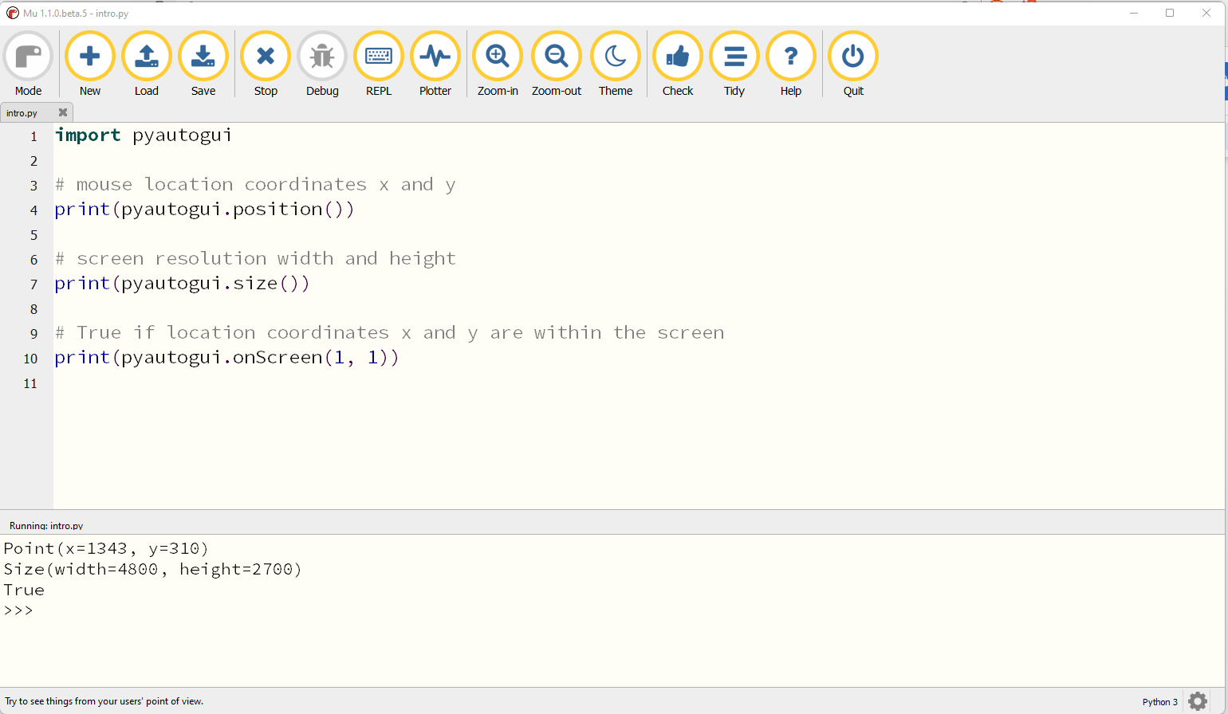

***Рис. 8.*** . ***2:*** *Использование основных функций pyautogui*

В следующем разделе мы рассмотрим управление действиями мыши с помощью библиотеки PyAutoGUI. В частности, мы рассмотрим, как мы можем использовать библиотеку для автоматического нажатия в приложении и использовать функцию буксировки мышью для перетаскивания указателя мыши в приложении.

**Управление действиями мыши**

PyAutoGUI предоставляет различные функции для управления

различными типами действий мыши. Наиболее часто используемые функции автоматизации мыши в PyAutoGUI следующие:

|  |  |  |
| --- | --- | --- |
|  | **moveTo()**: Функция **moveTo()** перемещает курсор мыши к переданным ей целочисленным координатам **X** и **Y**. Например, **pyautogui.moveTo(200 , 400)** переместит курсор мыши по **X** в координаты **200** и по **Y** в координаты **400**. Указатель мыши немедленно переместится в эти новые координаты. | |
|  | Чтобы добавить задержку, вы можете передать третий параметр задержки (в секундах). |
|  | Функция **move()** перемещает мышь в позицию относительно |

текущей позиции.

|  |  |
| --- | --- |
|  | **dragTo()** и **drag()**: Функции **dragTo()** и **drag()** принимают целочисленные координаты **X** и **Y**, аналогичные функциям **moveTo()** и **move()**, но вместо перемещения указателя мыши они буксируют указатель мыши. Они также могут использовать  ключевое слово **кнопки**, которое может быть установлено как *левое*, *среднее* и *правое*, чтобы указать кнопку мыши, которую нужно удерживать при буксировке.  **scroll()**: Функция **scroll()** имитирует колесо прокрутки мыши, принимая в качестве аргумента целое число *щелчков* для прокрутки. Например, **pyautogui.scroll(5**  **)**  осуществит  прокрутку вверх на *5 щелчков*, а **pyautogui.scroll(-5 )** осуществит прокрутку на *5 щелчков* вниз.  **click()**: Функция **click()** имитирует щелчок левой кнопкой мыши (нажатие и отпускание кнопки) в текущей позиции мыши: |

Вы также можете указать целочисленные координаты **X** и **Y**, чтобы переместить мышь в нужное место, а затем щелкнуть левой кнопкой мыши.

|  |  |  |  |
| --- | --- | --- | --- |
|  | Чтобы указать разные кнопки мыши для щелчка, вы можете передать аргументы, такие как **левая**, **средняя** или **правая**, в аргументе ключевого слова **кнопки**. Например, | | |
| **pyautogui.click(button=’right’)** правую кнопку мыши. | будет | использовать |
| Чтобы сделать несколько щелчков, вы можете передать целое число аргументу ключевого слова щелчка. Например, **pyautogui.click(clicks=2 )**  выполнит двойной щелчок левой кнопкой мыши.  Существуют также функции **doubleClick()** и **rightClick()**  для имитации двойного щелчка и щелчка правой кнопкой мыши. | | |

*Рис. 8.3* отображает пример функции **moveTo** для перемещения мыши в заданные координаты и функции **click** для щелчка в нужном месте, как того требует автоматизация. Когда вы запускаете этот код, указатель мыши перемещается в указанные кодом координаты, а затем выполняет действия щелчка и двойного щелчка. После этого указатель мыши будет перемещаться в координаты, указанные в функции

**moveTo**, с использованием указанной анимации, которая в данном

случае представляет собой **pyautogui.easeInOutQuad**, которая

начинается и заканчивается быстро и воспроизводится медленно в середине:

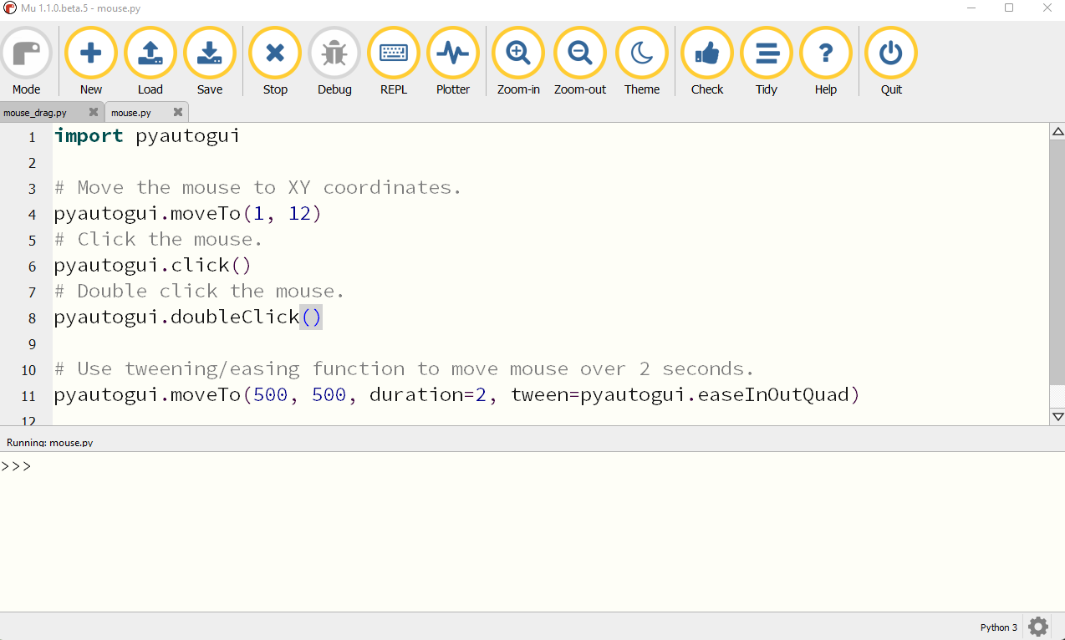

***Рис. 8.3:*** *Автоматизация действий мыши*

Вы также можете использовать функцию **os.startfile** для запуска

новой программы, передавая в качестве параметров имя программы или расположение файла программы. После запуска программы вы

можете выполнить автоматизацию только что запущенной программы, используя функции автоматизации мыши. *Рис. 8.4* содержит пример запуска программы **mspaint** и использования функции **drag** для рисования в программе MS Paint:

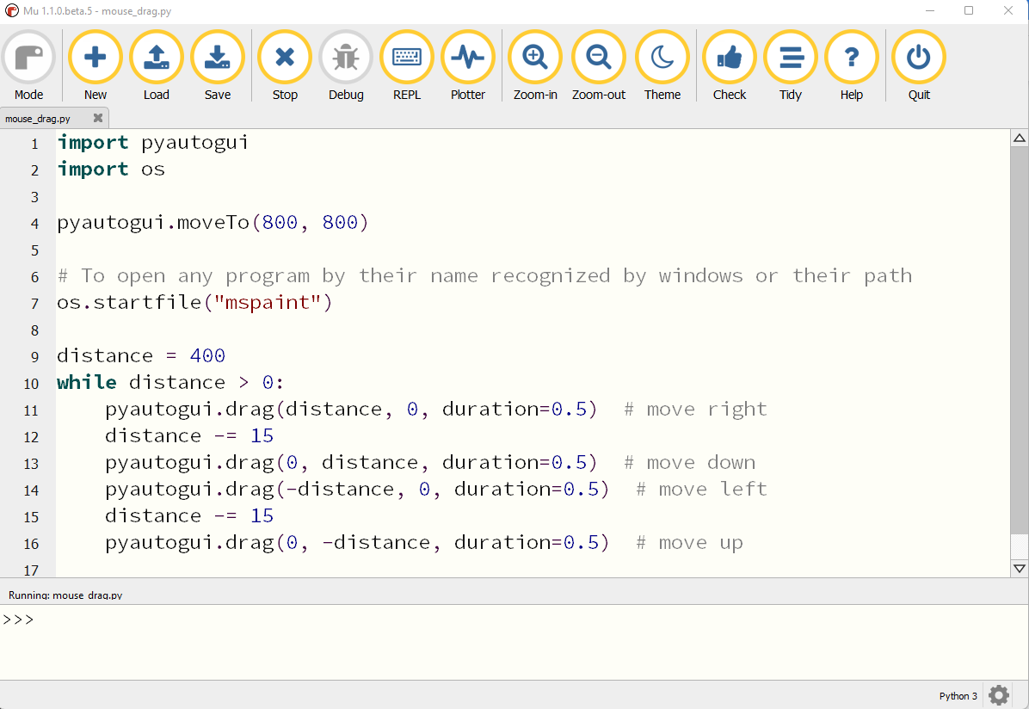

***Рис. 8.4:*** *Автоматизация приложения MS Paint*   
*Рис. 8.5* отображает результаты работы автоматизации рисования, показанной ранее, в двух разных начальных точках и создания диаграммы квадратной спирали:

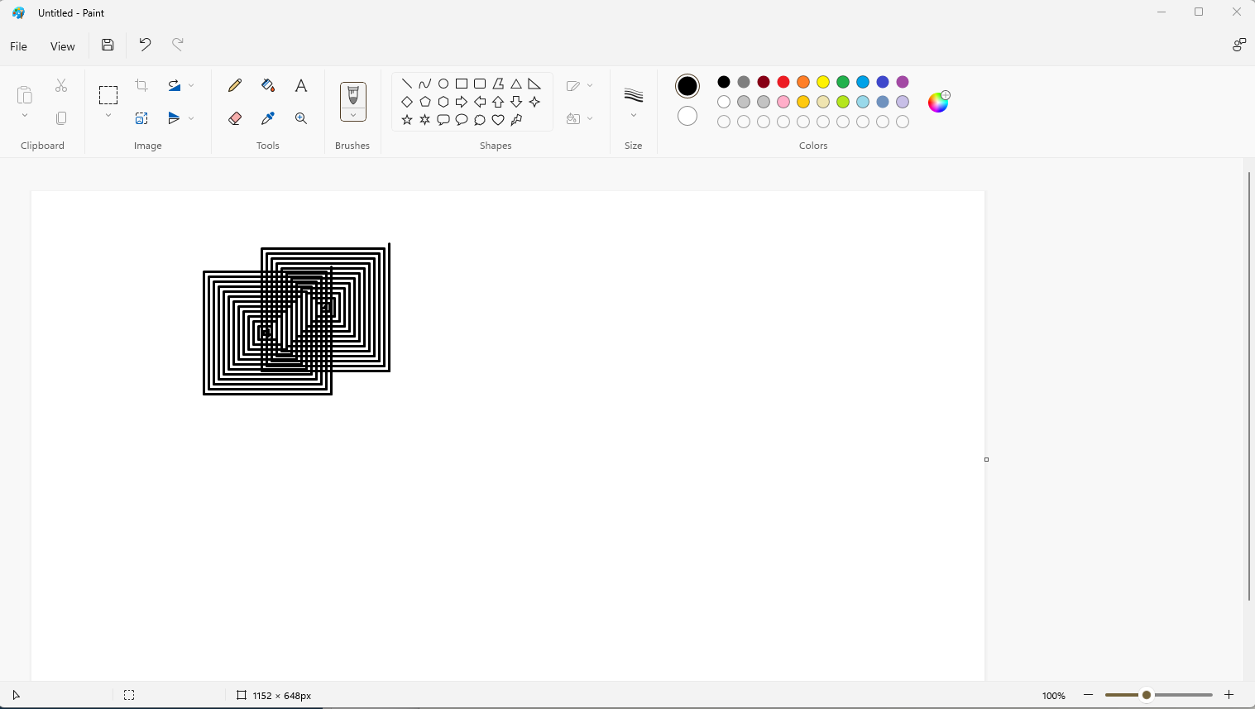

***Рис. 8.5:*** *Автоматизация приложения рисования*

В следующем разделе мы рассмотрим управление действиями

клавиатуры с помощью библиотеки **PyAutoGUI**. В частности, мы

рассмотрим, как мы можем использовать библиотеку для

автоматического ввода текста в различных приложениях и

использовать функции горячих клавиш для отправки таких команд,

как **копирование** и **вставка**.

**Управление действиями клавиатуры**

PyAutoGUI предоставляет различные функции для управления

различными типами действий с клавиатурой. Наиболее часто

используемые функции автоматизации клавиатуры в PyAutoGUI

указаны ниже:

|  |  |
| --- | --- |
|  | **write()**: Функция **write() -** это основная функция клавиатуры, которая используется для ввода символов в передаваемой строке. |

Чтобы добавить задержку между нажатием каждой символьной

клавиши, аргумент ключевого слова interval передается с

требуемой задержкой. Например, **pyautogui.write(‘hello from**

**bot’)** напишет текст **hello from bot** в целевом приложении.

|  |  |  |  |  |  |  |
| --- | --- | --- | --- | --- | --- | --- |
|  | **press()**: | Функция | **press()** | используется | для | нажатия |

определенной клавиши из **pyautogui.KEYBOARD_KEYS**, такой как *Enter*, *ESC*, *F1*. Например, **pyautogui.press(‘enter’)** приведет к нажатию клавиши *Enter*. Функция **press()** вызывает функции **keyDown()** и **keyUp()**, которые имитируют нажатие клавиши, а затем ее отпускание.

|  |  |
| --- | --- |
|  | **keyDown()** and **keyUp()**: **keyDown()** используется для имитации нажатия клавиши, а **keyUp()** используется для имитации отпускания клавиши. Например, **pyautogui.keyDown(‘shift’)** удерживает нажатой клавишу *Shift*, а **pyautogui.keyUp(‘shift’)** отпускает клавишу *Shift*. Вы можете добавить другие нажатия  клавиш между этими функциями, чтобы продолжать удерживать клавишу *Shift* нажатой, пока нажимаются другие клавиши.  **hotkey()**: Функция **hotkey()** используется для удобного нажатия горячих клавиш или сочетаний клавиш. **hotkey()** принимает  строки клавиш в качестве аргументов, которые будут нажиматься по порядку, а затем отпускаться в обратном порядке. Например,  **pyautogui.hotkey(‘ctrl’, ‘a’)** выполнит послдоватльность команд, сначала нажав *ctrl*, затем *a*, затем отпустив *a* и наконц отпстив *ctrl*. |

[В документации PyAutoGUI](https://pyautogui.readthedocs.io/en/latest/keyboard.html)   
(**<https://pyautogui.readthedocs.io/en/latest/keyboard.html>**) определено несколько допустимых **KEYBOARD_KEYS**, которые можно передать в функции **write()**, **press()**, **keyDown()**, **keyUp()** и **hotkey()** функции клавиатуры **PyAutoGUI**. Например, для передачи функциональных клавиш используются следующие **KEYBOARD_KEYS**:

[alt, altleft, altright, backspace, capslock, ctrl, ctrlleft,

ctrlright, delete, enter, esc, escape, insert, numlock, print,

shift, shiftleft, shiftright, tab]   
PyAutoGUI также имеет функцию **alert()**, которую можно

использовать для отображения окна сообщения после завершения автоматизации. Кроме того, PyAutoGUI имеет функцию обработки

окон, которая полезна при автоматизации приложений следующим образом:

 **pyautogui.getWindows()**: Получает список заголовков окон, сопоставленных с идентификаторами окон.

 **pyautogui.getWindow(str_title_or_int_id)**: Получает объект

**Win**, который можно использовать для выполнения различных

операций в выбранном окне.

 **pyautogui.getWindowsWithTitle()**: получает окна с заголовком,

указанным в аргументе.

 **win.move(x, y)**: перемещает окно в положение с координатами **X** и

**Y**.

 **win.resiz e(width, height**): Это изменяет размер окна до

заданной **width (ширины)** и **height (длины)**.

 **win.maximiz e()**: Максимально разворачиват окно.

 **win.minimiz e()**: Сворачивает окно

 . **win.restore()**: Восстанавливает окно.

 **win.close()**: Закрывает окно.

 **win.position()**: Получает расположение **X** и **Y** в верхнем левом

углу окна.

*Рис.8.6*  отображает пример использования

**pyautogui.getWindowsWithTitle()** для получения текущего Mu-кода

окна и его минимизации. **keyboard.py**, указанный в этой функции,

является именем файла **Mu**. Затем мы вводим **am automation bot** в

уже открытом приложении «Блокнот», а затем используем функцию

«горячих клавиш» для выбора, копирования и вставки текста. После

этого мы используем функцию **alert()**, чтобы предупредить

пользователя о завершении автоматизации:

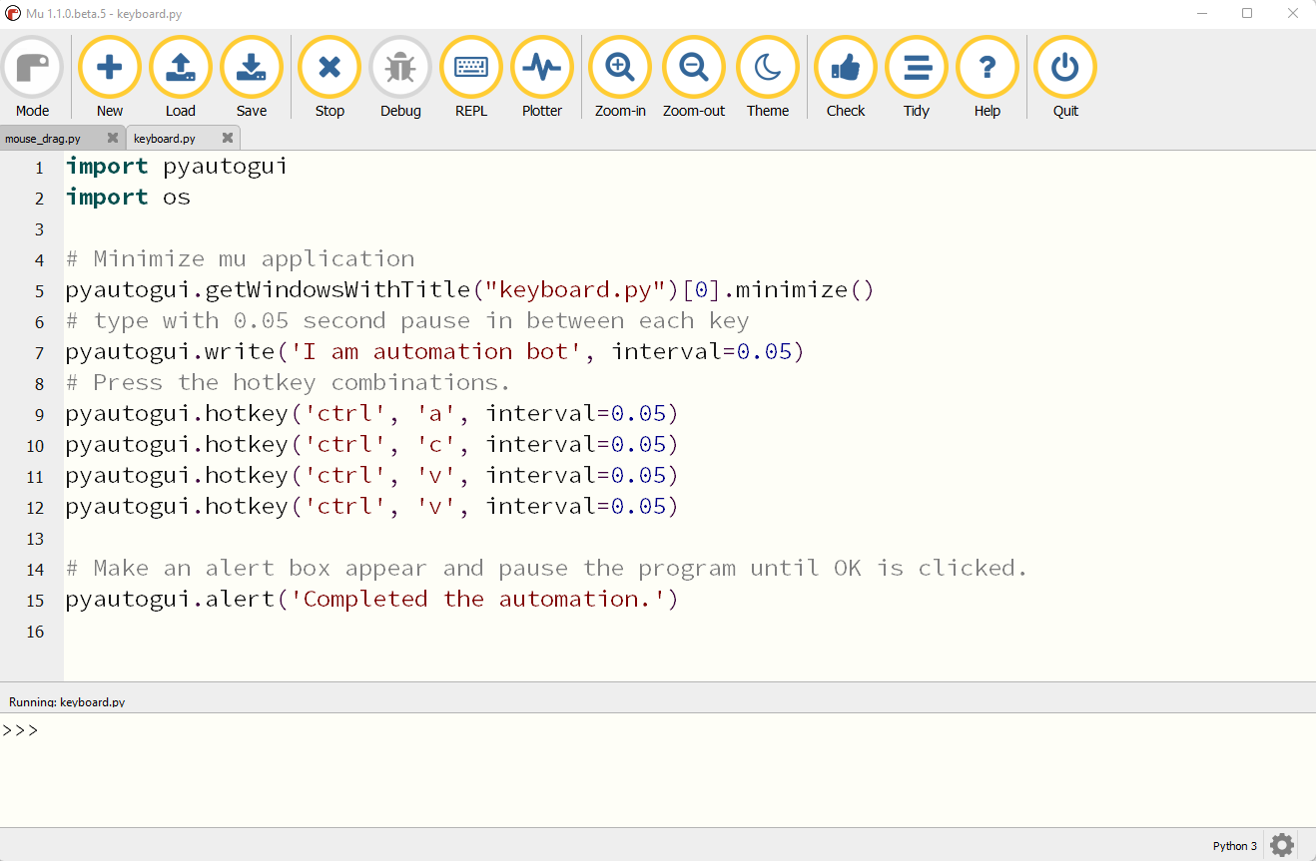

***Рис. 8.6:*** *Автоматизация действий с клавиатурой*

*Рис. 8.7* отображает результат запуска автоматизации клавиатуры в приложении «Блокнот»:

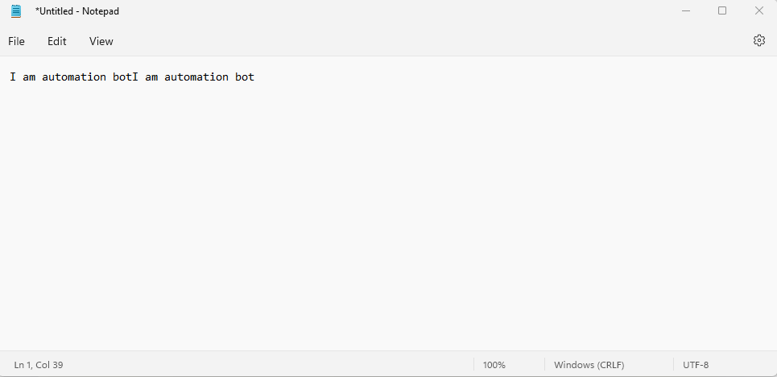

***Рис. 8.7:*** *Ввод текста в Блокноте с помощью*   
*автоматизации*

В следующем разделе мы рассмотрим идентификацию окон и кнопок с

помощью инструментов идентификации скриншотов в библиотеке PyAutoGUI. В частности, мы рассмотрим, как мы можем использовать

библиотеку для определения различных кнопок, областей и окон, в которых мы хотим, чтобы работала наша автоматизация.

**Автоматизация с помощью скриншотов**

**PyAutoGUI** предоставляет функции для идентификации окон и кнопок с помощью скриншотов. PyAutoGUI позволяет делать снимки

экрана, сохранять их в файлы и находить изображения на экране. Вы также можете использовать **Snipping Tool** в Windows, чтобы сделать снимок нужной кнопки или окна и сохранить его для использования программой автоматизации.

Наиболее часто используемые функции на основе скриншотов в PyAutoGUI следующие:

|  |  |
| --- | --- |
|  | **screenshot()**: Функция **screenshot()** возвращает объект  изображения **Image** захваченного экрана. Вы также можете  указать путь к файлу, чтобы сохранить снимок экрана в файл.  Например, **pyautogui.screenshot(‘automation_screenshot.png’)**  захватит полный экран и сохранит его в текущую папку Python с |

|  |  |  |
| --- | --- | --- |
|  | именем файла **automation_screenshot**. Вы также можете указать аргумент ключевого слова **region**  **(область)** для захвата подмножества экрана, передав целочисленный кортеж **left**, **top**, **width** и **height** области, которую нужно захватить.  Функции **locate**: Существуют три основные функции поиска, которые используются для поиска местоположения скриншота на экране. Они упоминаются следующим образом: | |
|  | **locateOnScreen(image,**  **grayscale=False**): Эта функция  возвращает координаты **слева**, **сверху**, **ширину** и **высоту**  первого найденного на экране экземпляра изображения. Она  вызывает **ImageNotFoundException**, если не найден на экране. |
|  | **locateCenterOnScreen(image,**  **grayscale=False**): Эта  функция возвращает координаты **X** и **Y** центра первого  найденного экземпляра изображения на экране. Она  вызывает **ImageNotFoundException**, если не найден на экране. |
|  | **locateAllOnScreen(image, grayscale=False)**: Эта функция возвращает кортеж координат **слева**, **сверху**, **ширины** и **высоты** для изображений, найденных на экране. |

*Рис. 8.8* содержит пример использования **pyautogui.locateOnScreen()** для получения текущего местоположения загруженного изображения на экране. Как только мы получим местоположение изображения, мы используем функцию **pyautogui.center()**, чтобы получить центр местоположения изображения и передать его переменным координат **X** и **Y**. Мы можем использовать эти переменные координат **X** и **Y** и вызвать**pyautogui.click()**, чтобы нажать кнопку загрузки. Файл **loadImage.png**, используемый в этом коде, должен находиться в той же папке, что и код Python, в противном случае вам нужно будет указать полный путь к файлу изображения. Кроме того, файл изображения должен содержать изображение места, в котором вы хотите, чтобы автоматизация работала. Дополнительная документация по использованию функции расположения изображения доступна на странице [документации](https://pyautogui.readthedocs.io/en/latest/)  PyAutoGUI (**<https://pyautogui.readthedocs.io/en/latest/>**):

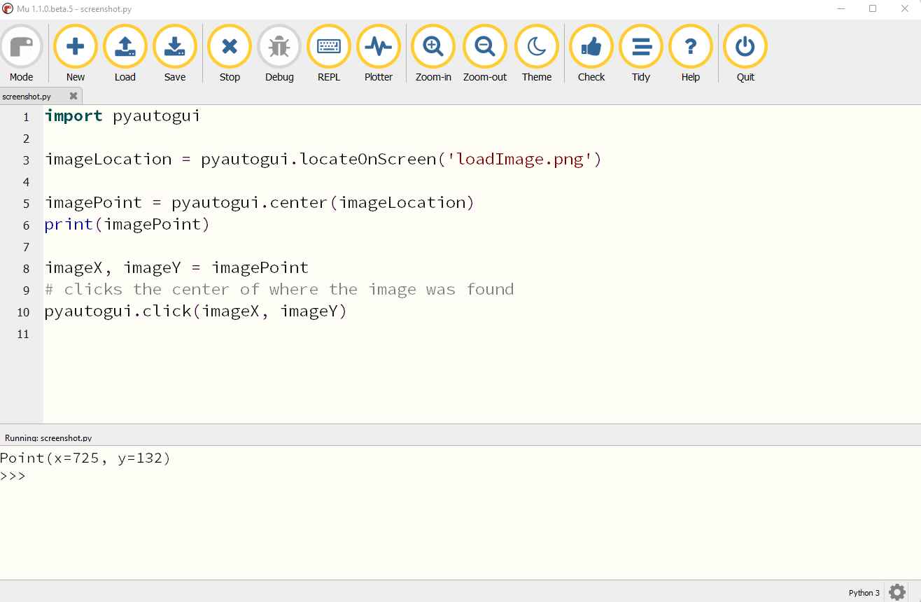

***Рис. 8.8:*** *Автоматизация щелчка по скриншоту*

*изображения*

С помощью PyAutoGUI вы можете автоматизировать широкий спектр

приложений на компьютерах с Windows, Mac и Linux. Если вы хотите

просто автоматизировать приложения в Windows, то **pywinauto** — это

еще одна библиотека, предоставляющая функции для автоматизации

графического интерфейса Microsoft Windows. Он позволяет

отправлять действия мыши и клавиатуры в диалоговые окна и

элементы управления Windows, а также поддерживает более сложные

действия, такие как получение текстовых данных из разных

приложений. Чтобы узнать больше о **pywinauto**, см. документацию

**pywinauto**, доступную [в](https://pywinauto.readthedocs.io/en/latest/)  сети Интернет

(**<https://pywinauto.readthedocs.io/en/latest/>**).

**Заключение**

В этой главе мы узнали о библиотеке Python PyAutoGUI для

управления действиями мыши и клавиатуры, а также приложениями

автоматизации с помощью **графического**  **пользовательского**

**интерфейса (GUI)**. Мы изучили функции, доступные для выполнения

|  |  |
| --- | --- |
| операций кликов, операций ввода и определения  управления приложениями с использованием изображений. | элементов |

В следующей главе мы рассмотрим основы работы с изображениями и

библиотеку Python **pillow** для работы с изображениями. Мы также рассмотрим библиотеку **Tesseract**, которую можно использовать для извлечения текста из изображений и отсканированных документов.

**Что можно почитать еще**

Существует множество онлайн-ресурсов, которые помогут вам узнать

больше об автоматизации графического интерфейса, клавиатуры и мыши с помощью Python. В следующей таблице перечислены некоторые из лучших ресурсов для дальнейшего прогресса вашего изучения автоматизации графического интерфейса в Python:

|  |
| --- |
| **Наименование ресурса** |
| Документация PyAutoGUI |
| Использование Snipping Tool для получения скриншотов |
| Что такое pywinauto? |
| PyautoGUI: три отличных применения |

|  |
| --- |
| **Ссылка** |
| **<https://pyautogui.readthedocs.io/en/latest/>** |
| **https://support.microsoft.com/en-**  **us/windows/use-snipping-tool-to-capture- screenshots-00246869-1843-655f-f220- 97299b865f6b** |
| **<https://pywinauto.readthedocs.io/en/latest/>** |
| **[https://www.youtube.com/watch? v=o0OySmkZo8g](http://www.youtube.com/watch)** |

***Таблица 8.1:*** *Ресурсы по автоматизации GUI в Python*

**Вопросы**

1.Для чего нужен модуль PyAutoGUI?

2.Какие существуют типы действий мыши в модуле PyAutoGUI? 3.Как вы имитируете действия клавиатуры в Python?

4.Как вы запускаете автоматизацию с помощью скриншотов?

**ГЛАВА9**

**Автоматизация на основе**  **изображений**

**Введение**

В этой главе мы рассмотрим основы компьютерных изображений и библиотеку **Pillow** Python для управления изображениями. Мы также рассмотрим библиотеки OCR для извлечения текста из изображений и отсканированных документов.

**Структура**

В этой главе мы рассмотрим следующие темы:

|  |  |
| --- | --- |
|  | Основы компьютерного изображения Pillow для обработки изображений  Извлечение текста из изображений с помощью оптического распознавания символов (OCR) |

**Цели**

Изучив эту главу, вы сможете манипулировать компьютерными изображениями и изменять их, а также извлекать текст из отсканированных документов и изображений. Вы также узнаете об оптическом распознавании символов **Optical Character Recognition** (**OCR**), методе, используемом для извлечения текста из сохраненных изображений.

**Основы компьютерного изображения**

Компьютерное изображение состоит из **элементов изображения** (пикселей), которые являются наименьшим компонентом компьютерного изображения. Когда изображение обрабатывается компьютером, пиксель представляет собой точку одного цвета, а

изображение состоит из пикселей, располагаемых на прямоугольной

сетке. Разрешение изображения — это количество точек, образующих

эту сетке; например, *1920x1080* означает, что изображение имеет

ширину *1920* пикселей и высоту *1080* пикселей.

Существует большое количество форматов для хранения цифровых

изображений. Большинство форматов изображений были разработаны

для использования в конкретных программах, но немногие из них

стали стандартами форматов изображений и могут использоваться в

различных приложениях. Эти форматы изображений также

называются форматами **растровых** изображений, где растровое

изображение — это организация памяти для сопоставления пикселей с

элементами памяти для хранения изображений. Ниже приведены

наиболее часто используемые форматы изображений в различных

приложениях:

|  |  |
| --- | --- |
|  | **CompuServe Graphics Interchange Format** (**GIF**): Этот формат изображения используется для обмена файлами и имеет встроенный в формат хороший алгоритм сжатия.  **Tagged Image File Format** (**TIF/TIFF**): Это гибкий формат сохранения и использования изображения с рядом алгоритмов сжатия.  **Joint Photographic Experts Group** (**J PG/J PEG**): Это формат изображения, разработанный в качестве стандарта ISO и CCITT. Он имеет очень хороший алгоритм сжатия для изображений с |

непрерывным тоном. Для большинства изображений этот формат

может сжимать и уменьшать размер изображений до *20 раз*. Этот

формат не поддерживает прозрачность или прозрачный фон.

|  |  |
| --- | --- |
|  | **Portable Network Graphics** (**PNG**): Это один из наиболее часто используемых форматов изображений в сети Интернет. Он может отображать прозрачный фон и был создан для замены формата GIF. Это открытый формат без ограничений авторского права, и он сжимает изображения без потери данных изображения (также |

известное как **сжатие без потерь**, при котором размер файла

уменьшается без потери качества). Этот формат поддерживает

прозрачность и прозрачный фон.

В следующем разделе мы рассмотрим библиотеку изображений

**Pillow**, которую можно использовать для управления изображениями

и изменения свойств изображений.

**Pillow для обработки изображений**

**Pillow** — это библиотека Python, используемая для управления изображениями, и она основана на библиотеке изображений Python **Python Imaging Library** (**PIL**). Библиотека **Pillow** добавляет

возможности обработки изображений и обеспечивает расширенную

поддержку преобразования файлов изображений из одного формата в другой.

Чтобы установить библиотеку **Pillow**, используйте диспетчер пакетов **mu**, введите **pillow** и нажмите **OK**, как показано на *Рис. 9.1*:

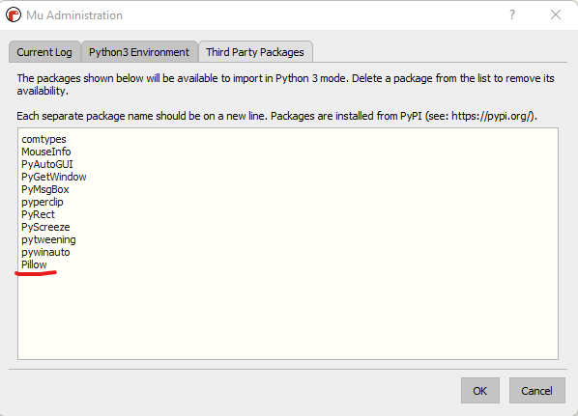

***Рис. 9.1:*** *Диспетчер пакетов Mu*

Чтобы импортировать библиотеку изображений **pillow**, используйте оператор импорта изображения **from PIL import Image**. **Image.open(“ loadImage.png”)**. После загрузки изображения с помощью модуля

**pillow** вы можете получить сведения об изображении, такие как формат, размер и режим, как это показано на *Рис. 9.2*:

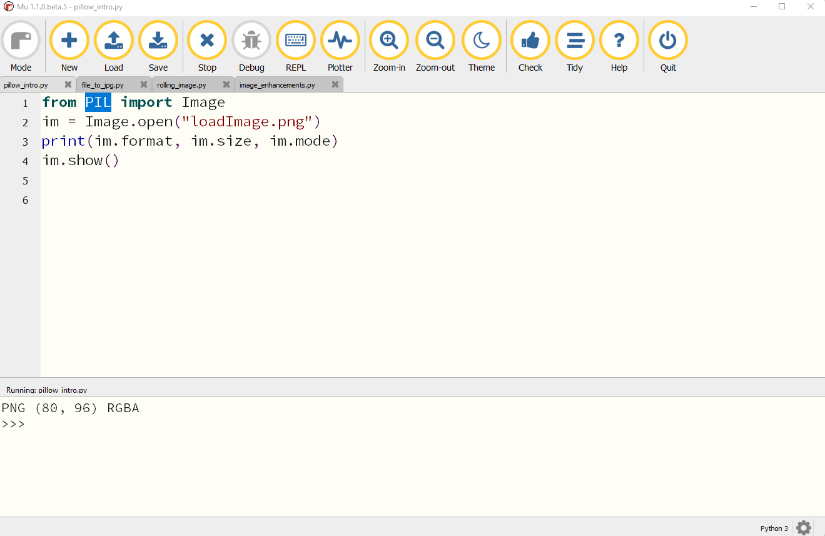

***Рис. 9.2:*** *Свойства изображения с использованием pillow*   
Библиотека **pillow** может использоваться для преобразования изображений между различными форматами изображений. Например, чтобы преобразовать изображение из PNG в JPG, вам сначала нужно изменить цветовое пространство на **красный**, **синий** и **зеленый** (**RGB**) с **красного**, **зеленого**, **синего** и **альфа-канала** (**RGB A**, где **Альфа** — это прозрачность), а затем сохраните изображение с расширением **.jpg**. Pillow преобразует изображение в соответствии с заданным расширением файла и сохранит изображение в новом формате, как это показано на *Рис. 9.3*:

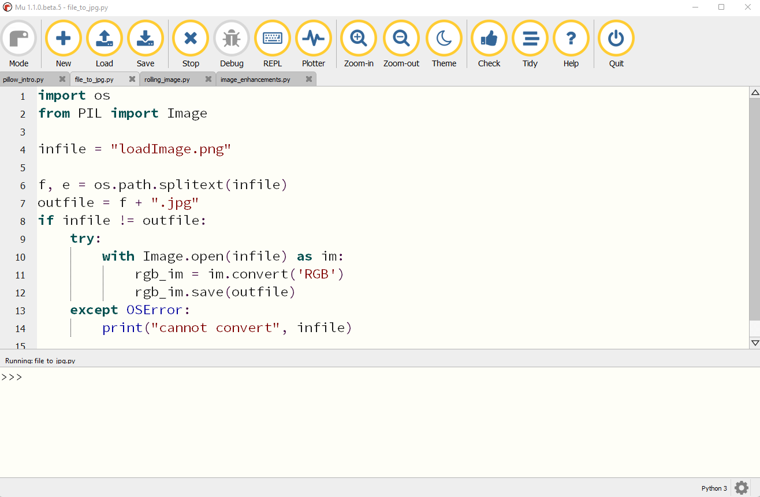

***Рис. 9.3:*** *Преобразование изображения в формат JPG*

В библиотеке **Pillow** есть модуль **ImageEnhance** с рядом классов,

которые можно использовать для улучшения изображения.

Основными классами улучшения изображения являются:

 **ImageEnhance.Color**: Этот класс регулирует цветовой баланс

изображения. Вы можете передать коэффициент улучшения цвета

в функцию **enhance** этого класса, где коэффициент **1.0** — это

*исходный* цвет изображения, а коэффициент **0.0** — *черно-белое*

изображение.

 **ImageEnhance.Contrast**: Этот класс регулирует контрастность

изображения. Вы можете передать коэффициент усиления

контраста в функцию **enhance** этого класса, где коэффициент **1.0**

— *исходный* цвет изображения, а коэффициент **0.0** — *сплошное*

*серое* изображение.

 **ImageEnhance.Brightness**: Этот класс регулирует яркость

изображения. Вы можете передать коэффициент повышения

яркости в функцию **enhance** этого класса, где коэффициент **1.0**

соответствует *исходному* цвету изображения, а коэффициент **0.0**

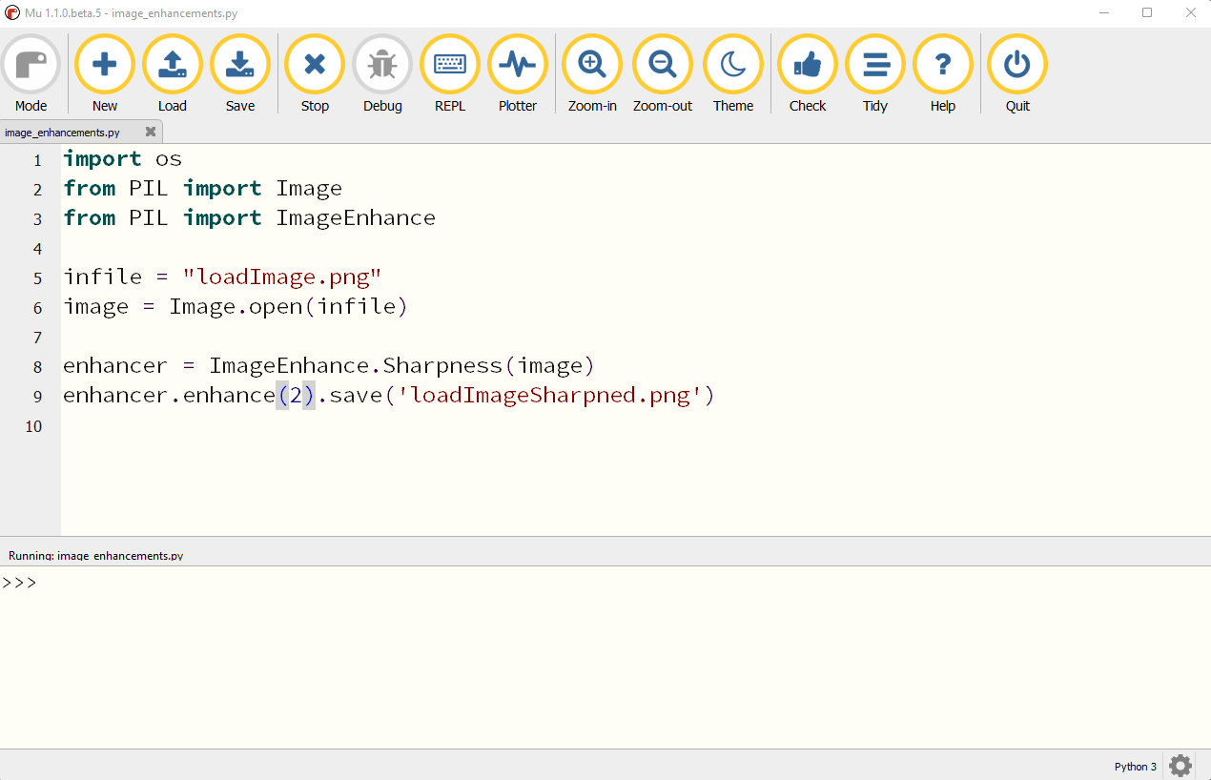

— *черному* изображению.

|  |  |  |  |  |  |
| --- | --- | --- | --- | --- | --- |
|  | **ImageEnhance.Sharpness**: | Этот | класс | регулирует | резкость |
| изображения. Вы можете передать коэффициент повышения резкости в функцию **enhance** этого класса, где коэффициент **1.0**— это *исходный* цвет изображения, коэффициент **0.0** — *размытое* изображение, а коэффициент **выше 1.0** дает более *четкое* изображение. | | | | |

*Figure 9.4* отображает пример использования модуля **ImageEnhance**

для повышения резкости изображения:

***Рис. 9.4:*** *Повышение резкости изображения*

После вызова функции улучшения **ImageEnhance.Sharpness** создается

новое изображение с повышенной резкостью. На *Рис. 9.5* слева

показано исходное изображение, а справа — улучшенное

изображение:

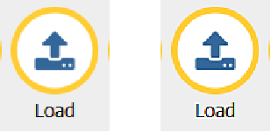

***Рис. 9.5:*** *Исходное изображение (слева) и улучшнное изображение (справа)*

В следующем разделе мы рассмотрим библиотеку оптического

распознавания символов **Optical Character Recognition** (**OCR**) в

Python для извлечения текста из изображений. Этот метод особенно

полезен при работе с отсканированными документами и

изображениями.

**Извлечение текста из изображений с помощью**

**OCR**

Оптическое распознавание символов **Optical Character Recognition**

(**OCR**) — это метод, используемый для извлечения машинно-

кодированного текста из изображений или рукописных документов. В

этой главе мы рассмотрим библиотеку OCR с открытым исходным

кодом под названием **tesseract**, но существует множество различных

библиотек OCR и API, которые можно использовать для извлечения

текста из изображений и рукописных документов.

**Tesseract** можно использовать как программу командной строки или с

библиотекой **pytesseract**, которая является оболочкой Python для

движка **tesseract**. **Pytesseract** требует, чтобы на вашем компьютере

была установлена библиотека **tesseract**.

Чтобы установить **tesseract** на компьютер под управлением Windows,

[скачайте](https://github.com/UB-Mannheim/tesseract/wiki)  программу [установки](https://github.com/UB-Mannheim/tesseract/wiki)  **tesseract**  для Windows

(**[https://github.com/UB -Mannheim/tesseract/wiki](https://github.com/UB-Mannheim/tesseract/wiki)**) и следуйте процессу

[установки, как показано на](https://github.com/UB-Mannheim/tesseract/wiki) *[Рис. 9.6](https://github.com/UB-Mannheim/tesseract/wiki)*[. Для других](https://github.com/UB-Mannheim/tesseract/wiki) операционных систем

**tesseract** можно скачать со страницы двоичных файлов **tesseract**

(**https://tesseract-ocr.github.io/tessdoc/Home.html# binaries**):

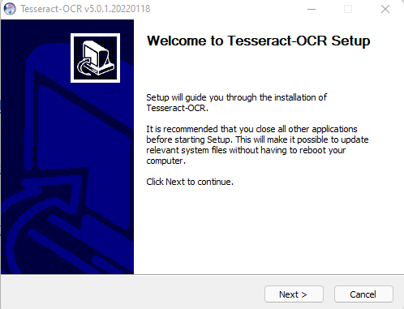

***Рис. 9.6:*** *Установка OCR tesseract*   
После установки библиотеки **tesseract** установите библиотеку **pytesseract** с помощью диспетчера пакетов **mu**, как показано на следующем *Рис. 9.7*:

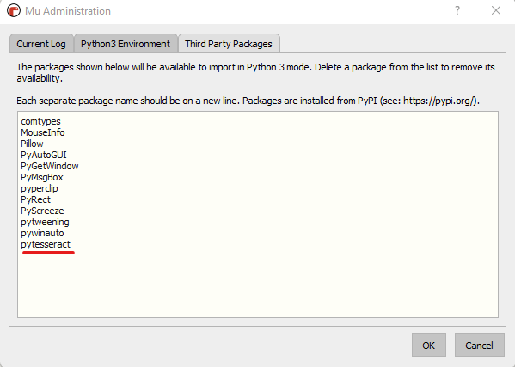

***Рис. 9.7:*** *Диспетчер пакетов Mu*

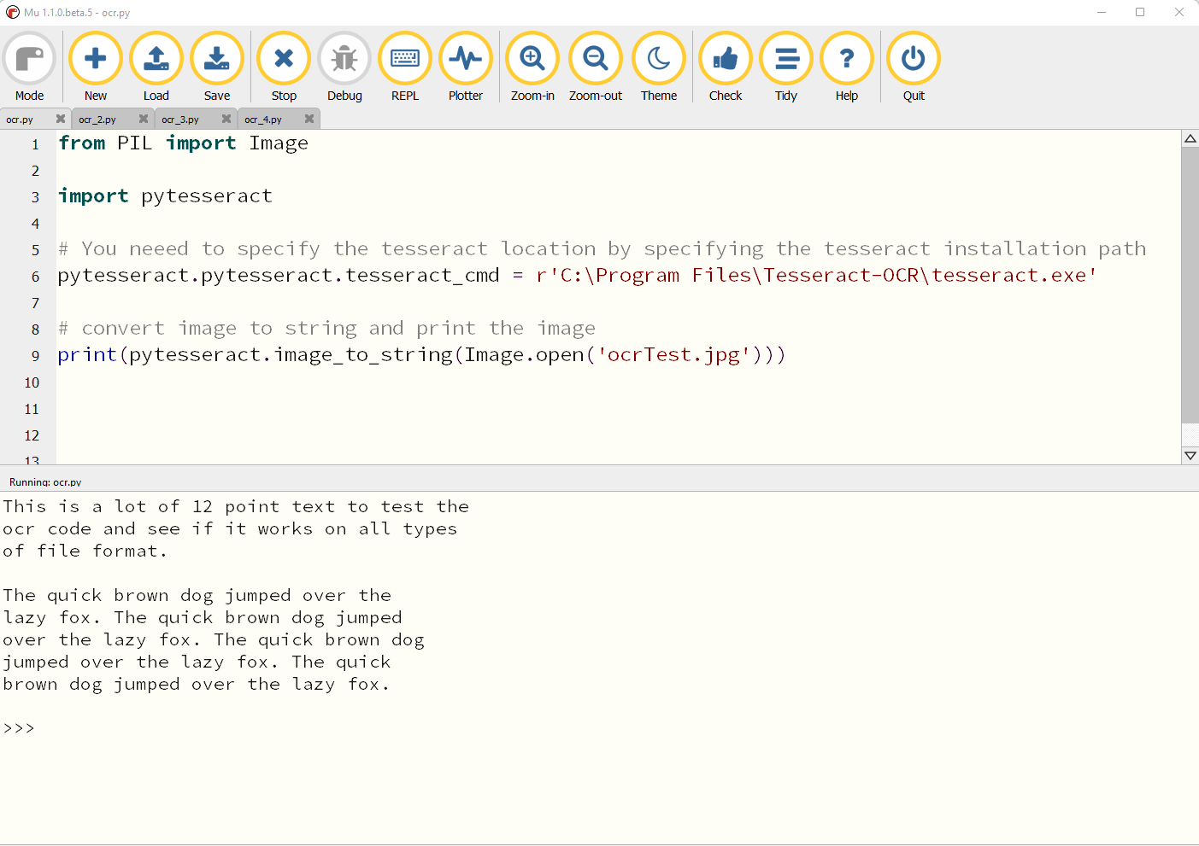

Чтобы извлечь текст из изображения с помощью библиотеки **pytesseract**, вы можете использовать функцию **image_to_string()**, как показано на *Рис. 9.8*. Вам нужно будет указать путь **tesseract** к переменной **pytesseract.tesseract_cmd** (в Windows этот путь, как правило, **C: \ Program Files\ Tesseract-OCR**):

***Рис. 9.8:*** *Изображение в текст с помощью tesseract*

Библиотека **Pytesseract** принимает разные аргументы для функций **image_to_data** или **image_to_string**. Ниже приведена сигнатура функции:

image_to_data(image, lang=None, config=’’, timeout=0 )

Различные параметры, принимаемые этой функцией, описаны ниже:

|  |  |
| --- | --- |
|  | **image**: Это может быть объект (изображение **PIL** / массив **NumPy**) или путь к файлу изображения, которое будет обрабатываться **Tesseract**.  **lang**: Это языковая строка со значением по умолчанию **eng**, если  строка **lang** не указана. Вы также можете передать несколько |

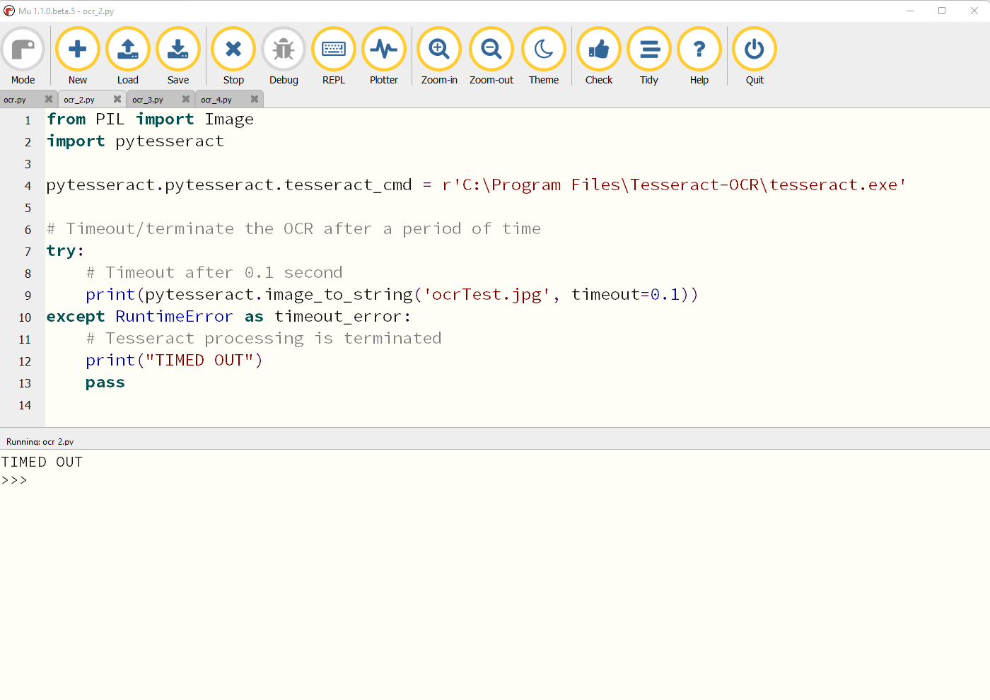

строк **lang** в качестве параметра; например, **eng+ fra** для английского и французского языков. Прежде чем передавать строку **lang**, убе[дитесь, что вы скачали правильный](https://github.com/tesseract-ocr/tessdata) **tessdata** для нужного языка (**<https://github.com/tesseract-ocr/tessdata>**).

|  |  |
| --- | --- |
|  | **config**: Это передает настраиваемые флаги конфигурации, такие как режимы сегментации страниц и режимы движка OCR (**https://manpages.ubuntu.com/manpages/bionic/man1/tesseract.1. html**).  **timeout**: Задает длительность задержки в секундах для тайм-аута движка обработки OCR . |

Когда вы передаете аргумент тайм-аута, **pytesseract** вызывает **RuntimeError**, если продолжительность обработки OCR требует больше времени. Это может быть обработано с помощью оператора исключния **try**, как это показано на *Рис. 9.9*:

***Рис. 9.9:*** *Добавление тайм-аута для более длительных процессов преобразования изображений*

Библиотека **Pytesseract** предоставляет множество функций для

библиотеки **tesseract**, а именно:

|  |  |  |  |  |
| --- | --- | --- | --- | --- |
|  | **get_languages**: Получение  библиотекой **Tesseract**. | всех | языков, | поддерживаемых |
| **get_tesseract_version**: Устанавливает версию **Tesseract**.  **image_to_boxes**: Получает границы поля и возвращает символы, содержащиеся в пределах границ этого поля.  **image_to_osd**: Получение информации об обнаружении скрипта и ориентации.  **image_to_alto_xml**: Дает результат в виде формата **ALTO XML Tesseract**.  **run_and_get_output**: Получение необработанного вывода изOCR **Tesseract**.  **image_to_string**: Получение вывода в виде строки изOCR **Tesseract**.  **image_to_data**: Дает результат, содержащий достоверность, границы блоков, строки и номера страниц. | | | |

*Рис. 9.10* отображает пример использования результатов функций **image_to_boxes** и **image_to_data**, содержащих достоверность, границы блоков, номера строк и страниц:

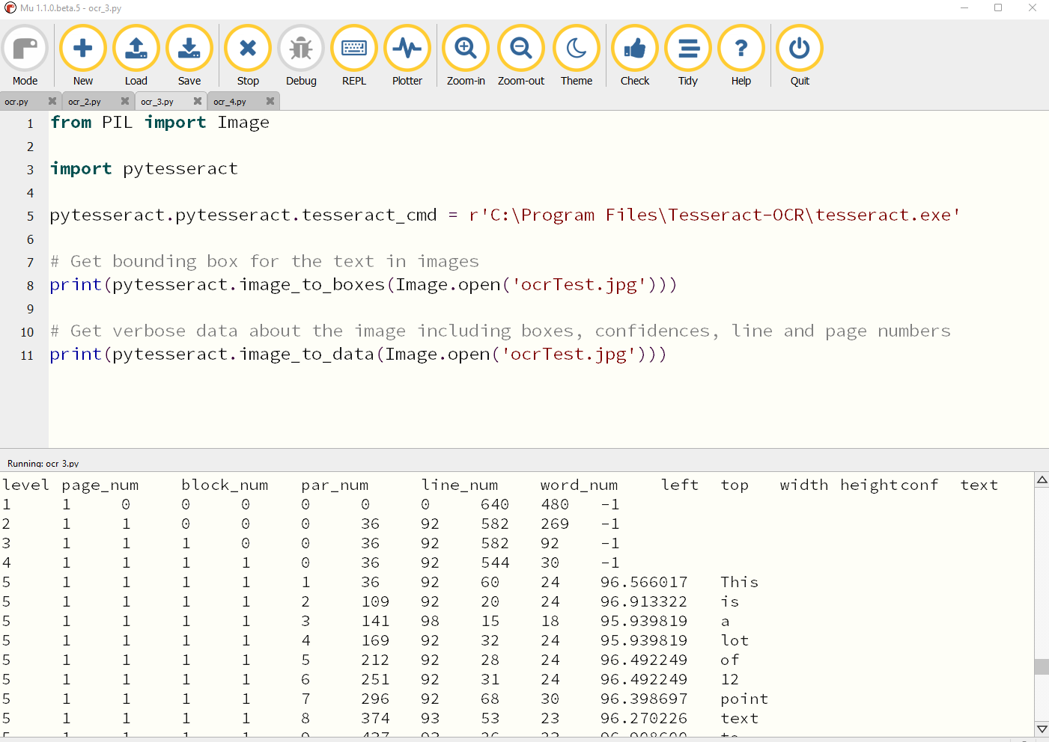

***Рис. 9.10:*** *Получение текста изображения и уровня достоверности из tesseract*

Другими популярными библиотеками OCR являются **Filestack OCR**,

**ABBYY OCR**, **Anyline OCR** и так далее. Существуют также

библиотеки Cloud ORC, предоставляемые Amazon Web Services,

Microsoft Azure и Google Cloud Platform, которые могут обеспечить

более высокую точность для определенных задач преобразования

изображения в текст.

**Заключение**

В этой главе мы узнали об основах работы с изображениями и о

библиотеке Python Pillow для работы с изображениями. Мы также

рассмотрели библиотеку Tesseract, которую можно использовать для

извлечения текста из изображений и отсканированных документов.

В следующей главе мы рассмотрим автоматизацию планирования с

использованием дат и функций таймера. Мы также рассмотрим хуки

Python, которые могут позволить нам запускать автоматизацию на

основе определенных событий, таких как получение нового

электронного письма или запуск нового приложения.

**Что можно почитать еще**

Существует множество онлайн-ресурсов, которые помогут вам узнать больше о Pillow для обработки изображений и OCR Tesseract. В следующей *Таблице 9.1* перечислены некоторые из лучших ресурсов для дальнейшего вашего изучения Pillow и библиотекам OCR:

|  |  |
| --- | --- |
| **Наименование ресурса** | **Ссылка** |
| Документация по Pillow | **[htt](https://pillow.readthedocs.io/en/stable/index.html)ps://pillow.readthedocs.io/en/stable/index.ht [ml](https://pillow.readthedocs.io/en/stable/index.html)** |
| Python-tesseract — это оболочка Python для Google Tesseract-OCR | **<https://pypi.org/project/pytesseract/>** |
| Обнаружение текста на изображениях | **https://cloud.google.com/vision/docs/ocr** |
| OCR Tesseract | **<https://github.com/tesseract-ocr/tesseract>** |
| Amazon Textract | **https://aws.amazon.com/textract/** |

***Таблица 9.1:*** *Ресурсы по автоматизации изображений в Python*

**Вопросы**

1.Какие функции доступны в модуле Pillow для обработки изображений?

2.Как вы можете извлечь текст из изображений?

3.Что такое библиотека **tesseract**?

4.Как вы можете конвертировать изображения на нескольких языках в текст в Python?

**ГЛАВА10**

**Создание автоматизации на основе**

**времени и событий**

**Введение**

В этой главе мы рассмотрим автоматизацию планирования с

использованием **даты** и **таймеров**. Мы также рассмотрим внешние

приложения, которые могут позволить нам запускать автоматизацию

на основе определенных событий, таких как получение нового

электронного письма или запуск приложения.

**Структура**

В этой главе мы рассмотрим следующие темы:

 Автоматизация планирования

 Написание программ таймера

 Запуск программ из Python

 Использование внешних инструментов для триггеров

**Цели**

Изучив эту главу, вы сможете планировать автоматичские роцссы на

определенное время. Вы также сможете создавать рабочие процессы

на основе триггеров и использовать внешние инструменты, которые

помогут вам запускать процессы автоматически с помощью триггеров

и взаимодействовать с веб-приложениями.

**Автоматизация планирования**

Вы можете запланировать в Python автоматичский запуск процессов в

определенное время дня, либо запускать их на основе определенных

событий. **Advanced**  **Python**  **Scheduler**  **(APScheduler)** — это

библиотека Python, которая позволяет планировать автоматизацию в

Python. Вы можете добавлять или удалять задания «на лету» и даже

сохранять эти задания в базе данных. **APScheduler** работает в разных

операционных системах и предлагает три основные функции

планирования, а именно:

 **Задание Cron подобное синтаксису**: Задания Cron используют

Linux подобно синтаксису утилиты командной строки cron.

 **Синтаксис на основе интервалов**: Позволяет запускать задания

через определенные промежутки времени с необязательным

временем начала и окончания.

 **Однократное отложенное исполнение**: Позволяет выполнять

задания один раз в зависимости от установленной даты и

времени.

Чтобы установить библиотеку **APScheduler**, используйте диспетчер

пакетов **mu**, введите **APScheduler** и нажмите **OK**, как показано на

следующем рисунке:

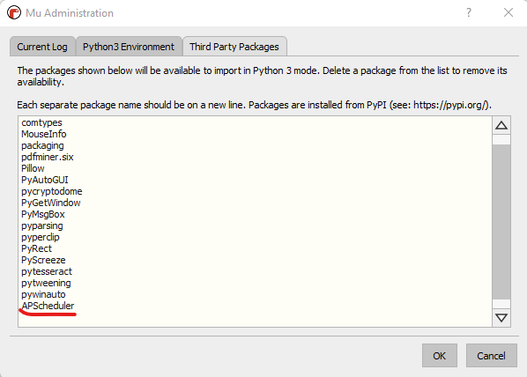

***Рис. 10.1:*** *Диспетчер пакетовMu*

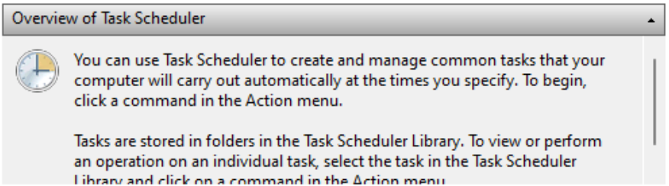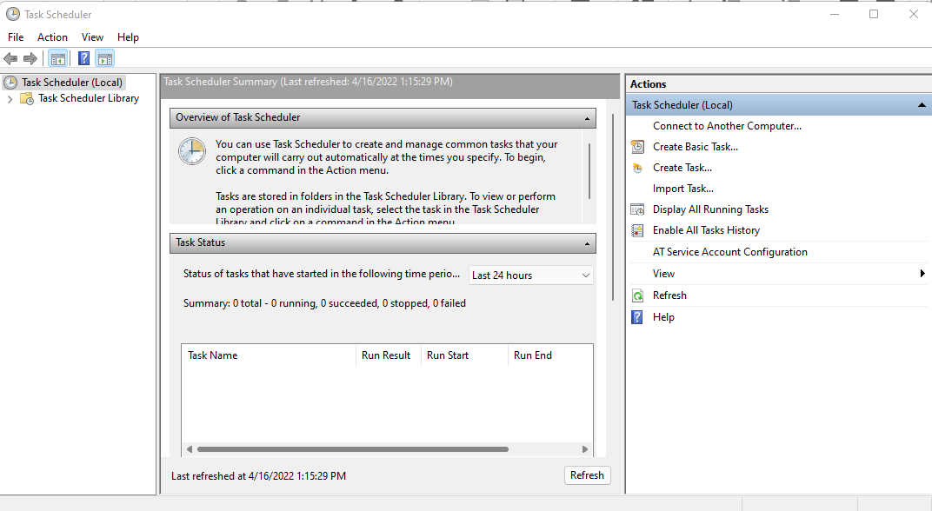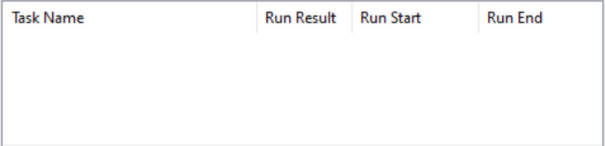

В операционных системах Windows вы также можете использовать

планировщик заданий **Windows Task Scheduler** для планирования

задач на определенную дату и время. С помощью расписания задач вы

можете запланировать такие задачи, как запуск необходимой

автоматизации Python, отправка сообщения электронной почты или

запуск нового приложения. Планировщик задач Windows

поддерживает выполнение задач на основе следующих событий:

 При определенном системном событии

 В определенное время или по расписанию

 Когда компьютер не используется

 Во время запуска компьютера

 Во время входа пользователя

Чтобы запустить планировщик задач, в меню «*Пуск*» выполните поиск

или нажмите клавиши *Windows + R* на клавиатуре, чтобы открылось

окно «*Выполнить*», и введите **taskschd.msc**. Чтобы создать базовую

задачу, в планировщике задач выберите параметр «*Создать базовую*

*задачу...*» в разделе «*Действия*», как это показано на *Рис. 10.2*:

***Рис. 10.2:*** *Домашняя страница планировщика задач*

После того, как вы нажмете на опцию создания базовой задачи, вы

увидите мастер создания базовой задачи, в котором вы можете

добавить к запланированным задачам наименование и описание задачи, как это показано на *Рис. 10.3*:

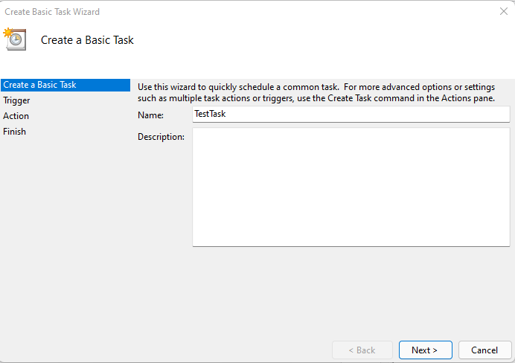

***Рис. 10.3:*** *Мастер создания базовой задач*

После того, как вы нажмете **Далее >**, вы можете выбрать триггер,

который вы хотите для своего задания, например, запускать задание

ежедневно, еженедельно, ежемесячно и т. д., как это показано на *Рис. 10.4*:

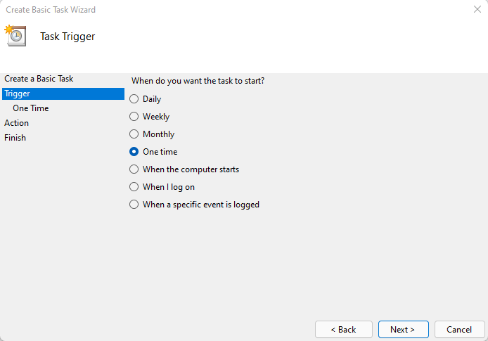

***Рис. 10.4:*** *Выбор триггера задачи*   
После того, как вы нажмете **Далее >**, вам нужно будет указать параметры триггера, например, на какую дату и время вы хотите запланировать свою задачу, как это показано на *Рис. 10.5*:

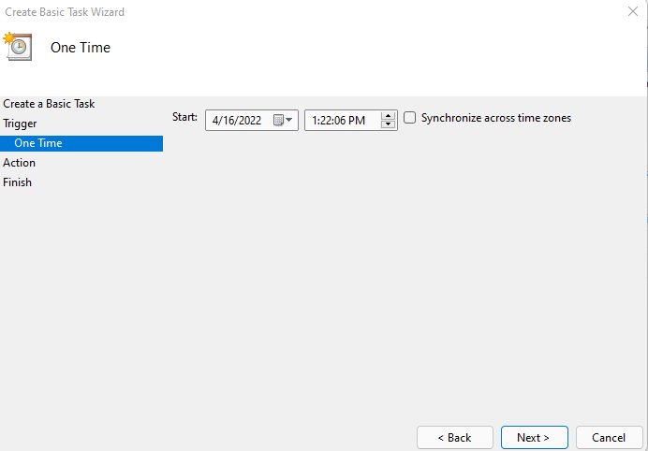

***Рис. 10.5:*** *Разовое расписание*

После того, как вы нажмете **Далее >**, вам нужно будет указать, хотите ли вы *запустить программу*, *отправить электронное письмо* или *отобразить сообщение*, как это показано на *Рис. 10.6*:

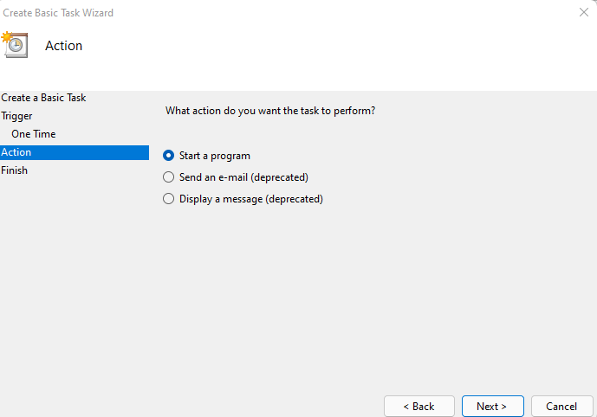

***Рис. 10.6:*** *Варианты действий диспетчера задач*

В данном случае мы выберем **Запуститьпрограмму**и нажмем **Далее >**, мы укажем путь к сценарию автоматизации Python, как показано на *Рис. 10.7*:

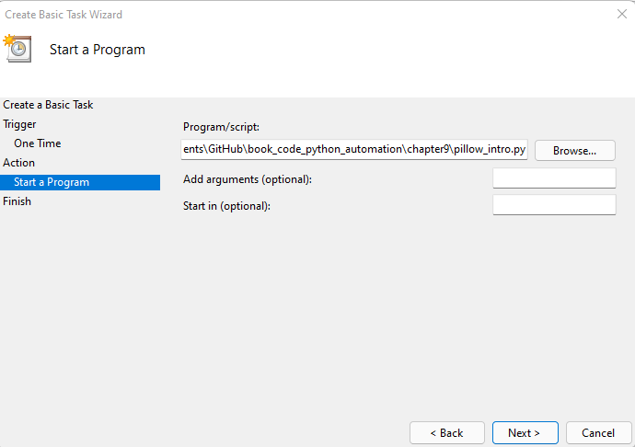

***Рис. 10.7:*** *Указание пути к программе Python*

После того, как вы укажете путь, нажмите **Далее >**, где вам будет

представлена информация о задаче, и вам нужно будет нажать **Готово**,

чтобы запустить триггер вашей задачи на основе выбранного триггера.

Вы можете запланировать более сложные задачи с помощью

**планировщика задач**, используя опцию создания задачи, где у вас

может быть несколько триггеров для запуска одной и той же задачи.

Существуют приложения планировщика задач, доступные для

операционных систем Linux и Mac, а также такие как **crontab**, который

использует синтаксис стиля Cron для планирования задач.

В следующем разделе мы рассмотрим написание программ таймера и

триггеров планировщика с помощью библиотеки Python **APScheduler**.

**Написание программ таймера**

**APScheduler**  позволит вам писать программы таймера для

планирования и запуска программ Python, что обсуждалось в

предыдущем разделе. **APScheduler** имеет **BlockingScheduler**, который

представляет собой простой планировщик, работающий поверх всего.

Вы можете запустить планировщик, вызвав функцию **start()**. С помощью **BlockingScheduler** ы запустите планировщик после того,

как выполните шаги инициализации, такие как добавление заданий и передача правильных сценариев автоматизации. Чтобы добавить задания в планировщик, используйте функцию **add_job()**, которая

возвращает экземпляр **apscheduler.job.Job**, который можно использовать позже для изменения задания или его удаления. Запланированное задание можно удалить с помощью функции **remove()**.

Например, **scheduler.add_job(myfunc,**  **‘interval’,**  **minutes=2)** создает новое задание, а **job.remove()** удаляет задание. Вы можете

изменить задание с помощью функции **modify()**  и заново запланировать задание с помощью функции **reschedule()**.

Для выключения планировщика существует функция **shutdown()**, для приостановки задания используйте функцию **pause()**, а для его возобновления — функцию **resume()**.

Чтобы запустить простое задание планировщика, вы можете создать **BlockingScheduler**, добавить задание в этот планировщик с помощью функции **add_job** и запустить планировщик с помощью функции **start**, как это показано на *Рис. 10.8*:

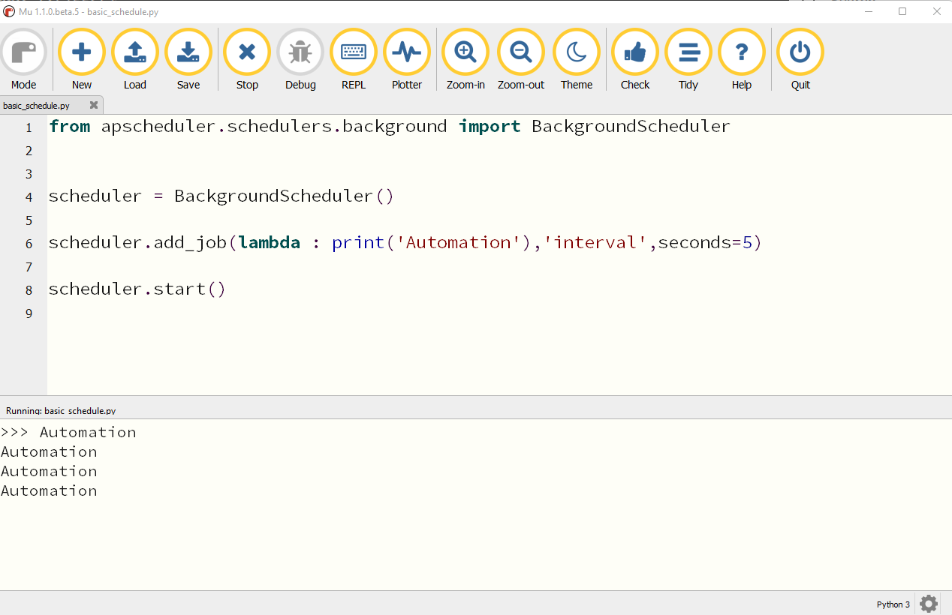

***Рис. 10.8:*** *Запуск программы простого APScheduler*

Вместо передачи функции Lambda вы можете передать планировщику любую другую функцию Python, и планировщик вызовет функцию в указанное время. **APScheduler** поддерживает триггеры на основе cron, которые аналогичны планировщику cron UNIX с таким параметром, как:

|  |  |
| --- | --- |
|  | **year**: Год, состоящий из 4 знаков  **month**: Порядковый номер месяца (1-12) **day**: День месяца (1-31)  **week**: Неделя по ISO (1-53)  **day_of_week**: Номер или название дня недели (**0-6** или **mon**, **tue**, **wed**, **thu**, **fri**, **sat**, **sun**)  **hour**: Часы (0 -23)  **minute**: Минуты (0 -59 )  **second**: Секунды (0 -59 )  **start_date**: Дата/время запуска триггера  **end_date**: Дата/время отключения триггера |

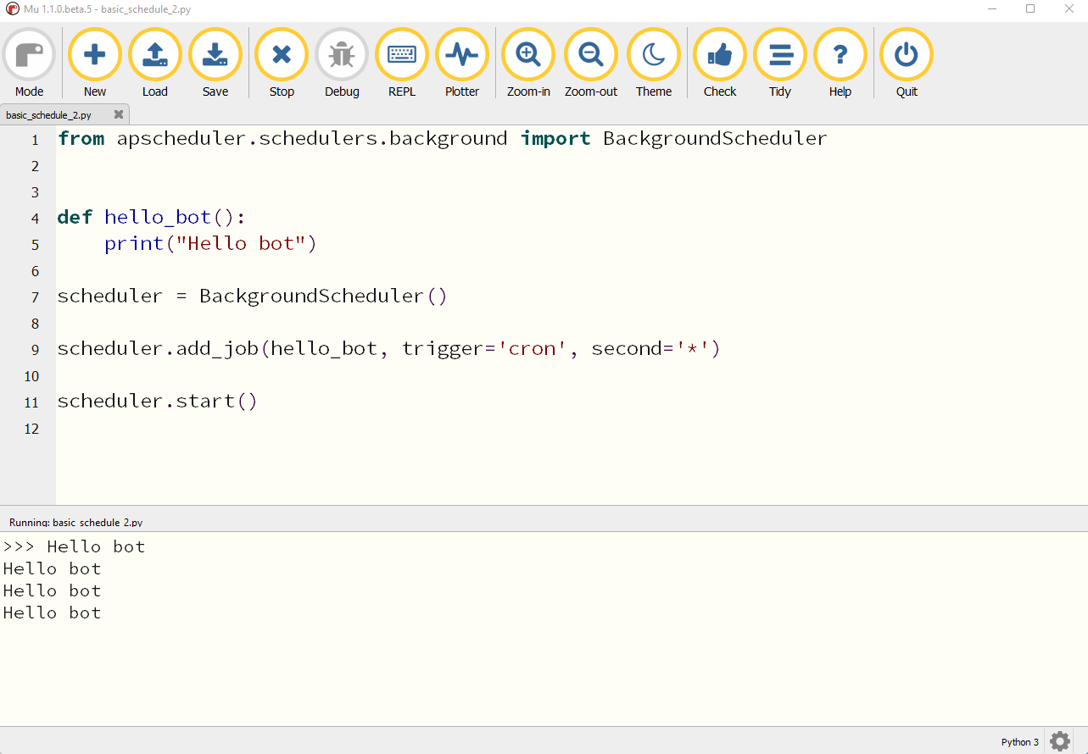

|  |  |
| --- | --- |
|  | **timez one**: Часовой пояс для расчета даты/времени (по умолчанию часовой пояс планировщика) |

Например, вы можете запускать триггер на основе cron для запуска задания каждую секунду, передав второй параметр в виде **\***, как показано на *Рис. 10.9*:

***Рис. 10.9:*** *Программа-планировщик на основе Cron*

В следующем разделе мы рассмотрим библиотеки для запуска других программ и приложений с помощью Python.

**Запуск программ из Python**

Вы также можете запускать различные программы и приложения из Python. Это особенно полезно с программами-таймерами; например,

вы хотите, чтобы при каждом входе в систему на вашем рабочем столе

автоматически запускались и устанавливались определенные приложения.

Сценарий Python может запускать другие программы на вашем компьютере с помощью функции **subprocess.Popen()**. Модуль

подпроцесса позволяет создавать новые процессы, подключаться к

каналам ввода и вывода и получать код возврата из внешних

программ.

**subprocess.Popen** принимает аргументы как последовательность

аргументов программы или строку программы. Один из примеров

использования программы запуска показан на следующем *Рис. 10.10*:

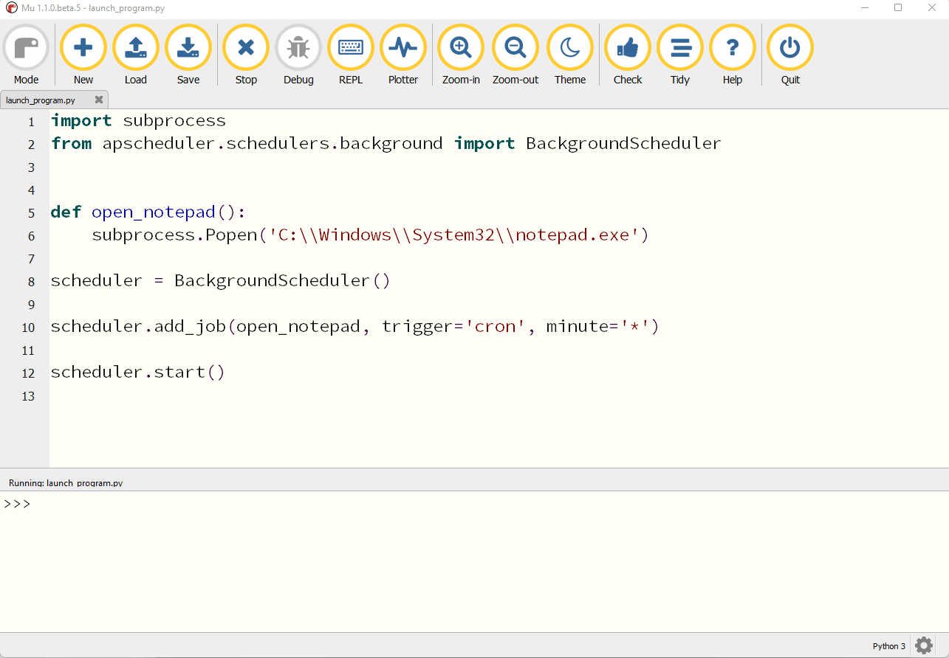

***Рис. 10.10:*** *Планировщик на основе Cron для запуска*

*программы*

В следующем разделе мы рассмотрим некоторые внешние

инструменты, которые могут помочь вам запустить автоматизацию

процессов на основе триггеров. Преимущество внешних инструментов

заключается в том, что их намного проще использовать, они

поставляются с предварительно настроенными рабочими процессами,

и вам не нужно программировать триггеры самостоятельно.

|  |  |  |  |
| --- | --- | --- | --- |
| **Использование** | **внешних** | **инструментов** | **для** |

**триггеров**

Одним из самых популярных способов автоматизации рабочих процессов на основе триггеров является использование внешних [инструментов](https://n8n.io/) автоматизации рабочих процессов, таких как **n8n** (**<https://n8n.io/>**), кот[орый имеет открытый исходн](https://github.com/n8n-io/n8n)ый код, доступный [для](https://n8n.io/) [кастомиза](https://n8n.io/)ции (**<https://github.com/n8n-io/n8n>**). Инструмент **n8n** имеет настольное приложение и множество шаблонов рабочих процессов, из которых вы можете выбрать нужный рабочий процесс для запуска в соответствии с вашими требованиями. Главный экран показан на *Рис. 10.11*:

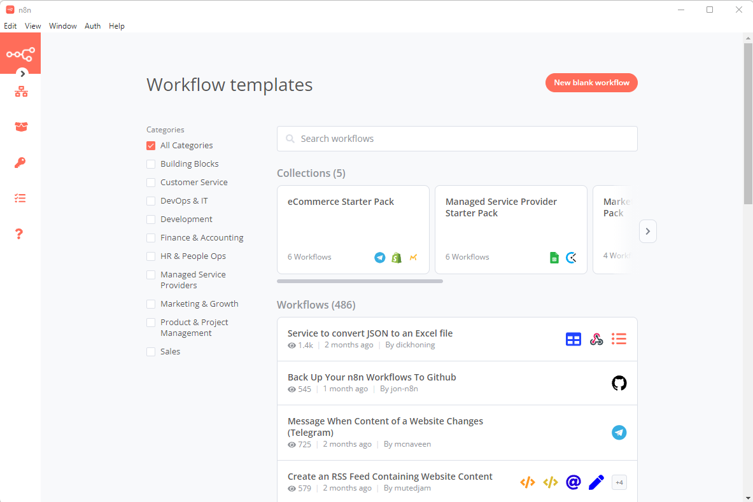

***Рис. 10.11:*** *Главный экран n8n*

Например, один из способов автоматизации рабочего процесса, который возможен с помощью **n8n** — это **Gmail**: получение писем с определенной меткой, удаление метки и добавление новой, как показано на*Рис. 10.12.* Дополнительная документация по настройке рабочего процесса доступна на веб-сайте **n8n** и в приложении на рабочем столе:

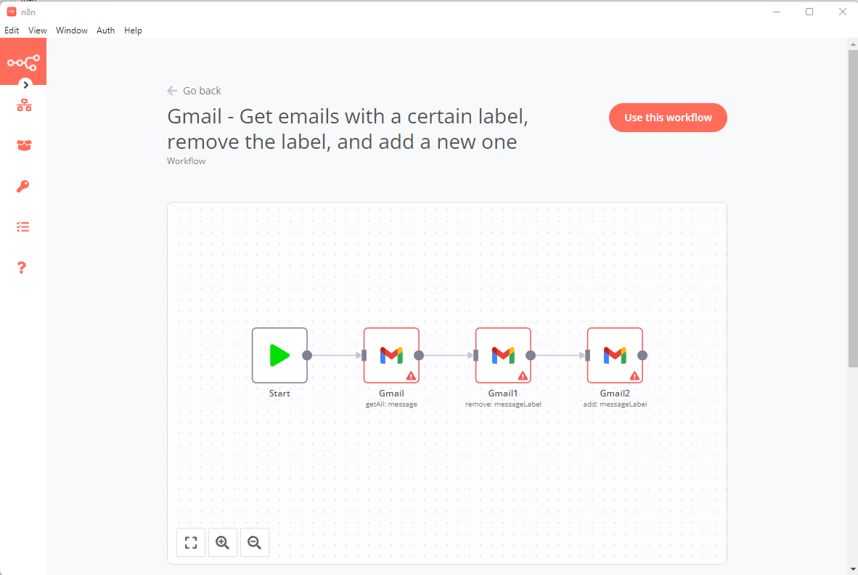

***Рис. 10.12:*** *Планировщик на основе Cron для запуска*

*программы*

[Python](https://pypi.org/project/Twisted/)  также имеет библиотеку **Twisted** (**<https://pypi.org/project/Twisted/>**), которую можно использовать для

асинхронного программирования и основанной на событиях среды интернет-приложений для создания триггеров веб-автоматизации.

**Заключение**

В этой главе мы узнали о программах-таймерах, библиотеке Python **APScheduler** и планировщике задач Windows. Мы также рассмотрели библиотеку подпроцессов Python для запуска новых программ и инструмент автоматизации **n8n** для создания веб-автоматизации на основе триггеров.

В следующей главе мы рассмотрим написание более сложных

автоматов на основе того, что мы узнали из этой книги. Мы также

хотели бы рассмотреть возможность создания веб-сервисов Python с использованием API Flask, который позволит вам создавать конечные точки автоматизации на основе веб-технологий, которые можно

развернуть на сервере, а API-интерфейсы можно использовать в нескольких приложениях.

**Что можно почитать еще**

Существует множество онлайн-ресурсов, которые помогут вам узнать

больше о создании автоматизации на основе времени и событий. В

следующей *Таблице 10.1* перечислены некоторые из лучших ресурсов

для дальнейшего углубления знаний по автоматизации на основе

событий.

|  |  |
| --- | --- |
| **Наименование ресурса** | **Ссылка** |
| Расширенный планировщик Python | **<https://apscheduler.readthedocs.io/en/3.x/>** |
| Введение в APScheduler | **[https://betterp](https://betterprogramming.pub/introduction-to-apscheduler-86337f3bb4a6)rogramming.pub/Введение-to-apscheduler- [86337f3bb4a6](https://betterprogramming.pub/introduction-to-apscheduler-86337f3bb4a6)** |
| Как создать  автоматизированную задачу с  помощью планировщика  заданий вWindows 10 | **[https://www.windowscentral.com/how-create-automated-task-](https://www.windowscentral.com/how-create-automated-task-using-task-scheduler-windows-10) [using-task-scheduler-windows-10](https://www.windowscentral.com/how-create-automated-task-using-task-scheduler-windows-10)** |
| Управление подпроцессами | **<https://docs.python.org/3/library/subprocess.html>** |
| Модуль подпроцесса | **[https://www](https://www.bogotobogo.com/python/python_subprocess_module.php).bogotobogo.com/python/python_ subprocess_ [module.p hp](https://www.bogotobogo.com/python/python_subprocess_module.php)** |
| n8n - Автоматизация без ограничений | **<https://n8n.io/>** |
| n8n - Инструмент  автоматизации рабочего процесса | **<https://github.com/n8n-io/n8n>** |
| Библиотека Twisted | **<https://www.twistedmatrix.com/trac/>** |

***Таблица 10.1:*** *Ресурсы по таймерам и автоматизации на основе событий в*

*Python*

**Вопросы**

1.Как вы можете запланировать ежедневный запуск автоматизации процессов на **9:00**?

2.Какая библиотека используется для написания программ таймера на Python?

3.Что такое **n8n**?

4.Как создать автоматизацию процессов на основе триггеров?

**ГЛАВА11**

**Создание сложной автоматизации**

**Введение**

В этой главе мы рассмотрим методы расширения ваших знаний в

написании сценариев на Python и разработке комплексных средств

автоматизации процессов на основе ваших требований. Мы научимся

работать с внешними библиотеками и использовать внешний код для

создания этих автоматизаций. Мы также рассмотрим создание веб-

сервисов Python и использование машинного обучения для

автоматизации.

**Структура**

В этой главе мы рассмотрим следующие темы:

 Создание API с помощью Python

 Объединение нескольких сценариев автоматизации

 Поиск решений в сети Интернет

 Использование машинного обучения для автоматизации

**Цели**

Изучив эту главу, вы сможете создать веб-сервер на Python с

использованием API-интерфейсов Flask и создавать сложные средства

автоматизации, объединяющие несколько библиотек автоматизации.

Вы также узнаете о методах машинного обучения, которые можно

использовать для создания программ автоматизации.

**Создание API с помощью Python**

Вы можете создать интерфейс прикладного программирования

**Application Programming Interface** (**API**) с помощью библиотеки

**Flask** в Python. API-интерфейсы позволяют подключать различные

приложения и особенно полезны при автоматизации приложений на

основе триггеров. Например, вы можете создать API для проверки

входящих электронных писем и запустить необходимую

автоматизацию. В этом разделе мы в основном рассмотрим API

передачи репрезентативного состояния **Representational**  **State**

**Transfer** (**REST**), , которые являются гибкими, легкими и наиболее

распространенным способом подключения компонентов и

приложений.

REST API используют четыре общих метода HTTP: **GET**

(предоставляет доступ к ресурсам только для чтения), **POST**

(используется для создания новых ресурсов), **DELETE** (используется

для удаления ресурса) и **PUT** (используется для обновления

существующего ресурса).

Мы будем использовать библиотекуPython **Flask** для создания

сервера на основе REST API на Python. **Flask** — это микровеб-

фреймворк для Python, который можно использовать для создания веб-

приложений с нуля. Вы можете создавать веб-страницы, приложения,

такие как Википедия, коммерческие веб-сайты или даже поисковую

систему, такую как *Google*, используя библиотеку **Flask**. **Flask** также

поддерживает механизмы шаблонов для создания динамических веб-

сайтов.

Чтобы установить библиотеку **Flask**, используйте диспетчер пакетов

**mu**, введите **Flask** и нажмите **OK**, как это показано на следующем

рисунке:

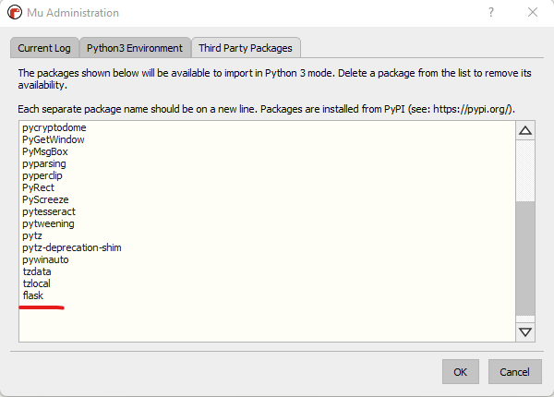

***Рис. 11.1:*** *Диспетчер пвкетов Mu*

Чтобы создать простое приложение **Flask**, вам нужно будет

импортировать класс Flask, экземпляр которого позволит нам создать

приложение интерфейса шлюза веб-сервера (**Web Server Gateway**

**Interface** или **WSGI**).

Чтобы создать экземпляр класса **Flask** (экземпляр — это конкретная

реализация класса), передайте имя модуля приложения или

используйте **name** в качестве удобного ярлыка. Это необходимо,

чтобы сообщить **Flask** место для поиска ресурсов, таких как шаблоны

и статические файлы.

Затем мы используем декоратор **route()**, чтобы указать путь URL для

запуска функции. **Декоратор** в Python — это функция, которая

расширяет поведение другой функции, не изменяя ее явным образом.

Мы используем синтаксис **@ my_decorator** для простого вызова

функции декоратора.

После использования декоратора **route()** мы можем вызвать любую

функцию и вернуть данные, которые хотим отобразить в документе.

Тип содержимого по умолчанию — HTML, поэтому, когда вы

передаете строку HTML, данные HTML будут отображаться браузером.

Чтобы запустить приложение **Flask** локально, вы должны вызывать функцию **app.run** внутри метода **main** и передать аргументы как:

|  |  |
| --- | --- |
|  | **host**: IP-адрес веб-сервера Python; по умолчанию мы используем локальный хост с IP-адресом **127.0.0.1**.  **port**: Порт веб-сервера Python; по умолчанию мы используем **8080**.  **debug**: Установите значение **True**, если вы хотите включить режим отладки, в противном случае — значение **False**. |

*Рис. 11.2* содержит пример создания простого фляжного приложения, которое может возвращать строку **Automation Bot!** по пути **/**, принимаемому по умолчанию:

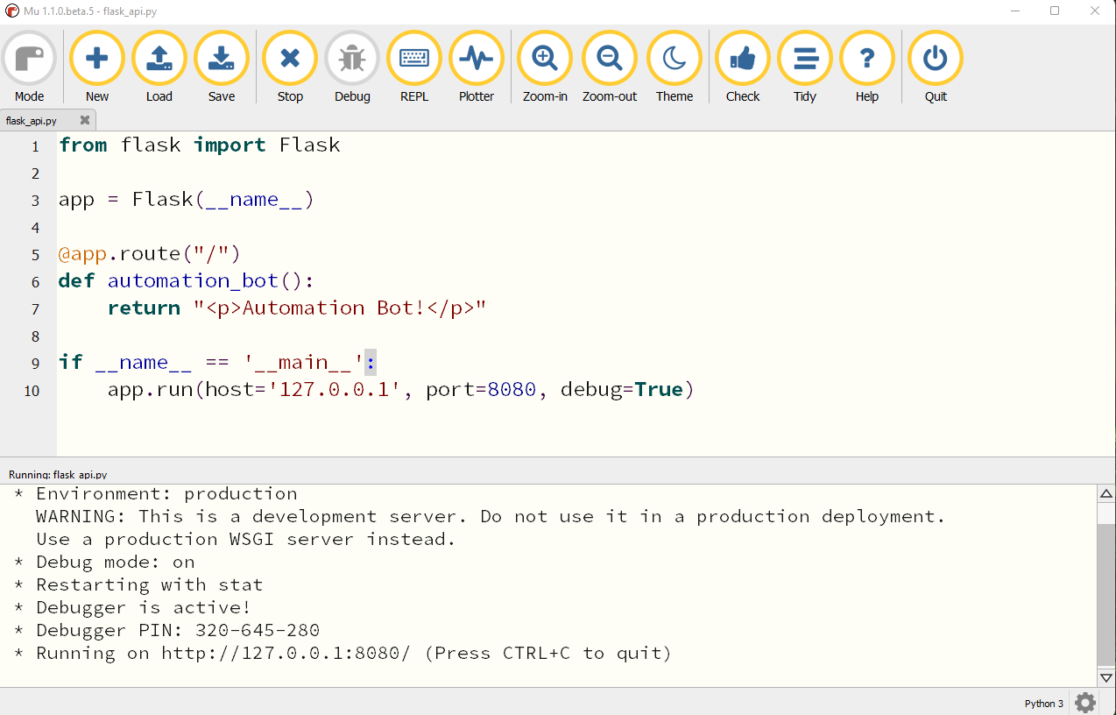

***Рис. 11.2:*** *Простое приложение flask*   
После запуска веб-сервера вы можете перейти к указанному хосту и номеру порта; в данном случае **127.0.0.1: 8080** в вашем браузере, и вы увидите **Automation Bot!** распечатывается, как показано на *Рис.*

*11.3*:

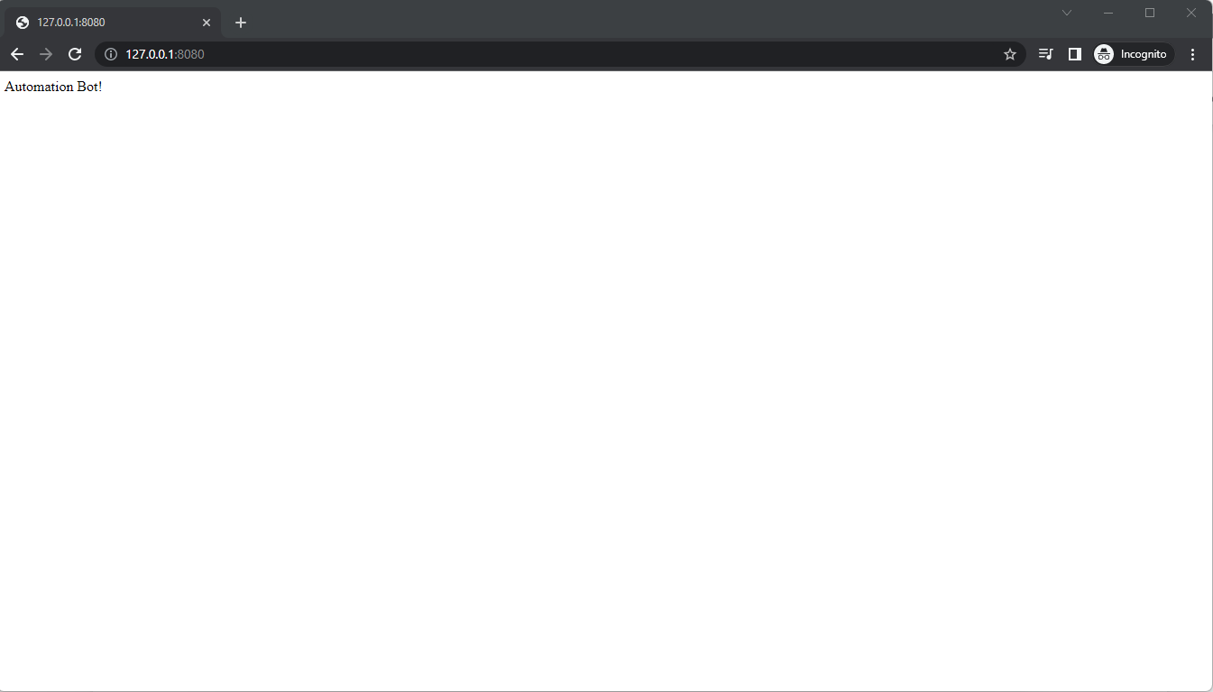

***Рис. 11.3:*** *Вывод с веб-сервера Python*

Flask предоставляет возможность создавать динамические маршруты с переменными. Вы можете добавить переменные разделы в URL-маршрут, пометив разделы **<variable_name>**. Затем функция получает

**variable_name** в качестве аргумента ключевого слова. Важно отметить, что при возврате данных HTML в **Flask** (это его тип по умолчанию), если есть какие-либо предоставленные пользователем

значения, они должны быть экранированы для защиты от атак

внедрения. Функция **escape()** из безопасности разметки обеспечивает

функциональность для экранирования данных, предоставленных пользователем.

С переменным маршрутом **Flask**; например, вы можете создавать динамические маршруты, такие как передача имени бота в URL-

маршруте, который передается функции, которая может использовать

эту переменную и возвращать ее для отображения в браузере, как это показано на *Рис. 11.4:*

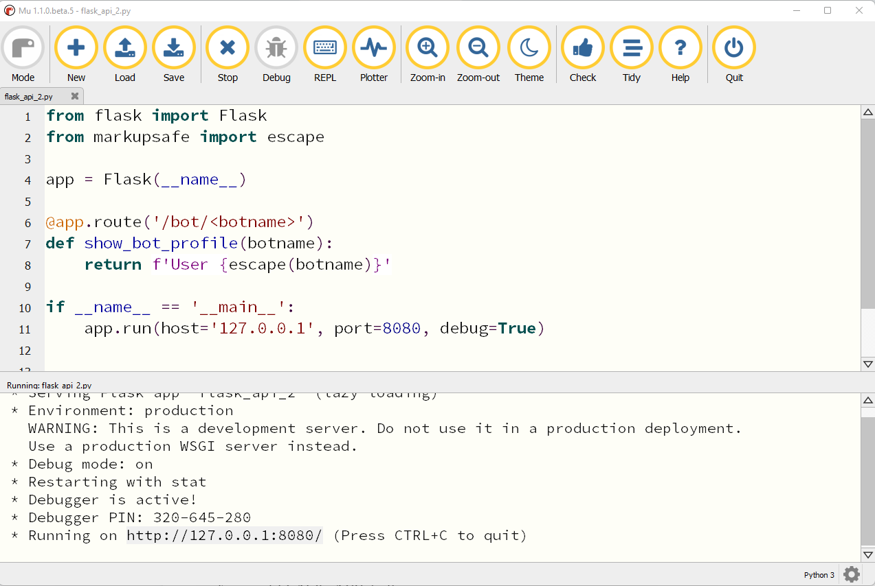

***Рис. 11.4:*** *Шаблон переменного маршрута в Flask*   
После запуска веб-сервера вы можете перейти к указанному хосту и номеру порта; в данном случае **127.0.0.1:8080** в вашем браузере, а затем добавьте **/bot/<any_value>** в URL-адрес, и вы увидите, что значение переменной выводится с префиксом **User,** как показано в браузере на *Рис. 11.5*:

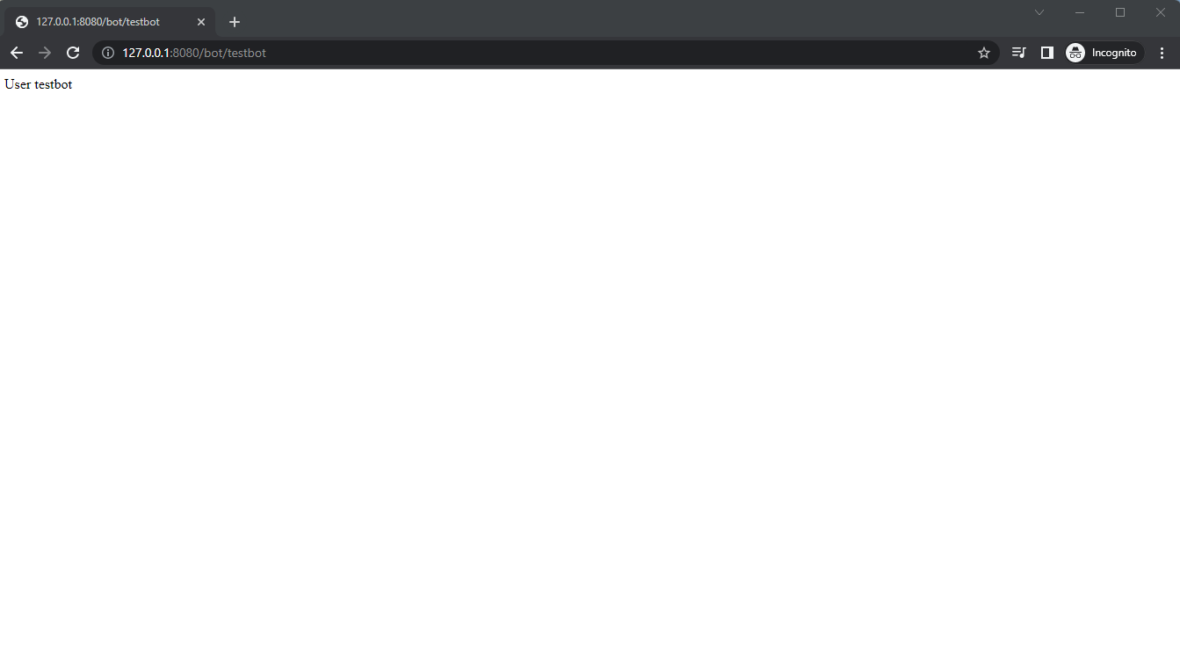

***Рис. 11.5:*** *Вывод с веб-сервера Python с динамическим маршрутом*

Flask имеет функцию **url_for()**, которая используется для создания URL-адреса для определенной функции. Она принимает имя функции

в качестве первого аргумента и аргументы ключевого слова,

соответствующие переменной части правила URL. Неизвестные переменные части добавляются в конец URL-адреса в качестве параметров запроса. Этот метод построения URL также показывает экранирование специальных символов, а сгенерированные пути всегда являются абсолютными путями.

Например, мы можем использовать метод **test_request_context()**, чтобы опробовать функцию **url_for()**, чтобы получить URL для функций, как это показано на *Рис. 11.6*:

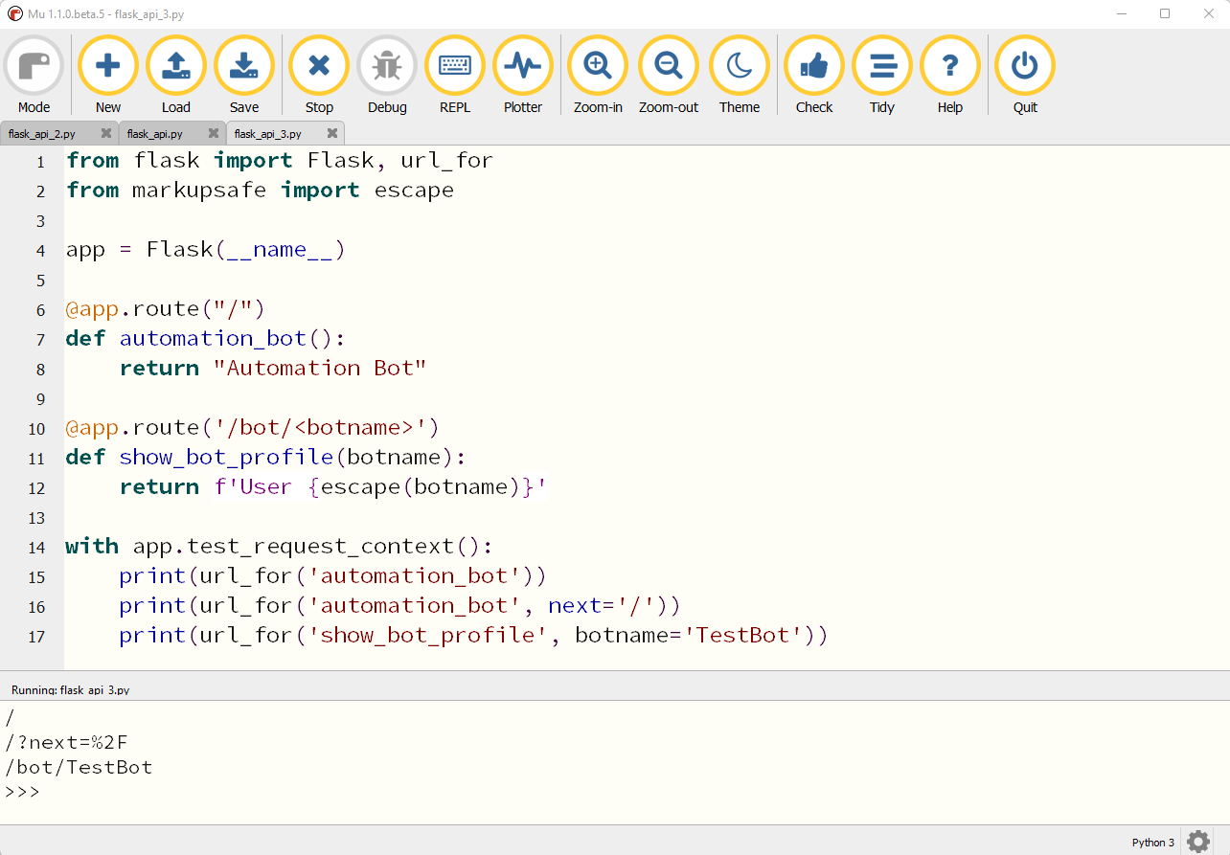

***Рис. 11.6:*** *Функция Flask url_for для получения URL-адресов*

Flask позволяет создать веб-сервер, поддерживающий различные

методы HTTP, такие как запросы **GET**, **POST**, **DELETE** и **PUT**. По

умолчанию маршрут **Flask** разрешает только запросы GET. Вам

нужно использовать декоратор **route()** для обработки различных

методов HTTP.

Например, вы можете указать маршруты **GET** и **POST** для URL-адреса

по умолчанию, используя аргумент методов, такой как **@**

**app.route(‘/, methods=[ ‘GET’, ‘POST’] )**. Библиотека **Flask**

содержит объект запроса, который создается по умолчанию всякий

раз, когда делается запрос к маршруту URL. Чтобы получить метод

**request**, полученный функцией, доступен атрибут **method**, который

может сообщить вам, какой тип запроса сделан пользователем

(например, запросы **GET**, **POST**, **DELETE** или **PUT**). Указав различные

методы HTTP в декораторе **route()**, вы можете выполнять разные

задачи в зависимости от типа полученного запроса, такого как запрос

**POST** или запрос **GET**.

Вы можете проверить, соответствует ли метод **request.method** запросу

**POST**, затем получить данные из запроса **POST** и выполнить запрос **POST**, в противном случае выполнить запрос **GET**. Мы можем создать конечную точку бота автоматизации для выполнения автоматизации по запросу **POST** и предоставить список доступных средств автоматизации по запросу **GET**, как показано в примере на *Рис. 11.7*:

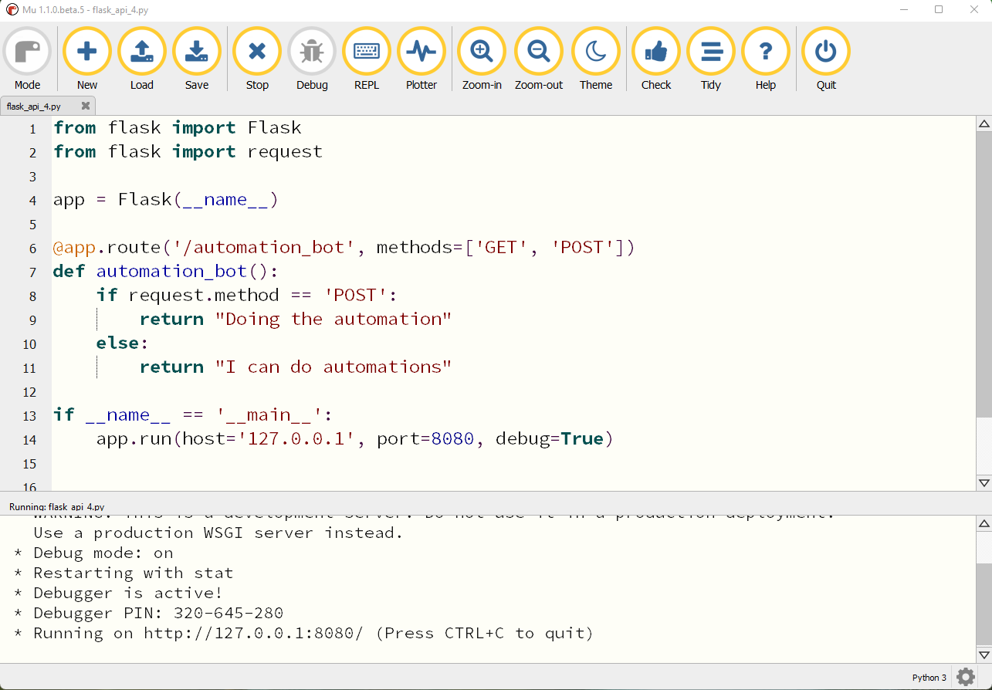

***Рис. 11.7:*** *Конечная точка бота с запросами GET и POST*

Чтобы получить данные из запроса **GET** для предыдущего веб-сервера, вы можете перейти к конечной точке бота автоматизации в браузере, как показано на *Рис. 11.8*:

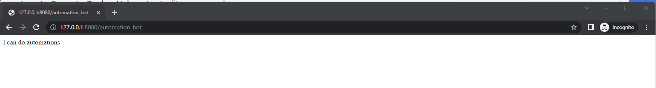

***Рис. 11.8:*** *Конечная точка бота, возвращающая данные с запросом GET*

Чтобы получить данные из запроса **POST**, вам нужно будет использовать библиотеку Python **request** или такие инструменты, как

**Postman**. **Postman** — это платформа API, позволяющая легко [тестировать и документировать](https://www.postman.com/downloads/) API. Ее можно загрузить с **<https://www.postman.com/downloads/>**[.](https://www.postman.com/downloads/) Мы можем легко отправить [запрос](https://www.postman.com/downloads/) **POST** [с помощью](https://www.postman.com/downloads/) **Postman** [и пр](https://www.postman.com/downloads/)оверить ответ **POST**, как показано на *Рис. 11.9*:

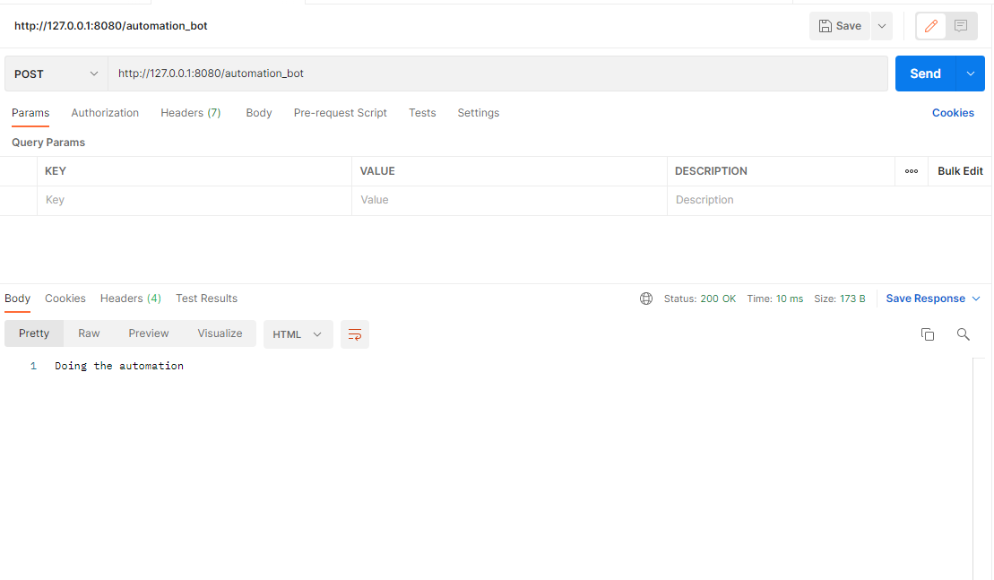

***Рис. 11.9:*** *Отправка запросов POST с помощью Postman*

Flask также можно использовать для создания динамических веб-

приложений со статическими файлами. Статические файлы обычно включают CSS, JavaScript и другие файлы, необходимые для веб-приложения. Чтобы сгенерировать URL-адреса для этих статических файлов, вы можете использовать функцию **url_for** со специальным

именем конечной точки **static**, например **url_for(‘static’, filename=’style.css’)**. Этот файл необходимо сохранить в файловой системе как **static/style.css**. Flask также поддерживает механизмы шаблонов HTML с **Jinja2** в качестве механизма шаблонов, принимаемого по умолчанию. Механизмы шаблонов позволяют изменять и повторно использовать общий HTML-код в нескольких частях представления.

В следующем разделе мы рассмотрим пример объединения сценариев веб-сервера **Flask** с другими сценариями автоматизации, которые мы

изучили в этой книге, для создания средств автоматизации сквозных

процессов.

**Объединение нескольких сценариев**   
**автоматизации**   
Вы можете создавать сложные сценарии автоматизации, комбинируя различные сценарии автоматизации, которые мы изучили на

|  |
| --- |
| протяжении всей книги. Для сквозной автоматизации процессов вам  может потребоваться преобразовать PDF-документ в текстовый файл,  извлечь данные из текстового файла и добавить их в веб-форму,  отправить веб-форму и записать завершенные процессы в документ  Word. Этот процесс автоматизации потребует объединения сценариев  из *Главы*  *6,*  *Автоматизация*  *файловых*  *задач*  и *Главы*  *5,*  *Автоматизация веб-задач*. Вы также можете создать API для этой  автоматизации с помощью веб-сервиса Flask.  Простой способ создать API для автоматизации — вызвать  следующую функцию автоматизации декоратора **route()** и выполнить  необходимые шаги автоматизации. Например, если мы хотим создать  веб-службу, которая открывает новое приложение «Блокнот» с  помощью библиотеки подпроцессов, мы вызовем метод  **subprocess.open**, чтобы открыть приложение «Блокнот» в функции  **open_notepad** и вернуть сообщение об успешном завершении процесса,  как это показано на *Рис. 11.10*: |

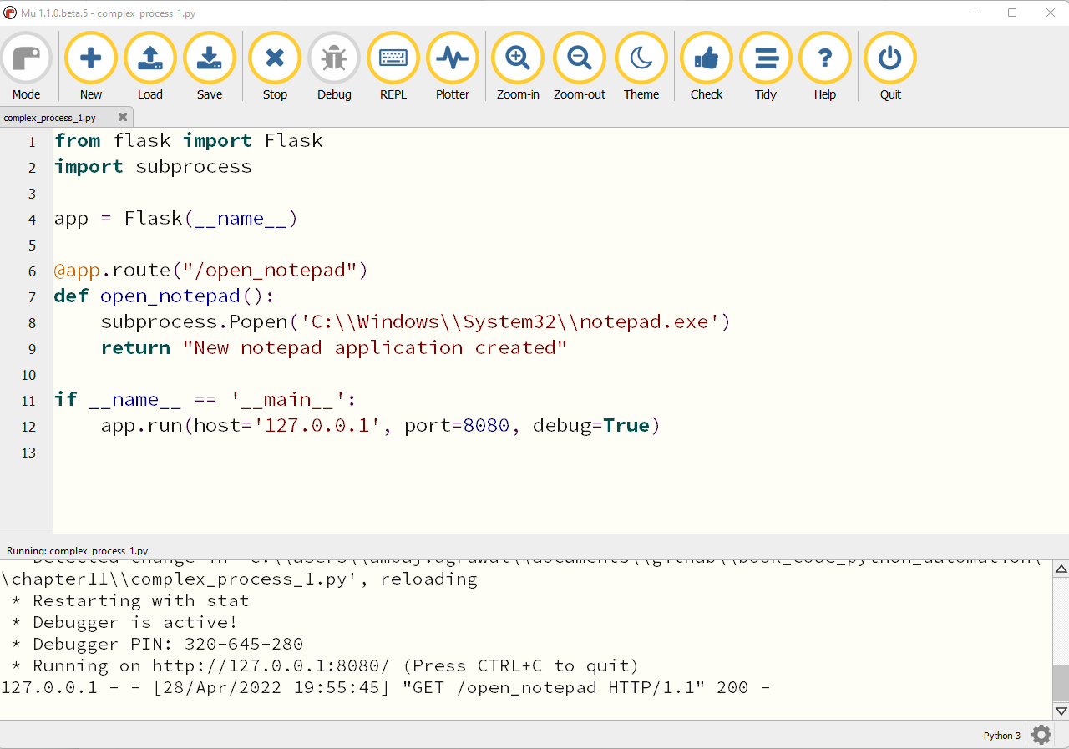

***Рис. 11.10:*** *Создание веб-API для открытия нового приложения «Блокнот»*

Когда вы вызываете эту конечную точку веб-службы, на сервере, на котором работает веб-служба, создается новое приложение «Блокнот», и вы увидите подтверждающее сообщение **New notepad application created**, как это показано на *Рис. 11.11*:

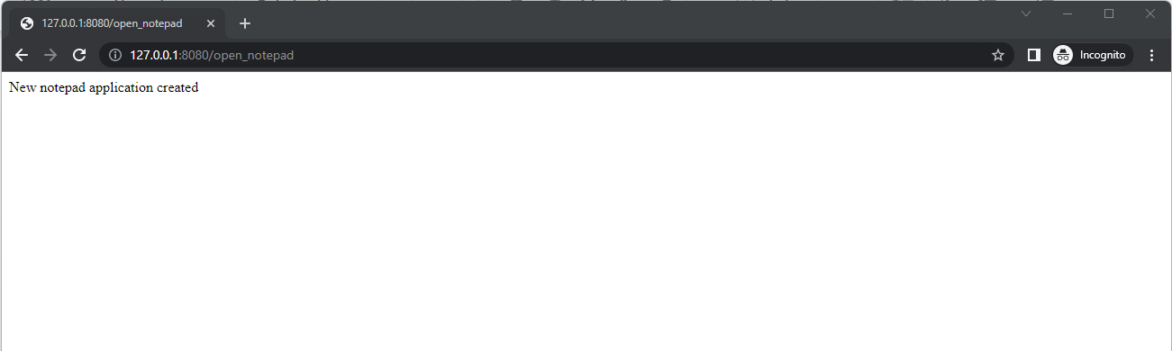

***Рис. 11.11:*** *Ответ веб-сервиса*

Если вы хотите, чтобы этот веб-сайт был доступен во всемирной паутине (**W WW**), вам необходимо развернуть его на общедоступном IP-адресе вашего компьютера или развернуть на облачном сервере.

Одним из лучших облачных сервисов для развертывания API является *Google App Engine*, который позволяет вам развертывать свой код на

полностью управляемой безсерверной платформе. Дополнительную информацию о **App Engine** можно найти на странице документации по адресу **https://cloud.google.com/appengine**.

В этом разделе мы рассмотрели простой пример объединения

нескольких сценариев, изученных в этой книге, для создания

автоматизации процессов. В следующем разделе мы рассмотрим некоторые онлайн-ресурсы, которые могут помочь в решении

распространенных технических проблем и обнаружении новых библиотек, которые помогут вам в решении задач автоматизации.

**Поиск решений в сети Интернет**

Один из самых популярных сайтов для получения ответов на технические вопросы — **Stack Overflow**. Stack Overflow — это веб-сайт вопросов и ответов, на котором люди публикуют вопросы и

решения технических проблем, и на нем содержится около *2 миллионов вопросов*, помеченных как относящихся к языку **Python**, как это показано на *Рис. 11.12*:

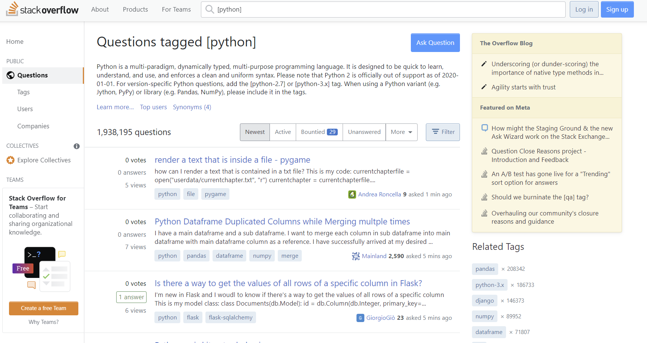

***Рис. 11.12:*** *Вопросы на Stackoverflow, относящиеся к*

*Python*

Даже когда вы выполняете поиск в *Google* по конкретной проблеме,

вы получите ссылки на результаты из *Stack Overflow*, который обычно является одним из первых мест, с которого нужно начинать поиск решения. Еще одно хорошее место, с которого можно начать поиск интересных библиотек автоматизации, написанных на Python, — это GitHub, который содержит более *2 миллионов репозиториев* языка программирования Python, как это показано на *Рис. 11.13*:

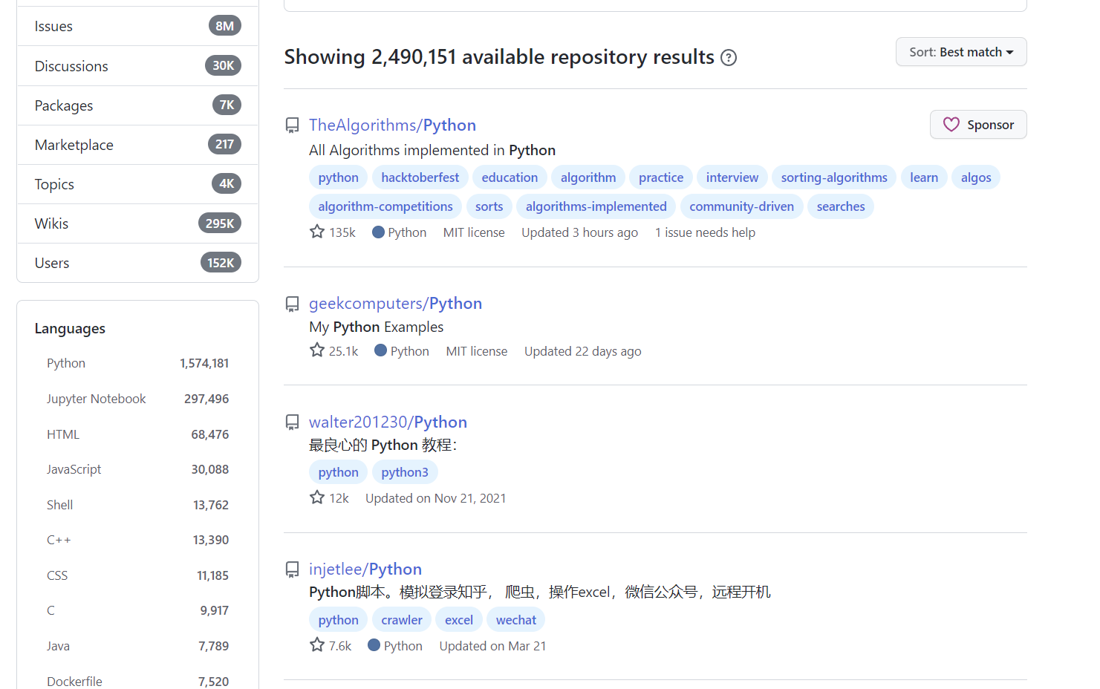

***Рис. 11.13:*** *Репозитории GitHub на Python*

Если вы более конкретны в своем поиске и ищете репозиторий кода с

тегом Python-automation, вы получите соответствующие репозитории

для этого, такие как репозиторий и код для **отправки**

**автоматических**  **массовых**  **сообщений**  **WhatsApp**  **Python**  и

**сценарии автоматизации Python**, как показано на следующем

рисунке:

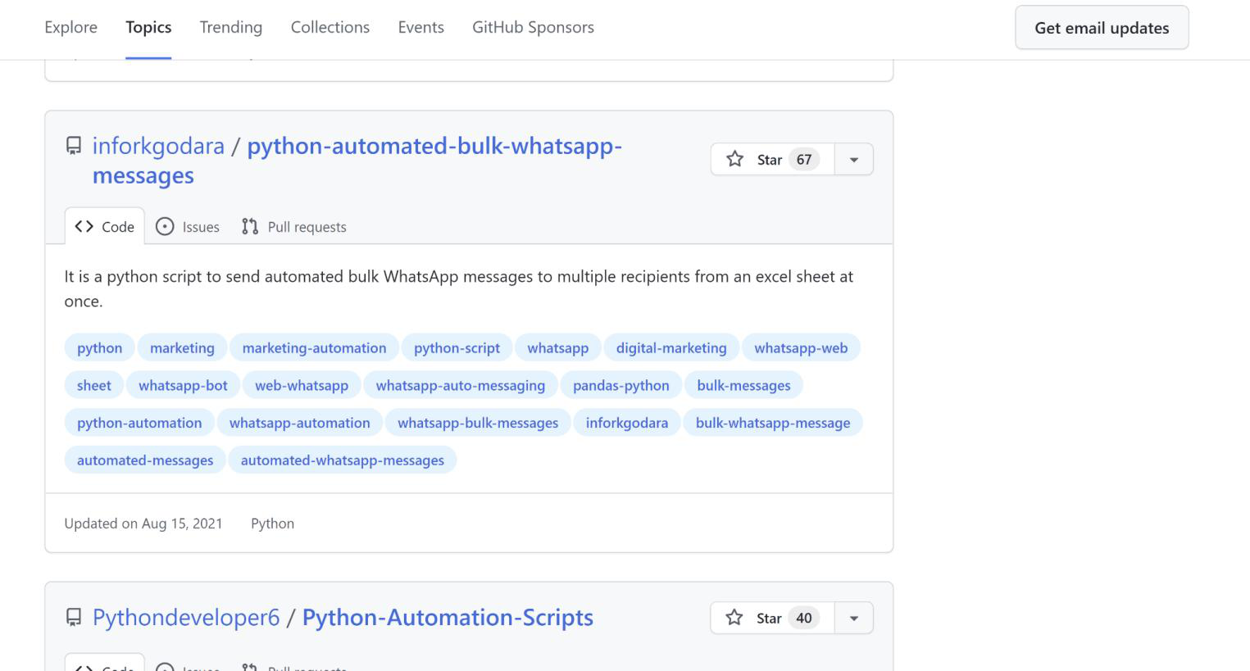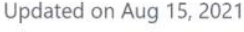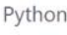

***Рис. 11.14:*** *Репозитории GitHub со сценариями автоматизации Python*   
В следующем разделе мы рассмотрим основы машинного обучения, которые будут полезны для создания автоматизаций.

**Использование машинного обучения для**   
**автоматизации**   
**Искусственный интеллект (AI)** — это очень широкая область со множеством подобластей, которая включает в себя изучение автоматического распознавания и понимания сигналов, рассуждений, планирования и обучения принятию решений, а также адаптации. **Машинное обучение (ML)** — это тип ИИ, который дает компьютерам возможность учиться без явного программирования.

Машинное обучение можно разделить на три основные категории:

|  |  |
| --- | --- |
|  | **Обучение под наблюдением**: включает в себя помеченные  данные и может использоваться для **классификации**  (группировки похожих экземпляров) и **регрессии** (изучения того,  *что обычно происходит*, чтобы делать выводы из наборов  данных). Например, обучение классифиции электронных писем  как спама, а не как спама на основе обучающих данных о спаме и  не спаме в сообщениях электронной почты. |

|  |  |  |  |  |  |  |
| --- | --- | --- | --- | --- | --- | --- |
|  | **Обучение без наблюдения**: включает в себя немаркированные | | | | | |
| данные | и | может | использоваться | для | обнаружения |

закономерностей в наборе данных. Например, изучение шаблонов *английского* языка со страниц *Википедии*.

|  |  |  |  |  |  |  |  |
| --- | --- | --- | --- | --- | --- | --- | --- |
|  | **Обучение с подкреплением**: включает в себя обучение на основе экспериментов, основанное на вознаграждении и цикле обратной | | | | | | |
| связи, | может | использоваться | для | обучения | агентов | в |

смоделированных средах. Например, чтобы научить бота играть в компьютерную игру и максимизировать счет и шансы на победу, будет использоваться алгоритм **обучения с подкреплением** (RL).

Машинное обучение позволяет учиться на данных и создавать автоматизацию без явного программирования автоматизации. Это

|  |  |  |
| --- | --- | --- |
| также может помочь определить  выполняемые в организациях. | повторяющиеся | процессы, |

Python имеет множество библиотек и скриптов для выполнения машинного обучения наборов данных с помощью таких библиотек, как **PyTorch**, **TensorFlow**, **Keras**, **scikit-learn** и другие. Для обучения моделей машинного обучения требуется большой объем данных и высокая вычислительная мощность. Для наших требований к автоматизации, как правило, в большинстве случаев подойдет предварительно обученная модель машинного обучения.

Мы рассмотрим библиотеку **PyTorch** для выполнения суммирования [текста с помощью пре](https://huggingface.co/)дварительно созданной модели. **Hugging Face** (**<https://huggingface.co/>**) предоставляет предварительно обученные [модели ML для различн](https://huggingface.co/)ых задач классификации звука, классификации изображений, обнаружения объектов, ответов на вопросы, обобщения, классификации текста, перевода и т. д.

Чтобы установить **Hugging Face** с библиотекой **PyTorch**, используйте диспетчер файлов **mu**, введите **transformers[ torch]** и нажмите **OK**, как показано на следующем рисунке. Процесс установки займет немного времени, так как будут установлены различные зависимости и другие библиотеки ML:

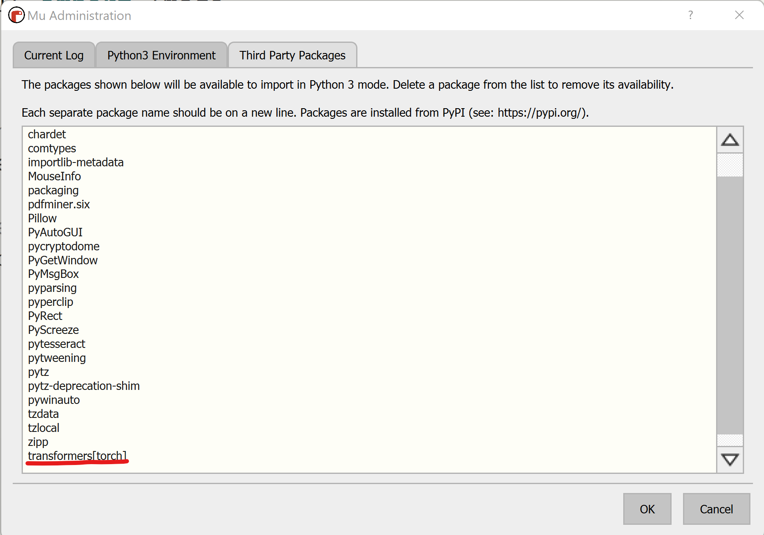

***Рис. 11.15:*** *Диспетчер пакетовMu*

После установки библиотеки вы можете использовать библиотеку преобразователей для выполнения суммирования, используя объект конвейера суммирования с таким синтаксисом как **pipeline(“ summarization”)**. При первом запуске конвейер загрузит модель по умолчанию для выполнения суммирования текста, и для завершения загруженного процесса потребуется некоторое время. Как только модель будет загружена, вы можете вызвать модель для любых текстовых данных, вызвать модель для текстовых данных, и вы получите итоговый текст, как это показано на *Рис. 11.16*:

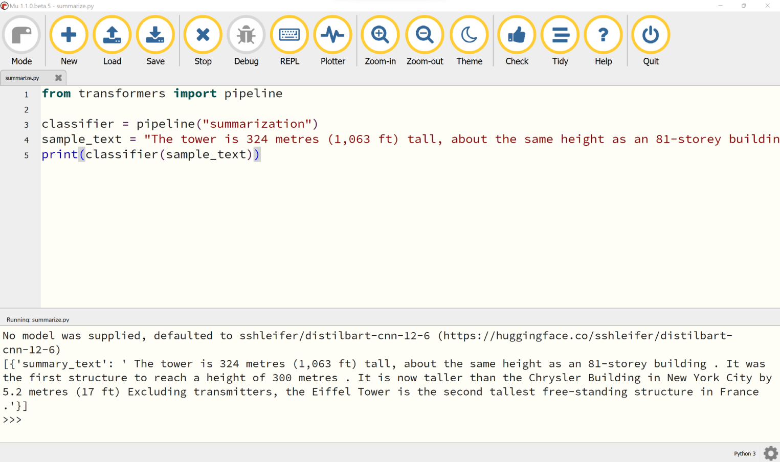

***Рис. 11.16:*** *Диспетчер пакетов Mu*   
Вы также можете выполнить анализ тональности фрагмента текста, используя предварительно обученную модель. Это особенно полезно, когда вы хотите проанализировать отношение по отзывам клиентов. Чтобы использовать предварительно обученную модель для *анализа настроений*, используйте **pipeline(“**  **sentiment-analysis”**), как показано на *Рис. 11.17.* Вы также можете использовать конкретную обученную модель, указав аргумент модели для функции **pipeline**:

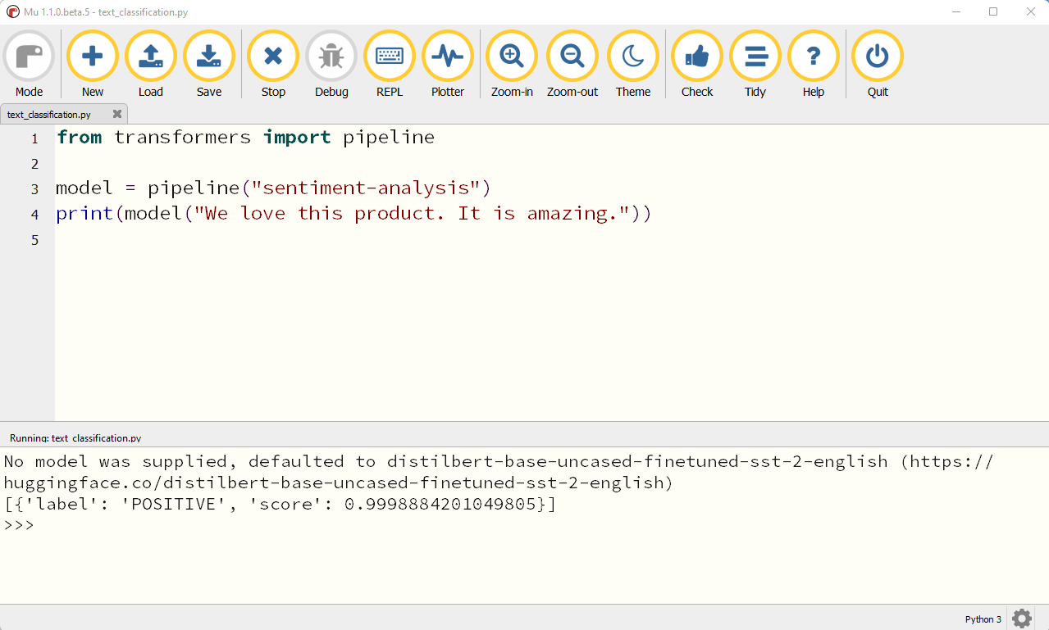

***Рис. 11.17:*** *Диспетчер пакетов Mu*

В Python доступно множество других обученных моделей машинного

обучения, которые можно использовать для решения повседневных

задач автоматизации. Эти модели машинного обучения могут помочь

|  |  |  |  |  |  |
| --- | --- | --- | --- | --- | --- |
| вам | создавать | средства | автоматизации | для | преобразования |

изображений в текст, автоматизации ответов на сообщения, языковых

переводов и множества других задач.

**Заключение**

В этой главе мы узнали об основах Flask и библиотеках машинного

обучения на языке Python. Мы рассмотрели простые способы

использования предварительно обученных моделей машинного

обучения с несколькими строками кода на Python с библиотекой

трансформеров. Мы также рассмотрели некоторые способы создания

сквозной автоматизации процессов, комбинируя различные способы

автоматизации в этой книге и онлайн-ресурсах, чтобы помочь вам

найти решения технических проблем.

**Что можно почитать еще**

|  |
| --- |
| Существует множество онлайн-ресурсов, которые помогут вам  улучшить свои знания по созданию комплексного  автоматизированного машинного обучения. В следующей *Таблице*  *11.1* перечислены некоторые из лучших ресурсов для дальнейшего  вашего обучения Flask и машинному обучению: |

|  |  |
| --- | --- |
| **Наимнование ресурса** | **Ссылка** |
| Документация по Pillow | **<https://flask.palletsprojects.com/en/2.1.x/>** |
| Введение в фреймворк веб-приложений Flask Python | **<https://opensource.com/article/18/4/flask>** |
| Разработка RESTful API с помощью Python и Flask | **[h](https://auth0.com/blog/developing-restful-apis-with-python-and-flask/)~~[t](https://auth0.com/blog/developing-restful-apis-with-python-and-flask/)~~[tps:](https://auth0.com/blog/developing-restful-apis-with-python-and-flask/)//auth0.com/blog/developing-restful-apis-with-python-and- [flask/](https://auth0.com/blog/developing-restful-apis-with-python-and-flask/)** |
| Машинное обучение на Python | **[htt](https://www.w3schools.com/python/python_ml_getting_started.asp)ps://www.w3schools.com/python/python_ ml_ getting_ started.a [sp](https://www.w3schools.com/python/python_ml_getting_started.asp)** |
| Ваш первый проект по машинному обучению на Python: шаг за шагом | **[https://machinelearn](https://machinelearningmastery.com/machine-learning-in-python-step-by-step/)ingmastery.com/machine-learning-in- [python-step-by-step/](https://machinelearningmastery.com/machine-learning-in-python-step-by-step/)** |
| Сообщество ИИ строит будущее | **<https://huggingface.co/>** |
| Трансформеры Hugging Face | **[https://www](https://www.kdnuggets.com/2021/02/hugging-face-transformer-basics.html).kdnuggets.com/2021/02/hugging-face-transformer- [basics.html](https://www.kdnuggets.com/2021/02/hugging-face-transformer-basics.html)** |
| PyTorch — платформа  машинного обучения с  открытым исходным  кодом | **<https://pytorch.org/>** |
| Комплексная платформа машинного обучения с открытым исходным  кодом | **<https://www.tensorflow.org/>** |
| Keras: API глубокого обучения Python | **<https://keras.io/>** |
| Введение в машинное обучение | **https://developers.google.com/machine-learning/crash- course/ml-intro** |

***Таблица 11.1:*** *Ресурсы по Flask и машинному обучению на Python*

**Вопросы**   
 1.Что такое приложение Flask?

2.Как вы можете создавать API с помощью Python?

3.Как объединить несколько сценариев автоматизации? 4.Какие библиотеки машинного обучения в Python самые популярные?